**1990-2000 股东大会**

**1990年巴菲特致股东的信**

去年我们曾经预测过，伯克希尔的净值在未来的三年内有可能会减少，结果在1990年的下半年我们差点就证明了这项预测的真实性，还好年底前股票价格的上涨使得我们公司的净值，还是较前一个年度增加7.3%，约3.62亿美元；而总计过去26年以来(也就是自从现有经营阶层接手后)，每股净值从19元成长到现在的4,612美元，年复合成长率约为23.2%。

1990年成长之所以减缓的原因主要是因为我们四个主要的股票投资市值加总并没有多大的变动所致，去年我曾向各位表示，虽然这些公司-资本城/ABC、可口可乐、盖可保险与华盛顿邮报等，拥有良好的企业体质与经营阶层，但是因为这些特点现在已广为投资大众所认同，所以也促使公司股价推升到一个颇高的价位；另外其中两家媒体事业之后的股价又大幅滑落，原因在于后面我会再详细叙述该产业革命性的演进，另外可口可乐的股价也因为我个人也相当认同的原因为大众所接受而大涨，不过总的来说，目前这四大天王的股价，虽然不够吸引人，但比起一年以前来说，要算是合理的多。

伯克希尔过去26年来辉煌的记录并不足以确保未来也会如此发展，当然我们也希望过去一年惨痛的记录也不能代表未来的结果就是如此，我们还是依旧将目标订在每年15%的实质价值成长率，只是还有一点是过去从未向各位报告的，以我们现在的股权规模，要完成这项任务的门槛是53亿美金!

要是我们真的能够达到这样的目标，那么我们的股东一定赚翻了，因为伯克希尔的企业获利将会为那些买卖价格与公司实质价值一致的投资人创造相同的获利，举例来说，如果你以实质价值10%的溢价买进伯克希尔股份，假设后来公司实质价值每年成长了15%，而之后你同样以实质价值10%的溢价卖出所持有的股份，则你的投资年报酬率应该也会是15%(这个例子假设期间公司并未发放任何股利)，当然要是后来你以低于10%的溢价卖出股份的话，那么你最后所得到的投资报酬率可能就会低于公司同期间15%的报酬率。

在理想的情况下，伯克希尔所有的股东的投资报酬，在其拥有公司部分所有权的期间，应该会与公司本身的经营成果相符，这也是为什么查理芒格-伯克希尔的副主席，也是主要的合伙人，和我本身都希望伯克希尔的股价能与其所代表的实质价值维持一定关系的原因，相较于过去两年股市默视价值的任意波动，我们宁愿伯克希尔股价稳定一点，1989年，内在价值的增长低于账面价值的增长，账面价值上涨了44%，而市场价格上涨了85%；1990年，账面价值和内在价值略有增长，而市场价格下跌了23%。

截至目前为止，伯克希尔的实质价值与账面价值仍有一段不小的差距，不过我们无法告诉你实际的数字是多少，因为内在价值本身就是一个估计数，事实上光是查理与我自己本身所估出来的数字就可能有超过10%的差距，不过可以确信的是，我们所拥有一些优秀的企业其价值远高于在我们账面上的价值。

我们的被投资公司之所以能够拥有这么多额外的价值，完全要归功于经营它们的这批优秀经理人，查理跟我可以很自在地夸耀这支团队，因为他们之所以能够拥有这些才能与我们一点关系都没有，这些超级经理人一直都是如此，而我们的工作只不过是发掘这些有才能的经理人同时提供一个环境，让他们可以好好地发挥，就这样他们就会将现金源源不绝地送回总部，接下来我们就会面临另一项重要的任务-如何有效地运用这些资金。

我个人在营运上扮演的角色可由我孙女Emily的一个小故事来做说明，去年秋天在她四岁的生日宴会上，参加的人除了小朋友与疼爱她的家人之外，还有一位小丑演员Beemer，席间他还特地为大家表演了一段魔术。

一开始Beemer请Emily帮他拿一支神奇的魔棒在一个宝贝箱上挥舞，绿色的手帕放进箱子里，在Emily挥了棒子一下之后，跑出来蓝色的手帕；接着又放进一条手帕，Emily又挥了一下，这回跑出一条打结的手帕，经过四回合一次比一次精彩的表演之后，Emily喜不自胜，脸上发光沾沾自喜的大叫，“我实在是太厉害了!”

这就是我在伯克希尔的所有贡献，感谢旗下企业所有的魔术师-Blumkins 家族、Friedman家族、Mike Goldberg、theHeldmans、Chuck Huggins、Stan Lipsey与Ralph Schey等人，请为这些人精彩的演出给予热烈的掌声。

账列盈余的来源

下表显示伯克希尔账列盈余的主要来源，在这张表中商誉的摊销数与购买法会计调整数会从个别被投资公司分离出来，单独加总列示，之所以这样做是为了让旗下各事业的盈余状况，不因我们的投资而有所影响，过去我一再地强调我们认为这样的表达方式，较之一般公认会计原则要求以个别企业基础做调整，不管是对投资者或是管理者来说，更有帮助，当然最后损益加总的数字仍然会与经会计师查核的数字一致。

年报中还有企业个别部门的信息，有关Wesco公司的信息，我强烈建议大家可以看看查理芒格所写的年报，里头包含我看过对银行产业写的最详尽精辟的分析。

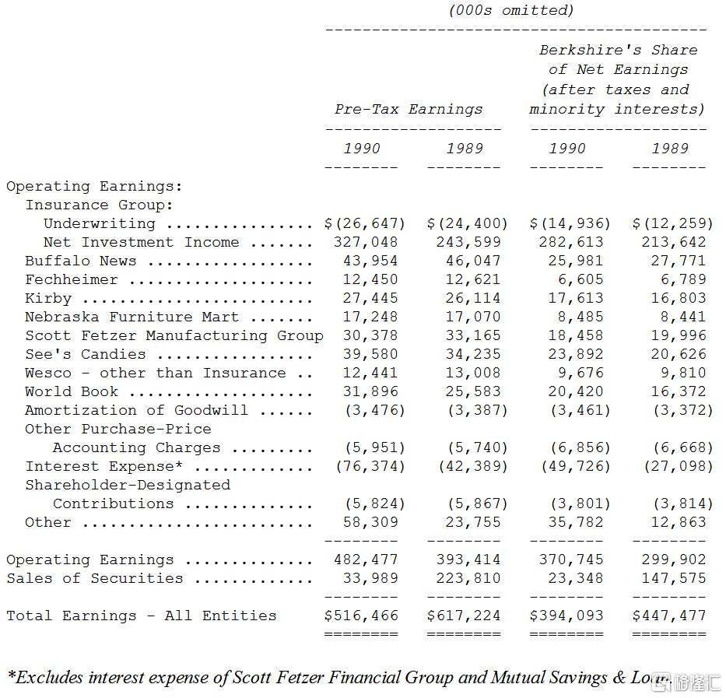

目前我们已将伯克希尔的财务信息重新分类为四大部门，这是查理跟我认为最可以帮助大家计算本公司实质价值的最好方式，以下的资产负债表与盈余表就是依此分类表示(1)保险事业，另将主要投资部位归类(2)制造、出版与零售事业，扣除非本业资产与购买法的会计调整(3)金融业的子公司-诸如联合储贷与史考特飞兹财务公司(4)其它项目，包含前述非营业资产(主要是有价证券投资)与购买法调整，还有Wesco与伯克希尔母公司一些其它的资产与负债。

如果你将这四个部门的盈余与净值加总，会得到与经会计师依一般公认会计原则查核一致的数字，然而我还是必须强调这种表达方式并未经过会计师的检视，我想他宁可选择不要看的好。

透视盈余

盈余这个名词有一个明确的定义，而当盈余数字再加上会计师无保留意见的背书后，单纯的投资人可能就会以为它是像圆周率一样经过计算，可以到好几个小数点般精确。

然而事实上，当公司盈余数字是由骗子所主导时，盈余可能像油灰一样地脆弱，当然到最后真相一定会大白，但在此同时一大笔财富可能已经换手，确实许多美国财富传奇就是靠着这种会计数字假象所创造出来的。

有趣的企业会计并不是件新鲜事，对于企业诈骗的专家，我特别附上本杰明.格雷厄姆在1936年所写未经出版有关会计做账的讽刺性文章，自此之后，我们可以发现这种格雷厄姆所描写的方法散见于各大美国企业财务报表中，而且全部都经过各大会计师事务所签证背书，所以对此投资人必须特别提高警戒，要了解在计算一家公司的实质的经济盈余时，会计数字只不过是个出发点，而绝非是最后的结果。

伯克希尔本身的盈余在某些重要的方面也有所误导，首先我们主要的被投资公司其实际盈余远高于后来发放的股利，而伯克希尔账列的盈余也仅限于这些已发放的股利收入，最明显的例子就是资本城/ABC公司，若依照我们持股17%的比例，去年可分得的利润是8,300万美元，但伯克希尔依照一般公认会计原则所认列的投资利益却只有53万美元(亦即60万股利收入扣除7万美元的税负)，剩下8,200多万的盈余则保留在该公司的账上，虽然实际上对我们大有益处，但在我们公司的账上却一点踪迹都没有。

我们对于这种被遗忘但却存在的盈余的态度很简单，到底认不认列数字一点都不重要，最重要的是我们可以确定这些盈余可以为我们所有且会被充分加以运用，我们不在乎听到会计师说森林中有一棵树被砍倒了，我们在乎的是这棵树是不是属于我们的，以及之后要如何来处理它。

当可口可乐利用保留盈余来买回自家股份，该公司等于间接增加我们的持股比例，也就是此举让我认定这家公司是全世界最好的企业(当然可口可乐还将资金运用在很多加强公司利益的地方上)，除了买回股份，可口可乐也可以将这些资金以股利的方式退还给股东，然后我们同样可以利用这笔钱买进更多可口可乐的股票，只是后面这种做法比较没有效率，因为如此还要支付额外的所得税，使得最后所得到的持股比例比前面的方式少一点，而讽刺的是要是利用后面的那种做法，伯克希尔的账面盈余可能还会更好看。

我个人相信最好的方式是利用透视的方法来衡量伯克希尔的盈余，2亿5,000万美元大概是我们在1990年可以从被投资公司那边未分配到的营业利润，扣除3,000万的额外股利所得税，再将剩下的2亿2,000万美元加到本来的账列盈余3亿7,100万，所得的5亿9,000万大概就是我们经过透视的真正盈余。

就像我去年曾经提到的，我希望我们的透视盈余每年都能够成长15%，在1990年我们确实大幅超越这个比率，但1991年结果却差很多，我们在吉列的可转换特别股投资已经被赎回，我们将在4月1日把它们转为普通股投资，虽然这将会使得我们每年的账面盈余减少3,500万，透视盈余也会跟着减少，另外我们在媒体事业的直接与透视盈余也可能下滑，但不论如何，我们每年还是会向大家报告透视盈余的计算结果。

非保险营运

看看上面的那些数字，亦即我们非保险事业的盈余与资产负债加总，1990年的平均股东权益报酬率是51%，这个获利能力在1989年的财星五百大可以排在前20名。

还有两项因素使得这样的成绩显得更为出色，第一它们完全不靠融资杠杆，几乎所有的主要设备都是自有而不是向外面租的，仅有的负债可以由自有的现金完全抵销，事实上若讲到资产报酬率，亦即扣除负债对于盈余的影响，我们非保险事业甚至可以排在前10名。

同样重要的是我们的获利并不是来自于像香烟或是电视台这些拥有特殊经济型态的产业，相反地它们是来自于一些再平凡不过的产业，诸如家具零售、糖果、吸尘器甚至是钢铁仓储等，这样的解释很明白，我们得来不易的报酬主要是靠优秀杰出的经理人后天的努力而非先天的产业环境优势。

让我们来看看其中几项比较大的业务营运:

去年对零售业来说算是相当惨淡的一年，尤其是单价高的东西，不过大家可能是忘了提醒还有波仙珠宝店的艾克·弗里德曼(Ike Friedman)这项事实。销售额增长了18%。由于波仙珠宝只经营一家门店，所以这既是同店百分比，也是全店百分比。

喔!超厉害的一家店，我们实在不太敢相信这是事实，(因为大部分最高级的珠宝店多是私人拥有)，但我们却相信这家店除了纽约的Tiffany之外，全美其它所有的珠宝店没有一家比得上它。

波仙的客户群若只有大奥马哈都会区600万人口的话，生意可能没有办法做的那么大，长久以来我们在奥马哈地区的占有率一直就很高，不过这部分的成长潜力实在是有限，所幸每年来自非中西部地区的生意都大幅成长，很多都是客户自己慕名而来单独上门，但还有一大部分是透过相当有趣的邮购方式购买我们的产品。

这些客户大多指定要一定品质与价位的珠宝，例如1万到2万美元的绿宝石，之后我们会送上五到十个符合他们要求的样品供他们做挑选，去年我们总共寄出超过1,500种组合，每种组合的价值从1,000美元到几十万美元不等。

这些产品被分送到全美各地，有些人是波仙素未谋面的，(当然他们必须要经过别人郑重的推荐)，虽然这个数量在1990年达到高峰，但事实Ike在几十年以前就开始这样的创举，厌世者在得知我们所实施的荣誉制度可能会崩溃，截至目前为止我们还没有因为客户的不诚实而遭受损失。

我们之所以能够吸引全美各地的生意上门主要是因为我们有几项优势是其它竞争对手所无法比拟的，其中最重要的一项就是经营的成本，相较于同业的40%的高比率，波仙的营业成本大概是营业额的18%(这包含持有与买进成本，有些公开发行的大公司还把他们列在销货成本项下)，就像是沃尔马的营业费用率只有15%，因此可以以其它高成本竞争者无法达到的价位销售，从而持续地增加其市场占有率，波仙也是如此，同样的方式除了卖尿布以外，换做于卖钻石一样管用。

由于价格低廉所以销售数量也相当大，因此我们可以备有各式各样的产品存货，比起其它店规模与数量甚至超过十倍之多，除了种类齐全、价格低廉之外，再加上我们贴心的服务，这也是为什么Ike与他的家庭可以在奥马哈这个小地方创造出全美闻名的珠宝传奇。

真是虎父无犬子，Ike的团队总少不了他儿子Alan与女婿Marvin和Donald，而且要是生意忙不过来的话，Ike的老婆Roz跟他的女儿们Janis与Susie还会跳进来帮忙，另外Fran Blumkin-Louie的老婆(内布拉斯加家具店的老板-Ike的侄子)，有时也会插花帮忙，最后大家绝对不要忘了还有高龄89岁的老祖母Rebecca，每天下午都会手拿华尔街日报坐镇店里，能够有一个家族像这样的投入，也难怪他们可以轻松击败那些由每天只等五点下班的专业经理人所经营的店。

当Fran Blumkin帮助Friedman家族创造波仙珠宝店的记录时，她的先生Louie再搭配儿子Irv与Ron，同时也在内布拉斯加家具店创造记录，1990年单店的营业额1.59亿美元，较前一年度增加4%，虽然没有精确的统计数字，但我们相信NFM的销售量最少是全美其它同业的两倍以上。

NFM成功的方程式与波仙十分的相近，首先经营成本很低，1990年相较于全美最大家具零售商Levitz的40%与家用电器折扣量贩店CircuitCity25%的费用率，NFM竟只有15%，第二也由于成本低，所以NFM的产品订价就可以比竞争同业低许多，事实上许多通路商也很清楚这一点，所以他们唯一的做法就是尽量远离奥马哈地区，第三便宜的价格导致销量大好，从而可以让我们备有更多别处所看不到，种类齐全的产品。

有关NFM的商品魔力可以从最近Des Moines地区的消费者行为调查报告中看出端倪，NFM在该地区所有的20家家具零售商当中排名第三，这讯息乍听之下或许没什么了不得，但你可知道其它19家都位在Des Moines，除了NFM离该地区足足有130英哩远，这距离代表当地的居民虽然在附近有更多的选择，却还是情愿大老远开车走相当从华盛顿到费城的距离，只为了买我们的产品，事实上NFM就像波仙一样，急速地扩张其版图范围，靠的不是传统地展店模式，而是利用价格与种类散发出强烈的磁场，吸引客户远道而来。

去年在家具店发生了一件重大的历史事件，使我经历了一次自我反省，经常阅读我们年报的读者应该都知道长久以来我对于企业主管动不动就强调的企业协同效应嗤之以鼻，认为这不过是经营阶层对于愚蠢购并案所作的推托之词，不过现在我学乖了，在伯克希尔我们创造出第一个企业协同效应，NFM在去年底决定在店内摆设喜诗的糖果车，结果所卖出的糖果甚至比加州的旗舰店还要多，这次的成功打破了所有零售业的定律，有B太太家族在，所有不可能的事都变成家常便饭。

提到喜诗糖果，1990年的销售数量又创新高，不过成长相当有限且主要是拜年初业绩大好所致，在伊拉克入侵科威特之后，西方世界的交通活动大减，使得圣诞节的销售数量稍微下滑，虽然因为调整价格的关系，使得我们的营收成长了5%。

销售金额增加加上营业费用控制得当，获利也有所改善，面对零售业大环境不佳的窘境，就如同过去他接手后的19年，Chuck Huggins还是一如往常递出漂亮的成绩单，Chuck对于品质与服务的坚持，在我们所有225家分店中都看得到。

1990年所发生的一件事最足以说明喜诗糖果与客户之间紧密的关系，经过15年的营运，我们在Albuquerque的分店经营发生危机，房东不愿与我们继续签订租约，反而希望我们搬到购物商场地点较差的摊位，并且还要调涨租金，如此一来将会把我们仅有的利润给吃光，经过协调不成，迫不得已我们贴出的即将停业的告示。

之后靠着店经理Ann Filkins个人的努力，采取行动敦促客户们像房东表达抗议，总计有263位客户写信或打电话到喜诗位于旧金山的总部，有的甚至扬言要抵制购物商场，甚至引起当地记者的注意，大幅刊载这项消息，有了众多客户的支持，房东最后终于妥协，提供一个令我们满意的条件(我想他应该也得到一个自我反省的机会)。

事后Chuck对喜诗所有忠实的支持者一一写了亲笔的感谢函，并在报纸上刊登所有263位客户名单，后续的发展是我们在Albuquerque分店的业绩大幅成长。

查理跟我对于过去几年媒体事业的发展感到相当的意外，包含水牛城日报等报纸在内，这个产业现在因为经济衰退所受到的伤害，要比过去的经验要来的严重许多，问题是这种退化只是因为景气循环的暂时失调呢?(意味着下次景气翻扬会再回复)，或是有可能一去不复返，企业的价值就此永远地流失掉。

因为我没能预料到已经发生的事，所以你可能会质疑我预测未来的能力，尽管如此我还是提供个人的判断供大家参考，虽然相较于美国其它产业，媒体事业仍然维持一个不错的经济荣景，不过还是远不如我个人、产业界或是借款人几年前的预期。

媒体事业过去只所以能有如此优异的表现，并不是因为销售数量上的成长，而主要是靠所有的业者运用非比寻常的价格主导力量，不过时至今日，广告预算成长已大不如前，此外逐渐取得商品销售市场占有率的一般零售通路商根本就不做媒体广告(虽然有时他们会做邮购服务)，最重要的是印刷与电子广告媒体通路大幅增加，因此广告预算被大幅度地分散稀释，广告商的议价能力逐渐丧失殆尽，这种的现象大大地减低我们所持有几个主要媒体事业投资与水牛城报纸的实际价值，虽然大体而言，他们都还算是不错的企业。

不看这些问题，Stan Lipsey的新闻事业经营还是相当地杰出，1990年我们的盈余比起其它主要都会地区的报纸要好的多，大概只下滑了5%，虽然去年有几个月份，减少的幅度稍微大了一点。

展望1991年我可以很安心地向大家做出两个保证：(1)Stan将会继续在所有的主要新闻出版者当中名列前茅；(2)盈余一定会大幅缩水，因为虽然新闻印刷需求大幅缩水，但每吨印刷成本与劳工成本还是会大幅增加，再加上营收下降，面临两头挤压的窘境。

获利虽然缩水，但我们对于产品依然感到骄傲，比起其它相同规模的报纸，我们拥有超高的新闻比率-新闻占报纸所有版面的比率，从1989年的50.1%增加为52.3%，只可惜增加的原因是因为广告量的减少，而不是新闻版面的增加，虽然受到盈余不小的压力，但我们还是会坚持50%的新闻比率，降低产品的品质不是身处逆境最好的应对方式。

接下来是我们制服的制造与销售商费区海默的好消息，除了一个坏消息之外，那就是69岁的George Heldman决定要退休，我曾经试着说服他，不过他有一项令人无法拒绝的理由，因为他留下了其它四位Heldmans家族的成员-Bob、Fred、Gary与Roger做接班。

费区海默的经营绩效在1990年又大幅增进，因为先前在1988年大型的购并所产生的问题已逐渐获得解决，然而由于几个特殊的事件使得我们今年的盈余表现平平，在零售的部分，我们持续地拓展店面，目前在全美22个州拥有42家店，总言之，我们对于费区海默的前景仍然相当看好。

轮到史考特飞兹，Ralph Schey经营19家企业的手法比起一般人经营一个还娴熟，除了后面所叙述的三家企业-世界百科全书、寇比吸尘器与史考特飞兹制造公司之外，Ralph甚至还掌管一家年税前获利1,220万美元的财务公司。

如果史考特飞兹是一个独立的集团，它在财富五百大股东权益报酬率的排名一定能名列前茅，虽然它所处的产业很难出现耀眼的明星，但这些难得的成绩全都要归功于Ralph。

世界百科全书，虽然销售数量略微下滑，但盈余却变佳，1990年因分散决策中心的做法所须负担的成本较1989年减少，而其所带来的效益却逐渐显现，世界百科全书在全美百科全书销售中依旧独占鳌头，至于海外市场方面虽然基础规模较小，但却持续地成长中。

受惠于新款的真空吸尘器，寇比在1990年的销售数量大增，第三代的推出无疑是一大胜利，由于先期开发成本与新产品制造所面临的学习曲线问题，使得获利增加不若营收成长的幅度，海外市场方面相较于去年爆炸性的成长，今年再度有20%的成长，而由于最近产品价格再度调涨，我们预期寇比在1991年的获利应该会更好。

至于史考特飞兹制造公司部分，最大的单位Campbell Hausfeld今年的表现特别好，它是全美中小型空气压缩机的领导品牌，年度营业额创下1.09亿美元的新高，其中有30%的营收系来自于最近五年新推出的产品。

在看我们非保险业的营运数字时，大家可能会好奇为何我们年度的盈余有1.33亿美元，但净值却只增加了4,700万美元呢？这并不代表我们的经理人用任何方法来掩盖其公司的经济实力或成长潜力，事实上他们无不努力追求这些目标。

不过他们也从不会毫无理由地浪费资金，过去五年以来他们将所赚得的80%盈余送回母公司，交给查理跟我运用在新的事业与投资机会之上。

保险业营运

下表是产物意外险业的最新的几项重要指数:

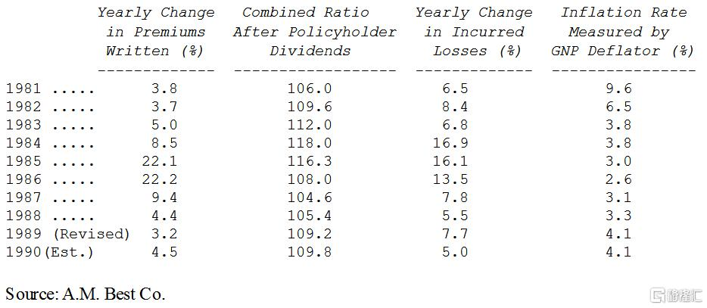

综合比率代表的是保险的总成本(损失加上费用)占保费收入的比率，100以下代表会有承销利益，100以上代表会有承销损失，若把持有保费收入浮存金(扣除股东权益部分所产生的盈余)所产生的投资收益列入考量，损益两平的范围大概是在107-111之间。

基于前几次年报所说明的理由，即使是通货膨胀在这几年来相对温和，我们预期保险业每年损失增加的比率约在10%左右，若是保费收入成长没有到达10%以上，损失一定会增加，(事实上过去25年以来，理赔损失系以11%的速度在成长)，虽然保险公司在景气不好时，会习惯性地将损失暂时隐藏起来。

去年保费收入的成长远低于最基本的10%要求，承保成绩可想而知会继续恶化，(不过在这张表上，1990年恶化的程度因为1989年发生Hugo飓风钜额损失而被略微掩盖)，1991年的综合比率将会再度恶化，有可能会增加2个百分点以上。

虽然以现在的市场状况保险业者大可以用比现在更高的价格来作生意，但营运结果却只可能在所有的保险公司主管因为恐惧而远离市场时才有可能好转，就某种程度而言，这些经理人应该已经收到了一些讯息，当你发现自己深陷洞中最重要的一件事就是不要再挖了，不过这个临界点显然还没到，许多保险公司虽然不甘愿但还是用力地在挖洞。

还好这种情况可能在发生重大的天然灾害或金融风暴后很快地改变，但若是没有这类事件发生，可能还要再等一、两年，直到所有的保险公司受不了巨额的承保损失，才有可能迫使经理人大幅提高保费，而等那个时刻到来时，伯克希尔一定会作好准备，不论是在财务上或是心理上，等着接下大笔大笔的保单。

在此同时，我们的保费收入虽然很少但还是处于可以接受的范围，在下一章报告中我会告诉大家如何去衡量保险公司的绩效表现，看完之后你就会明了，为何我对我们的保险事业经理人，包含Mike Goldberg与他的明星团队的表现会如此满意。

在衡量我们保险事业过去几年的经营绩效时，大家必须特别注意因为我们所追求的生意形态而造成经营结果的波动，若是这类型的生意扩张，事实上这很有可能，则我们的承保结果可能会与一般产业趋势有很大的差异，大部分的时候，我们的成绩会超乎大家的预期，但很有可能在某一年度又大幅落后在产业标准之下。我预估的波动主要是反应在我们即将成为真正超大型意外灾害保单(又称霹雳猫)承保人的事实之上，这些灾害有可能是飓风、风暴或是地震，这类保单的购买者大多是接受一般保险业者分散风险的再保公司，由于他们自己本身也要分散或是卸下部分单一重要灾害的风险，而由于这些保险公司主要是希望在发生若干重大的意外后，在一片混乱之中还能有可以依靠的对象，所以在选择投保对象时，最重要的就是财务实力，而这正是我们最主要的竞争优势，在这项业务中，我们坚强的实力是别人所比不上的。

典型的霹雳猫合约相当的复杂，不过以一个最简单的例子来说，我们可能签下一年期，1,000万美元的保单，其中规定再保公司在灾害造成了以下两种状况下才有可能得到理赔，(1)再保公司的损失超过一定的门槛，(2)整个保险业界的总损失超过一定的门槛，假设是50亿美元，只是通常在第二种条件符合时，第一个条件也会达到标准。

对于这种1,000万的保单，我们收取的保费可能会在300万左右，假设我们一年收到所有的霹雳猫保费收入为1亿美元，则有可能某些年度我们可以认列将近1亿美元的利益，但也有可能在单一年度要认列2亿美元的损失，值得注意的是我们不像其它保险公司是在分散风险，相反地我们是将风险集中，因此在这一部分，我们的综合比率不像一般业者会介于100-120之间，而是有可能会介于0-300之间。

当然有许多业者无法承受这样大幅的变动，而且就算有能力可以做到，他们的意愿也不会太高，他们很可能在吃下一大笔保单之后，因为灾害发生一时必须承担大额的损失而被吓跑，此外大部分的企业管理阶层会认为他们背后的股东应该不喜欢变动太大。

不过我们采取的方向就不同了，我们在初级产险市场的业务相当少，但我们相信伯克希尔的股东，若事先经过沟通，应该可以接受这种获利波动较大，只要最后长期的结果能够令人满意就可以的经营结果，(查理跟我总是喜欢变动的15%更胜于固定的12%)。

我们有三点必须要强调：(1)我们预期霹雳猫的业务长期来讲，假设以10年为期，应该可以获得令人满意的结果，当然我们也知道在这其中的某些年度成绩可能会很惨，(2)我们这样的预期并非是基于客观的判断，对于这样的保险业务，历史的资料对于我们在做定价决策时并没有太大的参考价值，(3)虽然我们准备签下大量的霹雳猫保单，但有一个很重要的前提那就是价格必须要能够与所承担的风险相当，所以若我们的竞争对手变得乐观积极，那么我们的量就会马上减少，事实上过去几年市场价格有点低的离谱，这使得大部分的参与者都被用担架抬着离场。

在此同时，我们相信伯克希尔将会成为全美最大的再保险承保公司，所以要是那天大都会地区发生大地震或是发生席卷欧陆地区的风暴时，请点亮蜡烛为我们祈祷。

衡量保险业的表现

在前段文章我曾提到浮存金-也就是保险业者在从事业务时，所暂时持有的资金，因为这些资金可以用在投资之上，所以产物意外险公司即使在损失与费用超过保费收入7%到11%，仍能自行吸收达到损益两平，当然这要扣除保险业者本身的净值，也就是股东自有资金所产生的获利。

当然7%到11%的范围还是有许多例外情况，例如保险业者承保谷物冰雹伤害损失几乎没有浮存金的贡献，保险业者通常是在冰雹即将来临之前才收到保费收入，而只要其中有任何一位农夫发生损失就要马上支付赔偿金，因此即使谷物冰雹保险的综合比率为100，保险业者也赚不了半毛钱。

另外一个极端的例子，执行业务过失保险-一种专门提供给医师、律师与会计师分散可能责任风险的保险，较之每年收到的保费收入，这部分险种的浮存金就很高，这种浮存金之所以很重要的原因在于理赔申请案通常会在业务过失发生很长一段时间之后才会提出，而且真正理赔的时点也会因冗长的法律诉讼程序结束后才会执行，保险业界统称业务过失保险与其它特定种类的责任保险为"长尾巴业务"，意思是说保险业者在将理赔金支付给申请人跟他的律师(或甚至是保险公司的律师)之前，可以持有这一大笔的资金相当长的一段时间。

像这种长尾巴业务，通常即使综合比率高达115(或更高)都还可能有获利，因为在索赔与费用发生之前的那一段时间利用浮存金所赚的利润甚至会超过15%，但重点是所谓的长尾巴顾名思义，就是在某一年度承接的责任保险保单之时，假设会有115的综合比率，但结果到最后尾大不掉，经过多年的纠缠，终于和解的结果，有可能让保险业者承担200、300或是更糟的综合比率。

这项业务一定要特别注意一项时常令人忽略的经营原则的陷阱，虽然部分长尾巴业务在110到115的综合比率之间仍可以获利，但若是保险业者依此比率来订定保费价格的话很可能会亏大钱，所以保费价格必须要有一个安全的边际空间以防止当今总是会让保险业有昂贵的意外蹦出来的社会趋势，将综合比率设在100一定会产生重大的损失，将目标锁定在110-115之间则无异是自杀的行为。

说了那么多，到底该如何衡量一家保险公司的获利能力呢？分析师与经理人通常习惯性的会去看综合比率，当然在我们要看一家保险公司是否赚钱时，这项比率是一个很好的正确指针，但我们认为还有一项数字是更好的衡量标准，那就是承保损失与浮存金的比率。

这种损失/浮存金比率跟其它保险业常用的绩效衡量统计数字一样，必须要有一段相当长的时间才有意义，单季或甚至是单一年度的数字，会因为估计的成份太浓而无参考价值，但是只要时间一拉长，损失/浮存金这个比率就可以告诉我们保险营运所产生浮存金的资金成本，若资金成本低就代表这是一家好公司，相反地就是一家烂公司。

下一页是我们进入保险业后，每年的承保损失统计(若有的话)，以及每年平均持有的浮存金数量，从这个表我们可以很轻易地算出保险事业所产生的浮存金其资金成本是多少。

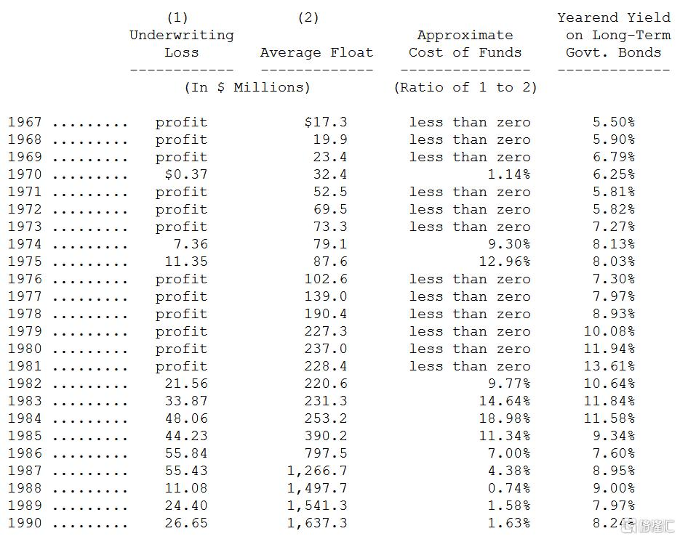

浮存金的数字是将所有的损失准备、损失费用调整准备与未赚取保费加总后，再扣除应付佣金、预付购并成本及相关再保递延费用，若是别的保险业者可能还有其它项目需要列入做计算，但因为这些科目在伯克希尔并不重要，所以予以省略。

在1990年我们大概持有16亿美元的浮存金，这些钱会慢慢地流到其它人的手中，当年度的承保损失约为2,600万美元，因此我们从保险营运所获得的资金，其成本约为1.6%，而就如同这张表所显示的，有些年度我们有承保获利，所以我们的资金成本甚至低于零，但是也有些年度，像1984年我们必须为浮存金支付相当高的成本，但是总计至今24个年度当中有19个年度，我们负担的资金成本甚至比美国政府发行债券的成本还低。这项计算式有两个重要的要求，首先胖女人漱口都很难听了，更何况还要她唱歌，除非等到这时间所发生的损失都已确定解决，否则我们不能确定1967年-1990年的资金成本到底是多少，第二浮存金对于股东的价值有点打折，因为股东们还必须投入相对的资金来支持保险事业的营运，同时这些资金所赚取的投资收益又必须面临双重的课税，相较之下直接投资的税负就少多了。

间接投资加诸在股东身上的租税惩罚事实上是相当重的，虽然计算公式铁定没办法做的很精确，但我估计对于这些保险事业的所有者来说，租税惩罚至少让他们增加一个百分点以上的资金成本，我想这个数字也适用于伯克希尔。

分析保险事业的资金成本使得任何人都可以据此判断这家公司的营运对于股东到底是正面的还是负面的，若是这项成本(包含租税惩罚)高于其它替代性的资金来源，其价值就是负的，若是成本更低，那么对股东便能产生正面的价值，而若是成本远低于一般水准，那么这个事业就是一项相当有价值的资产。

到目前为止，伯克希尔算是资金成本相当低的那类，我们拥有48%股权的盖可的比率更好，且通常每年都享有承保获利，盖可藉由不断地成长提供越来越多的资金以供投资，而且它的资金成本还远低于零，意思是说盖可的保单持有人不但要先付保费给公司而且还要支付利息，(但就像有人又帅又有才干一样，盖可非凡的获利能力出自于公司经营的效率与对风险的严格分类，如此使得保户也可享受超低价格的保单)。

在另外一方面，许多知名的保险公司，在考量承保损失浮存金成本，再加上租税惩罚之后，事实上让股东产生负的报酬，此外这些公司像其它业者一样，相当容易受到大型灾害的伤害，在扣除再保部分所得到的保护之后，资金成本率还是有可能升高到无以复加的地步，而除非这些公司能够大幅改善其承保的成绩，历史的经验显示这是项不可能的任务，这些股东很可能会和吸收较高的存款利息支出，却只能收到较低的借款利息收入的银行股东一样的下场。

总的来说，保险营运给我们的回报算是相当不错的了，我们的保险浮存金以合理的资金成本率持续增加，而靠着这些低成本的资金赚取更高的投资报酬使我们的事业蒸蒸日上，确实我们的股东必须负担额外的税负，但大家从这样低的资金成本所获得的利益却更多(至少到目前为止是如此)。

尤其令人振奋的一点是，这些记录还包含本人之前所犯下一些重大的错误，在Mike Goldberg接手后，应该会有更好的成绩，保险往往会有一大堆让你发生错误的机会，而通常在这些机会敲门时，我都会响应，以致于经过那么多年之后，到现在我们还必须为我以前所犯的错误付出代价，在保险业愚蠢的程度是没有上限的。

我们保险事业的实际价值永远比其它事业如糖果或是报纸事业难以估计，但是不管用任何计算方法，保险事业的价值一定远高于其账面价值，更重要的是虽然保险业让我们三不五时会出状况，但这行业却是我们现在所有不错的事业当中，最有成长潜力的。

有价证券投资

下表是我们超过一亿美元以上的普通股投资，一部分的投资系属于伯克希尔关系企业所持有。

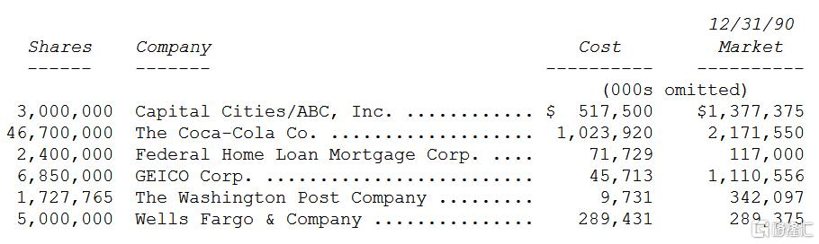

树濑天生特有的懒散正代表着我们的投资模式，今年我们没有增加也没有处分任何持股，除了富国银行这家拥有良好的经营团队，并享有相当高的股东权益报酬率的银行，所以我们将持股比率增加到10%左右，这是我们可以不必向美联储申报的最高上限，其中六分之一是在1989年买进，剩下的部分则是在1990年增加。

银行业并不是我们的最爱，因为这个行业的特性是资产约为股权的20倍，这代表只要资产发生一点问题就有可能把股东权益亏光，而偏偏大银行出问题早已变成是常态而非特例，许多情况是管理当局的疏失，就像是去年度我们曾提到的惯性驱使--也就是经营主管会不自主的模仿其它同业的做法，不管这些行为有多愚蠢，在从事放款业务时，许多银行业者也都有旅鼠那种追随领导者的行为倾向，所以现在他们也必须承担像旅鼠一样的命运。

因为20比1的比率，使得所有的优势与缺点所造成的影响都会被放大，我们对于用便宜的价格买下经营不善的银行一点兴趣都没有，相反地我们希望能够以合理的价格买进一些经营良好的银行。

在富国银行，我想我们找到银行界最好的经理人Carl Reichardt与Paul Hazen，在许多方面这两个人的组合使我联想到另外一对搭档，那就是资本城/ABC的Tom Murphy与Dan Burke，首先两个人加起来的力量都大于个别单打独斗，因为每个人都了解、信任并尊敬对方，其次他们对于有才能的人从不吝啬，但也同时厌恶冗员过多，第三尽管公司获利再好，他们控制成本的努力不曾稍减，最后两者都坚持自己所熟悉的，让他们的能力而非自尊来决定成败，就像IBM的Thomas Watson曾说:“我不是天才，我只是有点小聪明，不过我却充分运用这些小聪明。”

我们是在1990年银行股一片混乱之间买进富国银行的股份的，这种失序的现象是很合理的，几个月来有些原本经营名声不错的银行，其错误的贷款决定却一一被媒体揭露，随着一次又一次庞大的损失数字被公布，银行业的诚信与保证也一次又一次地被践踏，渐渐地投资人越来越不敢相信银行的财务报表数字，趁着大家出脱银行股之际，我们却逆势以2.9 亿美元，五倍不到的本益比(若是以税前获利计算，则本益比甚至不到三倍)，买进富国银行10%的股份。

富国银行实在是相当的大，账面资产高达560亿美元，股东权益报酬率高达20%，资产报酬率则为1.25%，买下他10%的股权相当于以买下一家50亿美元资产100%股权，但是真要有这样条件的银行，其价码可能会是2.9亿美元的一倍以上，此外就算真的可以买得到，我们同样也要面临另外一个问题，那就是找不到像Carl Reichardt这样的人才来经营，近几年来，从富国银行出身的经理人一直广受各家银行同业欢迎，但想要请到这家银行的老宗师可就不是一件容易的事了。

当然拥有一家银行的股权，或是其它企业也一样，绝非没有风险，像加州的银行就因为位于地震带而必须承担客户受到大地震影响而还不出借款的风险，第二个风险是属于系统性的，也就是严重的企业萧条或是财务风暴导致这些高财务杠杆经营的金融机构，不管经营的再好都有相当的危机，最后市场当时主要的考虑点是美国西岸的房地产因为供给过多而崩盘的风险，连带使得融资给这些扩张建案的银行承担钜额的损失，而也因为富国银行就是市场上最大的不动产借款银行，一般都认为它最容易受到伤害。

以上所提到的风险都很难加以排除，当然第一点与第二点的可能性相当低，而且即使是房地产大幅的下跌，对于经营绩效良好的银行也不致造成太大的问题，我们可以简单地算一下，富国银行现在一年在提列3亿美元的损失准备之后，税前还可以赚10亿美元以上，今天假若该银行所有的480亿借款中有10%在1991年发生问题，且估计其中有30%的本金将收不回来，必须全部转为损失(包含收不回来的利息)，则在这种情况下，这家银行还是可以损益两平。

若是真有一年如此，虽然我们认为这种情况发生的可能性相当低，我们应该还可以忍受，事实上在伯克希尔选择购并或是投资一家公司，头一年不赚钱没有关系，只要以后每年能够有20%的股东权益报酬率，尽管如此，加州大地震使得投资人害怕新英格兰地区也会有同样的危险，导致富国银行在1990年几个月间大跌50%以上，虽然在股价下跌前我们已买进一些股份，但股价下跌使我们可以开心地用更低的价格买到更多的股份。

以长期投资作为终生目标的投资人对于股市波动也应该采取同样的态度，千万不要因为股市涨就欣喜若狂，股市跌就如丧考妣，奇怪的是他们对于食物的价格就一点都不会搞错，很清楚知道自己每天一定会买食物，当食物价格下跌时，他们可高兴的很，(要烦恼的应该是卖食物的人)，同样的在水牛城报纸我们期望印刷成本能够降低，虽然这代表我们必须将账列的新闻印刷存货价值向下调整，因为我们很清楚，我们必须一直买进这些产品。

同样的原则也适用在伯克希尔的投资之上，只要我还健在(若我死后，伯克希尔的董事会愿意透过我所安排的降神来接受我的指示，则期限或许更长久)，我们会年复一年买下企业或是企业的一部分-也就是股票，也因此股票价格的下跌对我们会更有利，反之则可能会对我们不利。

股价不振最主要的原因是悲观的情绪，有时是全面性的，有时则仅限于部分产业或是公司，我们很期望能够在这种环境下做生意，不是因为我们天生喜欢悲观，而是如此可以得到便宜的价格买进更多好的公司，乐观是理性投资人最大的敌人。

当然以上所述并不代表不受欢迎或注意的股票或企业就是好的投资标的，反向操作有可能与从众心理一样的愚蠢，真正重要的是独立思考而不是投票表决，不幸的是Bertrand Russell对于人性的观察同样地也适用于财务投资之上，“大多数的人宁死也不愿意去思考！”。

我们去年其它主要的投资组合的变动就是增加RJR Nabisco的债券，我们是在1989年开始买进这种有价证券，到了1990年底我们的投资金额约为4.4亿美元，与目前的市价相当(不过在撰写年报的同时，他们的市价已增加了1.5亿美元)。

就像我们很少买进银行股，同样地我们也很少买进投资等级以下的债券，不过能够引起我们兴趣的投资机会，同时规模大到足以对伯克希尔有相当影响力的投资机会实在是不多，因此我们愿意尝试各种不同的投资工具，只要我们对于即将买进的投资标的有相当的了解，同时价格与价值有相当大的差距(伍迪艾伦有一句台词用来形容开明的好处︰“我实在不了解为什么有那么多人排斥双性恋，人们在星期六夜晚至少可以有多一倍的机会能够约会”)。

在过去我们也曾成功地投资了好几次投资等级以下的债券，虽然他们多是传统上所谓的失翼的天使，意思是指原先发行时属于投资等级但后来因为公司出现问题而被降级，在1984年的年报中我们也曾经提到过买进华盛顿公用电力系统债券的原因。

不过到了1980年代大量假冒的失翼的天使充斥着整个投资界，也就是所谓的垃圾债券，这些债券在发行时企业本身的信用评等就不佳，十几年下来垃圾债券越来越垃圾，最后真的变成名符其实的垃圾，到了1990年代在经济衰退引发债权危机之前，整个投资界的天空已布满着这些假冒失翼天使的尸体。

迷信这些债券的门徒一再强调不可能发生崩盘的危机，钜额的债务会迫使公司经理人更专注于经营，就像是一位驾驶员开着一辆轮胎上插着一只匕首的破车，大家可以确定这位驾驶员一定会小心翼翼地开车，当然我们绝对相信这位驾驶员一定会相当小心谨慎，但是另外却还有一个变量必须克服，那就是只要车子碰到一个小坑洞或是一小片雪花就可能造成致命的车祸，而偏偏在商业的道路上，遍布着各种坑坑洞洞，一个要求必须避开所有坑洞的计划实在是一个相当危险的计划。

在“聪明的投资者”(The Smart Investor)的最后一章中，本·格雷厄姆(Ben Graham)有力地驳斥了这种匕首理论，如果要将稳健的投资浓缩成四字箴言，那就是安全边际，在读到这篇文章的42年后，我仍深深相信这四个字，没能注意到这个简单原则的投资人在1990年代开始就会慢慢尝到损失的痛苦。

在债务恐慌最高点的时候，资本结构注定导致失败的发生，有些公司的融资杠杆高到即使是再好的企业也无法负担，有一个特别惨、一出生就夭折的案例，就是一个坦帕湾地方电视台的购并案，这个案子一年的利息负担甚至超过他一整年的营收，也就是说即使所有的人工、节目与服务都不须成本，且营收也能有爆炸性的成长，这家电视台还是会步上倒闭的命运，(许多债券都是由现在大多倒闭的储贷机构买进，所以身为纳税义务人的你，等于间接替这些愚蠢的行为买单)。

现在看起来这种情况当然不太可能再发生，当这些错误的行为发生时，专门贩卖匕首的投资银行家纷纷把责任推给学术单位，表示研究显示低等级债券所收到的利息收入应该可以弥补投资人所承担可能收不回本金的风险，因此推断说好心的业务员所介绍给客户的高收益债券将给客户带来比高等级债券更好的收益，(特别要小心财务学上过去的统计资料实证，若历史资料是致富之钥，那么福布斯四百大富豪不都应该是图书馆员吗?)

不过这些业务员的逻辑有一个漏洞，这是统计系的新生都知道的，那就是假设所有新发行的垃圾债券都与以前的失翼天使一样，也就是说前者还不出本金的机率与后者是一样的，(这种错误就像是在喝Jonestown的毒药之前，以过去的死亡率为参考)。

两者在许多方面有很大的不同，对于开拓者来说，失翼天使的经理人无不渴望重新到投资等级的名单之上，但是垃圾债券的经营者就全然不是那么一回事了，不思解决其为债务所苦的困境，反而偏好运用英雄式的行径，寻找暂时解脱之道，此外失翼天使忠诚的敏感特质通常比那些垃圾债券经营者要来的好的多。

华尔街对于这样的差异根本就不在乎，通常华尔街关心的不是它到底有多少优缺点，而是它可以产生多少收入，成千上万的垃圾债券就是由这帮不在乎的人卖给那些不懂得思考之人。

即使现在垃圾债券的市场价格只有发行价格的一点点，它还是个地雷区，就像是去年我们曾经说过的，我们从来不买新发行的垃圾债券，不过趁现在市场一遍混乱，我们倒是愿意花点时间看看。

在RJR Nabisco这个案子我们认为这家公司的债信要比外界想象中好一点，同时我们感觉潜在的利益，应该可以弥补我们要承担的风险(虽然绝非无风险)，RJR资产处份的价格还算不错，股东权益增加了许多，现在经营也渐上轨道了。

然而在我们看了市场以后发现，大多数低等级债券看起来仍然没有吸引力。上世纪80年代华尔街的工作甚至比我们想象的还要糟糕：许多重要的企业都受到了致命的伤害。不过，随着垃圾市场继续瓦解，我们将继续寻找机会。

可转换特别股

我们持续持有先前向各位报告过的可转换特别股，包括所罗门7亿美金、吉列6亿美金、美国航空3.58亿美金与冠军企业3亿美金。我们吉列的特别股将会在4月1日转换为1,200万股的普通股，在衡量利率、债信与普通股的价格之后，我们可以确信在所罗门与冠军企业的投资现值应该与我们当初的成本差不多，吉列的价值比成本高，至于美国航空的价值则远低于当初的投资成本。

在投资美国航空时，本人真是抓对了时点，我几乎是在航空业爆发严重的问题之前，跳进去这个产业，(没有人强迫我，如同在网球场上，我把它形容成非受迫性失误)，美国航空问题的发生，出自于产业本身的状况与对Piedmont购并后所产生的后遗症，这点我应该要早该预料到，因为几乎所有的航空业购并案最后的结果都是一团混乱。

在这不久之后，Ed Colodny与Seth Schofield解决了第二个难题，美国航空现在的服务受到好评，不过整个产业所面临的问题却越来越严重，自从我们开始投资之后，航空业的状况便很急遽地恶化，尤其再加上某些业者自杀性的杀价竞争，这样的结果导致所有的航空业者都面临一项残酷的事实，在销售制式化商品的产业之中，你很难比最笨的竞争对手聪明到哪里去。

不过除非在未来几年内，航空业全面地崩溃，否则我们在美国航空的投资应该能够确保安全无虞，Ed与Seth很果决地在营运上做了一些重大的改变来解决目前营运所面临的问题，虽然如此，我们的投资现在的情况比起当初还是差了一点。

我们的可转换特别股算是相当单纯的投资工具，不过我还是必须警告各位，若是过去的经验有任何参考价值，大家可能还是会读到一些不正确或是误导的讯息，举例来说像去年，有几家报章杂志错误地将它们的价值与可以转换的普通股价格混为一谈，我们的所罗门特别股转换价格为38美元，根据它们的逻辑，由于所罗门普通股的现价为22.8美元，所以其可转换特别股的价值只有面额的60%，但这样的推论却有一个盲点，因为这样的说法表示所有的可转换特别股，其价值只在其所拥有的转换权利，至于所罗门不可转换的债券价值则为零，不管它所拥有的赎回条件为何。

大家必须特别记住的一点是我们可转换特别股大部分的价值其实是来自于固定收益的特性，这意思是说这些有价证券的价值不可能低于一般不具转换权的特别股，相反地会因为它们拥有可转换的选择权而具有更高的价值。

很遗憾我必须在报告末段以我的好朋友Colman Mockler-吉列的CEO在今年一月过世做为结尾，除了“绅士”这个代表品格、勇气与谦和的字，没有其它字更能贴切形容Colman这个人，除了这些特质之外，再加上他所拥有的幽默与超凡的经营能力，所以大家应该可以想象与他共事是多么令人感到愉快的一件事，这也是为何包含我在内的许多人，会对他感到特别怀念的缘故。

在Colman死之前几天，吉列受到福布斯以封面故事大加赞扬，标题很简单，这家公司在刮胡刀产业的成功，不单单只靠行销手段(虽然他们一再展现这方面的能力)，同时更源自于他们对于品质的追求，这种心理建设使得他们持续将精力摆在推出更新更好的产品之上，虽然现有的产品已是市场上最经典的，福布斯对于吉列的形容，就好象是在描述Colman本人一样。

求助!求助!

熟悉的读者都知道我经常利用年报不顾廉耻地替伯克希尔寻找合适的投资标的，此外我们也常常在水牛城报纸刊登广告征求投资标的，而如此的宣传做法确实也收到效果，有好几家企业收到我们相关的讯息后，上门前来(任何好的业务销售人员都会告诉你不靠广告卖东西就好象是在黑夜里对于女孩扎眼一样没有用)。

附录B是我回信给一位可能的卖方的摘要，若是你知道那家企业可能会是我们有兴趣的标的，同时你有认识的朋友在那家企业，欢迎你直接将这份资料送给他参考。

以下就是我们想要找的企业条件：

(1)钜额交易(每年税后盈余至少有一千万美元)；

(2)持续稳定获利(我们对有远景或具转机的公司没兴趣)；

(3)高股东报酬率(并且甚少举债)；

(4)具备管理阶层(我们无法提供)；

(5)简单的企业(若牵涉到太多高科技，我们弄不懂)；

(6)合理的价格(在价格不确定前，我们不希望浪费自己与对方太多时间)。

我们不会进行敌意的购并，并承诺完全保密并尽快答复是否感兴趣(通常不超过五分钟)，我们倾向采现金交易，除非我们所换得的内含价值跟我们付出的一样多，否则不考虑发行股份。

我们最喜欢的交易对象之一是像B太太-Heldman家族那样，公司经营者希望能马上有一大笔现金，不管是给自己、家人或是其它股东，最好这些经营者如往常一样能够继续留在公司，我想我们可以提供具有以上想法的经营者，一个满意的方式，我们也欢迎可能的卖方与那些过去与我们合作过的对象打听。

另一方面查理跟我也常常接到一些不符合我们条件的询问，包括新事业、转机股、拍卖案以及最常见的中介案。我们发现如果你登广告要买牧羊犬，结果却有一大堆人打电话来要卖你长耳猎犬，对于这类的事业，有首乡村歌曲其中的一句歌词最能描述我们的感觉，“若电话不响，你就知道那是我”。

除了以上买下整家公司的购并案外，我们也会考虑买进一大部分不具控制权的股份，就像我们在资本城、所罗门、吉列、美国航空与冠军企业这几个Case一样的公司，不过对于一般直接从股票市场上买进股份的建议，我们则一点兴趣都没有。

其它事项

Ken Chace决定从今年股东会起不再担任本公司的董事，在伯克希尔我们没有强制董事退休的年龄限制(以后绝对也不会有)，但是住在缅因州75岁的Ken还是决定减少自己在伯克希尔的活动量。

Ken是我在1965年透过巴菲特合伙入主伯克希尔时，选择经营纺织事业的第一人选，虽然我在坚持纺织事业继续经营上做了错误的决策，但选择Ken却是正确的决定，他把公司经营的非常好，对于所面临的问题也是百分之百地坦诚，更重要的是他产生出足够让我们进军保险业的资金。

我的内人Susan将会被提名接替Ken担任董事，她个人现在是伯克希尔第二大股东，而且要是她活的比我久的话，还会继承我个人所持有的股份，进而取得公司的控制权，她明了也完全同意我对于可能接替人选的想法，同时也认同不管是伯克希尔本身或是旗下事业与主要的投资，都不会单纯地因为有人出高价要买，便轻易地对外出售。

我强烈地感觉伯克希尔企业与经理人的命运不应该依赖在我个人的健康之上，当然若是因此可以加分会更好，为此我已做好的万全的计划，不管是我个人或是我内人的遗嘱都不打算将这些财产留给家族，相反地重点会放在如何保持伯克希尔的特质，并将所有的财富回归给社会。

所以万一要是明天我突然死了，大家可以确定三件事(1)我在伯克希尔的股份，一股都不会卖(2)继承我的所有权人与经理人一定会遵循我的投资哲学(3)伯克希尔的盈余会因为出售我个人的专用飞机-无可辩解号，每年可增加100万美元(不要管我希望让她陪葬的遗愿)。

大约有97.3%的有效股权参与1990年的股东指定捐赠计划，总计约580万美元捐出的款项分配给2,600家慈善机构。

我们敦促新加入的股东，仔细阅读年报上有关股东捐赠计划的详细内容，如果在未来年度内，你想要参加这类的计划，我们强烈建议你将股份登记在自己而不是受托人的名下，必须在1991年8月31日之前完成登记，才有权利参与1991年的捐赠计划。

伯克希尔除了透过股东指定捐赠计划对外捐赠之外，我们旗下事业的经理人每年也会透过公司对外捐赠，包含商品在内每年平均金额约在150万美元左右。这些捐赠主要是赞助当地像是联合劝募等慈善团体，所得的效益应该与我们所捐出的相当。

然而不管是旗下事业或是母公司的经理人在利用伯克希尔的资金对外捐赠给全国性组织或特别利益团体时，都是以站在股东利益立场所应该做的，相对地若是你的员工也包含CEO在内，想要与其校友会或其它人建立个人关系的，我们认为他们最好是用自己的钱，而不是从你的口袋里掏钱。

今年的股东会预计在1991年4月29日，星期一早上9点30分举行在Orpheum中心召开，去年股东会参加人数突破1,300人，大概是十年前的一百倍。

我们建议大家最好先向以下旅馆预订房间(1)Radisson-Redick旅馆-就位在Orpheum中心对街拥有88个房间的一家小旅馆，(2)较大一点的RedLion旅馆-离Orpheum中心约五分钟路程，或是(3)Marriott位在奥马哈西区，离波仙珠宝店约100公尺，开车到市中心约需20分钟，届时将会有巴士接送大家往返股东会会场。

查理跟我一直都很喜欢开股东会，我也希望大家能够来参加，我们股东的素质可由大家所提出的问题看得出来，我们参加过很多股东会，但从来没有别的公司的股东像伯克希尔的股东一样由高智能水准与经营者荣枯与共的股东组合。

后面附有股东会开会投票的相关资料，跟各位解释如何拿到入场所许的识别证，因为开会当天会场不好停车，我们特地为大家预留了一些位置，附件也有相关说明供大家参考。

一如往常，会后我们备有巴士带大家到内布拉斯加家具店与波仙珠宝店或是到饭店与机场，我希望大家能有多一点的时间好好探索这两家店的奥妙，当然早几天到的股东也可利用假日逛逛家具店，星期六从早上10点到下午5点30分，星期日则从中午开到下午5点30分，到那里时记得到喜诗糖果摊逛逛，看看伯克希尔企业协同效应的初步成果。

波仙星期天通常不开门营业，但在股东会期间特别破例，4月28日星期天从中午开到下午6点，去年由于大家的卖力表现让Ike相当的开心，在看过那天的业绩数字之后，他建议我们最好能够每一季都召开股东会，今年记得到波仙去看看，就算不买也没有关系，那是一场你不能错过的秀。

去年股东会第一个问题是由来自纽约11岁的Nicholas Kenner所提出，他们一家三代都是伯克希尔的股东，一开场Nicholas就来硬的：“为什么股价会下跌?”面对如此强大的火力，我的回答却不甚了了。

我希望今年Nicholas最好有其它的事要忙，不要来参加今年的股东会，若他真的出席了，他可能有机会再提出第一个问题，查理跟我都希望尽量不要碰到他，还好今年轮到查理先回答。

沃伦.巴菲特

董事会主席

1991年3月1日

附录A 美国钢铁公司宣布全面更新计划

美国钢铁公司宣布彻底现代化的方案，（本文是格雷厄姆于1936年所写未对外公开的讽刺性文章，并于1954年提供给巴菲特）。Myron C.Taylor-美国钢铁公司的董事长，今天宣布令人期待已久，有关全世界最大的制造公司的全面更新计划，与预期相反的，公司的制造或是销售政策全部没有变动，反而是会计账务系统做了大幅度的调整，在采取一系列最新最好的现代会计与财务措施之后，公司的获利能力因而大幅增进，即使是在景气不佳的1935年，在采用新的会计制度下，估计每股盈余还是可以达到50美元的水准，这项改造计划是经由Messrs等人经过广泛的研究调查后制定的，其中主要包含六大点：

(1)将厂房价值减少到负的10亿美元；

(2)普通股每股面额减到一美分；

(3)以认股权的方式支付所有的薪水与奖金；

(4)存货的账面价值减为1美元；

(5)原有特别股改成不必马上支付利息50%折价发行的公司债；

(6)建立10亿美元的或有负债准备。

以下就是这项全面更新计划的官方完整声明：

美国钢铁公司的董事会很高兴向大家宣布，在经过对产业界所面临的问题广泛地研究之后，我们已经核准了一项重新塑造公司会计制度的方案，一项由特别委员会主导并经Messrs等人协助之下完成的调查显示，我们公司在运用最先进的会计制度方面远远落后于其它美国企业，透过这样的做法，公司不必负担额外的支出、营业与销售政策也不必改变，就可以不费吹灰之力地大大改善获利能力，所以大家一致决定不但要立即跟进采用，而且还要将这项技术发展到淋漓尽致的境界，董事会所采用的做法，主要可以归纳为以下六点：

1.固定资产减为负的10亿美元。

许多代表公司都已将其账列厂房价值减为象征性的1美元，好让其损益表免于折旧费用沉重的负担，特别委员会指出如果它们的厂房只值1美元，那么美国钢铁的的固定资产比起它们来说还要少很多，事实上近来大家都承认一项事实，许多厂房对公司来说实际上是一种负债而不是资产，除了要摊提折旧之外，还要负担税金、维修及其它开支，因此董事会决定要从1935年开始将资产打销，从原先账列1,338,522,858.96美元减少为负的1,000,000,000美元。

这样做法的效益相当明显，随着工厂逐渐折减，所代表的负债也相对地减少，因此以往每年4,700万的折旧费用不但可以免除，以后每年还可以有5,000万美元的折旧利益，一来一往等于让公司的获利至少增加9,700万美元。

2.将普通股面额减少到1美分。

3.所有的薪资与奖金一律以认股权的方式发放。

许多企业早已将本来应该支付给经营主管薪水奖金的大笔支出改以不必认列费用的股票认股权方式取代，这种现代化的创新做法很明显地还没有被充分运用，所以董事会决定采取一项更先进的做法。

企业所有的员工将发给认购价为50美元的认股权作为薪资的替代，而普通股面额则减少到1美分。

这项计划很明显的有下列好处：

A.公司将不再有任何的薪资支出，参考1935年的情况，每年估计将因此省下2.5亿美元。

B.同时，所有员工的报酬将因此增加好几倍，因为在新的会计原则之下公司账上显示的每股盈余将因此大增，从而使得公司的股价远高于认股权所设定的50美元认购价，于是所有的员工都将因为认股权的行使而受惠，所得到的报酬将远比他们原来领的现金收入要高的多。

C.透过这些认股权的行使，公司因此还可以实现额外特别的年度利益，而由于我们将普通股面额设定为1美分，因此每认购一股便能产生49.99美元的利益，虽然就会计学保守的立场，这些利益可能无法显现在损益表之上，但却可以在资产负债表上以资本溢价的方式单独列示。

D.企业的现金部位也会因此大大地增强，每年不但不再有2.5亿美元的薪资流出，透过行使500万股认股权的做法，每年还可以创造2.5亿美元的现金流入，公司惊人的获利能力加上坚强的现金部位将使得我们可以随心所欲地配发股利，然后我们又可以透过行使认股权的方式补强现金实力，之后又可以有更高的配股能力，如此一直循环下去。

4.账列存货价值调为1美元

在经济衰退时因为必须将存货价值调整至市价，公司可能会因此蒙受钜额的损失，因此许多公司，尤其是钢铁与纺织公司纷纷将其账列存货价值压到相当低的程度，而成功地解决这方面的问题，有鉴于此美国钢铁公司决定采用一种更积极的做法，打算将存货价值一举压低到1美元的最低限度，在每年底都会进行这样的动作，将存货予以调整，差异的数字则全部摆到前面所提到的或有准备科目项下。

这种新做法的好处相当的大，不但可以消除存货耗损的可能性，同时也可大大地增进公司每年的获利能力，每年初存货因为账列价值只有1美元，所以将因出售而获得大笔的利益，经估计透过这种新会计方法的运用将可使我们每年至少增加1.5亿美元的收益，而碰巧的是这个数字与我们每年冲销的或许准备金额相当。

特别委员会的一项报告建议为了维持一致性，应收账款与约当现金最好也能够将账面数字调整为1美元，同时也一样可以有先前所提的好处，但这样子的提案现在被驳回，因为我们的签证会计师认为，任何应收账款或约当现金若冲回，最好还是先贷记原有科目，而不是直接作为损益表上的收入，但是我们也预期这种老掉牙的会计原则应该很快会更新，好与现代趋势做接轨，而等新原则一通过之后，我们一定会马上将这份报告的建议列为优先执行的方案。

5.将现有特别股改成不必马上支付利息50%折价发行的公司债。

过去许多公司在面临景气不佳的时候，大都利用买回自己原先发行大幅折价的债券来弥补其营业上的损失，不幸的是由于美国钢铁公司的债信一向都还算不错，所以没有类似这样的油水可以趁机捞一笔，但现代更新计划解决了这样的难题。

报告建议原先发行的每一股特别股全部换成面额300美元不必支付利息的债券，并且可分为十期以面额的50%赎回，总计将要发行面额10.8亿美元的债券，每年有1.08亿美元到期，并由公司以5,400万美元的价格赎回，同时公司每年将可因此增加5,400万美元的获利。

就像是第3条所述的薪资奖金计划，这样的安排将可以让公司与其特别股股东一体受惠，后者可以确定在五年内收回现有特别股面额的150%，因为短期的有价证券实在是没有多少报酬率，所以不必付息的特点算是无关紧要，如此一来公司每年将可以减少2,500万的特别股股息，再加上每年多出5,400万美元的获利，加总之后将可获得每年7,900万的利益。

6.建立10亿美元的或有负债准备董事们有信心经过上述的安排，公司未来不管在任何情况下，都可以确保拥有令人满意的获利能力，然而在现今的会计原则下，公司最好不要承担任何可能的潜在损失的风险，因为最好能够事先先建立一个或有损失负债准备以兹因应。

特别委员会因此建议公司可以建立一个10亿美元的或有负债准备，就像是先前所述的，存货价值调整为1美元的差异将由这个准备来吸收，同时为了怕将来或有准备消耗殆尽，每年还将固定由资本公积提拨补充，因为后者透过股票选择权的运用每年将至少可以增加2.5亿美元(见前面第3点)，所以随时准备好可供或有准备补充之用。

透过这样的安排，董事会必须坦承他们很遗憾还不能够向其它美国大企业一样，充分地运用各种方法，让股本、资本公积、或有负债与资产负债表其它科目互通有无，事实上我们必须承认，目前我们公司所作的分录还过于简单，根本没有达到一般业界那样能够利用最先进的手法，让整个会计程序神秘复杂化，然而对此董事会还是强调在规划革新方案时，必须坚持清楚明了的原则，虽然这样做会对公司的获利能力有所影响。

为了显示新方案对于公司获利能力的影响到底有多大?我们特别列出1935年分别在两种不同基础下的损益状况：

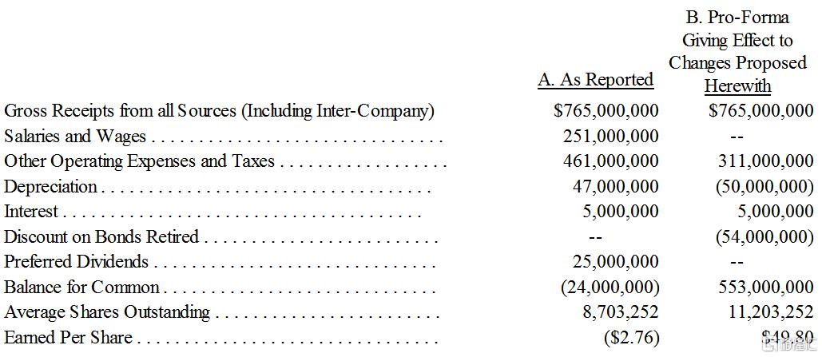

为了配合有点老旧的会计原则，下表是美国钢铁1935年12月31日的合并资产负债表，在经过新会计方案调整后的资产负债科目状况。

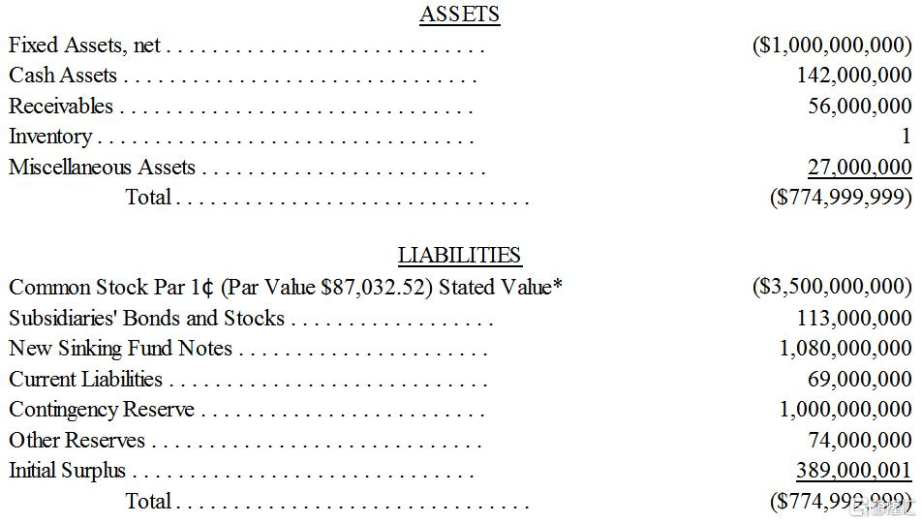

*根据公司将在那里重新成立为法团的弗吉尼亚州的法律，考虑到声明的价值与面值不同。

有别于原先的固定面额，现在的股本改为不固定面额，根据维吉尼亚州的法令，公司必须重新设立。

实在是不必要跟各位股东报告，更新过后的资产负债表与原先的报表将会有很大的不同，我想为了让公司的获利大增因此必须就资产负债科目做很大的调整，大家应该不会对此有太多的意见。

总而言之，董事会这一连串措施，包含将厂房价值调为负数、薪水删掉、存货降到几乎为零，将可使美国钢铁在产业的竞争力大为增加，我们将可以因此以非常低的价格销售我们所生产的产品，同时还可以保有很好的获利，董事会也认为在这项更新计划之下，我们将可以彻底打败竞争对手，直到我们达到反托拉斯法100%市场占有率的最高上限。

当然在准备这份报告时，董事会不是不知道同业也有可能仿效我们这类的做法，使得我们这样做的效益大打折扣，但是我们有信心美国钢铁身为提供钢铁用户这类新式服务的先驱领航者，一定能够维持住客户的忠诚度，不论是老客户或是新客户，当然若是有任何意外，美国钢铁仍将透过我们新设立的会计研究实验室，致力于研发出更新的会计做账原则，以继续保持我们的优势地位。

附录B 对于阁下有意出售公司的一些想法

这是几年前我写给一位有意出售其家族事业给我们的人士，在经过修正后，我特地把这封信摆在这里，因为这正是我想传达给其它有意出售事业者的讯息--沃伦巴菲特以下是在前几天我们的谈话后，我个人的一些想法。

大部分的企业老板无不终其一生努力地建立自己的企业王国，经过不断地努力焠炼，他们在行销、采购与人事管理上的经验都能持续地精进，这是一个学习的过程，先前一时的挫败通常会成就后来的成功。

相对地，自己当老板的经理人在面对来自各方的压力，偶尔会在一时冲动的情况下，考虑出售自己拥有的事业，通常是因为中间人为了赚取成交的佣金不顾买卖双方的利益而怂恿老板赶快做决定，事实上做这样的决策牵涉重大，不管是在财务或是个人方面皆是如此，仓促地决定可能使得老板做出错误而不是正确的决策，而且一旦发生可就是一辈子无法挽回的错误。

价格当然很重要，但是通常它并不是整个交易最关键的因素，你跟你的家族拥有业界最棒的企业，所有的潜在买家当然都知道这一点，而随着时间的演进，你的事业也会变得更有价值，所以若你现在决定不卖了，这代表以后你可能可以赚更多的钱，而有了这样的认知，你大可以从容以对，慢慢地寻找你希望的买主。

但是要是你真的决定要卖，我相信伯克希尔绝对可以提供比别人更好的条件，基本上可能的买主可以分为两大类︰

(1)第一种是你的同业或是与你的所处的产业相近的业者，这种买家不管他给你怎么样的承诺，通常会让你感觉到好像他比你更懂得如何来经营你的事业，而早晚有一天他会想要插手来帮忙你的营运，而若是买方再大一点，通常还会应征一大堆经理人进来，借口表示以后还会有更多的购并案，他们一定会有自己的一套做事方法，虽然你过去的经营记录明显地比他们好太多，但人性的某一面还是使他们觉得他们做事的方法才是对的，你跟你家人的朋友大概也有人曾经将公司卖给大企业的，我想他们应该也有这方面的经验，可以证实大公司有倾向将子公司的业务接过去管理，尤其是他们对这行也很内行或自认很内行时。

(2)第二类的公司是财务公司，大量运用所借来的资金，只要时机得当，总是准备随时将公司再卖给投资大众或是别的大企业，通常这类买主对公司最大的贡献就是改变公司的会计政策，使得公司盈余比以前看起来好看一点，如此一来使他得以用更好的价格脱手而出，附件是最近一篇有关这类交易的文章报导，由于最近股市热络所以这类的活动也相当频繁，同时这类的资金也相当充沛。

如果公司现在的拥有人唯一的目标只是随时准备将企业待价而沽，弃企业整体的利益于不顾，很多的卖主确实属于这类型，那么先前所描述的买方应该都可以为卖方所接受，但是要是卖方所要出售的公司是他一辈子的心血结晶，甚至已经成为其人格与生命的一部分，那么这两类买方可能都不能符合你的标准。

至于伯克希尔则属于另外一类型的买主，而且绝对是与众不同的，我们买进是为了拥有，但我们不要，也不希望公司的营运主管由母公司指派，我们旗下所有的事业都能够相当独立自主地营运，大部分的情况下，我们所拥有的重要事业管理人从来就没有来过奥马哈，甚至于双方连面都没碰过，当我们买下一家公司之后，卖方依旧还是照原来的样子经营公司，是我们要去适应他们，不是他们要来适应我们。

我们没有任何家族成员或是新进聘用的企管硕士，准备要来经营我们买下的任何企业，我想以后也不会有这种情况。如果你知道我们过去的购并案，我会附上过去我们购买企业的名单，我建议你可以打个电话查查看，我们是不是说到做到，特别是你可以问问少数几家经营不甚理想的公司，看看在艰难的状况下，我们又会采取怎样的做法。

任何买主都会告诉你，私底下他很需要你的协助，当然若他真的有大脑，他就会知道他真的是需要你，但大多数的买主，基于先前所提的几个理由，大都不会遵守先前所作的承诺，但我们不一样，绝对是说到做到，因为一方面我们已做出承诺，另一方面我们也是为了有更好的经营成果。

这样的需求可以说明为何我们希望原有的经营团队最好能够保留20%的股份，基于租税规划我们需要80%以上的股权，这点很重要，但同时我们也希望继续留下来管理的家族成员也能够自己当老板，所以很简单，除非我们确定原有的主要经理人还会继续留下来成为我们的合伙人，否则我们不会考虑买下公司，合约并不能保证你会继续投入，我们相信的是你承诺的每一个字。

我们会介入的领域是资金的规划与配置以及高阶人员的任命与报酬，其余的人事、营运策略等那就是你自己的事，有些伯克希尔旗下事业的经理人会把他们所作的一些商业决定向我报告，有些则不会，这主要是视他们本身的个性，以及与我个人的私人关系而定。

如果你决定要跟伯克希尔一起做生意，我们会以现金的方式给予报酬，你的企业资产也不会被伯克希尔拿来当作借款的抵押品，也不会有经纪人牵涉其中。

另外在交易成交后，我们也不会临时宣布退出不玩，或是提出要做调整的要求，(当然要是银行、律师、董事会等方面出了状况，我们也会做出道歉与合理的解释)，你不会碰到几年前与你谈判的主管突然走人，之后新上任的主管一概不认账，或是公司总裁很遗憾地跟你说，他背后的董事会要求你这样或要求你那样，(或甚至想要再把你的公司卖掉以支应母公司新的资金需求)。

另外也必须要提醒你在交易完成后，你并不会比原来还富有，因为拥有原来的事业已经让你用最有利的投资方式赚了很多钱，整个交易只会让你的财富形式有所改变，但基本上金额数量并不会改变，若你要卖，你可以确定将能够把原有100%持有且熟悉的资产，换得另外一种资产-现金，或再加上一小部分你比较不熟悉的企业股份，要做出出售的决定总有许多理由，但若整个交易是公平合理的话，这个理由绝对不是卖方因此可以变得更富有。

我不会刻意纠缠你，但若你有任何的意愿想要出售的话，我会很乐意接到你的电话，我很荣幸能够让伯克希尔与你的家族成员一起拥有这份事业；我相信公司在财务上一定会变得更好，而我也相信在未来的20年内，你也会像过去20年来一样，愉快地继续经营这份事业。

沃伦.巴菲特

**1991年巴菲特致股东的信**

1991年本公司的净值成长了21亿美元，较去年增加了39.6%，而总计过去27年以来，也就是自从现有经营阶层接手之后，每股净值从19元成长到现在的6,437美元，年复合成长率约为23.7%。

现在我们股东权益的资金规模已高达74亿美元，所以可以确定的是，我们可能再也无法像过去那样继续维持高成长，而随着伯克希尔不断地成长，世上所存可以大幅影响本公司表现的机会也就越来越少。当我们操作的资金只有2,000万美元的时候，一项获利100万美元的投资就可以使得我们的年报酬率增加5%，但时至今日，我们却要有3.7亿美元的获利(要是以税前计算的话，更要5.5亿美元)，才能达到相同的效果，而要一口气赚3.7亿美元比起一次赚100万美元的难度可是高的多了。

查理芒格-伯克希尔的副主席与我一起设定，以15%做为每年公司实质价值成长的目标，也就是说如果在未来十年内，公司要能达到这个目标，则账面净值至少要增加22亿美元，请大家祝我们好运吧!我们真的很需要祝福。

我们在1991年所经历账面数字的超额成长是一种不太可能再发生的现象，受惠于可口可乐与吉列刮胡刀本益比的大幅飙升，光是这两家公司就合计贡献了我们去年21亿美元净值成长中的16亿美元，三年前当我们大笔敲进可口可乐股票的时候，伯克希尔的净值大约是34亿美元，但是现在光是我们持有可口可乐的股票市值就超过这个数字。

可口可乐与吉列刮胡刀可说是当今世上最好的两家公司，我们预期在未来几年他们的获利还会以惊人的速度成长，相对地我们持股的价值也会以等比例的程度增加，然而另一方面去年这两家公司的股价上涨的幅度却远高于其本身获利增长的幅度，所以说去年我们是两面得利，一方面是靠公司绝佳的获利能力，一方面是市场对于公司股票的重新评价，当然我们认为这样的调整是经得起考验的，但这种情况不太可能每年都发生，展望未来我们可能只能靠前面那点而获益。

第二份工作

1989年当我以每天五瓶樱桃可乐的爱用者身份，宣布买进价值10亿美元的可口可乐股票时，我曾形容这项举动其实只是将钱花在嘴巴上的最佳例证，在去年8月18日当我被推举为所罗门公司的临时主席时，则完全是另外一件事，这次我把嘴巴摆在我们的钱上。

我想大家应该都已经从报上看过有关我个人任命为所罗门董事会临时主席的报导，我之所以愿意接受这个职位具有一个深刻且重要的意义，那就是伯克希尔旗下事业的经理人是如此的优秀，让我可能很放心的把时间摆在别的工作之上，而完全不必担心公司的营运会走样， Blumkins家族、Friedman家族、Mike Goldberg、the Heldmans、Chuck Huggins、Stan Lipsey、

Ralph Schey与Frank Rooney(我们最新购并的HH Brown鞋业的CEO，后面还会有详细的介绍)等人，都是所属产业的龙头，因此根本就不需要我个人的协助，我的工作只是要思考如何更公平合理地对待他们，同时有效地运用他们所产生出来的资金，而这两方面都不会因为我在所罗门的工作而受到影响。

查理跟我在这些成功的企业所扮演的角色，可以由迈阿密大学著名的四分卫-George Mira与他的教练-Andy Gustafson的故事来作说明，有一回在与佛罗里达大学对抗时，在终点线前，Mira突然煞车后退并准备传球，他看到有一个队友有空档，不过他的右手边却有一位难以摆脱的防守球员在侧，右撇子的Mira于是将球换到左手，并丢出生平第一次的左手传球，而后达阵成功，当所有的球迷疯狂地簇拥而上，教练Gustafson镇定地转向一位记者说到：“这都是因为我平常训练有素的缘故！”。以我们现有的梦幻明星级的经营团队阵容来说，伯克希尔的表现绝不会因为查理或是我偶尔跷班而有所影响，大家必须知道，我在所罗门的名衔只是暂时的，伯克希尔才是我的最爱，而且是至死不渝的爱，去年在哈佛商学院，有学生问我何时会退休，我的回答是：“大概要等到我死后五到十年吧！”。

账列盈余的来源

下表显示伯克希尔账列盈余的主要来源，在这张表中商誉的摊销数与购买法会计调整数会从个别被投资公司分离出来，单独加总列示，之所以这样做是为了让旗下各事业的盈余状况，不因我们的投资而有所影响，过去我一再地强调我们认为这样的表达方式，较之一般公认会计原则要求以个别企业基础做调整，不管是对投资者或是管理者来说，更有帮助，当然最后损益加总的数字仍然会与经会计师查核的数字一致。

年报中还有企业个别部门的信息，依照一般公认会计原则所编写的格式，另外从今年开始我们将不再像过去那样详细叙述非保险业的营运，因为我们旗下事业组织日益庞大，且以后还会继续成长，所以实在是没有必要每年都重复讨论相同的事情。

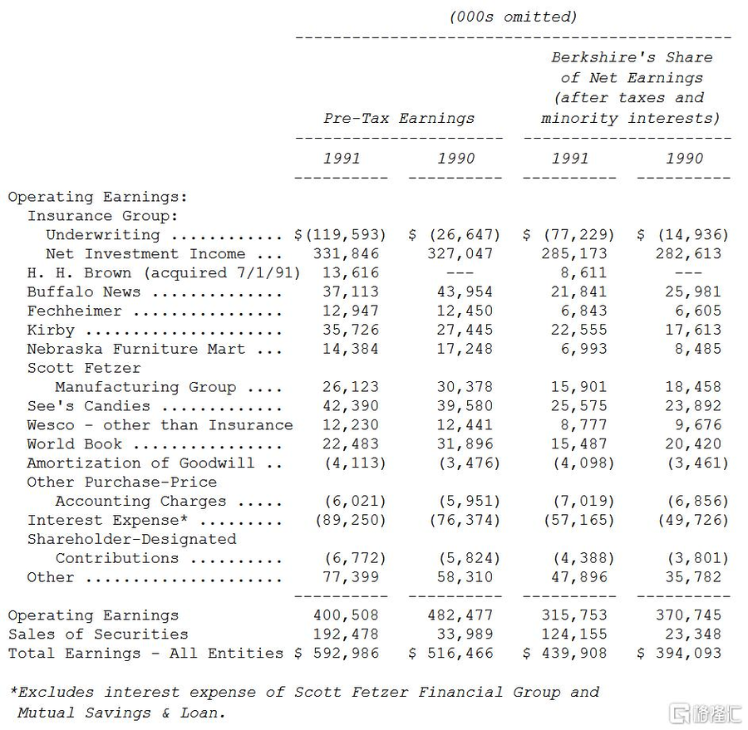

透视盈余

之前我们曾经讨论过透视盈余，其主要的组成份子有(1)前段所提到的账列盈余，加上(2) 主要被投资公司的保留盈余，按一般公认会计原则未反应在我们公司账上的盈余，扣除(3)若这些未反应的盈余分配给我们时，估计可能要缴的所得税。

我曾经告诉各位，长期而言，如果我们的实质价值也期望以这个幅度来成长的话，透视盈余每年也必须增加15%，而的确过自从现有经营阶层于1965年接手后，公司的透视盈余几乎与账面价值一样，以23%的年复合成长率增加。

然而去年我们的透视盈余不但没有增加，反而减少了14%，这样的下滑主要导源于去年年报就曾经向各位提过的两项因素，那时我就曾经警告各位那对我们的透视盈余将会有负面的影响。

首先我告诉各位旗下媒体事业的盈余，不管是账面直接或是间接透视一定会减少，而事实证明确是如此，第二个因素发生在4月1号我们吉列特别股被要求转为普通股，1990年来自特别股的税后盈余是4,500万美元，大概比1991年一季的股利总和加上三季的普通股透视盈余还多一点。

另外有两项我没有意料到的结果，也影响到我们1991年的透视盈余，首先我们在富国银行的利益大概仅维持损益两平(所收到的股利收入被其累积亏损所抵消)，去年我有过这样的可能性很低的说法，其可信度存疑，第二我们的保险业盈余虽然算是不错，但还是比往年低。

各位可以从下表看出我们是如何计算透视盈余的，不过我还是要提醒各位这些数字有点粗糙，(被投资公司所分配的股利收入已经包含在保险事业的净投资收益项下)。

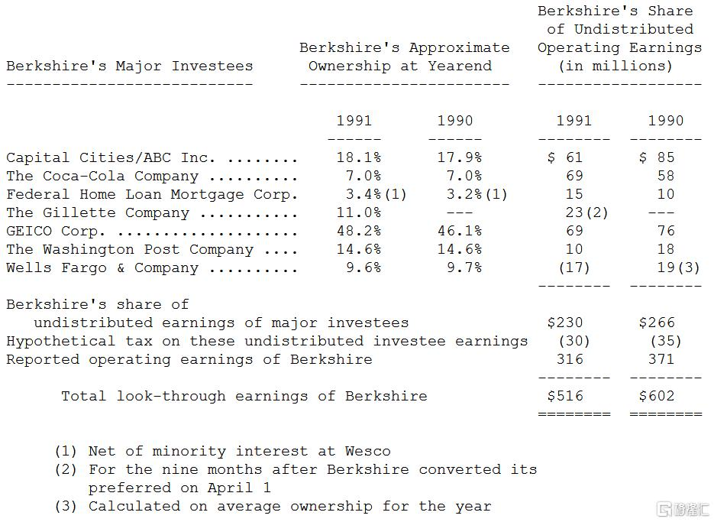

我们也相信投资人可以透过研究自己的透视盈余而受益，在算这个东西时，他们就会了解到其个别投资组合所应分配到的真正盈余的合计数，所有投资人的目标，应该是要建立一项投资组合可以让其透视盈余在从现在开始的十年内极大化。

这样的方式将会迫使投资人思考企业真正的长期远景而不是短期的股价表现，从而藉此改善其投资绩效，当然无可否认就长期而言，投资决策的绩效还是要建立在股价表现之上，但价格将取决于未来的获利能力，投资就像是打棒球一样，想要得分大家必须将注意力集中到场上，而不是紧盯着计分板。

媒体产业的变化与其评价的算式

在去年的报告中，我曾经表示媒体事业获利能力衰退主要是反应景气的循环因素，但在1991年发生的情况则不是那么一回事，由于零售业形态的转变加上广告与娱乐事业的多元化，以往曾经一度风光的媒体事业，其竞争力已受到严重的侵蚀，然而不幸的是在商业世界中，从后照镜所看到的景象永远比挡风玻璃的还清楚，几年前几乎没有人，包含银行、股东与证券分析师在内，会不看好媒体事业的发展，(若是再多给我几年，我可能就能正确判断出这个产业正在走下坡)。

事实是报纸、电视与杂志等媒体的行为，越来越超越身为特许行业所应该做的事，让我们很快地看一下特许事业与一般事业在特性上的不同，不过请记住，很多公司事实上是介于这两者之间，所以也可以将之形容为弱势的特许事业或是强势的一般企业。

藉由特定的产品或服务，一家公司可以成为特许的行业(1)被需要或需求；(2)被顾客认定为找不到其它类似的替代品；(3)价格不受管制。一家公司到底有没有具有以上三个特点可能从他是否能积极地为本身所提供的产品与服务订定价格的能力，从而赚取更高的资本报酬率，更重要的特许事业比较能够容忍不当的管理，无能的经理人虽然会降低特许事业的获利能力，但是并不会造成致命的伤害。

相对的，一般事业想要获取高报酬就只有靠着节省成本或是当其所提供的产品或服务供需不均之时，但是这种供给不足的情况通常维持不了多久，倒是透过优良的管理，一家公司却可以长期维持低成本的营运，但即使是如此，还是会面临竞争对手持续不断的攻击，而不像特许事业，一般事业有可能因为管理不善而倒闭。

直到最近，媒体产业还拥有特许事业这三项特质，因此还能够订定侵略性的价格并容忍宽松的管理，不过现在的消费大众不断地寻找不同的信息与娱乐来源，也越来越能够接受各种不同的选择，另一方面很不幸的是消费者的需求并不会随着供给的增加而变大，五亿只美国眼睛，一天24小时，就这么多，不可能再增加了。所以结果可想而知竞争会变得更激烈，市场被区隔开，媒体产业因而丧失了部分原有的特许能力。

媒体产业转为弱势，除了让短期盈余获利受到冲击之外，对其本身的价值将有更深远的影响，为了让大家了解这种现象，让我们来看看稍微简化但却颇为相关的数学算式。

几年以来一般人都认为新闻、电视或是杂志产业的获利能力，可以永无止尽地以每年 6%左右的比率成长，而且可以完全不必依靠额外的资金，也因此每年的折旧费用应该会与资本支出相当，而由于所需的营运资金也相当小，所以账列盈余(在扣除无形资产摊销前)几乎等于可以自由分配运用的盈余，也就是说拥有一家媒体事业，每年几乎可以有6%稳定增加的纯现金流入，同时若我们以10%的折现率来计算现值的话，等于是一次2,500万的投资，每年可以贡献100万美元的税后净利贡献(亦即约为25倍的税后本益比，若换成税前盈余本益比则约为16左右)。

现在假设条件改变，这家公司只拥有普通的获利能力，所以每年100万的获利只能上上下下起伏，这种打摆子的形式就是大部分公司的状况，而公司的获利想要有所成长，老板就必须要投入更多的资金才办得到(通常都是透过保留盈余的方式)，经过我们将假设重新做修正，同样以10%加以折现，大概可以达到1,000万美元的价值，结果可以看出，一项看起来不大重要的假设变动却使这家企业的价值大幅减少至10倍税后盈余本益比(或6.5倍税前盈余本益比)。

现金就是现金，不管今天它是靠经营媒体事业或是钢铁工厂得来的都一样，而过去同样是一元的获利，大家之所以看重媒体事业的原因是预期他会继续成长(股东不需要再投入额外的资金)，而钢铁业很明显会落入打摆子的那类族群，不过现在大家对于媒体事业的看法也逐渐改为后者，而如我们刚刚所举简单的例子，评价的结果可能因为这样的修正而有很大的改变。

我们在媒体事业有相当大的投资，不管是百分之百拥有的水牛城日报或是在华盛顿邮报与资本城/ABC的股票投资，而这些媒体事业的价值因为前面所提到的产业所面临的形态转变而大幅滑落，(景气循环因素也使得我们现在的透视盈余大受影响，虽然还不致于让实质价值减少)，然而就像是我们经营伯克希尔的企业原则所揭示的，我们不会只是因为还有其它更有利的资金用途，就随便将已被列为永恒的事业或主要投资出售，(当然之前我们也确实卖了一些媒体股，不过规模相对较小)。

还好我们的实质价值受到损害的情况尚属轻微，因为水牛城日报在StanLipsey的领导之下，表现远比其它报纸同业要来的优秀，另一方面资本城与华盛顿邮报的经营也都很上轨道，特别是在1980年代许多媒体公司以高价大举并购同业时，我们的投资事业都只是做壁上观，而资本城与华盛顿邮报两家公司的负债也都很少，甚至于手上的现金就足以清偿所有的债务，因此公司资产的缩水并没有因为杠杆而扩大，所以现在在所有主要的媒体事业当中，大概就只有我们投资的这两家公司可以免于债务所苦，而早期那些透过大量购并的同业，除了盈余大幅缩水之外，还同时背负着至少相当于年度获利能力五倍以上的负债。

总而言之，资本城及华盛顿邮报超强的资产负债表与管理阶层，持有它们的股份使得我们比持有别家公司的股份感到更放心，而且就现阶段而言，媒体事业还是比其它一般美国企业要来的有竞争力，只是不再像过去拥有金刚不坏之身与诱人的暴利而已。

二十年的糖果店

我们刚刚跨过历史性的一页，二十年前也就是1972年1月3日，蓝筹邮票公司(原为伯克希尔的分支机构，后来并入伯克希尔)，买下喜诗糖果-西岸的一家盒装巧克力制造与销售厂商，当时卖方所提的报价，以最后取得的100%股权换算约为4,000万美元，但当时光是公司账上就有1,000万美元的现金，所以认真算起来真正出的资金只有3,000万美金，不过当时查理跟我还不是那么了解一家特许事业所拥有的真正价值，所以在看过账面净值只有 700万美元的报表之后，竟向对方表示2,500万是我们可以出的最高上限(当时我们确实是这样子认为)，很幸运的是卖方接受了我们的报价。

之后蓝筹邮票公司的邮票买卖收入从1972年的1亿美元下滑到1991年的1,200万美元，但在同一期间喜诗糖果的营收，却从2,900万成长到1.96亿美元，更甚者，其获利成长的幅度还远高于营收成长的幅度，税前获利从1972年的420万，变成去年的4,240万美元。

对于每多赚一美元的效益评量，大家必须将其所需额外投入的资金考量进去，就这点儿言，喜诗的表现实在是相当惊人，这家公司现在的净值只有2,500万美元，意思是说除了原来投资时的700万美元，后来只保留了1,800万的盈余未分配，除了之外喜诗将这20年来剩下所赚的4亿1,000万美元，在扣除所得税之后，全部发还给蓝筹邮票与伯克希尔，将资金分配到更有利的地方之上。

在买下喜诗时，有一点是我们已预见的，那就是它尚未被发掘的定价能力，另外我们有两方面算是很幸运，第一整个交易还好没有因为我们愚昧地坚持2,500万美元的上限而告吹，第二我们选中Chuck Huggins-当时喜诗糖果的副总经理，立即走马上任，不管是在公事或是私人方面，我们与Chuck共处的经验都相当难得，有一个例子可以说明，当购并案完成后，我们在短短五分钟内就与Chuck协议好他担任总经理的薪资报酬，而且连书面契约都没有签，就一直延续到今天。

1991年喜诗糖果的销售金额与前一年度相当，但是若是以销售数量来算，则减少了4%，所有减少的部分大多来自于占年度获利80%的最后两个月，不过尽管业绩不太好，获利还是成长了7%，税前盈益率更创下21.6%的新高记录。

喜诗糖果80%的收入都来自于加州，而我们的生意很明显地受到景气衰退的影响，尤其在年度的后半段更是显著，另外一个负面因素是加州在年度中开始对零食课征7%-8%的营业税(依每个市镇有所不同)，当然巧克力糖果也不能幸免。

研究认识论阴影的股东将享受加州对“零食”和“非零食”食品的分类：

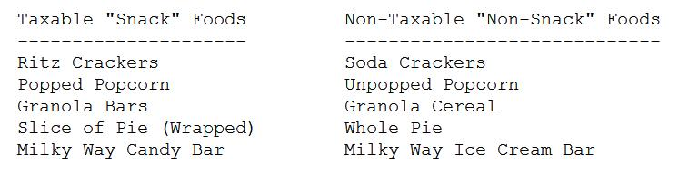

若是精研认识论差异的股东应该会觉得加州对于零食与非零食的分类感到相当有兴趣。你一定会问，那融化的牛奶冰淇淋棒要不要课税呢?在这种仿真两可的状态下，它到底是比较像冰淇淋棒还是在大太阳底下的糖果棒呢?也难怪Brad Sherman-加州公平交易委员会的主席，虽然反对这项法案但还是必须负责监督执行，他提议我以税务专家的身分到这个委员会任职，但我觉得大家要选的对象，应该是小孩子才对。

查理跟我有太多理由要感谢Chuck跟喜诗糖果，最明显的原因是他们帮我们赚了那么多钱，而且其间的过程是如此令人愉快，还有一点同样重要的是拥有喜诗糖果让我们对于强势的特许事业有更深一层的认识，我们靠着在喜诗身上所学的东西，在别的股票投资上，又赚了更多的钱。

布朗鞋业

我们在1991年做了一件大型的购并案，那就是买下布朗鞋业，这背后有一段有趣的故事，1927年时有一位29岁的年轻商人-Ray Heffernan以10,000美元买下这家公司，并把它搬到麻赛诸赛州，从此展开长达62年的事业(当然同时他还有其它追求的目标，高龄90岁的他现在还在加入新的高尔夫球俱乐部)，等1990年Heffernan先生宣布退休时，布朗鞋业在美国已有三座工厂，还有另外一座在加拿大，每年的税前获利约有2,500万美元。

这期间Heffernan的一个女儿Frances嫁给了Frank Rooney，当时Heffernan严正地告诉他的女婿最好断了想要参与经营布朗鞋业的念头，但这却是Heffernan先生所犯下的少数错误之一，Frank后来跑到另外一家鞋业Melville担任CEO，在他从1964年到1986年担任主管的期间，Mellville每年的股东权益报酬高达20%，而股价更从16元涨到960元(经过还原后)，而在Frank退休多年后，Heffernan先生因为生病，才叫Frank回来经营布朗鞋业。

之后在1990年Heffernan先生过世，他的家人决定要把公司卖掉，所以我们的机会就来了，那时我们认识Frank也有好几年了，但没有好到让他认为伯克希尔是布朗鞋业合适的买主，反而他把卖公司的事交给一家投资银行来负责，可想而知投资银行绝对不会想到我们，但是就在去年春天，Frank跟John Loomis一起到佛罗里达打高尔夫球，John是我多年的好友，同时也是伯克希尔的股东，他总是随时注意有没有适合我们投资的对象，在听到布朗鞋业即将出售的消息之后，John告诉Frank说这家公司应该要投到伯克希尔的麾下，而Frank 也从善如流马上打了通电话给我，我当下觉得我们应该可以谈得成，果然在不久之后，整个交易便确定了。

我之所以会对这项交易这么感兴趣的原因在于Frank愿意继续留下来担任CEO，就像我们其它所有经理人一样，他不需要因为经济因素而继续工作，但他确实热爱这项任务且做的很好，这类型的经理人可不是三言两语就可以"请"得到的，我们能做的就是尽量提供一个够水准的演奏厅，让这些商业界的天才艺术家可以在这里好好发挥。

布朗(跟圣路易的布朗鞋子完全没有关系)是北美地区工作鞋与工作靴的领导品牌，同时拥有非凡的销售毛利与资产报酬，事实上鞋子产业竞争相当地激烈，在全美一年10亿双的采购量中，大约有85%是从国外进口，而产业中大部分的制造工厂表现都乏善可陈，由于款式与型号繁多导致库存压力相当重，同时资金也绑在大笔的应收账款，在这样的环境底下，只有像Frank这样优秀的经理人再加上Heffernan先生所建立这样的事业才有可能生存。

布朗鞋业有一个相当与众不同的特点，那就是它的薪资奖赏制度与我之前看到的完全不同，不过却深得我心，公司主要的经理人每年的底薪只有7,800美元，之后再依据公司每年的获利，乘以一个事先订定的百分比，并扣除运用资金的成本，因此我们可以说这些经理人完全是与股东站在同一条船上，相对于一般说归说、做归做的经理人，选择运用红萝卜长，杆子短的薪资报酬制度(总是把股东所提供的资金当作是不用成本的)，事实证明布朗鞋业这样的安排，不论在任何情况下，对于公司与经理人都绝对有利，胆敢依恃个人能力来做赌注的经理人，绝对有相当的能力来下赌。

很令人失望的是虽然我们有四个主要的投资个案的卖方是透过著名的投资银行所介绍，但却只有一家是真正由投资银行主动联系我们的，其它三个案子都是在投资银行寻求其名单上的买主不成后，由我本人或是朋友促成最后的交易，我们很希望中间人在赚取其佣金收入的同时，还能够想到我们的存在，以下就是我们想要找的企业条件。

(1)钜额交易(每年税后盈余至少有一千万美元)

(2)持续稳定获利(我们对有远景或具转机的公司没兴趣)

(3)高股东报酬率(并且甚少举债)

(4)具备管理阶层(我们无法提供)

(5)简单的企业(若牵涉到太多高科技，我们弄不懂)

(6)合理的价格(在价格不确定前，我们不希望浪费自己与对方太多时间)

我们不会进行敌意的购并，并承诺完全保密并尽快答复是否感兴趣(通常不超过五分钟)，像是布朗鞋业这样的案子根本就不要五分钟，我们倾向于现金交易，除非我们所换得的内含价值跟我们付出的一样多，否则不考虑发行股份。

我们最喜欢的交易对象之一是像B太太-Heldman家族那样，公司经营者希望能马上有一大笔现金，不管是给自己、家人或是其它股东，最好这些经营者如往常一样能够继续留在公司，我想我们可以提供具有以上想法的经营者，一个满意的方式，我们也欢迎可能的卖方与那些过去与我们合作过的对象打听。

另一方面查理跟我也常常接到一些不符合我们条件的询问，包括新事业、转机股、拍卖案以及最常见的中介案。我们发现如果你登广告要买牧羊犬，结果却有一大堆人打电话来要卖你长耳猎犬，对于这类的事业，有首乡村歌曲其中的一句歌词最能描述我们的感觉，“若电话不响，你就知道那是我”。

除了以上买下整家公司的购并案外，我们也会考虑买进一大部分不具控制权的股份，就像我们在资本城、所罗门、吉列、美国航空、冠军企业与美国运通这几个Case一样的公司，不过对于一般直接从股票市场上买进股份的建议，我们则一点兴趣都没有。

保险业营运

下表是产物意外险业的最新的几项重要指数

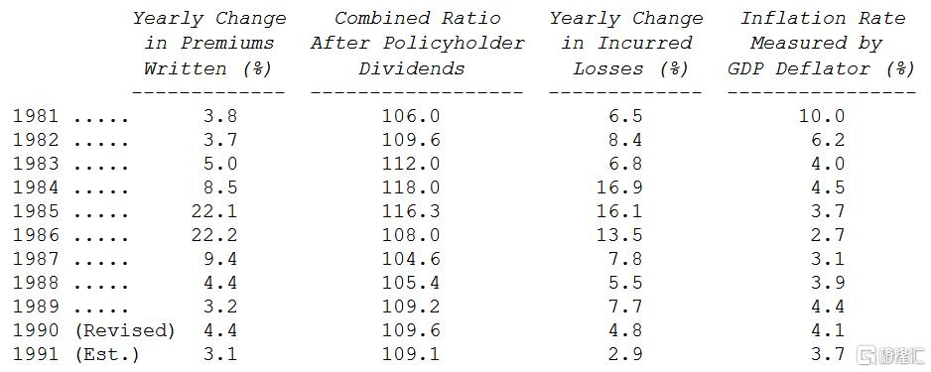

综合比率代表的是保险的总成本(损失加上费用)占保费收入的比率，100以下代表会有承销利益，100以上代表会有承销损失，若把持有保费收入浮存金(扣除股东权益部分所产生的盈余)所产生的投资收益列入考量，损益两平的范围大概是在107-111之间。

基于前几次年报所说明的理由，即使是通货膨胀在这几年来相对温和，我们预期保险业每年损失增加的比率约在10%左右，若是保费收入成长没有到达10%以上，损失一定会增加，(事实上过去25年以来，理赔损失系以11%的速度在成长)，若是保费收入还是大幅落后于10%的门槛，承保损失一定会继续增加。

然而产业普遍存在损失准备提列不足的现象，使得企业前景不佳的情况可以获得暂时的掩饰，这正是去年度所发生的事，虽然保费收入成长不到10%，但综合比率非但没有像我所预测地那样恶化反而还有点改善，损失准备的统计资料显示这样的现象实在是相当令人怀疑，这种结果也可能导致1991年的比率将更进一步恶化，当然就长期而言，这些利用会计手法掩盖营运问题的经理人还是要面对真正的麻烦，到最后这类经理人会变得跟许多病入膏肓的病人对医生说的一样：“我实在是承受不起另一次手术，不过你是否可以考虑把我的X光片给补一补”。

于是伯克希尔旗下的保险事业将与公司本身或产业经营绩效越来越不相关的综合比率做了一番修正，对我们来说真正重要的是我们从保险业所得到的资金的成本，套句行话就是浮存金的成本。

浮存金-我们靠保险业所取得大量的资金，系指将所有的损失准备、损失费用调整准备与未赚取保费加总后，再扣除应付佣金、预付购并成本及相关再保递延费用，至于浮存金的成本则是以我们所发生的承保损失来衡量。

下表是我们在1967年进入保险业后，浮存金的成本统计。

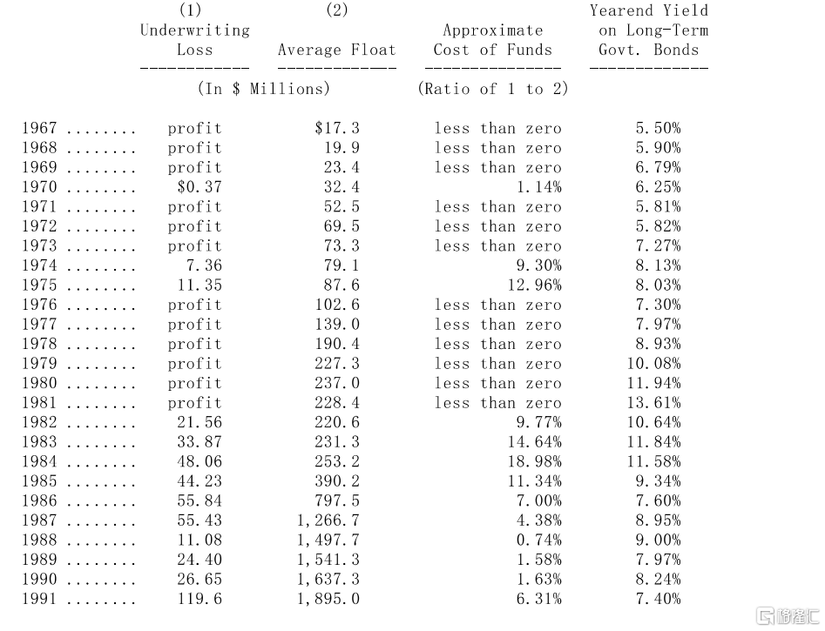

各位可以看到我们1991年的资金成本甚至比美国政府新发行的长期公债利率还低，事实上在过去25年的保险事业经营中，我们有20年是远胜于政府公债发行利率，而且差距的幅度通常都相当可观，同时所持有的浮存金数量也以惊人的幅度成长，当然这只有在资金成本低的情况下，才称得上是好现象，展望未来，浮存金的数量还会继续成长，对我们而言，最大的挑战是这些资金是否能有合理的成本取得。

伯克希尔一直都是霹雳猫保单相当大的发行公司，或许规模已是全世界最大的，这类保单通常是由其它保险公司买来分散他们本身在重大意外事故所需承担的风险，这类保险的获利情况变化相当的大，就像是去年我曾经提过的，一亿美元的保费收入，这大约是我们预期一年所能接到的业务量，可能可以让我们有一亿美元的获利(只要当年度没有重大灾害发生)，也可能让我们产生二亿美元的损失(只要当年度发生连续几个飓风或地震)。

当我们在订价时，长期而言我们预期只要支付出90%收到的保费收入，当然在任何一个特定年度，我们可能大赚或是大亏，一部分的原因在于一般公认会计原则并不允许我们在没有重大灾害发生的年度提拨损失准备，以弥补其它年度一定会发生的损失，事实上以一年为期的会计期间并不适合这类的保险业务，所以换句话说当你在评断我们公司的年度绩效时，一定要特别注意到这一点。

去年照我们的定义可能会有一件霹雳猫保单要付上我们年度保费收入的25%，因此我们预计1991年这类业务的承保获利大约是1,100万美元(或许你很好奇想要知道1991年所发生的最大灾害是什么？它既不是奥克兰大火也不是Bob飓风，而是九月在日本发生的台风造成的损失估计在40-50亿美元上下，若以上限估计，这个数字将超过Hugo飓风先前所创下的最高损失记录)。

保险业者总会需要大量的再保险来规避航海与航空以及天然灾害等意外事故，在1980 年代许多再保险保单都是由外行人来承接，这些人根本就不知道这类保险的风险有多高，所以现在他们已经被烫的不省人事，(就连伯克希尔在本人经营这项业务时也是如此)，保险业者如同投资人一样，还是会一再重复所发生的错误，只要有一、两年意外灾害较少，就会有无知的业者跳出来以极低的价格杀价竞争抢单。

然而只要市场上费率看起来合理，我们就会继续留在这一行里，而在推销这类保单时，我们所拥有的最大竞争优势就是我们的财务实力，有远见的客户都知道许多再保业者可以很轻松地接下保单，但是当重大的意外灾害接连发生时，要他们支付赔偿金可能就有点困难，(有些再保业者就像Jackie Mason所说的一样，我可以一辈子不花钱，只要我不买任何东西)，相对地伯克希尔在任何极端的状况下，都能够履行他所做出的承诺。

总的来说，保险业提供伯克希尔相当大的机会，Mike Goldberg在他接手这项业务之后，就一直缔造出优异的成绩，也使得保险子公司成为我们非常宝贵的资产，虽然我们无法以精确的数字来衡量。

有价证券股票投资

下表是我们超过一亿美元以上的普通股投资，一部分的投资系属于伯克希尔关系企业所持有)。

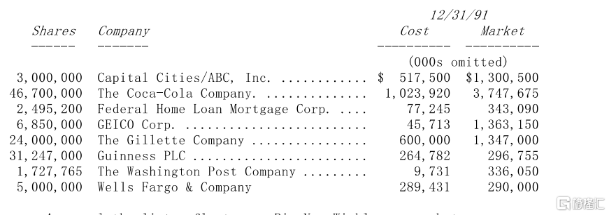

一如往常，以上这张表显示我们李伯大梦式的投资方式，健力士Guinness是我们最新的投资部位，至于其它七项主要的投资都持有一年以上(如果把吉列从特别股转换成普通股也包含在内的话)，其中六项投资甚至连持股数都没有变动，唯一的例外是联邦家庭贷款抵押(房利美)，我们投资的股数略微增加。

我们以不变应万变的做法主要是我们把股票市场当作是财富重新分配的中心，而钱通常由频繁交易的投资人流到有耐性的投资人手中，我嘴巴可能闭的不够紧，我认为最近几件事情显示许多躺着赚钱的有钱人招致许多攻击，因为他们好象没做什么事就使得本身的财富暴涨，而在此同时过去那些积极活跃的有钱人，如房地产大亨、企业购并家与石油钻探大亨等，却眼睁睁地看着自己的财产一点一滴地缩水。

我们在健力士Guinness的持股代表伯克希尔第一次对海外公司进行大规模的投资，不过Guinness所赚的钱与可口可乐、吉列刮胡刀等美国公司却极为类似，主要都是仰赖国际部门的营运，确实以国际性的眼光来看，Guinness与可口可乐的获利来源有相当的共通性，(但是大家绝对不能将自己最爱的饮料搞混掉，像我个人的最爱依旧是樱桃可口可乐)。

我们还是持续地在寻找大型的企业，那种令人容易了解、具有持续性且让人垂涎三尺的事业，并且由有能力与才干并以股东利益为优先的经营阶层，虽然这些重要的要求并不一定保证结果就会令人满意，当然我们一定要以合理的价格投资并且确保我们的被投资公司绩效表现与我们当初所评估的一致，这样的投资方法-寻找产业的超级明星，是我们唯一能够成功的机会，查理跟我的天资实在是有限，以我们目前操作的资金规模，实在是无法靠着买卖一些平凡普通的企业来赚取足够的利益，当然我们也不认为其它人就有办法能以这种小蜜蜂飞到西、飞到东的方法成功，事实上我们认为将这些短线进出如此频繁的法人机构称为投资人，就好象是把一个每天寻找一夜情的花花公子称作为浪漫情人一样。

今天假设我的投资范围仅限于比如说奥玛哈地区的私人企业，那么首先我们会仔细地评估每家企业长期的竞争力，第二我会再评估经营者的特质，之后再以合理的价格买进一小部分的股权，既然我不可能雨露均沾地去买镇上所有公司的股权，那么为什么伯克希尔在面对全美一大堆上市大公司时，就要采取不同的态度？既然要找到好的事业并加上好的经理人是如此的困难，那为什么我们要拋弃那些已经被证明过的投资对象呢？(通常我喜欢把它们称做是狠角色)，我们的座右铭是如果你第一次就成功了，那就不要费力再去试别的了。

著名经济学家凯恩斯，他的投资绩效跟他的理论思想一样杰出，在1934年8月15日他曾经写了一封信给生意伙伴Scott，上面写到：“随着时光的流逝，我越来越相信正确的投资方式是将大部分的资金投入在自己了解且相信的事业之上，而不是将资金分散到自己不懂且没有特别信心的一大堆公司上，每个人的知识与经验一定有其限度，就我本身而言，很难同时有两三家以上的公司可以让我感到完全的放心。”

当下所犯错误

在1989年的年报中，我曾经写过伯克希尔头25年所犯的错误，而且承诺在2015年还会再有更新的报告，但是第二阶段的头几年让我觉得若是坚持原来的计划的话，可能让这些记录多到难以管理，因此我决定每隔一段时间会在这里丢出一点东西，所谓自首无罪，抓到双倍，希望我公开的忏悔能够免于大家继续对我的轰炸(不管是医院的死后验尸或是足球队常常用到的事后检讨，我想应该也能够适用在企业与投资人之上)。

通常我们很多重大的错误不是发生在我们已经做的部分，而是在于我们没有去做的那部分，虽然因为各位看不到这些失误，所以查理跟我可以少一点难堪，但看不到不代表我们就不必付出代价，而这些我公开承认的错误，并不是指我错过了某些革命性的新发明(就像是全录像影技术)、高科技(像是苹果计算机)或是更优秀的通路零售商(像是威名百货)，我们永远不可能拥有在早期发掘这些优秀公司的能力，反而我指的是那些查理跟我可以很容易就了解，且很明显对我们有吸引力的公司，无奈在当时我们只是不断地咬着指甲犹豫不决，就是不能下定决心把他们买下来。

每位作者都知道，要让读者了解其意思最好的方式就是举个例子，不过希望我现在举的例子不会过于极端，回顾1988年当时我们决定以3.5亿到4亿美元之间，买进3,000万股(经过事后的分割调整)的联邦国家贷款协会，简称房利美，我们之前曾经拥有过这家公司的股份，也对其所处的产业相当了解，另外很显然的，也很清楚David Maxwell也就是房利美的总裁，有能力处理他所接下的一堆问题，同时进一步将公司建立成为一个金融巨擘，一切可说是前景看好，为此我还特地到华盛顿拜访David，确认他对于我们持有该公司一大部分的股权不会感到任何的不愉快。

只不过当我们开始买进不到700万股时，该公司股价就开始上涨，失望之余，我立刻停止买进(事后回想还好我没有在买进可口可乐时犯下相同的错误)，更有甚者，我觉得区区700万股对我们来说实在是没有太大的意义，所以之后又把持有的700万股全部卖掉。

我期盼对于我这样不具职业水准的投资行为可以给各位一个稍微合理一点的解释，不过我实在是编不出来，不过我倒是可以跟各位报告因为本人的这项错误，大概使得伯克希尔在1991年少赚了14亿美元。

固定收益证券

1991年我们在固定收益证券这方面的投资有很大的变动，如同先前曾提到的我们的吉列可转换特别股被强制赎回，使得我们必须将之转换为普通股，另外我们也出清了RJR Nabisco的债券，因为它在被转换后赎回，在另一方面我们也买进美国运通与第一帝国-一家水牛城的银行控股公司的固定收益证券，此外还在1990年底买进了一些ACF工业的债券，以下是截至年底我们持有的主要部位。

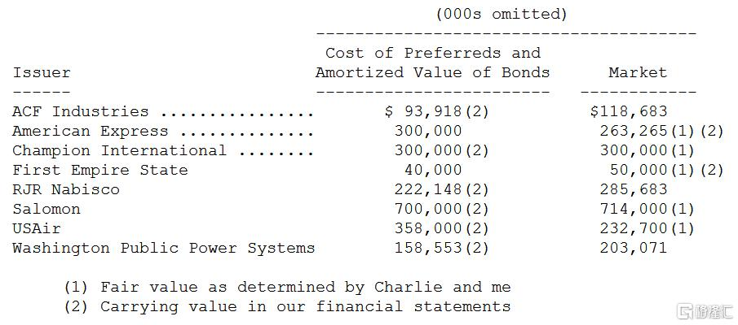

我们投资了4,000万美元在第一帝国9%收益率的特别股上，在1996年前公司无法赎回，每股转换价格订为78.91美元，通常我会认为这样的规模对于伯克希尔来说实在是太小了，但由于我们对于该公司总裁Bob Wilmers实在是过于崇敬，所以不管金额大小，还是希望有机会能与他一起合伙共事。

至于美国运通的投资则不是一般的固定收益证券，它算是一种Perc-每年可以为我们3 亿美元的投资贡献8.85%的股利收入，除了接下来会提到的一个特点，那就是我们的特别股在发行后的三年可以转换成最多12,244,898股的普通股，若有必要我们可转换的股份可能会向下调整，以确定我们所收到的股份总值不能够超过4.14亿美元，虽然对于可能取得的普通股价值有其上限，但相对地却没有下限，不过这样的特别条款还包含若是三年期限到时公司股价低于24.5美元时，可以有权请求延长转换期限一年。

总的来说，不管最近或是是长期而言，我们在固定收益证券上的投资表现还算不错，靠着这样的投资我们赚取大量的资本利得，在1991年这个数字大约在1.52亿美元左右，此外我们的税后投资报酬率也远高于一般的固定收益证券。

不过在这期间也发生一些小意外，当然没有像所罗门事件那样让我本人都跳进去，当我在撰写这封信时，我也同时写了一封信放在所罗门的年度报告之内，我顺便提出来算是对于该公司近况的一份报告，(写给纽约第七世贸大楼所罗门公司)，虽然公司遭逢不幸，但查理跟我都相信，目前低利率的环境加上所罗门普通股的股价回升，使我们在所罗门的特别股价值已略见增加。

去年我曾告诉各位除非航空业的经营环境在未来几年内加速恶化，否则我们在美国航空的投资应该可以有不错的结果，不过很不幸的随着中美、泛美与美西航空相继倒闭，1991 年正是航空业加速恶化的一年，(若是把时间延长为14个月，则还要包括大陆航空与TWA 两家航空公司)。

我们对于美国航空投资的评价之所以如此的低，反应出整个产业目前所面临到的获利前景不佳的风险，这个风险又因为法院鼓励已经宣布破产的航空公司继续营运而更加提高，这些同业得以用比一般成本还低的价格，因为它们完全可以不必在乎其它还咽咽一息的同业所需负担的资金成本，为了避免营运停摆，它们可以靠着变卖资产来弥补所发生的损失，这种拆家具拿来当材火烧的做法，有可能进一步危及其它营运还算正常的同业，然后引发骨牌效应，使得整个产业一败涂地。

Seth Schofield在1991年成为美国航空公司的总裁，正在对整个公司的营运做出相当重大的调整，期望能增加其成为航空业仅存的几位幸存者之一，在美国没有比经营一家航空公司还要困难的行业，虽然大笔的资金已经投入到这个产业，但是从小鹰号诞生开始，航空业历史累积加总所产生的损失却是相当惊人，航空公司的经理人需要的不只是智能、勇气还要再加上经验，而毫无疑问的，Seth同时具有以上三项的特质。

其它事项

大约有97.7%的有效股权参与1991年的股东指定捐赠计划，总计约680万美元捐出的款项分配给2,630家慈善机构。

我们敦促新加入的股东，仔细阅读年报上有关股东捐赠计划的详细内容，如果在未来年度内，你想要参加这类的计划，我们强烈建议你将股份登记在自己而不是受托人的名下，必须在1992年8月31日之前完成登记，才有权利参与1992年的捐赠计划。

伯克希尔除了透过股东指定捐赠计划对外捐赠之外，我们旗下事业的经理人每年也会透过公司对外捐赠，包含商品在内每年平均金额约在150万美元左右。这些捐赠主要是赞助当地像是联合劝募等慈善团体，所得的效益应该与我们所捐出的相当。

然而不管是旗下事业或是母公司的经理人在利用伯克希尔的资金对外捐赠给全国性组织或特别利益团体时，都是以站在股东利益立场所应该做的，相对地若是你的员工也包含 CEO在内，想要与其校友会或其它人建立个人关系的，我们认为他们最好是用自己的钱，而不是从你的口袋里掏钱。

忠实的巴菲特迷可能会发现，许多年来头一次大家在年报中找不到查理芒格写给Wesco 股东的信，主要是因为他认为今年的报告相当阳春，所以没有必要附在我们的年报中，不过我个人还是建议，想办法写信给Wesco公司的秘书，就可以拿到Wesco的年报。

现年88岁的Malcolm Chace二世，决定从今年起不再担任本公司的董事，但伯克希尔与Chace家族的关系却不会断，他儿子也就是Malcolm三世会接替其位置继续担任本公司董事。

1931年Malcolm进入伯克希尔针织工厂工作，后来该公司在1955年与哈撒韦工业合并，成为现在的伯克希尔哈撒韦，之后两年他接任本公司董事长的职位，直到1965年由他一手促成巴菲特合伙事业买下他与亲人大部分的股权，而使得我们成功入主该公司，之后 Malcolm家族在往后的27年内继续持有本公司的股份成为仅次于巴菲特家族，本公司第二大股东，Malcolm一直是个很容易相处的伙伴，我们很高兴Chase家族与巴菲特家族的感情能够延续到下一代。

今年的股东会预计在1992年4月27日，星期一早上9点30分在位于奥玛哈市中心的 Orpheum中心召开，去年股东会参加人数又创新高突破1,550人，不过会场还是剩下很多座位。

我们建议大家最好先向以下旅馆预订房间(1)Radisson-Redick旅馆-就位在Orpheum中心对街拥有88个房间的一家小旅馆(2)较大一点的RedLion旅馆-离Orpheum中心约五分钟路程，或是(3)Marriott位在奥玛哈西区，离波仙珠宝店约100公尺，开车到市中心约需20 分钟，届时将会有巴士接送大家往返股东会会场。

查理跟我一直都很喜欢开股东会，我也希望大家能够来参加，我们股东的素质可由大家所提出的问题看得出来，我们参加过很多股东会，但从来没有别的公司的股东像伯克希尔的股东一样由高智能水准与经营者荣枯与共的股东组合。

后面附有股东会开会投票的相关资料，跟各位解释如何拿到入场所需的识别证，因为开会当天会场不好停车，我们特地为大家预留了一些位置，附件也有相关说明供大家参考。

一如往年，会后我们备有巴士带大家到内布拉斯加家具店与波仙珠宝店或是到饭店与机场，我希望大家能有多一点的时间好好探索这两家店的奥妙，当然早几天到的股东也可利用假日逛逛家具店，星期六从早上10点到下午5点30分，星期日则从中午开到下午5点30 分，到那里时记得到喜诗糖果摊逛逛，了解一下为何美国人一年能够吞下2,600万磅的喜诗糖果。

波仙星期天通常不开门营业，但在股东会期间特别为股东与来宾开放，4月26日星期天从中午开到下午6点，同时前一天晚上还将为所有股东举行一个特别的Party，(但必须事先向我们办公室的Gladys Kaiser女士登记取得邀请函)，当晚将会展示Patek Philippe 过去150年来的作品回顾，包含英国维多利亚女皇、教宗Pius四世与爱因斯坦等历史名人所拥有的手表，另外会场中的重头戏是一只由Patek Philippe工匠设计打造，耗时一年价值500万美元的手表，如无意外也会随着其它物品一起展出，除非查理忍不住诱惑先买下了它。

去年股东会Nicholas Kenner又杠上我了，他表示：“我在去年1990年报中表示他在1990年5月11号满十岁，但事实上他那时才刚满9岁”，他接着又用很嘲讽的语气说：“如果你连这个都搞不清楚，我如何还能相信你报告中的其他数字是正确的”到现在我还在想如何做出一个有力的回答，今年Nicholas还会出席，他拒绝了我邀请他当天到迪士尼乐园玩的建议，所以请大家继续好好观赏这一面倒的机智问答。

沃伦.巴菲特

董事会主席

1992年2月28日

**1992年巴菲特致股东的信**

1992年本公司的净值成长了20.3%，总计过去28年以来，也就是自从现有经营阶层接手之后，每股净值由当初的19元成长到现在的7,745美元，年复合成长率约为23.6%。

回顾过去一年，伯克希尔的净值增加了15.2亿美元，其中98%系来自于盈余与投资组合的增值，剩下的2%则是因为发行新股的缘故，这些股份是因为我们赎回在1993年1月4日所发行的可转换特别股，其中有部分持有人不要现金而选择领取本公司的普通股，大部分的持有人选择在1月进行转换，另外有一小部分则在去年12月就径行转换，总计当初我们发行总值4.76亿美元的债券中，4,600万在一月转换，另外4.05亿美元则以现金赎回，转换价订为11,719美元一股，换算下来一共发行了6,106股。

伯克希尔目前流通在外股数为1,152,547股，相较于1964年10月1日当初，巴菲特合伙取得伯克希尔控制权时的1,137,778股来说，增加的股数实属有限。

对于发行新股我们有相当严格的规定，那就是除非我们确信所收到的价值与我们付出的一致时，我们才会考虑这样做，当然同等的价值不是那么容易达到，因为我们一向自视甚高，不过那又如何，除非确定公司股东的财富也会增加，否则我们不会随便扩大规模。

大家要知道这两个目的不一定就会自然吻合，事实上在我们过去所举过的例子中，有些就是看起来有趣但却是让价值受到减损的经验，在那次经验中，我们在一家银行有相当大的投资，而银行经理人对于扩张却有极度偏好(他们不都是如此吗？)，当我们投资的银行在追求另外一家较小的投资银行时，对方开出的价码是以其净值与获利能力作为基础后的两倍，当时我们的经理人因为正在热头上，所以很快就答应了，这时对方又得寸进尺开出另外一项条件，他说：“你必须答应我，在整个购并案完成后，我可以变成公司最大的股东，同时以后你也不能再做类似这次交易那样愚蠢的购并案”。

大家一定要记得，我们的终极目标是希望能让公司每年以15%稳定的速度来增加每股的实质价值，当然公司的账面价值虽然保守了点，但却是相当有用的替代性指针，不过这样的目标很难以平稳的态势达成，这在伯克希尔尤其困难，因为会计原则规定，我们旗下保险事业所持有，占伯克希尔相当大部分的股票投资必须以市价列示。自从1979年以来，一般公认会计原则就要求它们以市价方式而非原先的成本与市价孰低法列在公司账上(当然要扣除未实现资本利得估计应支付的税负)，股票价格如同水车滚轮般上上下下，也使得我们每年结算的成绩变化很大，尤其是在与一般公司产业比较时更为明显。

为了解释我们净值变化的程度以及股票市场波动对于公司账面盈余短期的影响，从今年起我们决定在年报的首页放置每年公司净值变化以及与标普500指数(含现金股利)之间的比较。

大家在评估这份资料时至少必须要注意三个重点，第一、我们旗下许多事业每年年度的获利并不受股市波动的影响，而这些企业对于我们绝对或相对的影响每年也都不一样，就早期而言，由于我们在纺织事业的报酬占我们净值相当大的部分，所以要是在这方面投资不当，我们的绩效可能会远远落后于将钱摆在标普500指数相关个股之上，不过到了最近，当我们逐渐利用投资组成一支由优秀经理人经营的优秀企业团队时，这些企业所带来的报酬通常远高于投资标普500指数。

第二项应该要特别注意的因素-也是影响我们相对表现的因素，那就是我们投资证券所产生的收益与资本利得必须要负担相当重的税负，而在此同时标普500指数却是以免税基础计算的，为了让大家了解这期间的差异性，假设伯克希尔在过去28年间就只投资S&P500指数，则最后所得到的投资报酬将远低于标普500指数本身的表现，依照目前的税率，若是标普500上涨18%，则在课税后投资人真正得到的报酬只有13%不到，而这个问题若是考量目前税率即将调高的情况，将会变得更严重，这是一个我们必须要忍受的结构性问题，基本上没有办法可解。

第三点包含两个预测，查理芒格-伯克希尔的副主席兼主要合伙人，跟我都相当清楚，那就是未来十年内标普500指数的表现将无法像过去十年那样的好，而我们同样也相信以伯克希尔目前资本规模越来越大的趋势，将会大大影响过去我们大幅超越指数的表现。

做出第一项预测有违我们的本性，一直以来我们认为股市预言家唯一的价值就是让算命先生看起来像那么一回事，即便是现在，查理跟我还是相信短期股市的预测是毒药，应该要把他们摆在最安全的地方，远离儿童以及那些在股市中的行为像小孩般幼稚的投资人，虽然有时股市的表现会有相当大的起伏，然而很明显的股市的表现不可能永远都能超越其背后所代表的企业，这也是为何我们胆敢预测未来十年投资人在股市所获得的报酬将很难再像过去十年那样的优异的原因。我们第二点结论，规模越来越大的资金将会拖累我们的绩效，对于这点倒是不容置疑，唯一的问题在于我们拖着这样的重担的同时，如何还能以缓慢但是可以忍受的速度前进。

往后我们将会继续经历年度绩效的上下变动，面对多变的股市，这点绝对可以确定，尤其是我们将资金集中在几家主要的被投资公司之上，同时也因为我们将大部分的资源摆在超级意外险之上的商业决策，我们不但接受这种变动，而且相当能够接受，只要忍受短期变动的同时可以为我们带来长期的效果，套句棒球常用的术语，我们的表现主要是看长打率而不是打击率。

所罗门插曲

去年六月，在接手十个月后，我正式辞去所罗门董事会临时主席的职务，大家可以从1991年到1992年伯克希尔的经营绩效看出，公司并没有因为我暂时不在而发生任何差错，不过反过来说就不一定了，我很怀念伯克希尔且很愿意再度回到公司担任全职工作，对我而言，世界上没有任何其它工作比起经营伯克希尔更有乐趣，很庆幸我自己能够身处现在这个位置。

这次所罗门的任务虽然不是很愉快，但却相当有趣且值得，在去年九月财富杂志票选全美最受崇敬企业的年度调查中，所罗门在全部的311家公司中名列第二进步奖，此外所罗门兄弟-所罗门集团其下的证券子公司，其税前盈余更是创下之前历史新高34%之多。

所罗门能够得到解救需要感谢许多人，其中有几位尤其要特别提到的，若是没有Deryck Maughhan、Bob Denham、Don Howard与John Macfarlane等人的通力合作，这家证券商很可能无法幸免，这些人努力不懈、有效率、无私奉献的精神，让我永远感谢他们。

所罗门在政府事务方面的首席律师-Munger,Tolles&Olson联合律师事务所的Ron Olso也是这次问题能够顺利解决的核心人物，所罗门所面临的问题不但严重而且相当复杂，至少有五个主管机关-证管会、纽约联邦准备银行、美国财政部、纽约南区地方法院与司法部的反托拉斯部门都牵涉其中，若是我们想要以明快有组织性地解决这件事，我们绝对必须要有一位具有商务法律专业与沟通技巧的律师来帮忙，Ron正是具备有这样条件的最佳人选。

购并案

在伯克希尔所有的活动中，最令查理跟我感到雀跃的是当我们找到同时具有超强产业竞争力并且还拥有我们信任与崇敬的经营者的那种企业，想要买到这类公司可不是件容易的事，但我们会一直努力寻找，而在寻找的过程当中，我们采取的就像是与一般人寻找终身伴侣一样相同的态度，当然积极、乐观与开放的态度是应该的，但绝对没有必要躁进。

过去我看过许多对于购并活动相当饥渴的经理人，很显然地可能是小时候青蛙王子的故事看太多了，脑中只记得那美丽的结局，他们很慷慨的花大笔的银子取得亲吻蟾蜍的机会，期望会有神奇的事情发生，而失望的结果往往只会让他们更积极地寻找下一次机会，(Santyana说：所谓的狂乐就是当你忘了目标何在时，还加倍投入你的心力)，到最后即使是最乐观的经理人还是要被迫面对现实，深陷在一堆没有反应的蟾蜍当中，然后他会再大声地宣布将进行另一波的重整改造方案，在这种企业版的全新出击方案，CEO能学到相当宝贵的教训，只不过学费却必须由股东们来出。

早年在我担任经理人时，也曾碰到几只蟾蜍，还好他们算是相当便宜的了，虽然我并没有那么积极，但所得到的结果与那些花高价追求蟾蜍的凯子经理人差不多，在亲了之后，它们还是依然呱呱叫。

在失败过几次之后，我终于想起我曾经从某位职业高尔夫选手那儿得到的建议(像所有职业选手一样，只要和我打过球的，通常都不太愿意让我提起他们的名字)，他说：“不断的练习虽然无法达到完美的境界，但练习却能够使你的成绩永续维持”，也因此我决定改变我的投资策略，试着以合理的价格买进好公司而不是以便宜的价格买进普通的公司。

去年十二月，我们做了一个我们现在所认为最典型的购并案，那就是买下中央州立保险公司82%的股权，这是一家专门受理信用卡持有人因为突然失业或是失能而付不出信用卡账单风险的保险公司，现在这家保险公司一年的保费收入大概是9,000万美元，获利1,000万美元，总部就设于奥玛哈，并且由与我结交35年以上的老朋友Bill Kizer所管理，Kizer家族包含他几个儿子持有剩下18%的股权，而且还会如同以前那般地经营这项事业，我们实在是不太可能再找到更合适的人选。

碰巧的是这件最新的购并案与我在26年前第一次所做的案子有许多雷同之处，在当时，我们从另一位老朋友Jack Ringwalt手中，买下奥玛哈另一家保险公司-国家产险公司，这家公司是由Jack一手草创，同时也跟Bill一样，当他打算把公司卖掉时，第一个人就想到我，(Jack当时说到：若是我自己不卖这家公司，我的遗嘱执行人也会卖，所以我宁可自己为它找个归宿)，国家产险在我们当初买下时，就是一家相当优秀的好公司，而在Jack的领导下依旧维持这样的情况，好莱坞在发行电影续集时，通常都会有不错的成绩，我想我也是。

伯克希尔的购并标准详见另页，除了母公司本身时常对外进行购并，我们旗下的子公司偶尔也会自行新添生力军，以延伸其产品线或是通路能力，就这点儿言，我们很愿意扩大旗下经理人的视野，因为我们相当清楚他们优异的能力，这绝对是低风险高报酬的一件事，在1992年我们总共有5件这样类似的案例，另外还有一件比较大的案子，在年底时，布朗鞋业买下Lowell鞋业-一家年营业额9,000万美金，专门制造护士专用鞋的公司，当然我们旗下事业的经理人还是继续寻找扩充的机会，而我们也预期他们未来将能够为伯克希尔创造出更多的价值。

不过市场上目前的趋势再度地不利于购并活动的进行，母公司在1991年所买下的布朗鞋业，经营者Frank有八个小孩，我们在1992年唯一的案子的经理人，Bill有九个小孩，不过我想这种趋势很难在1993年继续维持下去。

账列盈余的来源

下表显示伯克希尔账列盈余的主要来源，在这张表中商誉的摊销数与购买法会计调整数会从个别被投资公司分离出来，单独加总列示，之所以这样做是为了让旗下各事业的盈余状况，不因我们的投资而有所影响，过去我一再地强调我们认为这样的表达方式，较之一般公认会计原则要求以个别企业基础做调整，不管是对投资者或是管理者来说，更有帮助，当然最后损益加总的数字仍然会与经会计师查核的数字一致。

在年报中你可以找到依照一般公认会计原则编制，详细的部门别信息，至于我们的目的是希望给你所有查理跟我认为在评估伯克希尔价值时，应该必要的资讯。

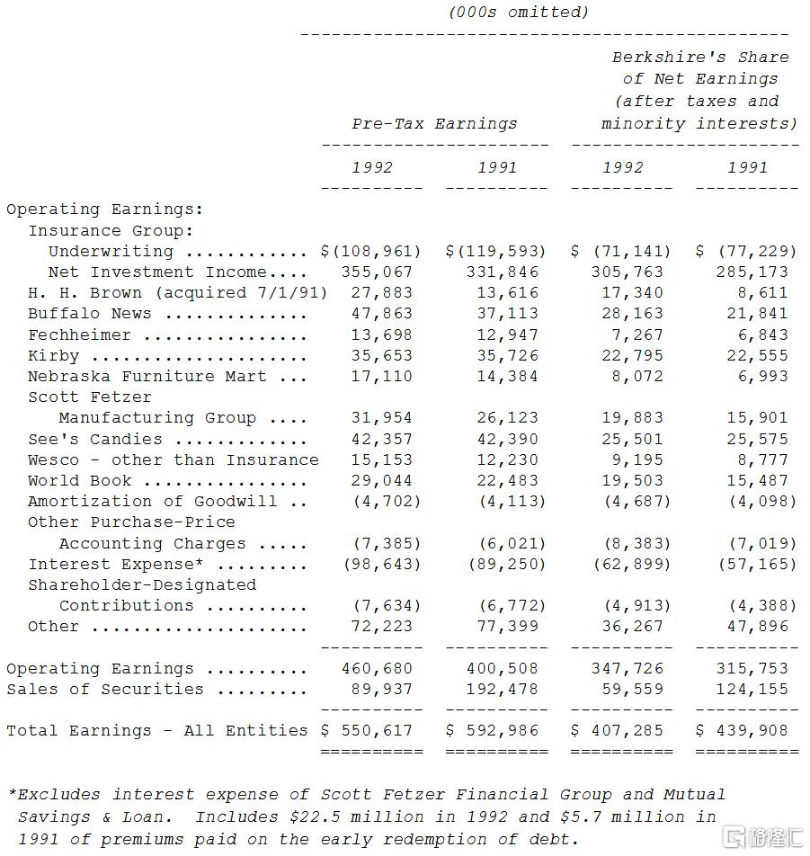

透视盈余

之前我们曾经讨论过透视盈余，其主要的组成份子有(1)前段所提到的账列盈余，加上(2)主要被投资公司的保留盈余，按一般公认会计原则未反应在我们公司账上的盈余，扣除(3)若这些未反应的盈余分配给我们时，估计可能要缴的所得税。虽然没有任何一项数字是完美的，但我们相信这项透视盈余会比按一般公认会计原则下的数字更能够反应伯克希尔实际的获利状况。

我曾经告诉各位，长期而言，如果我们的实质价值也期望以这个幅度来成长的话，透视盈余每年也必须增加15%，1992年我们的透视盈余约为6.04亿美元，而到公元2000年为止，若要以15%的目标，透视盈余必须成长到18亿美元，要完成这样的目标，代表我们旗下的营运事业及主要的被投资公司必须要有更杰出的表现，同时我们本身资金规划分配也要更有效益才成。

我们不敢保证届时一定可以达到18亿美元的目标，甚至很有可能根本就达不到，不过这目标还是对我们的决策有帮助，每当我们现在在分配资金时，我们都会想到要如何将2000年的透视盈余极大化。

不过我们对于长期目标的专注并不代表我们就不注重短期结果，总的来说我们早在5到10年前就预先规划设想，而当时所作的举动现在才开始慢慢地回收，如果每次有信心的播种最后的收割结果都一再让人失望的话，农夫就应该要好好地检讨原因了，(不然就是农地有问题，投资人必须了解对于某些公司甚至是某些产业，根本就没有所谓的长期性策略)，就像是你可能会特别留心那些利用会计手法或出售资产撑高短期盈余的经理人，你也应该要特别注意那些一再延长达成目标期程，并把长期目标一直挂在嘴上的人，(即使是爱莉丝一再听到母后明天再挤牛奶的说教，她最后还是忍不住坚持，总有一些应该要今天挤吧！)各位可以从下表看出我们是如何计算透视盈余的，不过我还是要提醒各位这些数字有点粗糙，(被投资公司所分配的股利收入已经包含在保险事业的净投资收益项下)。

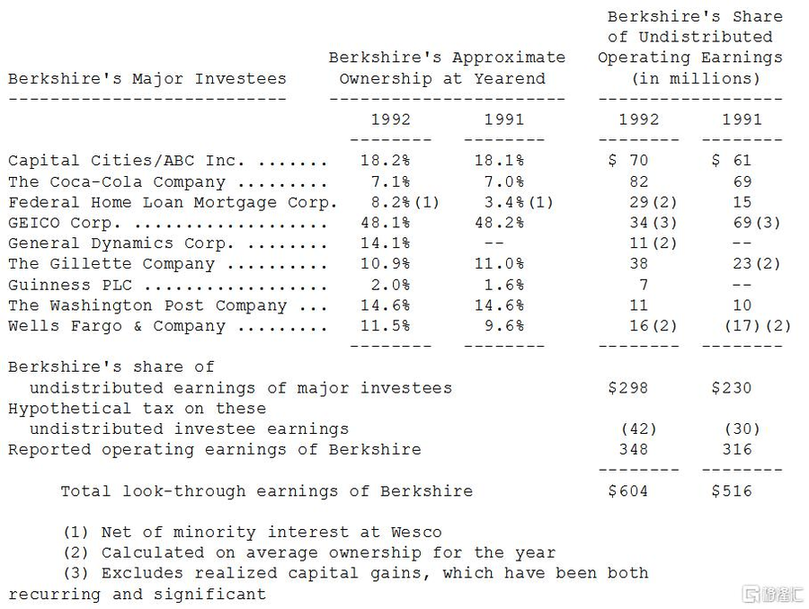

保险事业营运

下表是产物意外业的最新的几项重要指数

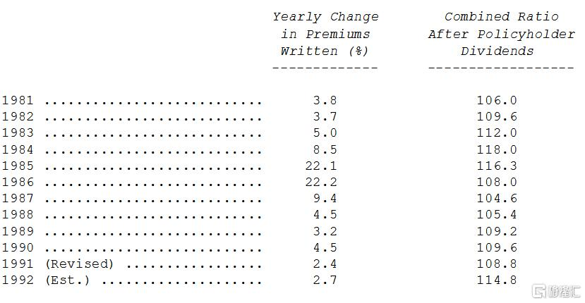

综合比率代表的是保险的总成本(损失加上费用)占保费收入的比率，100以下代表会有承销利益，100以上代表会有承销损失，若把持有保费收入浮存金(扣除股东权益部分所产生的盈余)所产生的投资收益列入考量，损益两平的范围大概是在106-110之间。

1992年的综合比率由于史上最大的单一损失理赔事件-Andrew飓风发生而多增加了4个百分点，Andrew让几家小型保险公司因此倒闭，另外他也让许多大型保险公司发觉自己并未寻求到足够的再保险保护(只有当浪退了，大家才知道谁在裸泳)，还有一家大型的保险公司要不是因为背后有个有钱的母公司及时供应资金的话，可能早就已经关门大吉了。

坏归坏，还好Andrew没有往北20-30英哩侵袭到佛罗里达，或是往东侵袭到路易西安那州，否则损失可能难以估计，总而言之，很多公司因为Andrew事件可能会重新考虑现有的再保险安排是否适当。

大家知道伯克希尔一直都是霹雳猫保单相当大的发行公司，或许规模已是全世界最大的，这类保单通常是由其它保险公司买来分散他们本身在重大意外事故所需承担的风险，也因此我们必须承受一大块Andrew所造成的损失，金额约为1.25亿美元，这数字相当于我们一整年的保费收入，不过还好其它霹雳猫保单实际发生的损失都相当轻微，所以结算下来全年的总损失只有200万美元，(另外我们的被投资公司盖可也因Andrew飓风产生了一些损失，在扣除再保分摊与税负抵减之后，金额约为5,000万美元，依我们的持股比例大概要分摊2,500万美元，虽然这项损失不会反应在我们的账上，但确实已对我们的透视盈余造成影响)。

在去年的年报中，我曾告诉各位我们希望能从霹雳猫保险这类业务获得10%的利润空间，但我还是要提醒各位在某些特定的年度中，有可能一下子大赚或是一下子大亏，然而1991年与1992年倒是维持在损益两平的边缘，不过我还是认为这样的结果有点异常，同时我还是坚持在这行获利可能大好大坏的预测。

我还是苦口婆心再提醒各位霹雳猫保单的特点，通常只有在两种情况发生时，理赔才会生效，首先受我们保护的保险或再保公司的损失必须超过一定金额-也就是保户的自留保额部分；第二整个保险业界的损失也必须超过一定的上限，比如说30亿美元以上或甚至更多。在大部分的状况之下，我们发行的保单只包含特定地区，像是美国一部分州、或是全美国或是除了美国的以外地区，另外有许多保单也不是在第一次大型灾害发生后就须理赔，有的只保第二次或第三次甚至是第四次大灾害，最后一点有些保单只保特定种类的灾害，比如说是地震，我们暴露的风险相当的大，我们有一张保单若是发生保单上指定的特定灾害发生的话，就必须给予保户1亿美元的理赔，(现在你应该知道我常常盯着气象频道盯到眼睛酸的原因了吧)。

现在伯克希尔是全美国净值第二大的产业意外险公司(排名第一的是州农保险，不过他们并不从事再保业务)，因此我们绝对有能力也有兴趣去承担别的保险公司无法承担的风险，随着伯克希尔的净值与获利能力继续成长，我们接受保单的意愿也跟着增加，但是我必须强调只有好的生意我们才愿意接，有人说：笨的有钱人特别好骗，我想这句话也适用在再保险之上，事实上我们平均拒绝98%以上上门的保单请求，我们挑选客户的能力跟我们本身的财务实力相当，Ajit Jain负责经营我们的再保业务，堪称业界的翘楚，两者结合使得我们的竞争力确保我们可以在霹雳猫保险业界继续成为主要的参与者，只要保费价格合理的话。当然何谓合理的价格实在是很难去界定，灾害保险业者实在是很难依据过去的经验来预估未来，例如若是全球温室效应确实存在的话，意外变量一定会增多，只要大气状况有任何些微的转变就有可能造成气象形态的巨幅波动，更有甚者，最近几年美国海岸地区人口爆炸性成长，使得这些地区的被保标的特别容易受到飓风的侵袭，而飓风正是超级意外最常发生的第一名，现在一次飓风所发生的损失可能是二十年前的十倍以上。

而且有时还会有意想不到的事情发生，比如说谁会想到Charleston地区竟然会发生大地震(它在1886年发生，芮氏规模6.6，造成60个人死亡)，又有谁知道美国史上最严重的地震是1812年发生在密苏里州估计规模8.7的那次地震，比较起来1989年发生在旧金山的大地震，规模只有7.1，大家要知道每增加0.1级代表其释放的力量就要增加10倍，哪一天要是加州发生大地震的话，将会对所有保险业者造成难以估计的损失。

当各位在检视我们每季的数字时，大家一定要知道我们霹雳猫保险的会计原则与一般保险有些许的不同，没有将霹雳猫的保费收入按保单发行期间平均分摊认列，我们必须等到整个保单期间结束或是损失发生后才全部一次认列，我们之所以采取这样保守的做法，原因在于霹雳猫保单在年度截止之前特别容易发生意情，尤其是天气状况更是如此，在历史上前十大意外灾害中，有九件是发生在下半年，此外由于许多保单在第一次重大灾害发生时，并不理赔，所以若真的发生损失的话，通常会是在下半年。

对于霹雳猫保险我们的会计原则底限就是，钜额的损失可能会发生在任何一季，但钜额的获利只有在每年的第四季才有可能出现。

就像是前几年向各位提过的，真正重要的是我们从保险业所取得的资金，其资金成本到底是多少，套句专业术语，就是浮存金成本，浮存金-系指我们靠保险业所取得大量的资金，系指将所有的损失准备、损失费用调整准备与未赚取保费加总后，再扣除应付佣金、预付购并成本及相关再保递延费用，至于浮存金的成本则是以我们所发生的承保损失来衡量。

下表是我们在1967年进入保险业后，浮存金的成本统计。

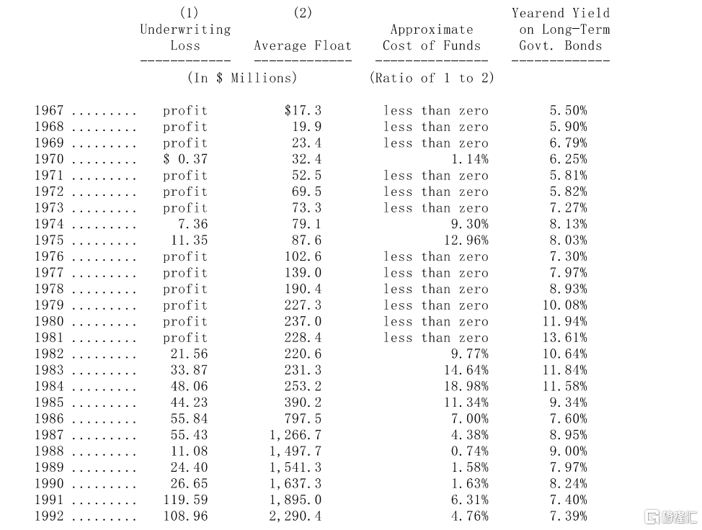

去年我们保险营运所产生的资金成本还是一样低于美国政府当年所新发行的公债利率，在过去26年的保险事业经营中，我们有21年是远胜于政府公债发行利率，而且差距的幅度通常都相当可观，(那天要是我们平均的资金成本高于政府公债的利率的话，我们实在就没有理由继续留在保险业了)。

1992年，如同以往年度，由Don Wurster领导的国家产物意外险公司所经营的汽车与一般责任保险以及Rod Eldred领导的Homestate营运，对于我们取得低廉的资金有相当的贡献，事实上，在去年这两家公司都有承保获利，也就是说所产生的保险浮存金的资金成本都是低于零，当然我们也有一大笔的浮存金是来自于Ajit所开发出来的大型案件，展望1993年这方面所贡献的保费收入还会增加。

查理跟我还是相当喜爱保险业，这也是我们预期未来十年盈余的主要来源，这个产业规模够大，在某些类别我们可以与全世界业者竞争，同时伯克希尔在这方面也拥有特殊的竞争力，我们会继续寻找在这行增加参与的机会，不管是间接透过盖可、或是以取得中央州立保险公司的股权那样直接参与。

股票投资

下表是我们超过一亿美元以上的普通股投资，一部分的投资系属于伯克希尔关系企业所持有。

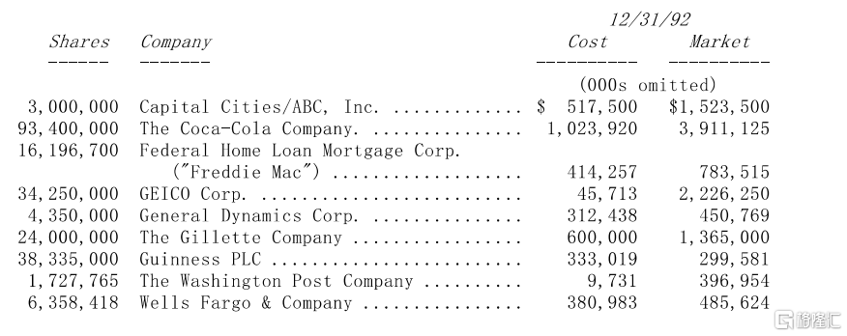

除了股票分割，我们1992年在这些主要投资的持股只有四项变动，我们小幅增加健力士与富国银行的持股，另外将房地美的持股增加一倍，至于通用动力则是全新增加的投资。

我们很喜欢买股票，不过卖股票又是另外一回事，就这点我们的步伐就像是一个旅行家发现自己身处于只有一个小旅馆的小镇上，房间里没有电视，面对慢慢无聊的长夜，突然间他很兴奋地发现桌上有一本书名为”在本小镇可以做的事”，只是当他翻开书后，里面却只有短短的一句话：“那就是你现在在做的这件事”。

我们很高兴能买到通用动力，之前我并未特别留意这家公司，直到去年夏天该公司宣布买回流通在外30%的股权，看到这样难得的套利机会，我开始替伯克希尔买进这家公司的股票，预期透过公司买回股份可以小赚一笔，在过去几年中，我们曾经做了好几次类似这样的交易，让短期投入的资金获得相当丰厚的报酬。

之后我开始研究这家公司，以及Bill Anders在担任该公司CEO短短期间所做的事，没想到让我眼睛一亮，Bill有一套精心设计的策略，他相当专注于把这项策略付诸实行，而最后所得到的成果也相当不错。

过不了多久，我就把短期套利的念头拋开，决定伯克希尔应该成为Bill的长期投资者，而受惠于买回股份的消息，成交量扩大，我们得以买进大量的部位，在短短一个月期间，我们一口气买进通用动力14%的股份，这是在扣除该公司本身买回的股份之后的比例。

我们在股权投资的策略跟15年前的1977年度报告的那套一样，并没有多大的变化，在选择股票投资所采用的评估方式与买下一整家企业的情况没什么两样，我们希望投资的对象(1)是我们所了解的(2)具有长期的远景(3)由才德兼具的人所经营(4)非常吸引人的合理价格。但考量目前市场的情况与公司的资金规模，我们现在决定将"非常吸引人的价格"改成"吸引人的价格"。

或许你又会问，那么到底应该如何判断价格够不够吸引人呢？在回答这个问题时，大部分的分析师通常都会选择两种看起来对立的方法，"价值法"与"成长法"，事实上有许多投资专家会将这两种方法交替运用，就像是轮流换穿衣物一样。

我们觉得这种观念似是而非(为此我个人必须承认，好几年前我也是采用这种方法)，基本上我们认为这两种方法本为一体，在计算一家公司的价值时，成长当然是一件很重要的因素，这个变量将会使得所计算出来的价值从很小到极大，所造成的影响有可能是正面的，也有可能是负面的。

此外，我们也认为所谓的“价值投资”根本就是废话，若是所投入的资金不是为了换取追求相对应的价值的话，那还算是投资吗？明明知道所付出的成本已经高出其所应有的价值，而只是寄希望在短期之内可以用更高的价格卖出根本就是投机的行为(当然这种行为一点都不会违法，也不违反道德，只是就我们的观点来说，只是在玩吹气球游戏而已)。

不管适不适当，“价值投资”这个名词常常被人引用，一般而言，它代表投资人以较低的股价/净值比或是本益比或是高的股利收益率买进投资标的，很不幸的是，就算是具备以上所有的特点，投资人还是很难确保所买到的投资标的确有此价值，从而确信他的投资是依照取得企业价值的原意在进行；相对地，以较高的股价/净值比或是本益比或是低的股利收益率买进投资标的，也不一定就代表不是一项有”价值”的投资。

同样的就企业成长本身而言，也很难保证就一定代表价值，当然成长通常会对价值有正面的影响，有时是相当重要的一项前提，但这种影响却不是绝对，例如投资人以往将大笔的资金投入到国内的航空业来支持获利无望(或是悲惨)的成长，对于这些投资人来说，应该会希望莱特兄弟当初没有驾着小鹰号成功起飞，航空产业越发达，这些投资人就越悲惨。

成长只有当企业把资金投入到可以增加更多报酬的活动上，投资人才有可能受惠，换句话说，只有当每投入的一美元可以在未来创造超过一美元的价值时，成长才有意义，至于那些需要资金但却只能创造出低报酬的公司，成长对于投资人来说反而是有害的。

在约翰·伯尔·威廉姆斯50年前所写的投资价值理论当中，老早便已提出计算价值的公式。我把它浓缩列示如下：今天任何股票、债券或是企业的价值，都将取决于其未来剩余年限的现金流入与流出，以一个适当的利率加以折现后所得的期望值，特别注意这个公式对于股票与债券皆一体适用，不过这里有一点很重要但却很难克服的差异，那就是债券有债票与到期日可以清楚的定义未来的现金流入，但是就股票而言，投资者必须自己去分析未来可能得到的票息，更重要的是管理阶层的品质对于债券的影响相当有限，顶多因为公司无能或是诚信明显不足而延迟债息的发放，但是对于股票投资者来说，管理阶层的能力将大大影响未来票息发放的能力。

根据这种现金流量折现的公式计算，投资人应该选择的是价钱最低的那一种投资，不论他的盈余变化大不大、营收有没有成长，与现在的盈余以及账面价值差多少，虽然大部分的状况下，投资股票所算出来的价值会比债券要来的划算，但是这却不是绝对，要是当债券所算出来的价值高于股票，则投资人应该买的就是债券。

今天先不管价格多少，最值得拥有的企业是那种在一段长的期间可以将大笔的资金运用在相当高报酬的投资上，最不值得拥有的企业是那种跟前面那个例子完全相反的，在一段长的期间将大笔的资金运用在相当低报酬的投资之上，不幸的是，第一类的企业可遇不可求，大部分拥有高报酬的企业都不需要太多的资金，这类企业的股东通常会因为公司发放大量的股利或是买回自家公司的股份而大大地受惠。

虽然评估股权投资的数学计算式并不难，但是即使是一个经验老到、聪明过人的分析师，在估计未来年度票息时也很容易发生错误，在伯克希尔我们试图以两种方法（能力圈与安全边际）来解决这个问题：

首先我们试着坚守在我们自认为了解的产业之上，这表示他们本身通常相当简单且稳定，如果企业很复杂而产业环境也一直在变，我们实在是没有足够的聪明才智去预测其未来的现金流量，碰巧的是，这个缺点一点也不会让我们感到困扰，就投资而言，人们应该注意的，重要的不是他到底知道多少，而是应该注意自己到底有多少是不知道的，投资人不需要花太多时间去做对的事，只要他能够尽量避免去犯重大的错误。

第二点一样很重要，那就是我们在买股票时，必须要坚持安全边际，若是我们所计算出来的价值只比其价格高一点，我们不会考虑买进，我们相信恩师格雷厄姆十分强调的安全边际原则，是投资成功最关键的因素。

固定收益证券

下表是我们固定收益证券主要持有的部位。

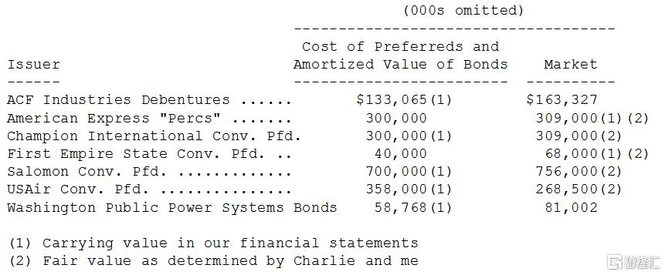

1992年我们增加了ACF债券的部位，另外华盛顿公用电力系统债券有部分被赎回，另外RJR Nabisco的部位则已出清。

过去几年来，我们在固定收益证券的表现还不错，靠着他们不但实现了相当大量的资本利得(包含1992年的8,000万)与利息收益，克莱斯勒、Texaco、时代华纳、WPPSS与RJR Nabisco都是相当好的投资，另一方面发生损失的部分也相当少，虽然过程一度紧张但幸好最后并没有搞砸。

虽然我们在吉列特别股的投资还算是成功(在1991年转换为普通股)，但整体而言，这类协议谈判所取得的特别股投资的绩效还是略逊于从次级市场所取得的投资，不过这种结果我们早已预期到，这与我们相信一个智能型的投资人在次级流通市场的表现会比初级发行市场来的好的道理是相同的。

原因与当初设定价格的方式有关，次级市场时常受惠于群众愚蠢的心理所影响，总是会有一个重新设定的全新价格，不管价格是多么的离谱，那都是代表该股票或债券的持有人想要出脱的价格，不论何时总会有一小部分的股东会有这种念头，在很多的情况下，一家具有X价值的股票往往以不到一半数，也就是1/2X的价格求售。

至于初级发行市场则受到发行公司与大股东所掌控，通常会选择对他们最有利的时点发行，当市场状况不理想的时候，甚至会避开发行，可以理解的是，卖方不太可能让你有任何便宜可占，不管是透过公开发行或私下协议的方式都一样，你不可能以一半的价格买到你想要的东西，尤其是在发行普通股时，原有股东惟有在他们认为市场价格明显过高时，才有可能大幅出脱其持股，(这些卖方当然会换另外一种说词，强调如果市场过于低估其股份时，他们是不可能贱价出售的)。

到目前为止，我们透过协议所作的投资，算是勉强达到我们在1989年年报所作的预期，这些特别股投资应该可以产生比一般固定收益债券还好一点的报酬，不可讳言若是我们当初不是透过协议而是直接在公开市场上买进类似的投资的话，我们的表现可能会更好，只是考量到我们的规模太大与市场的状况，这样的做法在执行上有其困难度。

1989年报还有一段相当令人怀念的话，"我们没有能力去预测投资银行业、航空业或是造纸业的前景"，在当时或许有很多人怀疑我们这样公开的承认有点无知，不过到如今，连我的母亲都不得不承认这项事实。

就像我们在美国航空的投资，在我们签发支票的墨水还没干之前，产业情况就已经开始恶化，如同先前所提到的，没有人强迫我，是我自己心干情愿跳下水的，没错，我的确预期到这个产业竞争会变得相当激烈，但我没想到这个产业的领导者竟会从事长期自杀性的行为，过去两年以来，航空业者的行为就好象觉得自己是公务人员抢着办退休好领退休金一样，为求尽快达到目的而不择手段。

在一遍混乱之中，美国航空的总裁Seth Schofield在重新调整该公司体质之上，花了不少的工夫，尤其是去年秋天他勇于承担一次罢工事件，若是处置不当，再拖延下去很可能让公司面临倒闭的命运，而若是屈服于工会抗争的压力，则其下场一样悲惨，该公司所面对沉重的薪资成本与工会要求比起其它竞争同业来说，又更繁杂许多，而事实很明显任何成本过高的业者到最后终将面临淘汰的命运，还好罢工事件在发生几天后圆满地落幕。

对那些为竞争所苦的行业，如美国航空来说，比起一般产业更需要好的管理技巧，不过很不幸的是，这种技巧所带来的好处，只不过是让公司得以继续存活下去，并不能让公司如何地飞黄腾达。

在1993年初，美国航空为确保存活以及长远发展，做了一项重大的决定-接受英国航空所提出的钜额的投资，透过这次的交易，查理跟我本人被邀请担任该公司的董事，我们同意接受，虽然此举将使得我要同时担任五家公司的外部董事，远超过我个人认为对公司能做的贡献，不过即便如此，只要我们的被投资公司以及其董事认为查理跟我加入其董事会，会对其公司有所帮助，我们还是会欣然接受，在我们期望旗下事业经理人拼死拼活为我们打拼以增加公司价值之时，身为公司大股东的我们有时也应该多尽一点自己的本分。

两个会计新原则

一项与递延所得税有关的新颁会计原则在1993年开始生效，它取消了先前曾经在年报中提过会计账上的二分法，而这又与我们账上未实现投资利益所需提列的应付所得税有关，以1992年年底计，我们这部分未实现利益高达76亿美元，其中64亿我们以34%的税率估列应付所得税，剩下的12亿美元则以发生时点的28%估列，至于新的会计原则则要求我们以现行税率一体估计所得税，而我们也认为这样的做法较合理。

新颁的命令代表从1993年的第一季开始我们股票未实现利益就必须以34%的税率来估算，因而增加我们所得税的负债，并使净值减少7,000万美元，新规定也使我们在计算递延所得税时，在几个地方做了点修正。

往后若税率有做任何变动时，我们的递延所得税负债以及净值也必须马上跟着做调整，这个影响数可能会很大，不过不论如何，真正重要的是我们在最后出售证券而实现增值利益时，所适用的税率到底是多少。

另一项会计原则的重大变动在1993年1月1日开始实行，要求所有企业必须认列公司员工应计的退休金负债，虽然先前一般公认会计原则也曾要求企业必须先认列未来必须支付的退休金，但却不合理地忽略企业未来必须承受的健康保险负担，新规定将会使得许多公司在资产负债表上认列一大笔负债(同时也会使得净值大幅减少)，另一方面往后年度在结算成果时，也会因为须认列这方面的成本而使得获利缩水。

查理跟我在进行购并时，也会尽量避开那些潜藏高额退休金负债的公司，也因此虽然伯克希尔目前拥有超过22,000名的员工，但在退休金这方面的问题并不严重，不过我还是必须承认，在1982年时我曾经差点犯下大错买下一家背有沉重退休金负债的公司，所幸后来交易因为某项我们无法控制的因素而告吹，而在1982年年报中报告这段插曲时，我曾说：“如果在年报中我们要报告过去年度有何令人觉得可喜的进展，那么两大页空白的跨页插图，可能最足以代表当年度告吹的交易”。不过即便如此，我也没有预期到后来情况会如此恶化，当时另外一家买主出现买下这家公司，结果过了没多久公司便走上倒闭关门的命运，公司数千名员工也发现大笔的退休金健保承诺全部化为乌有。

最近几十年来，没有一家公司的总裁会想到，有一天他必须向董事会提出这种没有上限的退休健保计划，他不须要具有专业的医学知识也知道越来越高的预期寿命以及健保支出将会把一家公司给拖垮，但是即便如此，很多经理人还是闭着眼睛让公司透过内部自保的方式，投入这种永无止尽的大坑洞，最后导致公司股东承担后果而血本无归，就健保而言，没有上限的承诺所代表的就是没有上限的负债，这种严重的后果，甚至危急了一些美国大企业的全球竞争力。

而我相信之所以会有这种不顾后果的行为，一部分原因是由于会计原则并没有要求公司将这种潜藏的退休金负债呈现在会计账上，相反地，会计原则允许业者采取现金基础制，此举大大地低估了负债，而公司的经营阶层与签证会计师所采取的态度就是眼不见为净，而讽刺的是，这些经理人还常常批评国会对于社会保险采用现金基础的思维，根本就不顾未来年度所可能产生的庞大负债。

经理人在思索会计原则时，一定要谨记林肯总统最常讲的一句俚语：”如果一只狗连尾巴也算在内的话，总共有几条腿？答案还是四条腿，因为不论你是不是把尾巴当作是一条腿，尾巴永远还是尾巴！”这句话提醒经理人就算会计师愿意帮你证明尾巴也算是一条腿，你也不会因此多了一条腿。

提到公司主管与会计师的鸵鸟心态，最极端的例子就是发行认股权这档子事，在伯克希尔1985年的年报中，我曾经对于认股权的滥用表示过个人的看法，但是即便是认股权规划得当，在许多方面这种做法还是显得相当没有道理，然而缺乏逻辑绝对不是第一次，几十年来，企业界就不断地向会计原则制定者进行攻击，意图将发行认股权的相关成本排除在企业的损益表之外。

通常企业主管会辩称很难衡量选择权的价值，也因此其成本应该可以被忽略，有时经理人也会说若认列这方面的成本，将不利于新成立公司的发展，有时他们甚至义正词严地指出处于价外(亦即行使的价格等于或是高于现在的股价)的选择权在发行时并没有价值。

很奇怪的是机构投资人协会这时也插进来表示不同的意见，他们认为选择权不应当被视作为一种成本，因为从头到尾公司根本就不需要从口袋里掏出一毛钱，我认为这样的理由等于是给了所有美国企业大幅改善账面获利的难得良机，例如他们可以以选择权的方式来支付公司的保险费，所以如果由你来担任CEO，同时充分地运用这种不付现金就没又支出的会计理论，我绝对可以提出一个你无法拒绝的条件，打个电话到伯克希尔给我们，我们很愿意以取得贵公司长期认股权的代价，接受你们的保单。

公司股东们必须了解当公司将某些有价值的东西交给别人，实际上就已经发生成本了，而不是等到现金付出去时才算，还有一点，如果有人说因为所付出的实在是难以准确衡量，因此就可以不须认列成本，这实在是既愚蠢又让人啼笑皆非的说法。会计这档子事本来就充满了不确定性，有哪一个经理人或是会计师可以正确的预估一架波音747客机的寿命到底有多久，那么难道他就不能估列这架飞机一年所需分担的折旧费用有多少吗？何况像是产险业的损失估计更是有名的不准。

难道这类重大的成本项目，就可以因为一句难以估计而加以省略吗？当然不行，相反地这些成本应该由诚实有经验的人加以估算并认列在账上，而说到这里，没有其它任何成本，会像员工认股权成本金额既高影响更重大的了，难道会计师在计算年度损益时真的可以将这个项目刻意省略不计吗？

更何况，选择权也不是那么地难以估计，虽然授与经理人的选择权，因为加了许多限制条款，而使得计算的难度增加，所代表的价值也略微减少，但却从不表示他们就完全没有价值，事实上，如果我们旗下的经理人愿意，我也可以提供给他们有限制的认股权作为报酬奖励，而在发行的那天，虽然行使的价格远高于现在的市价，但伯克希尔还是必须因此付出一大笔金额，好让他们能在未来年度行使这项认股权，所以如果若你遇到任何一位总裁跟你说他发行的认股权一点价值都没有的话，告诉他来找我们试一试，事实上比起决定企业专机每年的折旧费用，对于认股权的评价我们觉得有信心多了。

总而言之，个人对于认股权的看法可以归纳为以下简单几点。如果认股权不算是对经理人的一种报酬的话，那么它又算是什么？而如果一家公司可以不必把报酬列为是一种费用的话，那么它又算是什么？又如果一家公司可以不必把费用列入盈余计算的话，那么它到底又跑到哪里去了呢？

会计学者以及证管会应该对于选择权会计长期受到企业牵制而感到羞愧，此外企业长期不遗余力的游说也会产生相当不良的副作用，个人认为，企业人士竟会为了一己之私利而干冒不为社会尽一份心力、失去重大议题公信力的风险。

其它事项

今年我们有两件遗憾的消息，首先Gladys Kaiser我个人的朋友同时也是我25年的助理决定在1993年股东会后，辞去后面那项职务，虽然她永远都是我的好朋友，长久以来Gladys与我已培养出相当好的团队默契，虽然我老早就知道她准备退休的计划，但一时之间我还是不太能够接受这项事实。

第二去年九月Verne Mc Kenzie辞去在本公司长达30年的财务长职位，早期Verne曾担任巴菲特合伙企业的签证会计师，不过他将以顾问的名义继续留在伯克希尔，虽然在大部分的情形下，这种顾问名义只是形式性的，但Verne却是真的会在伯克希尔扮演重要的角色，只是会稍做调整以符合他本身的步调，而跟着Verne已有五年之久的Marc Hamburg，将会接替Verne担任伯克希尔财务长的位置。

我一直记得有个女人曾经被问到什么样的男人是最理想的终身伴侣，她回答说：“考古学家！因为我越老，他就越对我有兴趣。”我想她也应该会喜欢我的品味，对于伯克希尔这群老早就超过他们退休年龄的资深经理人，我特别珍惜，因为相较之下他们远比那些年轻许多的同侪表现要出色的多，不过我还是相当尊重Verne与Gladys决定退休的想法，时间到了就必须休息，当然我也绝对不鼓励其它人这样做，因为实在很难教新狗老把戏。

对于退休年龄的看法比起B太太我可算是温和的多，现年99岁的她还是一样每周工作七天，提到她我有一项好消息要报告。

大家应该记得当B太太家族在1983年把NFM80%的股权卖给伯克希尔时，B太太还是继续留下来担任负责人并经营地毯生意，然而在1989年，她因为管理意见与其它家族成员不合而决定在隔壁自己再开一家店，在那里她亲自经营地毯生意，至于家具的部分则租给其它家具百货业者经营。

不过去年底，B太太决定把这家店连同土地全部卖回给NFM，但她还是会继续在原来的地方经营她的地毯生意(在这样的情况下，她还是一点都没有停下来的意思)，NFM将会在她店的旁边增设家具部门以扩大营运。

我很高兴B太太可以再度与我们合伙做生意，她成功的故事实在是前所未有，而我本人也是她忠实的支持者，不管她是我们的伙伴或是竞争对手，当然最好是能成为伙伴。

有鉴于上次她89岁时，我在签约时疏忽掉，这一次经过B太太的首肯，同意签下禁止同业竞争的条款了，B太太有好几项记录可以名列吉尼斯世界记录之中，在99岁签下禁止同业竞争条款，只不过是再增添一项罢了。

Ralph Schey-史考特飞兹的总裁，也是另一位我希望他能够一直工作到99岁的经理人，在去年击出了满贯全垒打，总计去年创造出1.1亿美元的税前获利，更令人印象深刻的是史考特飞兹总计也不过用了1.16亿美元的资本，就缔造出这样惊人的盈余数字，而且这样的结果并没有靠任何的财务杠杆，整个公司只有少量的借款(扣除旗下的财务金融子公司所运用的借款不算)。

史考特飞兹现在在存货与固定资产上的投资比起当初我们在1986年买下该公司时还要少，这代表着公司不但可以将我们拥有该公司七年的期间，所赚到的盈余全部分配给我们，同时还能继续保持获利能力大幅度的成长，Ralph不断地超越自我，而伯克希尔欠他的也越来越多。

眼尖的读者应该会发现，1992年420万美元的营业费用，比起1991年的560万还要少的多，或是各位会以为是我把企业专机---无可辩解号给卖掉了，别做梦！除非我退休，否则别想打这架飞机的主意，(对于这点我个人展现了前所未有的弹性，早年对于企业专机我曾大力反对，不过到最后我的理念还是屈服在个人的因果报应之下)。

其实公司营业费用的减少主要是因为1991年的费用特别高的缘故，当时因为一次性地提列早期1970年代纺织事业与环境相关的费用所致，而现在一切回复正常，所以我们税后的费用占账列税后盈余的比率不到1%，占年度透视盈余的比率更低于0.5%，在伯克希尔我们没有法律、人事、公关或是营运企划部门，这同时也代表我们不需要警卫、司机或是跑腿的人，最后除了Vernre以外，我们也没有任何的顾问，Parkinson教授一定会喜欢我们的营运模式，虽然我必须说查理还是觉得我们的组织过于庞杂。

在某些公司，营业费用可能占营业利益10%以上，这种十分法不但对于盈余有相当的影响，同时对企业价值也有很大的伤害，比起一家总部费用占其盈余的1%的公司来说，投资人可能因为企业总部额外的费用，立即就要遭受9%以上的损失，查理跟我这么多年观察下来的结果，企业总部的高成本与公司的绩效改善之间可以说是完全没有关系，事实上我们认为组织越简单、成本越低的公司运作起来会比那些拥有庞大官僚组织的公司更有效率的多，就这点而言，我们相当佩服沃尔玛、纽柯钢铁、Dover、盖可与Golden West等公司。

去年底伯克希尔的股价正式超越10,000美元大关，有许多股东反应高股价让他们产生相当的困扰，因为他们每年必须分出部分股份，却发现伯克希尔的股份价值超过10,000美元年度赠与税上限的门槛，因为超过上限代表捐赠人必须使得个人终身捐赠的上限额度，而且若是再超过的话，就必须要缴赠与税。对于这个问题，我个人提出三种解决的方案，第一对于已婚的股东，可以与配偶共同利用20,000美元的额度，只要在申报年度赠与税时，附上配偶的同意书即可。

第二不论结婚与否，股东可以考虑以较低的价格进行转让，例如假设伯克希尔的股价为12,000美元，则股东可以考虑用2,000元的价格进行移转，其间10,000美元的差价则视同赠与，(但是大家还是必须注意，若是价差超过你本身累积的免税额度时，还是要被课赠与税)。

最后，你可考虑与你要赠与的对象成立合伙关系，以伯克希尔的股份参与合伙，然后每年再将部分权益慢慢移转给合伙人，金额的大小可以由你自行决定，只要每年不超过10,000美元的上限，即可免课赠与税。

不过照惯例我们还是要提出警告，在从事比这些例子更极端的交易之前，最好还是跟你的税务顾问咨询一下比较妥当。

在1983年的年报中，我们曾经提到对于股票分割我们持保留的态度，毕竟我们相信我们以股东利益为优先的政策，也包含不分割股份在内，使得我们得以组成一群全美国企业中，最优秀的股东阵容，我们的股东不论是在想法或是做法上，都是长期稳健的投资人，同时与查理跟我一样看重公司，也因此伯克希尔的股价也才能一直与公司本身的实质价值保持一致。

此外，我相信伯克希尔股份的周转率比起其它公开发行的公司来说，要低的许多，股权交易所产生的摩擦成本，或是我们称之为持有股权主要的税负，在伯克希尔身上几乎是看不到，(在纽约证券交易所负责我们股份交易的营业员-Jim Maguire藉由其搓合市场的能力使得我们的交易成本进一步下降)，而很显然地，股份分割对于交易成本的降低贡献着实有限，而且股份分割也不可以使我们的股东阵容水准进一步提高，相反的我们认为因为股份分割而被引吸上门的新股东可能会使得我们的股东水准变得更低。

先前曾经提到过，在12月16日我们宣布将于1993年1月4号把先前所发行的零息可转换债券赎回，这些债务在1989年发行的时候，所背负的资金成本大约在5.5%左右，在当时算是相当低的利率，但时至今日这样的利率水准并不吸引人，所以我们决定将他们给赎回。

这些债券其持有人可选择在1994年9月以5.5%的利率要求公司赎回，此外伯克希尔有可转换的权利流通在外，对其他股东而言，实在不是件有利的事，当然当初债券发行时，其利率水准对我们相对有利。

总的来说，我们还是尽量避免举债，尤其是短期的借款，不过若是规划得当且对于股东有利的话，我们也不排斥承担少量的债务。

大约有97%的有效股权参与1992年的股东指定捐赠计划，总计约760万美元捐出的款项分配给2,810家慈善机构，目前我正考虑是否该提高提拨捐赠的比率使得其超越伯克希尔本身净值增加的幅度，同时我也很愿意听到各位对于这件事情的看法。

我们敦促新加入的股东，仔细阅读年报上有关股东捐赠计划的详细内容，如果在未来年度内，你想要参加这类的计划，我们强烈建议你将股份登记在自己而不是受托人的名下，必须在1993年8月31日之前完成登记，才有权利参与1993年的捐赠计划。

伯克希尔除了透过股东指定捐赠计划对外捐赠之外，我们旗下事业的经理人每年也会透过公司对外捐赠，包含商品在内每年平均金额约在150万美元左右。这些捐赠主要是赞助当地像是联合劝募等慈善团体，所得的效益应该与我们所捐出的相当。

然而不管是旗下事业或是母公司的经理人在利用伯克希尔的资金对外捐赠给全国性组织或特别利益团体时，都是以站在股东利益立场所应该做的，相对地若是你的员工也包含CEO在内，想要与其校友会或其它人建立个人关系的，我们认为他们最好是用自己的钱，而不是从你的口袋里掏钱。

今年的股东会预计在1993年4月26日，星期一早上9点30分在位于奥玛哈市中心的Orpheum中心召开，去年股东会参加人数又创新高突破1,700人，不过会场还是剩下很多座位。

我们建议大家最好先向以下旅馆预订房间(1)Radisson-Redick旅馆-就位在Orpheum中心对街拥有88个房间的一家小旅馆(2)较大一点的Red Lion旅馆-离Orpheum中心约五分钟路程，或是(3)Marriott位在奥玛哈西区，离波仙珠宝店约100公尺，开车到市中心约需20分钟，届时将会有巴士接送大家往返股东会会场。

查理跟我一向都很喜欢开股东会，我也希望大家能够来参加，我们股东的素质可由大家所提出的问题看得出来，我们参加过很多股东会，但从来没有别的公司的股东像伯克希尔的股东一样由高智能水准与经营者荣枯与共的股东组合。

后面附有股东会开会投票的相关资料，跟各位解释如何拿到入场所许的识别证，由于开会当天会场不好停车，如果你开车过来，记得早一点到，否则附近的车位很快就会停满，你可能就必须要停远一点，再走路过来。

一如往年，会后我们备有巴士带大家到内布拉斯加家具店与波仙珠宝店或是到饭店与机场，我希望大家能有多一点的时间好好探索这两家店的奥妙，当然早几天到的股东也可利用假日逛逛家具店，星期六从早上10点到下午5点30分，星期日则从中午开到下午5点30分，到那里时记得到喜诗糖果摊逛逛，你就知道为何我跟查理在1972年买下喜诗之后，腰围会有如此大的变化了。

波仙星期天通常不开门营业，但在股东会期间特别为股东与来宾开放，4月25日星期天从中午开到下午6点，当天查理跟我都会带着放大镜出席，预备提供任何人都知道的，如何鉴定宝石的基本常识，现场还备有樱桃可乐、喜诗糖果及其它纪念品，我希望大家都能够来参加。

沃伦.巴菲特

董事会主席

1993年3月1日

**1993年巴菲特致股东的信**

1993年本公司的净值成长了14.3%，总计过去29年以来，也就是自从现有经营阶层接手之后，每股净值由当初的19元成长到现在的8,854美元，年复合成长率约为23.3%。

回顾过去一年，伯克希尔的净值增加了15亿美元，主要受到两项负面以及两项正面非营业的因素所影响，为了做完整的表达，我将它们条列如下，若是大家对于会计有点感冒，大可直接跳过本段不看。

1.第一个负面因素是由于一般公认会计原则变动所造成，主要与账上依照市价计算的未实现增值利益所估列的所得税有关，原来规定税率必须按照涨价所发生时点来计算，因此在1992年底，我们的未实现利益也64亿美元系按照34%计算，其余12亿则按28%计算；而新的规定则改成全部依照现行税率计算，故1993年第一季所适用的税率则为34%，包含1987年以前的未实现利得在内全部适用，此举将使得我们的净值因此减少7,000万美元。

2.第二个负面因素与第一个也有关，因为从1993年开始企业税率提高为35%，此举又使得我们必须为账上未实现利得多提1%的税负，导致我们的净值又减少7,500万美元，奇怪的是一般公认会计原则要求这两项变动皆须列入损益表，却不顾当初这些未实现利得根本就从未列入盈余之内，而是直接当作是净值的增加。

3.1993年另外一个会计原则的变动影响的则是我们账上持有的这些有价证券的价值，近几年来，我们保险公司所持有的不管是普通股或是约当普通股，都是按市价计算，至于母公司或是其它非保险业子公司所持有的的股票则以成本与市价孰低法计算，现在一般公认会计原则则改成全部都按市价计算，这个规定将从1993年的第四季开始实施，此举将使得伯克希尔的净值增加1.72亿美元。

4.最后去年我们又发行的一些股份，在一项去年曾提过的购并交易中，我们在1993年1月将4,600万美元的可转换债券赎回，而发行了3,944股，此外在买下Dexter鞋业时，(后面报告还会详加叙述)我们又发行了25,203股，总计一共新发行了29,147股，增加4.78亿美元的净值，每股账面净值也因发行价格高于原先账面每股净值而提升。

当然真正重要的是每股实质价值而非账面净值，账面净值是一个会计名词，用来衡量一家公司所投入的资本，也包含未分配的盈余在内，实质价值则是对于一家企业终其一生所能产生现金流量的估计折现值，对大部分的公司来说，这两个数字大多不相关，不过伯克希尔算是一个例外，我们的账面净值，虽然远低于实质价值，但却是追踪实质价值相当好的一项指针，在1993年两项数值大约皆以14%左右的比率增加，这种成绩虽让人满意却不令人惊喜。

这些利得比起伯克希尔本身股价39%的涨幅来说还是略微逊色，当然就长期而言，伯克希尔的市价与实质价值将会到达相同的水平，但短期而言，两者的变化可能会有很大的差异，这种现象稍后我们会再详细讨论，两年前我们两项主要的投资可口可乐与吉列刮胡刀的股价表现远超过本身的盈余成长，在1991年的年报中，我便说过这些公司的股票市价不可能永远持续超越其本业。

从1991年到1993年，可口可乐与吉列刮胡刀每股获利的增加幅度分别为38%与37%，但是同期间股票市价的涨幅却只有11%与6%，换句话说，这些公司的表现超越股票市场，主要的原因还在于华尔街对于品牌有很深的疑虑，但是不管怎样，真正重要的还是这些公司本身的获利情况，如果他们经营顺利，伯克希尔也就跟着水涨船高，虽然不是依照一步步稳定的方式前进。

接着让我为各位上一次历史课，1919年可口可乐股票以每股40美元公开上市，到了1920年由于市场对于可口可乐的前景看法相当冷淡，而将股价下修一半至19.5美元，然而时至今日，1993年底，若是将收到的股利再重复投资下去，则当初股票的价值将变成210万美元，就像格雷厄姆所说：“短期而言，市场是投票机器，投资人不须靠智能或情绪控制，只要有钱都可以登记参加投票，但就长期而言，股票市场却是一个体重机。”

所以我们应该如何看待伯克希尔去年的股价超越本质的表现呢?很明显的在1993年底伯克希尔的股价占实质价值比重较年初为高，另外一方面，在长期利率只有6%到7%的投资环境下，若是你了解查理芒格跟本人只能让伯克希尔的实质价值每年达到15%的成长的话，你就知道伯克希尔去年这样的股价表现实在是有点反常，虽然对于这样的目标我们从不妥协，但我们必须再一次强调，随着资本规模的日益扩大，想要达到这个目标的困难度也与日俱增。

不过另一方面，伴随我们的是由一些相当规模且拥有竞争优势的企业，并且由杰出的经理人所经营，对于这样的梦幻组合大家大可以放心。

倒是查理跟我在母公司利用子公司所贡献资金所作的资金分配工作，所面临的不确定性就比较高，要找到像我们现在拥有一样好的企业并不容易，虽然难度高，但是查理跟我却绝对不会放弃追寻，而很高兴在1993年我们能有相当成功的斩获。

Detxter鞋业

去年我们所做的乃是基于1991年买进HH布朗鞋业-一家管理良善的鞋子、靴子制造公司的续曲，布朗鞋业成为一家真正成功的赢家，虽然一开始我们就对他就有相当高的标准，但是在Frank与其他经理人的努力之下，这家公司的表现甚至还超过我们的预期，基于我们对Frank团队的信心，接着在1992年年底我们又买下Lowell鞋业，Lowell是一家女鞋与护士鞋的老牌制造公司，不过他的管理还需要改进，再一次他的表现又超乎我们的预期，所以我们立刻又再接再厉在去年又趁机买下缅因州的Dexter鞋业，一家专门制造高级男女鞋的品牌，这次我可以向大家保证Dexter并不需要改造，Dexter是查理跟我在职业生涯中，所见过最好的公司之一。

话说Harold Alfond从20岁以时薪25美分开始到制鞋工厂做工，并在1956年靠着一万美元的资本创立Dexter，1958年他的侄子Peter加入，从此两人建立起年产750万双鞋子的企业，大部分的鞋子都在缅因州生产，其余的则在波多黎各，就像大家都知道的，国内的制鞋业，一般被认为无法与国外进口低价产品竞争，但是大家似乎忘记提醒布朗鞋业与Dexter经营团队有这么一回事，是他们让这两家公司位于美国的工厂拥有高度的竞争力以对抗外来的入侵者。

Dexter还包含77家的零售门市，主要集中在西北地区，该公司同时也是高尔夫球鞋的主要制造商，全美的市场占有率约为15%，不过他的主要业务还是传统通路商的传统鞋类，这也是它最擅长的领域，去年Dexter还获得Nordstrom与JCPenny所颁发的年度最佳供货商奖项。

伯克希尔只能从1993年11月7号购并日后开始计入Dexter的业绩，在1994年我们预计伯克希尔光是在鞋类方面的销售额就达到5.5亿美元，而总计税前获利极有可能超过8,500万，记得在五年前我们根本就没想到会跨进鞋类这一行，现在光是在这个产业所雇用的员工就超过7,200人，现在我每天上班，都会边开车边唱，没有一个行业会像卖鞋这一行，策略计划还有很多发挥的空间。

在伯克希尔，对于将来会进入哪个产业，我们并没有特定的看法，事实上我们常在想，对于一家大型企业的股东来说，追求具有远景的新创事业有时反而有害，所以我们比较偏爱专注于那些既有我们想要拥有的经济型态又有我们喜爱一起共事的经理人的公司，剩下的就只看我们有没有足够的运气找到同时拥有这两项特点的组合了，在Dexter我们确实找到了。接下来让我们休息一下，来段小广告，虽然他们拥有商业界的宝石，但我们也相信Harold与Peter(他们对于现金都不感兴趣)做了一个正确的决定，将Dexter的股份转为伯克希尔的股份，他们所做的，实际上等于将一家规模小的好公司的全部权益转成一家大规模好公司的一部分权益，这样的转换并不会产生租税负担，同时还可享有依个人意愿随时进行赠与或变现的好处，如果他们的家族成员有意愿，他们可以依照自己的想法追求不同的目标，而不必像过去那样把所有的资产全部绑在一家私人的企业上面。

基于租税规划以及其它理由，私人企业通常很难透过延伸本业以外的投资达到分散风险的目的，相对的，在伯克希尔我们可以很轻易地就多样化，因此藉由经营权移转至伯克希尔，Dexter的股东可以很轻易地就解决转投资的问题，更重要的是，虽然Harold与Peter现在持有的是伯克希尔无控制权的股份，而不是原先Dexter具控制权的股份，但他们很清楚自己将被视为真正的合伙人，同时我们也会以经营者的心态参与，所以一旦他们决定将自己的投资转为伯克希尔的股份，那么从合并那天开始，他们就可以确定本身的投资成果将会与我个人的投资成果相当，而因为我个人绝大部分的身家都摆在伯克希尔，也因为我个人从不会自公司身上取得特殊的股份或员工认股权，所以我个人的成败得失也将与其它所有公司股权持有人一致。

此外，Harold与Peter也相当了解，在伯克希尔我们言出必行，在可见的未来几十年内，伯克希尔的控制权与文化将不会有所改变，最后同时也是最重要的一点，Harold与Peter可以确定将能够继续经营原来的企业，这是他们最喜爱的工作，这点不会因为合并案完成而有任何的改变，在伯克希尔，我们不会鸡婆地去提醒打击率高达四成的强打者应该要如何挥棒。

我想这些的道理同样也适合其它大型私人企业的所有者，所以如果你的公司情况符合我们的标准的，请务必让我知道，在年报的后段有我们拟购并企业的标准。

账列盈余的来源

下表显示伯克希尔账列盈余的主要来源，在这张表中商誉的摊销数与购买法会计调整数会从个别被投资公司分离出来，单独加总列示，之所以这样做是为了让旗下各事业的盈余状况，不因我们的投资而有所影响，过去我一再地强调我们认为这样的表达方式，较之一般公认会计原则要求以个别企业基础做调整，不管是对投资者或是管理者来说更有帮助，当然最后损益加总的数字仍然会与经会计师查核的数字一致。

在年报中你可以找到依照一般公认会计原则编制，详细的部门别信息，至于我们的目的是希望给你所有查理跟我认为在评估伯克希尔价值时，应该必要的资讯。

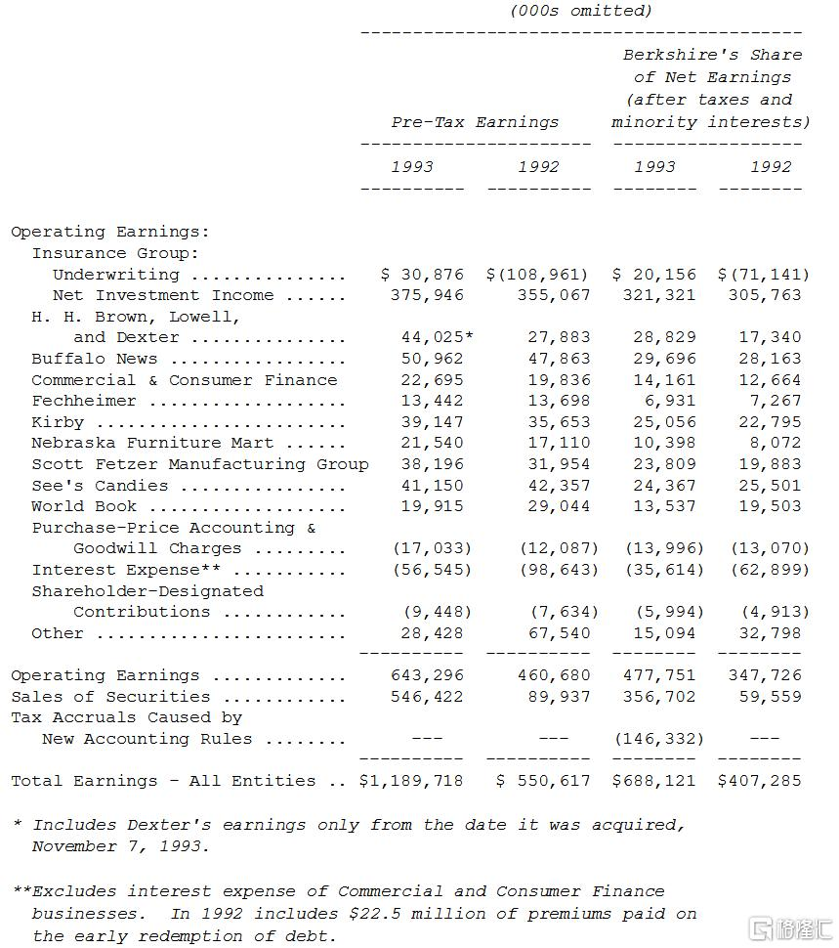

透视盈余

之前我们曾经讨论过透视盈余，其主要的组成份子有(1)前段所提到的账列盈余，加上(2)主要被投资公司的保留盈余，按一般公认会计原则未反应在我们公司账上的盈余，扣除(3)若这些未反应的盈余分配给我们时，估计可能要缴的所得税。在这里我们所谓的营业盈余系扣除资本利得、特别会计调整与企业调整的主要支出。

长期而言，如果我们的实质价值想要以每年15%的幅度来成长的话，那么透视盈余每年也必须增加以这个幅度来成长，去年我曾经提到，到公元2000年为止，伯克希尔若要以15%的目标，透视盈余必须成长到18亿美元，而由于1993年我们又发行了一些新股，所以现在的门槛提高到18.5亿美元。

这是一个高难度的目标，不过也希望大家能够继续支持我们，在过去我们常常批评有些管理阶层总是先把箭射出去后再划上准心，不管这箭射得有多歪，因此关于这点我们宁愿先标出准心，然后再瞄准目标射箭。

如果我们想要命中靶心，那么我们绝对需要有能以合理价格买到好的公司与股份的市场，不过对我们来说，现在市场上的情况并不理想，当然这种情况随时都有可能会改变，在此同时，我们也会尽量避免手上闲钱太多而去做那些浪费工夫的蠢事，若方向不对，再怎么努力冲刺也是白费力气。

各位可以从下表看出我们是如何计算透视盈余的，不过我还是要提醒各位这些数字有点粗糙，(被投资公司所分配的股利收入已经包含在保险事业的净投资收益项下)。

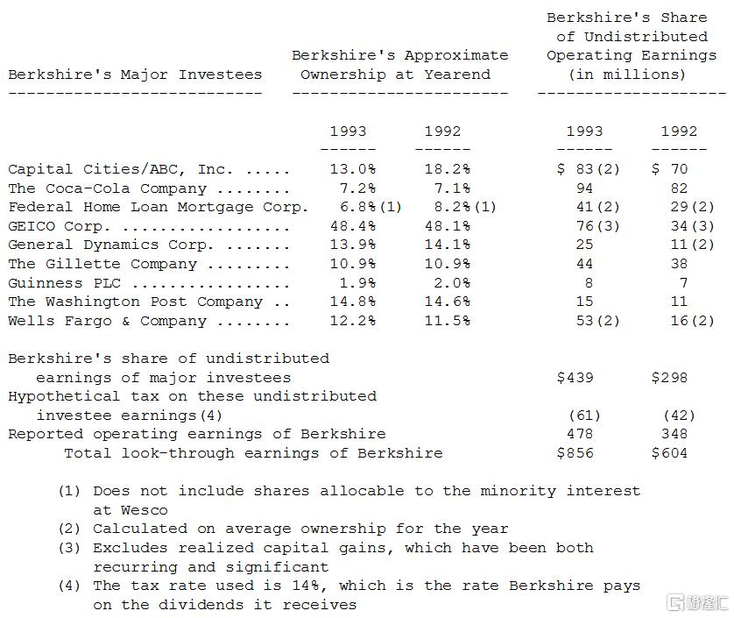

我曾告诉过各位，我们预估这些已依估计税率调整过的未分配盈余至少可以为伯克希尔创造出同等的实质价值，而到目前为止，其真正的结果甚至超乎我们的预期，举例来说，我们在1986年以每股172.5美元的价格买进300万股资本城/ABC公司的股份，去年我们以每股630美元的价格处分了其中的三分之一，在支付35%的资本利得税后，我们实现2.97亿美元的税后盈余，相对地，在我们持有这些股份的八年期间，经由这些股份资本城公司分配给我们的透视盈余在扣除估计14%的所得税之后，只有1.52亿美元，换句话说，透过出售这些股份，所获取的利益，即便在扣除较高的所得税负之后，还是比原先透过持股所分配到的盈余还要高出许多。

而我们也预期这样的情况在未来还会持续发生，因此我们相信伯克希尔所计算的透视盈余，算是相当保守的表达方式。

税负

就像是刚刚提到的资本城股份出售案，伯克希尔可以说是联邦政府的缴税大户，总计在1993年，我们总共缴了3.9亿美元的所得税，其中2亿属于本业获利，另外1.9亿则源自于资本利得，此外我们的被投资公司另外向联邦政府与国外政府又缴交了超过4亿美元的所得税，这是你在本公司的财务报表上看不到，但又确实存在的，直接再加上间接合计，伯克希尔占去年所有美国企业缴给联邦政府所得税总额的1.5%。

对于这个比例，查理跟我本人一点怨言也没有，我们知道我们是在一个市场导向的经济社会，我们努力所得到的报酬，甚至比一些对这个社会有更多贡献的人还要多，透过租税政策，多多少少可以降低这种不合理性，不过即便是如此，我们还是认为自己受到特别优厚的待遇。

虽然伯克希尔若是以合伙或S型企业的形式来经营，(在美国许多商业活动确实是以这两种形态在运作)，伯克希尔跟其所有的股东，总的来说可以大大减少所需负担的税负，但基于许多理由，那样的做法并不适合伯克希尔的运作，所幸我们以企业形态运作的模式所受到的租税惩罚，因为我们采取长期投资的策略而稍稍减轻，就算我们经营的是一家免税机构，查理跟我还是会坚持遵照买进并持有的策略，这是我们认为最好的投资方式，同时也最符合我们的个人特质，当然第三个好处就是因为这样做可以使我们只有在实现资本利得时才需要缴税。

从我个人最喜爱的漫画短片《Lil Abner》中，我有机会可以体会到延迟支付所得税的好处，虽然当时我没有好好地利用那次机会。为了让他的读者觉得自己很优越，Lil Abner一直快乐地维持单身，直到他为纽约一位女演员Appassionatta深深地着迷，但由于她只对百万富翁有兴趣，因此一贫如洗的Abner可以说是一点希望都没有，在遭到拒绝之后，Abner跑去智能老人Mose那里请他指点迷津，结果这位圣贤对Abner说，很简单你只要能够将身上仅有的一块钱，复制20次，Appassionatta自然就会投入到你的怀抱(1,2,4,8,….,1,048,576)。

我记得这段漫画的最后一段是Abner跑到一家旅馆，将他仅有的一美元投入吃角子老虎机中，结果竟然中了七星，一时之间奖金掉满地，没想到他老兄一丝不苟遵照Mose老人的旨意，只捡起了其中的两美元，就出发去寻找下一次复制的机会，看到这里我便舍弃了Abner，并开始研读格雷厄姆的理论。

Mose很显然的不配当他人的精神导师，除了低估Abner对于他的指示过于盲从的程度，他也忘了考虑到可能的税负，假设今天Abner也像伯克希尔一样必须负担高达35%的联邦所得税的话，而且他每年只能成功地复制一次的话，就算连续20年都如他所愿，他也只能累积到22,370元，当然若是他能持之以恒地保持这样的记录的话，他则还须多等上七年半，才能累积到所需的100万以赢得Appassionatta的芳心。

然而要是Abner只将资金放在单一不变的投资之上，同时连续27年半都能保持每年倍数成长的记录的话，这样到最后，他在税前可以累积高达二亿美元的获利，或是在扣除7,000万美元的所得税之后，得到税后1亿3,000万美元的利益，届时可能会换做是Appassionatta爬着来求他了，当然等到27年后，一个坐拥1亿多美元的富翁会怎么看待年华老去的Appassionatta，则又是另外一回事了。

这宗小故事告诉我们必须负担税负的投资人，从每年固定以一个比率成长的单一投资上，可以获得比每年更换投资对象所得的多的多，即便是两者成长的幅度一样也是如此，不过我怀疑许多伯克希尔的股东老早就已经知道这个道理了。

保险事业营运

接下来到这里，我们通常会准备一张表来说明保险业过去十多年来的综合比率，综合比率代表保险的总成本(理赔损失加上费用)占保费收入的比例，多年以来，比率在100以上代表有承保的损失，也就是说，保险业者当年度从客户那里收到的保费，不足以支应必须支付给保户的理赔款以及营运所需的费用开支。

当然若是两者能够相等，将会是一个很令人高兴的结局，因为保险业者在真正支付给客户理赔金之前，通常有一段时间可以将这笔钱好好地运用，因为大部分的保单都是先向客户收取保费，更重要的是，通常得花上一段时间才会将损失理赔款给付出去，尤其是像产品责任险或是专门职业执行业务不当等保险，通常要花上好几年的时间，才能将理赔损失定案。

再讲白一点，这些保户预付的保险费加上那些已经发生但还未理赔的资金统称为保险浮存金，在过去，利用这些浮存金创造投资收益，使得整个保险业即使面临高达107到111的综合比率，却依然可以维持损益两平。

不过随着利率下滑，保险浮存金的价值大幅滑落，因此过去我们提供的比率已经无法用来衡量保险业者每年的获利状况比较，今天一家拥有相同综合比率的保险公司比起1980年代来说，已无法同日而语。

我们认为只有将保险业的承保结果与保险浮存金可以获得的无风险盈余做分析，才有办法正确地评估一家产物意外险公司真正的价值，当然一家保险公司利用其浮存金与股东资金所能创造的投资收益也相当重要，这点也是投资人在该公司的经营表现时，必须特别注意的，只不过那需要分开另外分析，而不是我们现在要讨论的主题。事实上，保险浮存金的价值，关键在于其从保险营运移转至投资营运的转拨价格，这点可以简单的以长期无风险的资金利率作为标准。下一页我们将会列出如何计算出伯克希尔保险事业价值，首先先计算浮存金总额-相对于我们的保费收入总额，我们的浮存金部位算是相当大的，将所有的损失准备、损失费用调整准备与未赚取保费加总后，再扣除应付佣金、预付购并成本及相关再保递延费用。至于浮存金的成本则决定于所发生的承保损失或利益而定，在某些年度由于我们有承保利益，所以换句话说，我们的资金成本甚至是负的，此时我们的保险事业盈余等于是由原先从浮存金获取的利益再加上承保利益。

下表是我们在1967年进入保险业后，浮存金的成本统计。

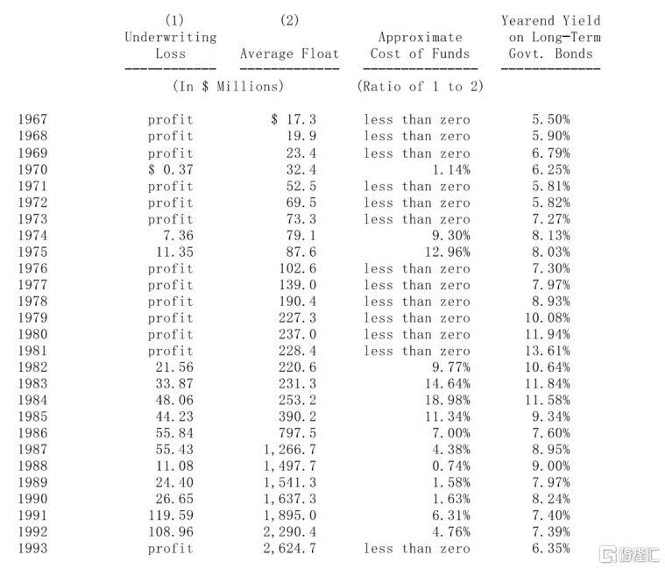

大家应该看得出，去年我们保险事业的营运结果，等于是让我们可以免费利用26亿美元的浮存金，而事实上，应该还要再加上3,100万美元的承保利益，这看起来相当不错，不过实际上并没有想象中的那么好。

我们试着冷静一下，因为我们接下的生意中有一大部分属于霹雳猫保单(这是其它保险公司或再保公司专门买来分担他们在发生重大意外灾害时，所可能造成的损失)，同时去年这类的业务并没有出现重大的损失，意思是说，就连发生在1993年真正严重的中西部水灾也没有触及霹雳猫损失理赔的门槛，原因在于很少有私人保险公司会去购买水灾险。

这样很容易会产生错觉，认为单一年度霹雳猫的成绩是相当不错且令人满意的一年，一个简单的例子足以说明一切，假设每个世纪平均都会发生25次重大的意外事件，而你每年都以以一赔五的比率赌它今年不会发生，则你赌对的年份可能远比赌错的年份多出许多，甚至你有可能连续赌对六年、七年，甚至是更多年，但我必须说，不管怎样，到最后你一定会以破产作为结局。

在伯克希尔，我们直觉地相信我们已经收到了合理的保费，约以一赔3.5的赌率接受赌注，当然没有人可以真正正确地算出霹雳猫保险真正的赔率，事实上，可能要等到几十年后，我们才能知道当初的判断是否正确。

不过我们确实知道，当损失真正降临时，铁定是件轰动的事，以后可能会发生三倍或四倍于我们在1993年所赚到的盈余那样大的意外事件，1992年Andrew飓风发生的那次，我们总共赔了1.25亿美元，时至今日由于我们已大幅扩大在霹雳猫保险的业务量，所以同样规模的飓风可能会造成我们六亿美元左右的理赔损失。

1994年到目前为止，我们还算是幸运，在我写这封信时，我们因为洛杉矶大地震所造成的损失还算在正常范围之内，不过要是当时地震发生的规模不是6.8而是7.5的话，那么最后的结果就完全不是那么一回事了。

伯克希尔本身很适合从事霹雳猫保险的业务，我们有业界最优秀的经理人Ajit Jain，此外从事这行需要相当雄厚的资金实力，在这点我们公司的净值大概是其他主要竞争对手的10到20倍，对大部分的保险业务而言，背后所拥有的资源还不是那么地重要，一家保险公司可以很轻易地就把它所承担的风险分散出去，若有必要，也可以降低险种集中度以减低风险，但是对霹雳猫保险这种特殊的保险就没有办法这样子做，所以其它的竞争同业只能被迫降低理赔的上限来因应，而要是他们胆敢承担更高的风险，则一个超大型的意外灾害或是连续发生几个较小型的灾害，就有可能让他们粉身碎骨。

有一件事情可以显示我们超强的竞争力与卓越的声誉，那就是全世界前四大再保公司全部都向伯克希尔投保钜额的霹雳猫保险，这些大公司比谁都清楚，对于再保公司来说，真正要考验的是他们在困难的状况下，愿意且能够支付理赔金的能力与意愿，而绝对不是在太平时期勇于接受保费收入的意愿。

值得注意的是，近年来愿意接受再保业务的供给量大幅增加，再保业者总共募集了近50亿美元的资金来进军这类业务，且大部分都是新成立的公司，很自然的这些新进的业者急欲承接业务以证明当初他们吸收资金时所作的预估，这些新加入的竞争并不会影响我们1994年的营运，因为我们早已经接满了生意，主要是在1993年签下的，不过我们已经看到保费价格有恶化的趋势，如果这种情况持续下去，我们将会大幅降低承接的业务量，但随时准备好接下大型且复杂的保险业者所欲寻找确定能够理赔损失的保证。

在我们其它保险业务方面，我们由Rod领导的住宅保险、Brad带领的员工退休保险以及由Kizer家族经营的信用卡保险业务，以及由Don所领导的国家产险所从事的传统汽车保险与一般责任险方面，总的来说，这四类业务都表现的相当不错，不但有承保获利，还贡献了相当大金额的保险浮存金。

总而言之，我们拥有第一流的保险事业，虽然他们的经营成果变化相当的大，但是其实质价值却远超过其账面的价值，而事实上，在伯克希尔其它事业的身上也有类似的情况。

股票投资

下表是我们超过一亿美元以上的普通股投资，一部分的投资系属于伯克希尔关系企业所持有。

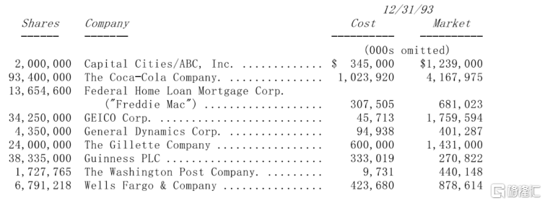

看到今年所列的投资与去年竟如此的相似，你可能会认为本公司的管理阶层实在是昏庸到无可救药的地步，不过我们还是坚持相信离开原本就熟悉且表现优异稳定的公司，实在是非常不智之举，这类的公司实在是很难找到更好的替代。

有趣的是企业经理人在认定何者才是自己本业时，从来就不会搞不清楚情况，母公司是不会单纯因为价格因素就将自己旗下最优秀的子公司给卖掉，公司总裁一定会问，为什么要把我皇冠上的珠宝给变卖掉，不过当场景转换到其个人的投资组合时，他却又会毫不犹豫地，甚至是情急地从这家公司换到另一家公司，靠的不过是股票经纪人肤浅的几句话语，其中最烂的一句当属：“你不会因为获利而破产”。你能想象要是一家公司的总裁用类似的方式建议董事会将最有潜力的子公司给卖掉时，后者会如何反应。就我个人的观点，适用于企业经营的原则也同样适用于股票投资，投资人在持有一家公司的股票所展现的韧性应当与一家公司的老板持有公司全部的股权一样。

先前我曾经提到若是在1919年以40美元投资可口可乐会获得怎样的成果，1938年在可乐问世达50年且早已成为代表美国的产品之后，财富杂志对该公司做了一次详尽的专访，在文章的第二段作者写到：每年都会有许多重量型的投资人看好可口可乐，并对于其过去的辉煌记录表示敬意，但也都做下自己太晚发现的结论，认为该公司已达巅峰，前方的道路充满了竞争与挑战。

没错，1938年确实充满了竞争，而1993年也是，不过值得注意的是1938年可口可乐一年总共卖出二亿箱的饮料(若是将当时加仑装改成现在192盎斯的箱子)，但是到了1993年该公司一年卖出饮料高达107亿箱，对这家当时已经成为市场领导者的公司，在后来将近50年期间总共又成长了50倍，对于1938年加入的投资者来说，Party根本还没有结束，虽然在1919年投资40美元在可口可乐股票的投资人(含将所收到的股利再投资)，到了1938年可获得3,277美元，但是若是在1938年重新以40美元投资可口可乐股票，时至1993年底，还是照样可以成长到25,000美元。

我忍不住想要在引用1938年财富杂志的报导：“实在是很难在找到像可口可乐这样规模而且又能持续十年保持不变的产品内容”，如今又过了55个年头，可口可乐的产品线虽然变得更广泛，但令人印象深刻的是这种形容词还依旧适用。

查理跟我老早以前便明了在一个人的投资生涯中，做出上百个小一点投资决策是件很辛苦的一件事，这种想法随着伯克希尔资金规模日益扩大而益形明显，而放眼投资世界中，可以大幅影响本公司投资成效的机会已越来越少，因此我们决定采取一种只要求自己在少数的时候够聪明就好，而不是每回都要非常的聪明，所以我们现在只要求每年出现一次好的投资主意就可以了(查理提醒我今年该轮到我了)。

我们采取的这种策略排除了依照普通分散风险的教条，许多学者便会言之凿凿的说我们这种策略比起一般传统的投资风险要高的许多，这点我们不敢苟同，我们相信集中持股的做法同样可以大幅降低风险，只要投资人在买进股份之前，能够加强本身对于企业的认知以及对于竞争能力熟悉的程度，在这里我们将风险定义与一般字典里的一样，系指损失或受伤的可能性。

然而在学术界，却喜欢将投资的风险给予不同的定义，坚持把它当作是股票价格相对波动的程度，也就是个别投资相较于全体投资波动的幅度，运用数据库与统计方法，这些学者能够计算出一只股票"精确"的Beta值，代表其过去相对波动的幅度，然后根据这项公式建立一套晦涩难解的投资与资金分配理论，为了渴望找出可以衡量风险的单一统计值。但他们却忘了一项基本的原则，宁愿要模糊的正确，也不要精确的错误。

对于企业的所有权人来说，这是我们认为公司股东应该有的想法，学术界对于风险的定义实在是有点离谱，甚至于有点荒谬。举例来说，根据Beta理论，若是有一种股票的价格相对于大盘下跌的幅度更高，就像是我们在1973年买进华盛顿邮报股份时一样，那么其风险远比原来高股价时还要更高，那么要是哪天有人愿意以极低的价格把整家公司卖给你时，你是否也会认为这样的风险太高，而予以拒绝呢？

事实上，真正的投资人喜欢波动都还来不及，本杰明格雷厄姆在《聪明的投资者》一书的第八章便有所解释，他引用了市场先生理论，市场先生每天都会出现在你面前，只要你愿意都可以从他那里买进或卖出你的投资，只要他老兄越沮丧，投资人拥有的机会也就越多，这是由于只要市场波动的幅度越大，一些超低的价格就更有机会出现在一些好公司身上，很难想象这种低价的优惠会被投资人视为对其有害，对于投资人来说，你完全可以无视于他的存在或是好好地利用这种愚蠢的行为。

在评估风险时，Beta理论学者根本就不屑于了解这家公司到底是在做什么，他的竞争对手在干嘛，或是他们到底借了多少钱来营运，他们甚至不愿意知道公司的名字叫什么，他们在乎的只是这家公司的历史股价。相对地，我们从不管这家公司过去股价的历史，反而希望尽量能够得到有助于我们了解这家公司的资讯，另外在我们买进股份之后，我们一点也不在意这家公司的股份在未来的一、两年内是否有交易，就像是我们根本就不需要持有100%股权的喜诗糖果或是布朗鞋业的股票报价来证明我们的权益是否存在，同样地我们也不需要持有7%的可口可乐每日的股票行情。

我们认为投资人应该真正评估的风险，是他们从一项投资在其预计持有的期间内所收到的税后收入加总(也包含出售股份所得)，是否能够让他保有原来投资时拥有的购买力，再加上合理的利率，虽然这样的风险无法做到像工程般的精确，但它至少可以做到足以做出有效判断的程度，在做评估时主要的因素有下列几点︰

1)这家公司长期竞争能力可以衡量的程度;

2)这家公司管理阶层发挥公司潜能以及有效运用现金可以衡量的程度;

3)这家公司管理阶层将企业获得的利益确实回报给股东而非中饱私囊可以衡量的程度;

4)买进这家企业的价格;

5)投资人的净购买力所得，须考虑扣除税负与通货膨胀等部分.

这些因素对于许多分析师来说，可能是丈二金刚摸不着头脑，因为他们根本无法从现有的数据库中找到这些信息，但是取得这些精确数字的难度高并不代表他们就不重要或是无法克服，就像是司法正义一样，Stewart法官发现他根本无法找到何谓猥亵的标准，不过他还是坚称，只要我一看到就知道是不是，同样地对于投资人来说，不需靠精确的公式或是股价历史，而只要运用不太精确但却有用的方式，就可以看到潜藏在某些投资里的风险。

就长期而言，可口可乐与吉列所面临的产业风险，要比任何计算机公司或是零售商小得多，可口可乐占全世界饮料销售量的44%，吉列则拥有60%的刮胡刀市场占有率(以销售额计)，除了称霸口香糖的箭牌公司之外，我看不出还有那家公司可以像他们一样长期以来享有傲视全球的竞争力。

更重要的，可口可乐与吉列近年来也确实一点一滴地在增加他们全球市场的占有率，品牌的力量、产品的特质与配销通路的优势，使得他们拥有超强的竞争力，就像是树立起高耸的护城河来保卫其经济城堡，相对的，一般公司却要每天耗尽心思去打没有意义的游击战，就像是彼得．林奇所说的，对于那些只会销售相似产品的公司来说，大家应该在其股票上加印这句警语-“竞争有害于人类的利益”。

可口可乐与吉列的竞争力在一般产业观察家眼中实在是显而易见的，然而其股票的Beta值却与一般平庸、完全没有竞争优势的公司相似，难道只因为这样我们就该认为在衡量公司所面临的产业风险时，完全不须考虑他们所享有的竞争优势吗？或者就可以说持有一家公司部分所有权-也就是股票的风险，与公司长期所面临的营运风险一点关系都没有？我们认为这些说法，包含衡量投资风险的Beta公式在内，一点道理都没有。

Beta学者所架构的理论根本就没有能力去分辨，销售宠物玩具或呼拉圈的玩具公司与销售大富翁或芭比娃娃的玩具公司，所隐藏的风险有何不同？但对一般普通的投资人来说，只要他略懂得消费者行为以及形成企业长期竞争优势或弱势的原因的话，就可以很明确的看出两者的差别，当然每个投资人都会犯错，但只要将自己集中在相对少数，容易了解的投资个案上，一个理性、知性与耐性兼具的投资人一定能够将投资风险限定在可接受的范围之内。

当然有许多产业，连查理或是我可能都无法判断到底我们在玩的是宠物玩具或芭比娃娃，甚至在花了许多年时间努力的研究这些产业之后，我们还是无法解决这个问题。有时是因为我们本身知识上的缺陷，阻碍了我们对事情的了解，有时则是因为产业特性的关系。例如对于一家随时都必须面临快速变迁技术的公司来说，我们根本就无法对其长期的竞争力做出任何的评断，人类在30年前，是否就能预知现在电视制造或计算机产业的演进，当然不能，就算是大部分钻研于这方面领域的投资人与企业经理人也没有办法，那么为什么查理跟我要觉得应该要有去预测其它产业快速变迁前景的能力呢？我们宁愿挑些简单一点的，一个人坐的舒舒服服就好了，为什么还要费事去挨稻草里的针呢？

当然，有些投资策略，例如我们从事多年的套利活动，就必须将风险分散，若是单一交易的风险过高，就必须将资源分散到几个各自独立的个案之上，如此一来，虽然每个个案都有可能导致损失或伤害，但只要你确信每个独立的个案经过机率的加权平均能够让你获致满意的报酬就行了，许多创业投资者用的就是这种方法，若是你也打算这样做的话，记得采取与赌场老板搞轮盘游戏同样的心态，那就是鼓励大家持续不断的下注，因为长期而言，机率对庄家有利，但千万要拒绝单一一次的大赌注。

另外一种需要分散风险的特殊情况是，当投资人并没有对任何单一产业特别的熟悉，不过他却对美国整体产业前景有信心，则这类的投资人应该分散持有许多公司的股份，同时将投入的时点拉长。例如，透过定期投资指数基金，一个什么都不懂的投资人通常都能打败大部分的专业经理人，很奇怪的是，当愚昧的金钱了解到自己的极限之后，它就不再愚昧了。

另一方面，若你是稍具常识的投资人，能够了解产业经济的话，应该就能够找出五到十家股价合理并享有长期竞争优势的公司，此时一般分散风险的理论对你来说就一点意义也没有，要是那样做反而会伤害到你的投资成果并增加你的风险，我实在不了解那些投资人为什么要把钱摆在他排名第20的股票上，而不是把钱集中在排名最前面，最熟悉了解同时风险最小，获利可能最大的投资之上，或许这就是先知梅西卫斯特所说的：“好事物越多，就越完美”。

企业治理

在年度的股东会上，有人常常会问︰“要是那天你不幸被车撞到，该怎么办?”我只能说很庆幸他们还是在问这样的问题，而不是：“要是那天你不被车撞到，我们该怎么办?”。

这样的问题让我有机会谈谈近年来相当热门的话题-公司治理，首先我相信最近许多公司的董事们已开始试着把他们的腰杆挺直，而现在的投资人比起以前来说，也慢慢地被公司当作真正的拥有人来对待，但是评论专家并没有仔细地去区别目前公开上市公司三种截然不同的经营权与所有权形态，虽然在法律上，董事们应该承担的责任是责无旁贷的，但他们能发挥影响力进行改变的程度却有很大的不同。大家通常都把注意力摆在第一类的案例之上，因为这是目前一般企业的常态，但由于伯克希尔本身是属于第二类，甚至有一天会变成第三类，所以在这里我们有必要讨论一下三者的不同。

首先是第一类，也是目前最普遍的一类，在公司的股权结构中，并没有一个具掌控能力的大股东。在这种情况下，我相信董事会的行为应该要像是公司有一个因事未出席的大股东一样，在各种情况下，都要能够确保这位虚拟大股东的长期利益不会受到损害。然而很不幸的是，所谓的长期利益，反而给了董事会很大的弹性操作空间，而假设董事会运作尚称顺畅，不过经营阶层却很平庸甚至差劲时，那么董事会就必须负起责任将经营阶层换掉，就好象一般公司老板会做的决定一样。另外要是经营阶层能力尚可，只不过过于贪心，不时地想要从股东的口袋里捞钱，那么董事会就必须适时地出手制止并给予警告。

在这种一般常见的情况下，当个别董事发觉有不合理的现象时，应该试着说服其他董事有关他的看法，若能够成功，那么董事会就有能力做出适当的决定，但是假设要是这位落寞的董事孤掌难鸣，无法获得其它董事的支持，那么他就应该要让没能出席的股东知道他的看法，当然很少有董事真的这样做，很多的董事事实上并没有足够的胆识敢做这样大胆的动作，但我却认为这样的举动并没有什么不妥，当然假设问题真的很严重的话，自然而然发出不平之鸣的董事一定会遭到其他不认同看法的董事严正的驳斥，认为反对的董事不要在细枝末节或是非理性的原因上捣乱。

对于前述讨论的董事会形态，我认为董事的人数不必太多，最好是十个以内，同时大部分成员应该从外部遴选，而外部董事应该要能够建立对CEO表现的评核制度，并定期开展会议，在CEO不在场的情况下，依据这些原则评断其表现。

至于董事会成员遴选的条件，并须具备商业经验、对这项角色有兴趣同时以股东利益为导向，只是目前大部分被遴选出来的董事，大多是因为他们的社会地位或只是为了增加董事会成员的多样化，这样的做法是错误的，更有甚至，这种错误还有后遗症，因为董事被任命之后就很难再加以撤消，好说话且没有意见的董事是不怕找不到位置的。

第二种就像是发生在伯克希尔的，具控制权的大股东本身也是经营阶层。在某些公司，经过特殊的安排，将公司的股权按投票权重的不同分成两类，也会产生这种情况。在这种情况下，很明显的董事会并非所有权人与经营阶层之间的中介，且除非经由劝说，否则董事会很难发挥改变的影响力，也因此要是老板经营者本身的能力平庸或很差劲或不顾他人，则董事除了表示反对以外，别无他法，而要是与老板经营者没有关系的董事碰巧做出相同的结论，有时或许还有用，但大部分的状况下是无济于事的。

而要是公司无法做出改变，且情况演变的很严重时，外部董事就应该要辞职，外部董事的辞职等于是对现有的经营阶层投下反对票，同时凸显外部董事没有能力纠正老板经营者缺失的现象。

第三种情况是公司拥有具控制权的大股东，但却不参与公司经营，这种特殊个案在现实社会中有Hershey食品与道琼公司等例子，公司能够充分运用外部董事的能力，若是董事们对于经营阶层的能力或品格感到不满意，他们可以直接向大股东反应(当然大股东可能也是董事成员)，这种环境相当适合外部董事的发挥，因为他只需要将情况向单一且关心公司前景的所有权人报告，同时只要论点理由充分就可以马上发挥改变的效果，但即便如此，有意见的董事也只能有这样的选择管道，若是他对于特定事情的处理结果不满意，他还是只能辞职而别无其它选择。

理论上，第三种情况最能够确保一流的经营阶层存在，因为第二种情况，老板不可能把自己给Fire掉，而第一种情况，董事们通常很难与表现平庸又难以驾驭的经理人打交道，而除非那些有意见的董事能够获得董事会多数的支持，这是一件很困难的协调沟通任务，尤其是经营阶层的表现虽然可恨但却罪不至死的时候，基本上他们的手脚是被绑的死死的，实际上，面临这种现象的董事通常会说服自己留在董事会，至少还能有所图，但在此同时，经营阶层却还是同样可以为所欲为。

在第三种情况下，老板本身不必衡量自己的表现也不必费心去取得多数人的支持，同时他也可以确保所遴选出来的外部董事将可对董事会的素质有所提升，而这些被选中的董事，也可以确定所提出的建议会真正被听进去，而不是被消极抵制的经营阶层当作是耳边风，而若是大股东本身够聪明且有自信，那么他就能够找到以股东利益为优先的精英经理人，还有一点更重要的是，他能够随时准备改正本身所犯的错误。

在伯克希尔，我们现在是以第二种情况在做营运，而且在我有生之年都会是如此，至于我个人的健康状况，我必须要强调，实在是好极了，不管是好或坏，大家都必须继续接受我担任大股东兼经营者。直到我死后，我拥有的所有股份将会归我内人Susie拥有，要是她比我长寿的话，不过要是她比我早死，所有的股份将会捐给一个基金会，且无论如何都不会因为遗产或赠与税而必须被迫出售相当的股份。

而当我的股份移转到我内人或是基金会之后，伯克希尔将会进入第三种公司治理情况，变成一个关心公司但却不参与经营的大股东搭配完全为股东设想的经理人，为了预先做准备，Susie在几年前已经被选为公司的董事，而1993年我的儿子豪尔也紧接着加入董事会，这些家族成员以后将不会担任公司的经理人，但要是万一我不在时，他们将继承控制公司的权力，当然公司其它的董事本身也都是主要的股东，且皆有很强的股东利益导向，总而言之，对于那辆可能到来的卡车，我们已经作好了准备。

股东指定捐赠计划

大约有97%的有效股权参与1993年的股东指定捐赠计划，总计约940万美元捐出的款项分配给3,110家慈善机构。

伯克希尔在自由乐捐方面的做法，(不同于具有特定商业目的的捐赠)，与其它公开上市公司的做法有很大的不同，因为大部分的公司所作的捐赠大多是依照CEO的意愿(他们通常背负许多社会压力)，员工(透过相对赠与)或董事(透过相对赠与或是对于CEO的要求)的意愿。

不过在伯克希尔我们相信公司所有的钱都是属于股东的，就像是在私人家族合伙企业一样，因此只要这些捐赠资金与公司本身商业活动无关的话，那么就应该要由股东们所想要赠与的慈善机构收到这些款项，就像是我们还没看到过有CEO愿意拿自己的钱，依照股东们的意愿进行乐捐，那么又有什么理由，让股东为公司的CEO买单呢?

而我必须说明的是我们这项计划执行起来并不困难，去年秋天，我们从国家产险公司借调一个人为期两个月，帮我们处理来自7,500位股东的捐款指示，而我也相信其它公司花在处理相同捐赠规模所发生的成本铁定比我们高出许多，事实上，我们公司每年所有的行政费用甚至不到我们每年捐赠金额的一半，(查理坚持我必须向大家报告，总计490万美元的营业费用当中，有140万是发生在公司的企业专机-无可辩解号之上)。

下表显示股东指定捐赠的前十大慈善机构:

(a)347个教堂与犹太教堂收到569笔善款

(b)283所大专院校收到670笔善款(c)244所K-12学校收到525笔善款(三分之二是普通学校，另外三分之一属教会学校)

(d)288所艺术、文化或人类学研究机构收到447笔善款

(e)180所宗教性社福机构(犹太教与基督教各半)收到411笔善款

(f)445所民间社福机构(其中四成与青少年相关)收到759笔善款

(g)153所医疗机构收到261笔善款

(h)186所与医疗相关的机构(如美国心脏学会，美国癌症协会等)收到320笔善款

在这之中，有三点我认为特别有趣。首先，某种程度可以显示出当人们系依个人意志而非迫于募款人的压力或募款机构感性的诉求时，所可能做出的选择。第二，一般大公司的捐赠计划从未将教堂或犹太教堂列入考虑，但这却是股东心目中最佳的选择之一。第三，股东们所做出的决定有时有明显的冲突，有130笔捐款给支持堕胎的机构团体，而另外有30笔的捐款指定要给反堕胎的机构团体(扣除宗教机构不算)。

去年我曾经告诉大家我考虑提高伯克希尔股东指定捐赠计划的额度，并询问大家的意见，不过我们却收到一些股东来信反对整个计划，他们认为我们的责任是将公司经营好而不是去强迫股东做一些慈善捐赠，当然大部分的股东还是支持这项计划，认为这种做法可以享受租税优惠，并敦促我们提高捐赠的额度，有好几位把部分股份移转给子女或孙子女的股东告诉我，他们认为这是让下一代了解施比受有福最好的教育方法，因此最后我们还是决定将下限从每股8美元提高到每股10元。

伯克希尔除了透过股东指定捐赠计划对外捐赠之外，我们旗下事业的经理人每年也会透过公司对外捐赠，包含商品在内每年平均金额约在250万美元左右。这些捐赠主要是赞助当地像是联合劝募等慈善团体，所得的效益应该与我们所捐出的相当。

我们敦促新加入的股东，仔细阅读年报上有关股东捐赠计划的详细内容，如果在未来年度内，你想要参加这类的计划，我们强烈建议你将股份登记在自己而不是受托人的名下，必须在1994年8月31日之前完成登记，才有权利参与1994年的捐赠计划。

几件私人事务

B太太在12月3日渡过她100岁的生日，(光是蜡烛钱就比蛋糕还贵)，本来当天家具店预计营业到晚上，对于每周工作七天的B太太来说，二话不说，等到晚上店关门之后，才开始她的生日宴会。

虽然B太太的传奇故事已广为人知，但我还是不厌其烦地再说一次，77年前她逃到美国来，不会说英文也没有受过正式的教育，1937年她以500美元创立内布拉斯加家具店，截至去年该店的年营业额达到2亿美元，远远超过全美其他单一家具店的业绩。我们与她的关系肇始于十年前，B太太将大部分的股权卖给伯克希尔，当然双方既没有看会计师的财务报表、也没有对房地产权状或是提供任何保证，简而言之，B太太的一诺值千金。

当然我很高兴能受邀参加她100岁的生日宴会，另外她还答应以后要来参加我100岁的生日宴会。

华盛顿邮报的发行人-凯萨琳格雷厄姆女士在去年决定正式退休，1973年我们斥资1,000万美元买进她公司的股份，时至今日我们每年从该公司取得700万美元的股利，而持有股票的市值已超过4亿美元，当初在决定买进该公司的股份时，我们便看好该公司的前景，但另外一点同样重要的是，查理跟我都认为凯萨琳将会证明自己是位杰出的经理人，同时能够诚实地对待所有的股东，后面那一点尤其重要，因为该公司股份分成两种，而这种架构常常遭到许多经理人滥用。

而我们做这项投资的正确判断可由许多事件获得证明，凯萨琳杰出的表现使得她获得财富杂志编辑群选为商业名人堂，而对于身为股东的我们来说，查理跟我早就把她列入伯克希尔的名人堂之中。

另外一位在去年退休的人是可口可乐的Don Keough，虽然如同他本人所说的他的退休只维持了14个小时，Don是我认识最优秀的人类之一，他不但拥有绝佳的商业天分，同时更重要的是能使得每个幸运能够与他共事的人发挥其潜能，可口可乐希望其产品能够伴随每个人一生最快乐的时光，而Don这个人却带给周围的人无限的欢乐，每当想起Don时，没有不让人会心一笑的。

在介绍我如何结识Don时，顺便介绍一下我在奥玛哈的街坊邻居，虽然查理住在加州长达45年，但他儿时的老家距离我现在住的地方不到100公尺，而我的内人苏珊从小就住在对街，伯克希尔有125个股东住在同一个邮政编码地区，而Don在1958买的房子就在我家的正对面，当年他还是一个收入微薄，却必须养一大家子的咖啡销售员。

当年我对Don的印象是我在1988到1989年间，决定替伯克希尔买下10亿美元可口可乐股票的因素之一，Roberto Goizueta在1981年当上可口可乐总裁时，Don是他的副手，两人联手接掌这家业务已停滞成长10多年的公司，短短13年时间将这家原本44亿市值的公司变成为580亿美元，虽然所贩卖的产品已经问世100年，这两个人却还能让这家公司产生如此大的变化。

Frank Rooney从去年开始做了双份的工作，除了领导的HH布朗鞋业在去年创下获利历史新高，较去年同期增加35%之外，他也是购并Dexter鞋业的主要灵魂人物。

Frank认识Harold与Peter有好几十年了，在买下布朗鞋业不久之后，他向我提到这家由他们管理良好的公司，他积极地把我们凑在一起，过了不久之后，我们便达成协议，Frank告诉Harold与Peter，说伯克希尔将会是Dexter企业最理想的归宿，而这种安全感无疑是他们最后决定加入我们最关键的因素。

过去我曾向各位提过Frank在Melville企业23年总裁期间的杰出表现，如今高龄72岁的他在伯克希尔的速度甚至比以前还快，虽然Frank有个低调又闲散的Style，但千万不要被他的外表所骗，当他大棒一挥时，球儿可是会一飞冲天、消失在围墙之外呢！

年度股东会

今年的股东会预计在1994年4月25日，星期一早上9点30分在位于奥玛哈市中心的Orpheum中心召开，去年股东会参加人数又创新高突破2,200人，不过这个会场还可以容纳更多的人，会场中将展示我们所销售的许多产品，包含糖果、水枪、鞋子、刀叉、百科全书等，其中喜诗糖果为了庆祝B太太100年生日所推出的纪念礼盒是我的最爱，不同于原本喜诗太太的画像，礼盒上所附的是B太太的画像。

我们建议大家最好先向以下旅馆预订房间(1)Radisson-Redick旅馆-就位在Orpheum中心对街拥有88个房间的一家小旅馆(2)较大一点的RedLion旅馆-离Orpheum中心约五分钟路程，或是(3)Marriott位在奥玛哈西区，离波仙珠宝店约100公尺，开车到市中心约需20分钟，届时将会有巴士接送大家往返股东会会场。

后面附有股东会开会投票的相关资料，跟各位解释如何拿到入场所需的识别证，由于开会当天会场不好停车，如果你开车过来，记得早一点到，否则附近的车位很快就会停满，你可能就必须要停远一点，再走路过来。

一如往年，会后我们备有巴士带大家到内布拉斯加家具店与波仙珠宝店或是到饭店与机场，我希望大家能有多一点的时间好好探索这两家店的奥妙，当然早几天到的股东也可利用假日逛逛家具店，星期六从早上10点到下午5点30分，星期日则从中午开到下午5点30分，平时礼拜天不营业的波仙珠宝，在4月24号当天会特别为股东与来宾开放。

过去几年若你去过波仙，应该都碰到过Susan Jacques，23岁那年她进入公司从4美元时薪的小妹做起，经过11年的工作生涯，在1994年初Susan成为波仙珠宝公司的总裁，星期天Susan连同伯克希尔旗下许多经理人以及查理和我都会出席。在前一天4月23日，星期六晚上，在Rosenblatt体育馆将会有一场奥玛哈皇家队对Nashville(就是麦可乔登后来加入的那只棒球队)，或许大家知道，几年前我个人买下皇家队25%的股权(一个我自己不太好意思让大家知道的资金分配决策)，今年联盟特地将主场安排在伯克希尔股东年会期间。

我将会担任开场的先发投手，而我绝对保证将一雪去年差劲的表现，记得当时捕手突然向我做出投出下沉球的指示，我遵照指示投出却差点砸到我自己的脚，今年不管捕手做出什么暗号，我都将祭出个人最拿手的上飘速球，所以大家最好把测速器都带来，股东会资料将告诉大家如何取得入场的门票，大家千万不要向黄牛买门票。

沃伦.巴菲特

董事会主席

1994年3月1日

**1994年巴菲特致股东的信**

1994年本公司的净值成长了14.5亿美元，为14.3%，总计过去30年以来，也就是自从现有经营阶层接手之后，每股净值由当初的19元成长到现在的10,083美元，年复合成长率约为23%。

查理芒格-伯克希尔的主要合伙人跟我本身很少做预测，不过有一点我们倒是很确定，那就是伯克希尔未来的表现将很难再像过去那样的辉煌。

问题不在于过去的方法在以后会不管用，相反的，我们认为我们的成功方程式-那就是以合理的价格买进具有产业竞争优势同时由诚实有才干的人经营的做法，在往后同样能够获致令人满意的结果，我们预估应该可以继续保持这种好成绩。

然而皮夹子太厚，却是投资成果的大敌，目前伯克希尔的净值已高达119亿美元，还记得当初查理跟我开始经营这家公司时，公司的净值只有2,200万美元，虽然还是一样有许多好的公司，但却很难在找到规模够大的对象(就像是查理常常说的，如果一件事情不值得去做，那么就算是你把它做的再好也没有用)。现在我们只考虑买进至少一亿美元以上的投资，在这样的高门槛下，伯克希尔的投资世界，一下子缩小了许多。

尽管如此，我们还是会坚持让我们成功的方法，绝对不会放宽原有的标准，Ted Williams在《我一生的故事》中写到，我个人的看法是如果你想成为一个优秀的打击者的话，首先你得先相中一颗好球来打，这是教科书里的第一课，如果强迫自己在不中意的球带挥棒，我绝对无法成为打击率3成44的强打者，而可能变成2成5的普通球员，查理跟我都很同意这样的看法，所以我们宁愿静静的等待球儿滑进我们喜欢的好球带。

对于坊间一般投资人与商业人士相当迷信的政治与经济的预测，我们仍将保持视而不见的态度，三十年来，没有人能够正确地预测到越战会持续扩大、工资与价格管制、两次的石油危机、总统的辞职下台以及苏联的解体、道琼斯指数在一天之内大跌508点或者是国库券收益率在2.8%与17.4%之间巨幅波动。

不过令人惊讶的是，这些曾经轰动一时的重大事件却从未对本杰明·格雷厄姆的投资哲学造成丝毫的损伤，也从没有让以合理的价格买进优良的企业看起来有任何的不妥，想象一下，若是我们因为这些莫名的恐惧而延迟或改变我们运用资金的态度，将会使我们付出多少的代价。事实上，我们通常都是利用某些历史事件发生，悲观气氛到达顶点时，找到最好的进场机会，恐惧虽然是盲从者的敌人，但却是基本面信徒的好朋友。

在往后的三十年间，一定还会有一连串令人震惊的事件发生，我们不会妄想要去预测它或是从中获利，如果我们还能够像过去那样找到优良的企业，那么长期而言，外在的意外对我们的影响实属有限。

而就像我曾经承诺过的，除了获利没办法像以前那么好之外，你们在伯克希尔股权所得到的待遇将会与查理和我完全一致，如果你遭受损失，我们也不好过，如果我们吃香的，那么你们也就跟着喝辣的，而且我们绝对不会靠任何奖金报酬制度让我们多占点便宜而破坏这样美好的关系。

此外我们也向大家保证我个人绝大部分的身家都将继续摆在伯克希尔的股份之上，我们不会在央求各位参与我们投资的同时，还把自己的钱摆在别的地方，甚至于巴菲特家族以及查理跟我在1960年代经营合伙企业时期的老朋友，所拥有的投资绝大部分也都是以伯克希尔股份为主。

值得庆幸的是，我们可以在一个很好的基础上努力打拼，十年前，也就是在1984年，伯克希尔的保险子公司持有价值17亿美元的股票投资组合，每股约当有1,500美元的投资，扣除这部分的收益与资本利得不算，伯克希尔当年的税前盈余只有区区的600万美元，没错，虽然我们在制造、零售以及服务事业方面依然有不错的利润，但是大部分的盈余都被保险事业的承保损失、营业费用以及利息支出所抵消掉。

时至今日，我们持有的股票投资组合价值超过180亿美元，每股约当有15,000美元，若是再一次我们将这些股票投资所产生的收益扣除的话，我们在1994年的税前盈余是3.84亿美元，十年来，雇用的员工人数从原先的5,000人增加到22,000人，(包含企业总部的11人在内)。

之所以能有这样的成果，要归功于旗下这群特别的经理人，是他们让那些看起来很普通平凡的事业能有不凡的结果，Casey曾经把他带领一支棒球队的工作，形容为靠着别人击出全垒打赚钱过活，这也是我在伯克希尔维生的方式。

我们持有少数股权企业的贡献，对伯克希尔来说也功不可没，从一些统计数字中，可以看出他们的重要性，1994年可口可乐总计卖出2,800亿罐八盎斯饮料，每罐大概能赚一美分，不过积沙成塔，若按伯克希尔拥有7.8%可口可乐的股权比例，我们大概可以分配到210亿罐，总计光是饮料贡献给我们的盈余就有2亿美元；同样的，透过对于吉列的持股，伯克希尔大概可以分得全世界刮胡刀7%的市场占有率(以营收而非销量计算)，约为2.5亿美元的销售额；另外在拥有530亿美元资产的富国银行，我们持有13%的股权大概就等于是一家拥有70亿美元资产同时每年获利1亿美元的银行。

我们宁愿拥有天然钻石的一小部分，也不要有100%的人工钻石，而刚刚提到的那些公司堪称为天然的稀有宝石，更难得的是我们不是只拥有现在这一些，以后还会得到更多。

股票价格仍会持续波动，有时幅度会很大，同时经济景气循环也会上上下下，然而就长期而言，我们相信所拥有的这类优良企业的价值很有可能还会继续以稳定的速度成长。

账面价值与实质价值

我们会固定公布每股的账面价值，虽然它的用处不大，但这总算是一个比较容易计算的数字，就像是我们一再提醒各位真正重要的是实质价值，虽然这个数字没有办法准确计算但却有必要将以估算。

例如我们可以很确定的告诉大家1964年每股的账面价值是19.46美元，不过这个数字很明显的高于其实质的价值，因为公司的资产主要集中于获利不怎么理想的纺织事业，我们纺织资产的继续经营或清算价值都远比不上账面价值，所以任何想要了解1964年伯克希尔资产负债表健全性的人士，得到的答案跟恶名昭彰的好莱坞大亨可能给你的答案一样，“别担心，负债是实实在在的！”。

如今伯克希尔的情况已完全倒转，我们掌控的许多企业其实际的价值远高于账面价值，(至于无法掌控的公司，如可口可乐或吉列刮胡刀则是以目前市价列示)，不过我们还是照旧提供各位账面价值的数字，因为虽然这项数字被严重低估，但仍然可以被当作为追踪伯克希尔实质价值的一项指针，事实上，以去年来说，这两项数字以颇为一致的速度变动，账面价值增加了13.9%，而实质价值大概也是以这个速度成长。

我们将实质价值定义为一家企业在其生涯中所能产生现金流量的折现值，任何人在计算实质价值都必须特别注意未来现金流量的修正与折现率的变动都会影响到最后计算出来的结果，虽然模糊难辨，但实质价值却是最重要的，也是唯一能够作为评估投资标的与企业的合理方法。

为了了解历史投入的账面价值与未来产出的实质价值会有怎样不同的演变，让我看看另外一种不同形式的投资-大学教育，假设把教育成本当作是账面价值，再算的仔细一点，还要包含学生因为读书而放弃工作收入的机会成本。在这里，我们姑且先不论非经济的效益而只专注于经济效益，首先，我们必须先估计这位毕业生在毕业后终其一生的职场生涯所能得到的收入，然后再扣除要是他没有接受这项教育，原本可以得到的收入，从而我们可以得到因为这项投资，他可以获得的额外收入，当然之后还要利用一个适当的利率加以折现，得到截至毕业日止的折现值，所得到的数字也就等于这场教育所能够带来的实质经济价值。

有些毕业生可能会发现其账面成本可能远高于计算出来的实质价值，这就代表着不值得他去接受这样的教育，相对地，要是接受教育所产生的实质价值远高于投入的成本，那么就表示这样的投资是明智的抉择，不过不管怎样，有一点很明确的，那就是实质价值的多寡跟账面投入成本一点关系都没有。

若各位觉得这种说法学究气太重，就让我们以伯克希尔本身实际投资史考特飞兹的经验当做具体的例证，在这里我们不但可以解释账面价值与实质价值之间的关系会有多大的变化，同时可以藉此替大家上一课期待已久的会计学，当然这次我选择说明的对象是一个相当成功的购并投资案。

伯克希尔是在1986年初买下史考特飞兹的，在当时这家公司拥有22项不同的事业，时至今日我们没有新增，也没有处分其中任何一项，史考特飞兹主要的营运集中在世界百科全书、寇比吸尘器与Campbell空气压缩机，当然其余的事业对盈余的贡献也相当重要。

当时我们斥资3.152亿美元买下账面价值1.726亿美元的史考特飞兹，超过的1.426亿美元溢价，代表着我们认为这家公司的实质价值大概是其账面价值的两倍。

下表显示的是自我们买下史考特飞兹后，历年来的账面价值以及它的获利与股利收入。

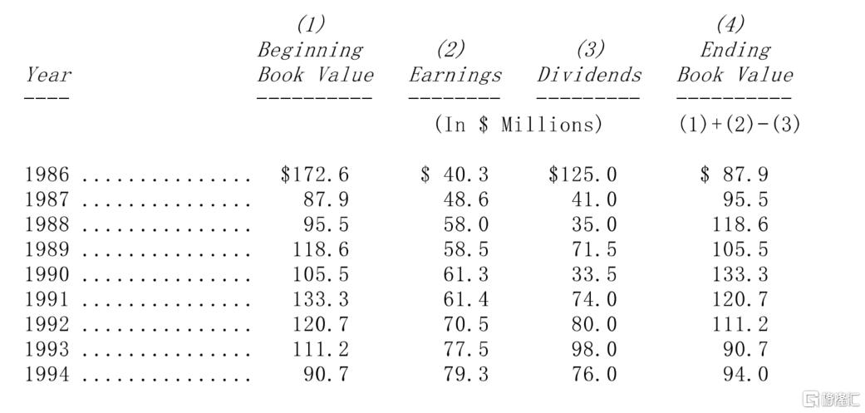

因为在购并交易完成当年，公司账上有多余的现金，所以虽然史考特飞兹1986年的获利只有4,030万美元，但却能够支付伯克希尔1.25亿美元的股利，另外还有一点我必须强调的是，在史考特飞兹我们并没有运用任何的财务杠杆，事实上，该公司在我们购并之初的负债便相当有限，之后甚至还掉了所有的债务(除了财务子公司的借款)，同时我们也没有把工厂卖掉再租回来或是出售应收账款之类的举动，在我们拥有的这几年，史考特飞兹一直以相当保守的财务杠杆经营并且维持相当高的流动性。

大家可以看到，史考特飞兹的盈余在我们买下之后持续稳定的增加，不过在此同时净值却未呈等比例的增加，也因此在我们买下该公司时，就已经有相当不错的股东权益报酬率，到现在又变得更加优异，我们甚至可以拿它与财星五百大作比较，事实上以史考特飞兹的规模，若单独计算便得以列入五百大之林。

以所能得到最新的1993年五百大名单来说，该公司的股东权益报酬率可以名列第四，故事还没结束，前三名分别是Insilco、LTV与Gaylord，全部都是因为当年度脱离破产边缘，除了当年因为债务获得免除致使盈余暴增之外，其它年度的获利皆乏善可陈，因此若扣除这些没什么营运的烂果子的话，史考特飞兹的股东权益报酬率足以名列财星五百大首位，远远把其它对手拋在脑后，甚至是第十名的两倍之多。

或许你会认为史考特飞兹的成功不过是盈余循环的高峰、独占垄断或是靠财务杠杆，不过全都不对，这家公司真正成功的原因在于总裁Ralph Schey优异的管理技能，这点在后面我们还会详加报告。

接下来是之前说过的会计课，我们支付超过史考特飞兹账面价值1.426亿美元的溢价，将会被记录在伯克希尔的资产负债表上，详细的细节我就予以省略(这些在我们1986年年报的附录都有)，而溢价在记录之后，不管怎样都必须按年摊销当作成本，并显现在每年的盈余报表之上。

下表显示，第一栏是伯克希尔每年必须慢慢地摊销购买史考特飞兹所产生的溢价的余额，第二栏是每年必须摊销的金额，这些费用对现金部位或税负支出都不会有影响，同时就我们的观点而言，也没有任何实质的经济意义(虽然很多会计师可能不同意我们的看法)，这不过是让我们的账列投资成本能够慢慢减少，到最后终与史考特飞兹本身账列净值一致的方法而已。

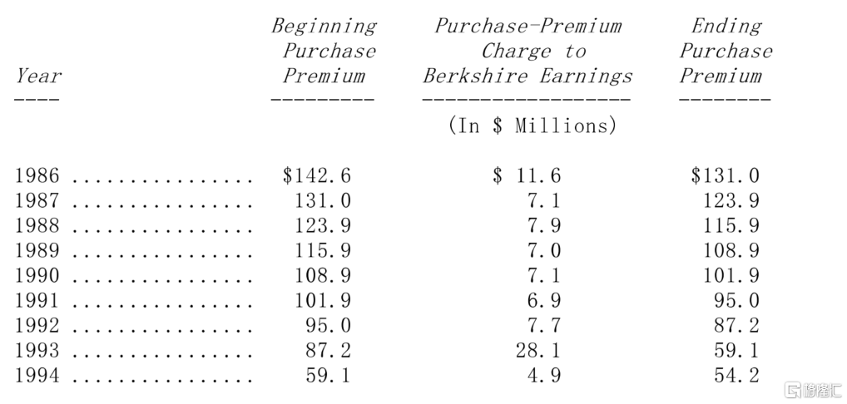

大家可能注意到截至1994年底为止，账列的溢价还剩下5,420万美元，这个数字若再加上史考特飞兹当年底的净值9,400万美元的话，就等于伯克希尔账上持有该公司的投资成本1.482亿美元，这个数字甚至不到当初我们买下它时的一半，然而史考特飞兹现在每年所赚的钱，却是当时的二倍，很明显的，其实质价值一直都在成长，然而透过溢价摊销，伯克希尔账上持有的投资成本却一再向下调整。

史考特飞兹实质价值与其在伯克希尔账上的账面价值差距越来越大，如同先前我曾经提到的，而现在也很高兴再重申一次，这种不对称的现象完全都要归功于Ralph Schey-这位专注、聪明且高格调的经理人。

Ralph之所以能够成功的原因并不复杂，我的老师格雷厄姆45年前就告诉我，在投资中，不一定要做不寻常的事才能获得不平凡的结果。尔后在我个人的投资生涯，我相当惊讶地发现，这道理也适用在企业管理之上，经理人真正应该做的是把基本的事情做好而不分心，这正是Ralph的做事方法，在设立好正确的目标后，并毫不犹豫放手去做，至于在私底下，Ralph也是很好共事的人，对于问题他坦率直言，自信却不自大。

我忘了经验丰富的Ralph今年真正的岁数，但我确信他跟我们旗下其它许多经理人一样，老早就过了65岁，在伯克希尔我们注重的是绩效，而不是年资，查理今年71岁，而我 64岁，两人都把拳王George Foreman的照片摆在桌上，你可以记下，我们对于强制退休年龄的反感程度将会与日俱增。

实质价值与资金分配

了解实质价值，对经理人来说，其重要性与投资人一样，当经理人本身在做资金分配的决策时-也包含决定买回股份，必须确定这些举动能够增加公司的实质价值，并尽量避免损害实质价值的举动，这原则看来理所当然，但是违反的情况却屡见不鲜，而只要不当的决策形成，股东的权益立即就会受到伤害。

举例来说，在思考企业合并与购并活动时，许多经理人都会专注于每股盈余是会被稀释或是反稀释(要是在金融机构，则是每股账面价值)，过分强调这点是相当危险的，回到我们先前所举大学教育的例子，假设一位25岁MBA一年级的学生，考虑将他个人未来的经济利益与另一位25岁的工人做结合，他会发现如果现在尚无谋生能力的他，要是现在与工人做一比一的合并的话，他往后几年的赚钱能力将会立即大幅提升，但是你想这位MBA会笨到接受这样的提议吗？

谈到企业购并，对于可能的买主来说，只专注于现在的获利情况却不管潜在的卖方拥有不同的前景、不一样的非营业资产或不同的资本结构，是一件很愚蠢的事，在伯克希尔我们不知拒绝了多少那种虽然会让短期盈余美观但却可能损及每股实质价值的合并案或投资机会。总之我们的方式乃效法Wayne Gretzky的建议，要紧盯小精灵的去向而不是它现在的位置，结果长期下来比起运用一般的投资标准方法，我们的股东因此多赚了好几十亿美元。

很遗憾的是，大部分的购并交易案都充满了不公平性，对于被购并方来说，算是得到解脱，购并一方的管理阶层则名利双收，旁边的投资银行家与专业顾问也都能跟着大捞一笔，只不过真正受害的却是购并方背后全体的股东，他们损失惨重，原因在于购并公司最后所得到的实质价值通常远比得到的低，就像是Wachovia公司已退休的领导人John Medlin说，这种事做太多，就好象是在倒写连锁信一样。

就长期而言，公司经理滥用公司资金将会对企业的价值有很大的影响，我们认为一家好公司所能贡献出的现金(至少是在早期)，一定会超过其本身内部所需，而公司当然可以透过分配股利或买回股份的方式回馈给股东，但是通常企业的CEO会要求公司策略企划部门、顾问或是投资银行，做出购并一、两家公司的必要性报告，这样的做法就好象是问你的室内设计师，你是否应该增添一条五万美元的地毯。

这类购并问题又因为隐藏在背后的动物原始本能而变得更复杂，许多CEO之所以能够做到这个位置，部分的原因在于他们先天拥有相当丰富的动物本能与自尊，当然我们必须承认一位主管拥有这样的特质，有时对他们有极大的优势，然而这种本能在他们爬上顶峰之后并不会消失，而当CEO被其顾问们鼓励去进行购并交易时，我想他的反应跟一位青少年被父亲鼓励可以拥有正常的性生活一样，这样的做法未免有点揠苗助长。

几年前，我的一位CEO朋友半开玩笑的在无意间透露出许多大交易的病态心理，我这位朋友经营的是一家产物意外险公司，当时他在董事会上向所有的成员解释为何公司必须要取得一家人寿保险公司，在就经济与策略面解释了半天理由之后，突然间他停止了演说，同时露出顽皮的眼神说道：“好吧！我承认，谁叫其它人也都有一家。”

在伯克希尔，我们的经理人不断地透过看似平凡普通的事业，赚取惊人的报酬，这些经理人的第一步是先寻找可以充分利用其盈余的最佳方法，之后再把剩余的资金交回给查理跟我，然后我们会试着为这些资金寻找更好的出路以创造出更多的实质价值，我们的目标是取得我们熟悉了解、有持续竞争力且由我们喜爱、崇拜与信任的经理人所经营的公司的部分或全部所有权。

薪资报酬

在伯克希尔，有关薪资报酬这方面，我们试着采取与处理资金分配时一样合理的做法，举例来说，我们付给Ralph Schey的报酬是根据他在史考特飞兹而非伯克希尔的成绩而定，这样的方式再合理不过了，因为他负责的是单一部门而非全伯克希尔的营运，若是将他的报酬全部锁在伯克希尔的荣枯身上，对Ralph Schey来说，其报酬将会显得不公平，比如说有可能他在史考特飞兹击出全垒打但查理跟我却在伯克希尔把事情给搞砸了，最后使得他的功劳与我们的过错相抵销，而万一要是伯克希尔别的部门大放异彩的同时，史考特飞兹的表现却平平，那么Ralph Schey又有什么理由跟其它人一样分享伯克希尔的获利与奖金呢?

在设定薪资报酬标准时，我们不会吝啬提出重赏的承诺，但绝对必须是在各个经理人的职权范围内论功行赏，当我们决定对某项营运投入大笔资金时，我们会将高额的资金利息成本算在其经理人的头上，相对地，当他们将多余的资金释回给我们时，我们也会将对等的利息收入记在其经理人的功劳簿上。

这种资金有价的游戏规则，在史考特飞兹决策上再清楚也不过了，如果Ralph可以运用额外的资金创造出高额的报酬，那么他就绝对有理由这么做，因为当公司的投资报酬超过一定的门槛后，他本身所获得的奖金也会跟着水涨船高，不过我们的奖励方式可是赏罚分明，相对地，要是额外投入的资金没有办法贡献足够的报酬，Ralph本身连同伯克希尔都将一体受害，另一方面，要是Ralph能将多余用不到的资金送回奥玛哈给我们的话，他将可以因此获得丰厚的奖金报酬。

最近上市公司很流行强调管理阶层的利益与公司的股东是一致的，不过在我们的赏罚簿上，所谓的"一致"是对等的，而不是只有当公司营运顺利时才如此，许多公司的一致性就不符合我们的标准，因为表面上虽是如此，但其实骨子里玩的却是"正面我赢，反面你输"的游戏。

这种不一致的情况最明显的莫过于员工认股权了，因为认股权的认购价格并没有定期予以检视调整，这等于是漠视公司本身随着盈余的累积自动可增加的获利能力，假设一家公司给予员工十年的认股权，又假如该公司股利发放的比例很低，则经理人就很有可能会得到超过其本身应得的报酬，计较一点的人甚至会发现，每年支付给股东的盈余越来越少，但经理人透过认股权行使所得到的利益却越来越多，到目前为止，我还没有在一般公司股东会的投票议案里，看到有要求股东表决是否核准认股权计划案的。

我忍不住要提到我们与史考特飞兹总裁Ralph Schey所做的薪资协议，在我们正式买下史考特飞兹之后，只花了五分钟就达成这项协议，这中间没有律师或人力资源顾问的"协助"，这些条件仅仅包含了几个简单的概念，与那些不得不提出复杂的条款否则就无法附上高昂的账单的人力资源顾问有很大的不同(而且这些条款每年还须定期检视以决定是否有修正的必要)，反观我们与Ralph的协议到目前为止从未更动过，当初在1986年我们双方认为公平合理的，至今仍然是如此，同样的我们与旗下事业其它经理人的协议也都相当简单，当然依照产业特性的不同以及部分经理人同时拥有部分所有权等情形，而有所变化。

在所有的个案中，我们强调的是公平合理，当然经理人对于高的不合理，或是名不符实的报酬通常都来者不拒，必竟没有人会拒绝免费的热透彩，但是这类的安排，对于公司的资源来说是一种浪费，同时也会导致经理人忘记他真正应该关心的事，此外，母公司失序的行为等于是间接鼓励旗下子公司起而效尤。

在伯克希尔，只有查理跟我对公司整体的经营负全责，因此我们两人是唯一应该以公司整体的表现作为薪资报酬的依据，即便如此，那也不是我们两人真正想要的方式，我们花了相当的时间塑造我们的公司与工作模式，好让我们可以与我们欣赏的人一起做我们想做的事，同时也让我们可以不用被迫去做一些无聊或是不想做的工作，当这些物质与精神的报酬流向企业总部时，我们是最大的受惠者，在这种田园诗歌般的工作环境下，我们不期望股东们还需要额外给予一些我们不太需要的多余报酬。

事实上，就算不领薪水，查理跟我还是会乐在我们现在这种舒适的工作之中，最起码，我们效法里根总统的信条，辛勤的工作不太可能要一个人的命，但我在想为何要冒这个险呢。

账列盈余的来源

下表显示伯克希尔账列盈余的主要来源，在这张表中商誉的摊销数与购买法会计调整数会从个别被投资公司分离出来，单独加总列示，之所以这样做是为了让旗下各事业的盈余状况，不因我们的投资而有所影响，过去我一再地强调我们认为这样的表达方式，较之一般公认会计原则要求以个别企业基础做调整，不管是对投资者或是管理者来说，更有帮助，当然最后损益加总的数字仍然会与经会计师查核的数字一致。

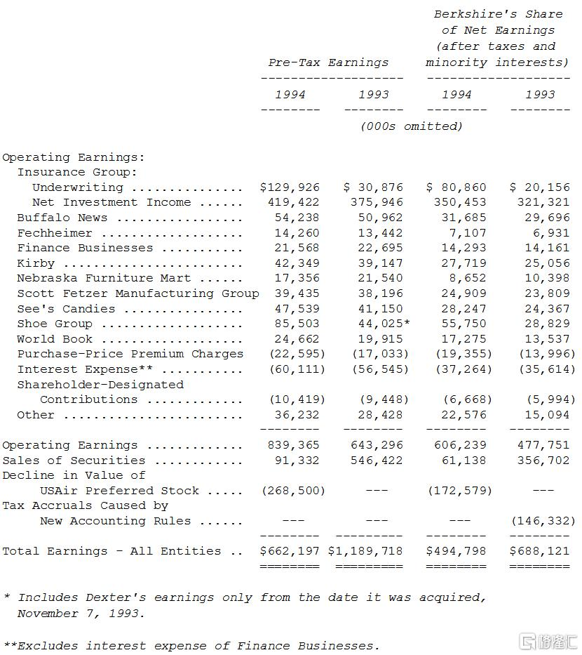

在年报中你可以找到依照一般公认会计原则编制，详细的部门别信息，至于我们的目的是希望给你所有查理跟我认为在评估伯克希尔价值时，应该必要的资讯。

透视盈余

之前我们曾经讨论过透视盈余，比起一般公认会计原则的数字，我们认为它更能反应伯克希尔本身实际的获利状况，其主要的组成份子有(1)前段所提到的账列盈余，加上(2)主要被投资公司的保留盈余，按一般公认会计原则未反应在我们公司账上的盈余，扣除(3)若这些未反应的盈余分配给我们时，估计可能要缴的所得税。在这里我们所谓的营业盈余系扣除资本利得、特别会计调整与企业调整的主要支出。

长期而言，如果我们的实质价值想要以每年15%的幅度来成长的话，那么透视盈余每年也必须以这个幅度来成长，几年前我第一次提到这个观念时曾表示，到公元2000年为止，伯克希尔若要以15%的目标，透视盈余必须成长18亿美元以上，而由于1993年我们又发行了一些新股，所以现在的门槛提高到18.5亿美元。

到目前为止，我们稍微超越目标进度，但其中有一项很重要的原因是我们的霹雳猫保险近年来的表现超乎预期的好(有关这部分在下一段我还会详加叙述)，虽然即使扣除这项不正常部分，我们还是符合当初预期，但还是不能保证一定达的到。

各位可以从下表看出我们是如何计算透视盈余的，不过我还是要提醒各位这些数字有点粗糙(被投资公司所分配的股利收入已经包含在保险事业的净投资收益项下)。

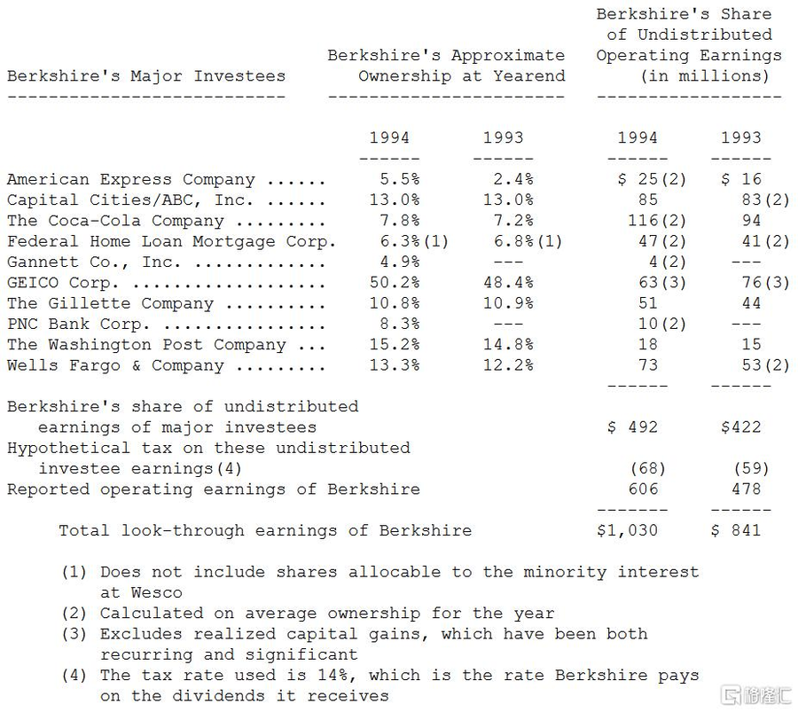

保险事业营运

就像我们在过去年报跟各位解释过的，保险事业最重要的关键，第一是保险浮存金的数量，第二是它的成本，浮存金是我们持有但并非我们所有，保险事业营运之所以能有浮存金的原因在于大部分的保单都要求保户必须预付保险费，另外更重要的是保险公司在被知会并真正理赔之前，通常都要经过好长的一段时间。

通常保险公司实际上收到的保费并不足以支应发生的损失与费用，所以大多会产生承保的损失，而这就是浮存金的成本。

长期而言，保险公司的浮存金成本若能低于其它资金管道所需的成本就能获利，但是要是其浮存金成本高于货币市场利率的话，其是否有存在的价值就有疑问。

如同下表中的数字所显示的，伯克希尔的保险事业大获全胜，表中的浮存金，系将所有的损失准备、损失费用调整准备与未赚取保费加总后，再扣除应付佣金、预付购并成本及相关再保递延费用。相对于我们的保费收入总额，我们的浮存金部位算是相当大的，至于浮存金的成本则决定于所发生的承保损失或利益而定，在某些年度由于我们有承保利益，所以换句话说，我们的资金成本甚至是负的，此时我们的保险事业盈余等于是由原先从浮存金获取的利益再加上承保利益。

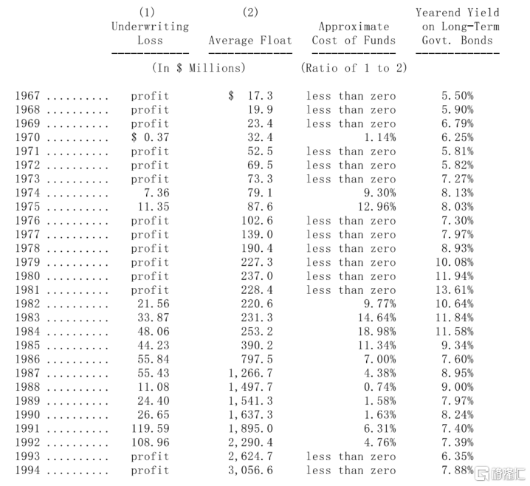

查理跟我对于1994年的浮存金能够继续成长都感到相当高兴，更有甚者，这些资金都是完全免费的，但是我们还是要像去年那样再强调一次，虽然我们的保险事业经营得不错，但实际上并没有外界想象中的好。

我们之所以一再强调这一点，原因在于我们的霹雳猫业务(也就是专门提供保险公司与再保公司规避重大天然灾害风险的保单)今年再度赚大钱，由于真正重大的灾害并不常发生，所以我们的霹雳猫业务有可能在连续几年赚大钱后，突然发生重大的损失，换句话说，我们这项霹雳猫业务到底有多吸引人可能要花上好几年才有办法看清，当然1994年绝对是相当好的一年，唯一的重大灾害要算一月所发生的加州大地震，另外在这里我要特别声明1995年初发生的神户大地震对我们造成的损失并不大。

霹雳猫保单有数量少、金额高且非制式化的特性，因此，要承接这类业务必须仰赖相当专业的判断，而不像一般的汽车保险有庞大的数据库可供参考，就这点而言，伯克希尔拥有一张王牌-Ajit Jain，他是我们霹雳猫业务的经理人，拥有最精细的承保技巧，他可以说是我们的无价之宝。

此外在霹雳猫业务，伯克希尔还拥有一项特殊的优势，那就是我们雄厚的财务实力，这对我们有相当大的帮助。首先，谨慎小心的保险公司都会希望对于真正天大的灾害-比如说像是纽约长岛发生飓风或加州大地震这类可能造成五百亿美元损失发生时，可以得到相当确切的依靠，但是保险公司也相当清楚，这类会造成本身财务需要支持的灾害，同样也有可能导致许多再保公司自顾不暇而破产，所以它们不太可能笨到将保费付出后，却换得无法兑现的承诺，也因此伯克希尔可以确保在不可预期的天灾发生时，仍然有办法拿得出钱来理赔的稳当保证，就成为我们最佳的竞争优势。

再者雄厚的财务实力让我们可以签下别人想都不敢想的大额保单，举例来说，1994年，有一家保险业者临时想要买一张金额高达4亿美元的加州地震险保单，我们二话不说立刻接下来，我们敢说全世界除了我们以外，可能没有人敢独立接下这样的保单。

一般来说，保险经纪人通常倾向将大额的保单拆成数张小额的保单以分散负担，但是这样的作业安排却颇耗费时间，同时也使得本来想要寻求再保分散风险的保险公司必须被迫面对它本来不愿意承担的风险，进而危及保险公司本身的利益，相对地在伯克希尔，我们对单一保单的投保上限最高可以到达5亿美元，这是其它同业所做不到的。

虽然接下这类大额的保单，会使得伯克希尔的经营成果变得很不稳定，但我们完全可以接受这样的结果，通常保险同业(其实其它的行业也一样)总是倾向采取比较保守的做法，使得营运数字可以平滑稳定一点，但是就这点而言，我们的做法比较不一样，选择接受变动较大的前景，我们可以获致比前景确定的方式更高的长期投资报酬。

在承受这类风险时，Ajit跟我总是会将焦点摆在最坏的状况下，虽然我们知道实在是很难去衡量，大家可以想象如果同一年发生长岛飓风、加州地震以及损失更大的自然灾害时，会是怎样的一个光景，此外，保险损失通常会伴随非保险的问题，例如假设我们因为加州大地震而承受大量的霹雳猫损失，在此同时股市的大跌很有可能也会伴随而来，此举将会使得我们在喜诗糖果、富国银行与房利美的持股价值大减。

在考虑过所有的状况之后，我们认为在最坏的情况下，我们在霹雳猫保险所可能产生的损失大约在6亿美元的上下，稍稍超过伯克希尔每年从其它事业的盈余，如果你对于这样的风险感到不自在，那么现在是你卖出伯克希尔股份的最佳时机，而不是等到这种无可避免的大灾难发生。

我们霹雳猫的业务量在1995年很有可能会下滑，因为保险的价格略微下滑，原因在于几年前新加入再保市场的资金，正以不合理的价格竞逐保单，尽管如此，我们还是拥有一些重要的客户群，可以稳定的贡献我们1995年业绩。

伯克希尔其它保险事业1994年的营运表现皆相当杰出，由Rod领导的住宅保险、Brad带领的员工退休保险以及由Kizer家族经营的信用卡保险业务，以及由Don所领导的国家产险所从事的传统汽车保险与一般责任险方面，总的来说，这四类业务都表现的相当不错，不但有承保获利，还贡献了相当大金额的保险浮存金。

总而言之，我们可以做出与去年同样的结论，我们拥有第一流的保险事业，虽然他们的经营成果变化相当的大，但是其实质价值却远超过其账面的价值，而事实上，在伯克希尔其它事业的身上也有类似的情况。

aaaa

下表是我们超过三亿美元以上的普通股投资，一部分的投资系属于伯克希尔关系企业所持有。

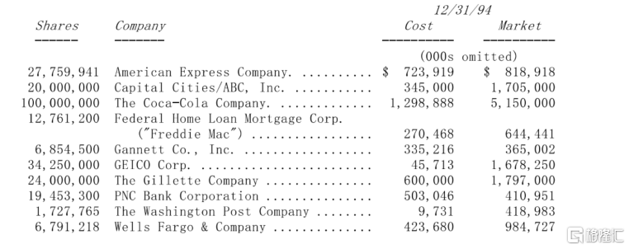

我们的投资组合持续保持集中、简单的风格，真正重要的投资概念通常可以用简单的话语来作说明，我们偏爱具有持续竞争力并且由才能兼具、以股东利益为导向的经理人所经营的优良企业，只要它们确实拥有这些特质，而且我们能够以合理的价格买进，则要出错的机率可说是微乎其微(这正是我们一直不断要克服的挑战)。

投资人必须谨记，你的投资成绩并非像奥运跳水比赛的方式评分，难度高低并不重要，你正确地投资一家简单易懂而竞争力持续的公司所得到的回报，与你辛苦地分析一家变量不断、复杂难懂的公司可以说是不相上下。

对于买进股份我们注意的只是价格而非时间，我们认为因为忧虑短期不可控制的经济或是股市变量而放弃买进一家长期前景可合理的预期的好公司是一件很愚蠢的事，为什么仅是因为短期不可知的猜测就放弃一个很明显的投资决策呢?

我们分别在1967年买进国家产险公司、1972年买下喜诗糖果、1977年买下水牛城日报、1983年买下内布拉斯加家具店、1986年买下史考特飞兹，而我们都是趁它们难得求售时才得以买进，当然也因为它们的开价我们认为可以接受，当初在评估每个案子时，我们关心的不是道琼指数的走势、联准会的动向或是总体经济的发展，而是这些公司本身未来的前景；而如果我们觉得这样的方式适用于买下整家公司的话，那么每当我们决定要透过股市买进一些好公司部分的股权时，为什么就必须采取不一样的做法呢?

在寻找新的投资标的之前，我们选择先增加旧有投资的部位，如果一家企业曾经好到让我们愿意买进，我想再重复一次这样的程序应该也是相当不错的，若是能够我们很愿意再增加在喜诗糖果或是史考特飞兹的持股，但要增加到100%的比例实在是有困难，不过在股票市场中，投资人常常有很多的机会可以增加他有兴趣的公司持股，像是去年我们就扩大了我们在可口可乐与美国运通的持股数。我们投资美国运通的历史可以追溯到相当早的时期，而事实上也符合个人过去的经验，举个例子在1951年，当时我还是年仅二十岁的股票业务员，盖可保险占我个人投资组合的70%，同时它也是我第一次卖掉的股票，我将100股的盖可股份卖给我的阿姨Alice，基本上只要是我建议的她都照单全收，二十五年后，趁着该公司面临倒闭的危机，伯克希尔买下盖可一大部分的股份。另一个例子就是华盛顿邮报，1940年代，我的第一笔投资资金有一半是来自发送该报的收入，三十年后，伯克希尔趁该公司上市两年后的股价低档买下一大部分的股权，至于可口可乐，可以算得上是我生平从事的第一笔商业交易，1930年代当我还是个小孩子的时候，我花了25美元买了半打的可乐，然后再以每罐5美分分售出去，而直到五十年后，我才终于搞懂真正有赚头的还是那糖水。

我个人在美国运通的投资历史包含好几段插曲，在1960年代中期，趁着该公司为色拉油丑闻所苦时，我们将巴菲特合伙企业40%的资金压在这只股票上，这是合伙企业有史以来最大的一笔投资，总计花了1,300万美元买进该公司5%的股份，时至今日，我们在美国运通的持股将近10%，但账列成本却高达13.6亿美元，(美国运通1964年的获利为1,250万美元，1994年则增加至14亿美元)。

我对美国运通IDS部门的投资可以追溯更早，该部门目前占公司整体获利来源的三分之一，我在1953年第一次买进成长快速的IDS股份，当时的本益比只有三倍(在那个年代，结实累累的果子垂手可得)，为此我甚至还特别写了一篇长篇报告(不过印象中我好象没有写过短的)，并在华尔街日报刊登广告，以一美元对外公开销售。

当然很显然的美国运通与IDS(最近已更名为美国运通财务顾问)今日的营运模式与过去已有很大的不同，但是我还是发现对于该公司与其提供的产品内容长久以来的熟悉度，仍然有助于我们的评估。

新鲜出炉的错误

错误通常在做决策时就已经造成，不过我们只能将新鲜错误奖颁给那些很明显的愚蠢决策，照这种标准，1994年可算是竞争相当激烈的一年，在这里我必须特别指出以下大部分的错误都是查理造成的，不过每当我这样说时，我的鼻子就会跟着开始变长。

获得提名的有...

1993年底，我将1,000万股资本城股份以每股63美元卖出，不幸的是到了1994年底，该公司股价变成85.25美元，(我可以直接告诉各位我们损失了2.225亿美元的差价，如果你心痛到不愿去算的话)；而当我们在1986年以每股17.25美元买进该公司股份时，就曾经向各位报告，在更早之前，也就是在1978年到1980年间，我就曾经以每股4.3美元卖掉该公司股份，并强调对于个人这样的行为感到心痛，没想到现在我却又明知故犯，看起来我似乎应该要找个监护人来好好监管一下。

更不幸的是，资本城一案只能得到银牌，金牌的得主要算我在五年前就犯下的一项错误，但直到1994年才爆发出来，那就是我们在美国航空3.58亿美元的特别股投资，去年九月，该公司宣布停止发放特别股股息，早在1990年，我就很准确地形容这项交易属于非受迫性的失误，意思是说，没有人强迫我投资，同时也没有人误导我，完全要归咎于我个人草率的分析，这项挫败出自于我们过于自大的心态，不论如何，这是一项重大的错误。

在做这项投资之前，我竟然没有把注意力摆在一直为航空深深所苦、居高不下的成本问题之上，在早年，高成本还不致构成重大的威胁，因为当时航空业受到法令的管制，航空业者可以将成本反映在票价之上转嫁给消费者。

在法令松绑的初期，产业界并未立即反应此状况，主要是由于低成本的业者规模尚小，所以大部分高成本的主要业者仍然勉力维持现行的票价结构，不过随着时间慢慢地发酵，在长久以来隐而未见的问题逐渐浮现的同时，旧有业者完全无竞争力的高成本结构却早已积重难返。

随着低成本营运业者座位容量的大幅扩增，超低的票价迫使那些高成本的老牌航空公司也不得不跟进，然而额外资金的挹注(也包含我们在美国航空的那笔投资)，延迟这些老牌航空公司发现这项问题的时机，然而终究到最后，基本的经济法则还是战胜一切，在一个没有管制的商品制式化产业，一家公司不是降低成本增加竞争力，就是被迫倒闭关门。这道理对于身为公司负责人的我，可说是再清楚也不过了，但是我竟然疏忽了。

美国航空的总裁-Seth Schofield一直致力于改正该公司长久以来的成本结构问题，不过到目前为止，仍然力有未殆，一部分的原因在于，他所面对的是一个不断变动的目标，因为部分航空业者幸运地取得劳资双方的协议，另一些业者则受惠于破产法令的保护，可以有一个全新出发的成本，(就像是西南航空的总裁-Herb Kelleher所说的破产法对于航空业者来说，就好象是得到了一次健康的spa)，此外，对于哪些在合约上受到保护得以获得高于市场水准薪资的劳工来说，只要他们发现自己的薪资支票仍能按时兑现，就会全力地抵制减薪的提议。

尽管面临目前的困境，美国航空还是有可能完成降低成本的任务，以维持长期继续生存的能力，不过到目前为止，还很难确定一定能够成功。

因此，在1994年底，我们将美国航空账面的投资金额调降为8,950万美元，当初一美元的投资等于仅剩下25美分的价值，这样的举动反应出将来我们的特别股有可能完全或大部分地恢复其价值，但同时也有可能到后来变得一文不值，不论最后的结果为何，我们必须谨记一项投资的基本原则，那就是你不一定要靠那些已失去的赚回来。

本次打销美国航空投资价值的会计影响有点复杂，根据一般公认会计原则的规定，保险公司在资产负债表上必须将它们的投资以市价列示，因此截至去年第三季止，我们在美国航空投资的账面价值是8,950万美元，大概只有原始成本3.58亿美元的25%，换句话说，在当时我们的净值就已反应了这项调整。

不过到了第四季，我们认为这种下跌的情况，套句会计的专有名词，并非属于暂时性的，所以我们必须将这笔向下调整的金额反应在损益表之上，然而这个动作对于本公司的净值并不会再造成任何的影响，因为早在第三季我们便已反应过了。

在即将召开的美国航空年度股东会中，查理跟我决定不再续任董事，当然要是Seth总裁觉得有任何需要我们帮忙的地方，我们愿意提供任何咨询服务。

其它事项

去年有两位对伯克希尔贡献卓著的经理人决定退休，分别是资本城/ABC的Dan Burke与富国银行的Carl Reichardt，Dan与Carl近年来在各自的产业都面临到相当大的挑战，但他们杰出的管理能力使得他们经营的事业在这段期间内仍能保有出色的盈余，并赋予公司光明与璀璨的前景，此外，对于他们的离开，Dan与Carl都已作好准备，将公司交由能干的人才接手，我们对他们报以深深的敬意。

大约有95.7%的有效股权参与1994年的股东指定捐赠计划，总计约1,040万美元捐出的款项分配给3,300家慈善机构。

每年都有一小部分的股东由于没有将股份登记在本人的名下，或是没能在60天的期限内，将指定捐赠的表格送回给我们，而没办法参加我们的指定捐赠计划，凡是不符合规定者，都不能参加这项计划，也因此我们敦促不管是原有或新加入的股东，仔细阅读年报上有关股东捐赠计划的详细内容，

想要参加这项计划者，请确定您的股份是登记在自己而非股票经纪人或保管银行的名下，同时必须在1995年8月31日之前完成登记，才有权利参与1995年的捐赠计划。

1994年我们只进行了一项小型的购并案-那是一家鞋业的连锁店，然而对于寻找好的候选对象，我们的兴致与过去一样热烈，对于买进与购并标准请参阅附录。

去年春天，我们曾经对一家大型的家族企业提出购并的提议，交易的内容包含发行伯克希尔可转换的特别股，虽然后来双方未能达成协议，但这次的经验提醒我们必须先取得伯克希尔股东们的同意，授权董事会发行特别股，好让我们在合适的购并机会出现时，可以做出快速的响应，因此，在今年的股东会议案中，包含了一项授权董事会在适当的时机发行特别股的提案，当然大家可以百分之百地相信，除非我们认为所得到的实质价值跟我们所付出的相当，否则查理跟我绝对不会轻易地发行这些股份。

查理跟我很希望各位都能够来参加今年的股东会，由于去年参加的人数稍微超过了Orpheum中心2,750的座位容量，因此今年股东会我们决定于1995年5月1日，星期一早上9点30分在新的场地-Holiday会议中心召开，新场地的大厅可以容纳3,300人，若有必要，藉由视听器材的辅助，旁边还有一个可以容纳1,000人的会议室。

去年我们在会场上展示了一些伯克希尔的产品，结果总计卖出了800磅的糖果、507双的鞋子以及价值超过12,000美元的世界百科全书与相关出版品，今年这些商品会再度与会，虽然我们认为这次会议的意义主要在于精神层面，但我们不要忘记，即使是最神圣的宗教典礼，也包含奉献捐献的仪式。

当然大家绝对不能错过的是1995年橘子杯的录像带，本人利用晚上的时间观看这场经典的赛事，甚至还用慢动作播放精彩的第四节，我们以今年封面的颜色表示对内布拉斯加美式足球队教练-Tom Osborne以及其所带领的全美最佳队伍-Cornhuskers队的敬意，我敦促大家一定要穿Huskers队的红色出席今年的股东会，而我也可以向各位保证伯克希尔的经营双人组会有50%以上穿著正确的服色出席。

由于预期会有相当多的人与会，我们建议大家最好先预订房间，想要住在市中心的人(距离会场约6英哩)可以选择拥有88个房间的一家小旅馆-Radisson-Redick旅馆或是旁边较大一点的Red Lion旅馆，至于会场附近则有HolidayInn(403个房间)、Homewood Suites(118个房间)或Hampton Inn(136个房间)，另一个推荐的旅馆是位在奥玛哈西区的Marriott，离波仙珠宝店约100公尺，距离会场约10分钟的车程，届时在哪里将会有巴士接送大家往返股东会会场。

后面附有股东会开会投票的相关资料，跟各位解释如何拿到入场所许的识别证，当天会场有相当大的停车场，住在Holiday Inn、Homewood Suites或Hampton Inn的人可以直接走路过来开会。

一如往年，会后我们备有巴士带大家到内布拉斯加家具店与波仙珠宝店或是到饭店与机场，我希望大家特别能到内布拉斯加家具店参观，因为今年新开幕的超大卖场，贩卖各式家电、电子信息、CD唱片、摄影机与视听产品，自开幕以来，销售业绩惊人，到了现场之后，你绝对会对产品的多样与展示方式印象深刻。

位于NFM主馆旁边的超级大卖场距离会场约2英哩远，营业时间平日从早上10点到下午9点，星期六从早上10点到下午6点，星期日则从中午开到下午6点，到了那里记得向高龄101岁的B太太Say hello，她每天都会到B太太仓库工作，或者应该说是每个小时。

平时礼拜天不营业的波仙珠宝，在股东会当天会特别为股东与来宾开放，从中午开到下午6点，这天总是相当的特别，我们会试着让大家得到一些意外的惊喜，而通常那天也是该店全年营业额最高的一天，这也是查理跟我希望能在那里看到各位的主要原因之一。

在前一天4月29日，星期六晚上，Rosenblatt体育馆将会有一场奥玛哈皇家队对水牛城水牛队的比赛，水牛队的老板是我的好朋友-Mindy跟Bob，我希望他们也能参加，若他们真的来了，我会引诱Bob与我在投手丘上来一场对决，Bob可以称得上是资本家的强森巨投，年轻、健壮且精力充沛，绝对是你在球季中不会想要遇到的对手，所以届时我希望大家都能到场给予我声援。

股东会资料将告诉大家如何取得入场的门票，去年大约有1,400位股东出席这项盛会，当晚开赛前，我投出一只时速高达8英哩的好球，只是许多球迷在当场并没有看到我不顾捕手的要求投出快速球的指示反而祭出我的上飘球，至于今年我要投出的球路至今仍然是个谜。

沃伦.巴菲特

董事会主席

1995年3月7日

**1995年巴菲特致股东的信**

1995年本公司的净值成长了45%约53亿美元，但由于去年以发行股份的方式并购了两家公司，使得发行在外股份增加了1.3%，所以每股净值仅成长了43.1%，而总计过去31年以来，也就是自从现有经营阶层接手之后，每股净值由当初的19元成长到现在的14,426美元，年复合成长率约为23.6%。

对于1995年能够有这样的成果并没有什么值得好高兴的，因为去年那样的股票市场，任何一个傻瓜都可以很轻易在市场上有所斩获，我们当然也不例外，套用肯尼迪总统的话说，只要一波大浪来就可以撑起所有的船只。

先不管亮丽的财务数字，去年对伯克希尔来说，有许多令人振奋的好消息，我们总共谈成了三件我们渴望已久的公司购并交易，其中两家-Helzberg钻石店与R.C.Willey家具店，将可列入伯克希尔1995年的财务报表之中，而另外一项更大的交易-买进盖可剩余全部的股权，则在年度结束后不久正式敲定(在年报后面会再详加叙述这三件并购交易)。

这些新加入的子公司将使我们的营收增加一倍，然而购并之后公司流通在外的股份或是负债并没有增加多少；另外，虽然这三家公司旗下员工人数合计高达11,000人，但集团总部的人员却仅由11人增加为12人，(我们还没有到走火入魔的地步)。

伯克希尔的副主席，同时也是我的主要合伙人-查理·芒格以及我本人一直致力于建立起一个拥有绝佳竞争优势，且由杰出经理人领导的企业所组成的集团，其中一部分是100%持有，一部分则是持有部分股权，当然我们最希望的方式还是透过协商以公平合理的价格取得全部的股权，不过如果我们在股票市场中有机会能够找到以低于购并整家公司所需的平均价格，取得一家好公司相当程度的股份的话，我们也很乐于尝试，事实上这种双管齐下的做法，(也就是经由协议买下整家公司或是透过股市买进部分股权)，使得我们比起其它坚持单一做法的资金分配者来说，拥有绝佳的优势。伍迪·艾伦曾经用以下的方式来形容为什么会有折衷派出现，他说：双性恋者最大的好处就是可以让他们在周末时，比一般人整整多出一倍的约会机会。

多年来，我们的看法一直与伍迪一致，在努力增加我们非凡企业的投资部位的同时，也试着买下一些同样优秀企业的全部所有权，下表充分显示了我们在这两方面的进展，表中列示出在10年间伯克希尔每股所拥有的股票价值以及每股在扣除利息与营业费用之后来自其它活动的营业利益(但未扣除所得税与购买法会计调整数)，换言之，后者所代表的是在扣除我们从股票投资所得的股利、利息收入与资本利得之后的盈余收益，至于购买法会计调整数不列入的原因，在以前的年报中，我们已经花了相当的篇幅解释过了，在这个地方我们就不再重复了，当然如果你有被虐待的倾向的话，我们也不介意再复述一次。

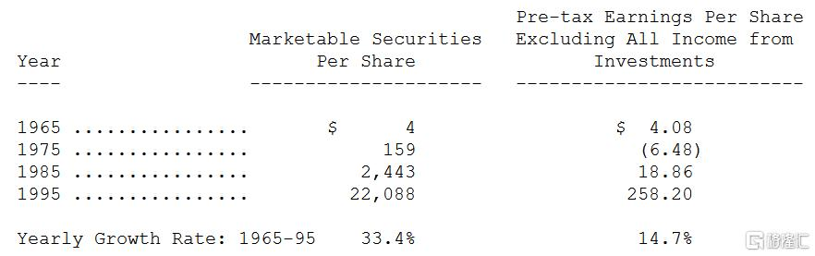

当初在1965年时，我们并未刻意规划什么伟大的计划，来达成以上的成果，我们只知道我们应该朝这个方向做，但却不晓得到底会有什么样的机会会出现，时至今日，我们同样是漫无目标，只能够预期这两栏的数字都能够持续地精进，至于应该要如何达成，并没有一个明确的概念。

我们拥有两项优势，首先，我们旗下事业的经理人都相当优秀，且大部分的经理人都与伯克希尔保持紧密的关系；第二，查理跟我本人在资金分配方面拥有相当丰富的经验，可以理性客观地执行这项工作。我们所面临最大的劣势是规模太大，在早年，我们只需要好的投资方案，但是现在我们需要的却是又"大"又好的投资方案，然而不幸的是，要找到能够与伯克希尔发展速度相匹配的公司的难度日益升高，这个问题持续地侵蚀我们的竞争优势。

在报告的后段讨论有关公司所提的股权重组提案，我会再详加说明伯克希尔未来的前景。

并购活动

以往到了这里，通常是我们质疑其它公司从事的并购活动的时间，然而大家对于我们在去年突然发神经地进行了三件并购案可能会感到相当奇怪，不过大家倒是可以放心，查理跟我本人从来就没有失去我们原来保持的怀疑态度，我们坚信大部分的并购活动会大大损及发起并购公司背后所代表的股东利益，《HMS围裙》中的台词说得没有错︰事情通常不是他们外表所看到得的那样，去脂牛奶会被冒充成奶油。犹有甚者，卖方与其代表人总是会提出一些娱乐性质高于教育性质的财务预估数字，在规划出美丽的大饼这招方面，华尔街的能力可是不会输给华府的。

我实在不了解为什么有些可能的买主会相信卖方提出的预估数字，查理跟我连看都懒得看他们一眼，我们一再谨记一位拥有跛脚马主人的故事，他牵着病马去给兽医看时说到︰“你可以帮帮我吗？我实在是搞不懂为什么这匹马的表现时好时坏。”兽医的回答正中要害：“没问题，趁它表现正常的时候，赶快把它卖掉”。在并购的世界中，这样的跛脚马往往被装饰成圣物到处行骗。

在伯克希尔，我们无从了解这些有意从事并购的公司到底怎么会做出这样的举动，与他们一样，我们也面临一个先天性的问题，那就是卖方永远比买方了解内情，所以很自然地，他们一定会挑选卖出的最佳时机，也就是当跛脚马表现的都很正常的时候。

尽管如此，我们还是拥有几项优势，其中最有利的大概就是我们并没有一套策略计划，所以我们就没有必要依照固定的模式(一种几乎注定会以离谱的价钱成交的模式)，而是完全以股东本身的利益为优先，在这样的心态之下，我们随时可以客观地将购并案与其它潜在的几十种投资机会做比较，其中也包含经由股票市场买进部分股权，我们习惯性地做比较，购并vs被动的投资，是一昧地想要扩张经营版图的经理人绝对做不出来的。

管理大师彼得·杜拉克几年前在对时代杂志的一次专访中，切中要点的提到︰“让我告诉你一个秘密，促成交易比辛勤工作好，促成交易刺激有趣，而工作却尽是一些骯脏污龊的事，经营任何事业无可避免的是一大堆繁杂的工作，而促成交易相对的就很性感浪漫，而这也是为什么通常交易的发生都没什么道理可循。”

在从事并购案时，我们还有一项优势，那就是我们可以提供给卖方，一种背后由众多优秀企业所组成的股份当作对价，当一家公司的老板或家族想要处分绩优的家族产业，同时希望相关的税赋能够继续递延下去时，应该会发现伯克希尔的股票是一种相当好的选择，事实上，我相信这样的盘算在我们1995年促成以股份交换的两项购并案中扮演极关键的角色。

此外，有些卖方也会关心他们的公司是否能够找到一个稳定可靠的美满归宿，可以让其旗下员工有一个良好的工作环境，而就这点而言，伯克希尔绝对与众不同，我们旗下事业的经理人拥有绝对的自主权，此外我们的股权结构使得卖方可以相信当我们在购并时，所做出的每一个承诺将会被信守，对我们而言，我们也希望能与真正关心购并后其公司与员工会有怎样结局的老板打交道，就我们的经验而言，这类的卖主通常会较那些一心要把所拥有的公司拍卖掉的人，要让我们少发现许多令人不愉快的意外。

以上算是对于我们购并模式的一些解释，当然在这里我也要打一点小广告，如果你拥有或代表一家每年税前获利超过2,500万美元的公司，同时也符合我们表列的各项标准的话，记得打个电话给我，我们谈话的内容将会完全保密，当然若是你现在没有兴趣，也请你把我们的这些条件记在脑海，因为我们从来就不会放弃买下拥有优良的竞争优势与杰出经理人的公司的意愿。

为了将以上购并论点做一个总结，我忍不住再重复一遍，去年一位企业经理人告诉我的一则小故事︰他提到他原来经营一家由他一手扶持的好公司，在其所处的产业拥有长期的领导地位，只是其前景显得有些黯淡，所以几十年前，这家公司特别聘请了一家管理顾问公司，很自然的管理顾问建议他们应该要多样化经营，这在当时还是股风潮(专注本业的论调还未成形)，不久之后，这家公司在经过顾问公司一连串冗长且收费昂贵的购并调查之后，陆续买进了好几家公司，你一定会想要问，最后结果如何?这位主管很难过的说，一开始我们的盈余百分之百是来自于我们原来的本业，但是过了十年后，这个比例变成百分之一百五十!

Helzberg钻石店

几年前，管理顾问专家有一句相当流行的术语-走动式管理，在伯克希尔我们运用的则是走动式并购。

1994年五月，在年度股东会过后不久，正当我在纽约第五大道与58街交叉路口准备过马路时，突然有一位妇人叫我的名字，我停下驻足，她提到自己很喜欢参加伯克希尔的股东会，过了一会儿，旁边一位先生听到这位妇人的谈话，也如法炮制的把我给拦下来，没想到他竟是Barnett Helzberg二世，他持有伯克希尔四股的股份，同时也曾参加过我们的股东会。

在我们短暂的交谈之中，Barnett表示他拥有一家我们可能会有兴趣的公司，一般当人们这样说的时候，基本都是指一些茶水摊，当然搞不好，也有可能会变成微软第二，所以我只是简单地请Barnett将他的资料送给我，然后我想一切将就此结束。

过了不久，Barnett果然把Helzberg钻石店的财务报表送给我，这家公司是在1915年由其祖父创立，当初只不过是在堪萨斯市的一家单店，然而直到我们碰面时，该公司已发展成在全美23个州拥有134家分店的集团，营业额也从1974年的1,000万美元成长到1984年的5,300万美元，乃至于1994年的2.82亿美元，这显然不是一间茶水摊。

Barnett现年六十岁，很热爱这项事业，但也很希望能够减轻负担，在1988年他跨出第一步，找到Wanamaker前任总裁-Jeff Comment来协助他经营事业，这个决定事后证明相当正确，但Barnett还是觉得他的压力相当沉重，而且，他虽然拥有价值不菲的事业，但却面临单一且竞争相当激烈的产业，因此他认为有必要要分散家族持股的风险。

伯克希尔被要求提出一个报价，我们花了一段时间才在价格上达成协议，然而此外从头到尾我都没有太多的疑问，首先，Helzberg是那种我们想要拥有的事业，第二Jeff，是属于我们这喜欢的经理人类型，事实上，要是这项事业不是由Jeff所经营的话，我们可能就不会考虑买下它，买下一家没有优良管理的零售业，就好象是买下一座没有电梯的艾菲尔铁塔。

我们在1995年完成对Helzberg的并购案，以免税的股权交换方式进行，这也是Barnett唯一愿意接受的方式，虽然没有法令规定，但是他还是将并购后的所得与其众多的员工一起分享，就这点而言，你可以确信对员工如此慷慨的人，相信也会公平合理地对待新加入的买主。

Helzberg单店年平均营业额大约是二百万美元，这个数字远比其它相同规模的竞争对手多得多，这种高生产力正是Helzberg拥有高获利的关键因素，如果这家公司能够继续这种一流的表现(我们相信绝对没问题)，则在不久的将来它将可以发展为数倍于现在的规模。

有一点必须强调的是，Helzberg经营的形态与我们原有在奥玛哈的珠宝事业-波仙珠宝店完全不同，两家公司仍然会维持各自独立的营运，波仙1995年的业绩相当理想，营收较去年又增加了11.7%，该公司总裁-Susan Jacques的表现更是优异，去年圣诞节前夕她产下第二个儿子，在接任两年后，Susan证明自己是位相当杰出的领导者。

R.C.Willey家具店

关于R.C.Willey家具店-这家犹他州最大家具店的并购案，这次换做是内布拉斯加家具店的Irv Blumkin做走动式并购，多年以来，Irv一直向我提及这家公司所拥有的竞争力，而他也不断地告诉R.C.Willey总裁-Bill Child，Blumkin家族与伯克希尔的合作关系是多么地令人愉快，终于到了1995年，Bill向Irv提及基于资产税负与分散风险考量，他自己本身与R.C.Willey其它股东有意出售该公司股份。

从那一刻开始，事情就变得再简单也不过了，Bill给了我一些数字，而我则回信表达我对价值的看法，我们很快地就达成价格上的协议，而后续所产生的化学变化可说是再完美不过了，一直到年中，整个合并案大功告成。

R.C.Willey有一段相当精彩的故事，1954年当Bill从其岳父手中接下这项事业时，该公司的年营业额只有25万美元，从那个基础开始，Bill运用Mae West的哲学：重点不在于你得到的是什么，重点在于你将得到的如何运用。在其兄弟Sheldon的协助之下，Bill将公司的营业额一举提升到1995年的2亿5,700万美元，目前拥有犹他州超过50%以上的市场占有率，就像是NFM一样，除了家具以外，R.C.Willey也贩卖小家电、电子信息与地毯等商品，两家公司的营业额相当，只是NFM的营收全部来自在奥玛哈惟一的一家总店，而R.C.Willey却即将在几个月后成立第六家分店。

零售业的经营相当不易，在我个人的投资生涯中，我看过许多零售业曾经拥有极高的成长率与股东权益报酬率，但是到最后，突然间表现急速下滑，很多甚至被迫以倒闭关门收场，比起一般制造业或服务业，这种剎那间的永恒在零售业履见不鲜，部分的原因是这些零售业者必须时时保持聪明警戒，因为你的竞争对手随时准备复制你的做法，然后超越你，同时消费者绝对不会吝于给予新加入业者尝试的机会，在零售业一但业绩下滑，注定就会失败。

相对于这种必须时时保持警戒的产业，还有一种我称之为只要聪明一时的产业，举个例子来说，如果你在很早以前就懂得睿智地买下一家地方电视台，你甚至可以把它交给懒惰又差劲的亲人来经营，而这项事业却仍然可以好好地经营个几十年，当然若是你懂得将Tom Murphy摆在正确的位置之上，你所获得的将会更惊人，但是对零售业来说，要是用人不当的话，就等于买了一张准备倒闭关门的门票。

不过今年我们买下的这两家零售业，却很幸运的拥有喜欢面对竞争挑战的经理人，同时过去几十年来也表现的相当优异，就像是我们旗下其它事业的经理人，他们将可以独立自主地经营事业，我们希望他们觉得就好象是在经营自己的事业一样，没错就是这样，查理跟我绝没有其它的意思，我们尽量避免像校友会常常对足球校队教练所说的那样︰不论赢或是打平，我们永远与你站在同一阵线。身为所有权人，我们的基本原则是期望我们自己的行为与我们要求旗下的经理人的表现一样。

而在我们又新增旗下事业的同时，我被问及我一个人到底可以应付多少个经理人同时向我报告，我的回答相当简单，要是我只管一个经理人，而他是一颗酸柠檬，那么管一个人对我来说，实在是太多了，相反的，要是我所面对的是像我们现在所拥有的经理人的话，那么这个数目将没有任何限制，很幸运的是，这回新加入的是Bill跟Sheldon，而我们也很希望在不久的未来，还能有更多相同水准的经理人加入我们的行列。

盖可保险营运

就在去年底，我们完成买进盖可保险100%的股权，盖可是全美第七大的汽车保险公司，约有370万辆汽车加保，我个人与盖可保险的关系长达45年以上，虽然这段故事已经说过很多遍，我认为还是有必要在这里稍微复述一次。

我是在1950年-1951年间就读于哥伦比亚商学院，当时的目的倒不在于取得学位，重点还在于我可以受教于当时在该校任教的本杰明·格雷厄姆门下，上格雷厄姆的课实在是一种享受，很快的就让我从偶像哪里学习到许多东西，有一回我翻开全美名人录，发现我的恩师格雷厄姆是公务人员保险公司-盖可的董事会主席，对于当时的我而言，那完全是一家陌生产业的不知名公司。

一位好心的图书馆员，介绍我看看全美最佳火险与意外险公司手册，我发现盖可的总部位于华盛顿特区，所以在1951年一月的某个星期六，我搭乘火车前往位于华盛顿的盖可总部，一到当地，令人失望的是总部大门深锁，朝着大门敲了半天，终于有位守卫前来应门，我向这位一脸疑惑的警卫先生问到，公司是否有人可以跟我谈一谈，他老兄说六楼有人在加班，你可以去找他试一试。

就这样我遇到了当时还是副总裁的Lorimer Davidson，后来他成为盖可的总裁，虽然我唯一的经历背景只是格雷厄姆的一名学生，大卫还是很好心的花了四个小时左右的时间，好好地给我上了一课，我想大概没有人能够像我这样，可以幸运地接受如何经营保险业的半天课程，大卫很坦白地告诉我，盖可的竞争优势在于-直接行销-使其相对于通过代理销售的竞争对手具有巨大的成本优势，这种分销形式在这些保险公司的业务中根深蒂固，以至于他们不可能放弃。而在上过大卫的课之后，盖可也成为我有生以来觉得最心动的一支股票。

在我从哥伦比亚大学毕业的几个月后，我回到奥玛哈担任股票业务员，自然而然的，我把重心全部摆在盖可这只股票之上，我做成的第一笔生意就是把它介绍给总是最支持我的阿姨Alice，不过当时的我只是个20岁初出茅庐的小伙子，所以我的话总是没有人愿意相信，即便如此，我还是在1951年写了一篇最佳推荐个股-盖可并刊登在当时最大的金融时报专栏之上，当然最重要的是我自己也买了这家公司的股票。

你可能会觉得很奇怪，不过打从1944年开始报税到现在，我都保留每年个人报税的资料，在将这些资料拿出来比对之后，我发现在1951年我总共分四次买进盖可股份，最后一次是在9月26日，这样的做法让我觉得自己很早就有自我沉醉的倾向，印象中我那时是在向别人推销这批股票不成之后，决定自己吃下这批股票，尽管在当时我已将个人50%以上的身家全都押在这支股票之上，而在加码之后，我总共持有350股的盖可股份，成本为10,282美元，到了年底，这些股票的市值成为13,125美元，超过个人净值的65%。

所以大家可以看出盖可公司可以说是我投资生涯的初恋，还有一点也相当具有纪念价值的，我买下盖可大部分的资金是来自于派送华盛顿邮报的收入，而后来经由伯克希尔我靠着华盛顿邮报，将1,000万美元变成五亿美元。

可惜的是，在1952年我以15,259美元的价钱将全部的盖可股份出清，然后将所得资金投入到西方保险证券公司之上，这项变心的举动，一部分的原因是因为西方保险证券当时的股价相当吸引人，本益比只有一倍左右，然而在往后的二十年间，当时被我卖的的盖可股份的价值却成长到130万美元，这样的结局让我体会到绝对不能卖掉一家明显的好公司的原则。

1970年代初期，在大卫退休后不久，继任的管理阶层犯了一连串严重的错误，他们低估了保险理赔的成本，使得公司对外销售保单的订价过低，此举导致公司几乎面临倒闭的命运，所幸后来由JackByrne在1976年接掌公司，并采取紧急的补救措施后，才使得公司幸免于难。

由于我相信Jack以及该公司原本拥有的竞争优势，伯克希尔在1976年下半年买进大量的盖可股份，之后又小幅加码，到了1980年底，我们总共投入4,570万美元取得该公司33.3%的股权，然而在往后的15年内，我们并没有再增加持股，不过由于该公司不断地购回自家公司的股份，使得我们在盖可的持股比例逐渐增加到50%左右。

然后到了1995年，我们同意以23亿美元买下另一半原来不属于我们的股份。这实在是天价，不过它让我们可以百分之百拥有一家深具成长潜力的企业，且其竞争优势从1951年到现在一直都维持不变，更重要的是，盖可拥有两位相当优秀的经理人，一位是专门负责保险部门营运的Tony Nicely，一位是专门负责投资部门营运的Lou Simpson。

52岁的Tony在盖可任职已有34年了，兼具智能、精力、品格与专注力，他是我心目中经营盖可保险部门的不二人选，如果我们够幸运的话，Tony应该还能再为我们经营盖可34年以上。

另一方面，Lou在管理投资同样出色，从1980年到1995年的这段期间，盖可的投资在Lou的管理之下，年度平均投资报酬率高达22.8%，同期间标普指数只有15.7%，Lou在盖可所采取谨慎保守、专注集中的投资方式与伯克希尔一致，有他在，对伯克希尔来说绝对有相当大的帮助，而他的存在同时也使得伯克希尔可以确保查理跟我本人万一要是有任何突发状况时，能够有一位杰出的专业人士可以立即接手我们的工作。

盖可如同过往一般，持续地吸引优良的保户前来，而盖可的服务也确实令他们满意，当然订价与提列准备必须适当，但是该公司能够成功的最重要关键，还在于超低的成本结构，这实在是其它竞争同业远远比不上的，1995年在Tony与其领导的经营阶层的努力之下，该公司的承保损失与营业费用比率进一步压低到保费收入的23.6%，比起1994年又低了一个百分点，在商业的世界，我致力于寻找拥有无可侵犯护城河所保护的企业堡垒，感谢Tony跟他的经营团队，盖可周围的护城河又更加宽了许多。

最后让我向各位报告一下大卫的近况，高龄93岁的他，对我而言亦师亦友，到现在他还是一样关心盖可的情况，而当公司现任的主管-Jack Byrne、Bill Snnder与Tony有任何需要他的地方，他都会随时挺身相助，虽然这次的并购案将使得大卫必须承担大笔的税负，但他还是一样支持这项交易。

自从我认识大卫后，45年以来他一直就是我崇拜的偶像之一，而他确实也从未让我失望过，大家必须了解如果没有大卫在1951年那个寒冷的星期六慷慨解说，伯克希尔就绝对不可能会有今天的成就，多年来私底下，我已不知感谢他多少次了，但是今天在这里我觉得应该借着今年的年报代替伯克希尔所有的股东向他致上深深的感谢之意。

保险事业营运

除了取得盖可保险公司全部的股权，1995年我们其它保险事业也都有相当不错的发展。

就像我们在过去年报跟各位解释过的，保险事业最重要的关键，第一是保险浮存金的数量，第二是它的成本，浮存金是我们持有并非我们所有，保险事业营运之所以能有浮存金的原因在于大部分的保单都会要求保户必须预付保险费，另外更重要的是保险公司在被知会并真正理赔之前，通常都要经过好长的一段时间。

通常保险公司实际上收到的保费并不足以支应实际发生的损失与费用，所以大多会产生承保的损失，而这就是浮存金的成本，长期而言，保险公司的浮存金成本若能低于其它资金管道所需的成本就算是获利，但是要是其浮存金成本高于货币市场利率的话，其是否有存在的价值就有疑问。

如同下表中的数字所显示的，伯克希尔的保险事业大获全胜，表中的浮存金，系将所有的损失准备、损失费用调整准备与未赚取保费加总后，再扣除应付佣金、预付购并成本及相关再保递延费用。相对于我们的保费收入总额，我们的浮存金部位算是相当大的，至于浮存金的成本则决定于所发生的承保损失或利益而定，在某些年度由于我们有承保利益，所以换句话说，我们的资金成本甚至是负的，此时我们的保险事业盈余等于是由原先从浮存金获取的利益再加上承保利益。

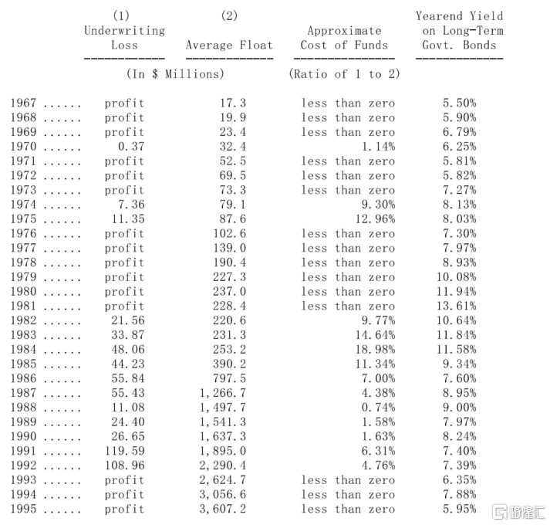

自从1967年我们进军保险业以来，我们的浮存金每年以20.7%复合成长率增加，大部分的年度，我们的资金成本都低于零以下，受惠于这些免费的资金，大大地帮助伯克希尔的绩效提升。

任何一家公司的获利能力决定于(1)资产报酬率，(2)负债的成本，(3)财务杠杆的运用-也就是其运用负债而非股东权益来支应资产取得的程度。多年以来，我们在第一项表现的相当不错，运用资产所产生的报酬很高，然而在另外一方面由于资金成本极低，也使得我们受惠不少，这点就比较不为人所知，资金成本之所以可以压得很低，主要是由于我们可以用很有利的条件取得保险浮存金，关于这点在其它同业身上就不敢说了，通常他们也能取得大量的保险浮存金，但是取得的成本可能远超过应该付的代价，在这种状况下，运用财务杠杆反而变得相当不利。

由于多年来这些保险浮存金几乎没有让我们增加任何额外的成本，所以它们实际上等同于股本，当然不同于真正的股本，这些资金并不真正属于我们，不过假设在1994年我们持有的不是34亿美元的浮存金，而是34亿美元的股本的话，在这种情况下，我们拥有的总资产一点都不会增加，而且我们的盈余却可能还会不增反减，因为去年浮存金的成本是负的，也就是说浮存金的存在对于我们的获利还有额外的贡献，而资本的增加却代表着伯克希尔必须额外再发行许多新股，所以想当然尔，更多的股份代表着更低的每股盈余，等于大大地减损了每股股份的价值，所以大家应该能够了解，为什么浮存金对于一个企业来说如此的重要，尤其是当它们取得的成本极低之时。

在购并盖可之后，我们的保险浮存金马上增加近30亿美元，而且展望未来这数字还会继续成长，此外我们预期盖可每年还能够继续拥有相当的承保获利，这等于保证这些浮存金不但不须负担资金成本还能额外贡献给我们获利，当然就内部转拨而言，我们还是必须支付盖可一笔相当的对价以取得浮存金。

对于1995年我们的保险营运绩效的兴奋程度可能要再度稍微降温一下，原因在于我们的霹雳猫再保业务连续第三年大放异彩，我们出售保单给保险公司与再保公司以分散其面临超大型意外灾害所可能承担的风险，由于真正重大的灾害并不常发生，所以我们的霹雳猫业务有可能在连续几年赚大钱后，才突然发生重大的损失，换句话说，我们这项霹雳猫业务到底有多吸引人可能要花上好几年才有办法看得清，我们很清楚的了解过去三年来优异的成果一定会被未来某些悲惨的年度给抵消掉部分的效果，当然我们希望所谓的"部分"是个适当的形容词。

去年天灾不断，但没有一个逾越霹雳猫的界限，曾有一个强风Opal在美国东南部以每小时150英哩的速度徘徊在佛罗里达附近，所幸它在登陆前及时转弱，而避免成为第二个Andrew飓风，另外对保险公司来说，阪神大地震同样令人印象深刻，不可讳言，那次造成的总体经济损失可算是空前，不过由于其中仅有一小部分有保险，所以最后真正保险理赔的金额有限，当然保险业不可能永远都那么幸运。

Ajit Jain可说是我们霹雳猫业务的天纵英才，当然他同时也负责许多重要的非霹雳猫业务，在保险业所谓的灾害，系指可能导致许多理赔损失的事件，诸如飓风或地震等，另外Ajit也负责受理一些单一重大事件的投保，以下三件个案应该可充分以说明我所说的意思，同时展现Ajit的多才多艺，我们受理(1)拳王泰森的生命险，当然一开始金额相当的高，但随着一场场的比赛在几年后逐渐递减到最后变成零；(2)英国最大保险劳埃氏总计225人的生命险以及；(3)保证两颗中国卫星的发射及在轨道上周转一年；结果所幸中国卫星发射顺利，并在轨道上正常运转，同时劳埃氏的死亡率还算正常，而拳王泰森看起来再健康不过，看不出有谁可以从他手上抢下冠军戒指。

伯克希尔目前积极寻求各类保险业务，包含霹雳猫与大型单一风险，因为(1)我们无与伦比的财务实力，使得投保客户可以确定不论在多糟的状况下，他们都可以顺利获得理赔；(2)我们能以最快的速度向客户完成报价；(3)我们可以签下比其他保险公司金额更高的保单，其它竞争同业大多都有范围广阔的再保条款，并将大部分的业务分保出去，虽然这样的做法可以让他们避免重大的损失意外，但却也破坏掉他们的弹性与反应时间。大家都知道，伯克希尔抓住投资与购并的动作向来相当的快，在保险业务方面我们的反应速度也是如此，另外还有很重要的一点，高额的保险上限吓唬不了我们，相反地更能引起我们的兴趣，我们可以接受的最高理赔上限是10亿美元，相较之下，其它同业所能容忍的最高限度仅为4亿美元。

总有一天我们会碰上大麻烦，但是查理跟我本人却相当可以接受这种变动剧烈的结局，只要长期来说我们的报酬可以令人满意，讲的再白一点，我们比较喜欢上下变动的15%，更甚于平淡无奇的12%，而正因为大部分的经理人倾向平淡，这使得我们长期报酬极大化的目标享有绝对的竞争优势，当然我们会密切注意避免让最坏的状况超越我们可以容忍的范围。

事实上，即使是发生百年一次的超级大灾难的最坏情况下，我们净值所可能受到的损害程度可以远比其它签下一大堆产物意外险保单的知名保险业者要来的轻微许多，虽然这些同业没有像我们一样签下单一极高上限的保单，但是所谓积沙成塔，他们累积的小额保单却可能造成无以弥补的后果，因为后者可能会直接穿越再保险的防护罩，使他们必须承担没有上限的损失与生存的危机，至于我们，损失数字虽然很大，但却是在我们可以轻易化解的范围之内。

近年来霹雳猫保单的价格一直萎糜不振，这点可以理解的原因在于几年前大量的资金流进再保业界竞逐有限的保单生意，然而不管别人怎么做，我们是绝对不会以不合理的价格赔钱做生意的，早在1970年代初期，我们就一直在不知情的情况下，犯下类似的错误，结果在往后的二十年内，因为那些错误所付出的代价，化成理赔损失的账单不断地涌进本公司，而我有预感我们将会为20年前所犯的错误继续付出代价，一张糟糕的再保合约就像是地狱一样，进去容易，但想要出来可就难了。

早年我积极参与再保业务，结果使得伯克希尔必须为我这一堂课付出昂贵的学费，更不幸的是，修再保课程的学生根本没有办法拿到奖学金，碰巧的是盖可在1980年代初期，也面临过类似悲惨的命运，当时该公司一头热地栽进再保与大型灾害保险的业务，虽然盖可愚昧的举动为期不久，但是它却必须花费十年以上的工夫收拾残局，著名的英国劳埃氏保险的困境进一步说明了不当再保可能造成的灾难以及共同投入资金参与保险业务出资人的利益，基本上就是一个生命共同体，不管是在顺境与逆境皆然，一旦人们失去对于这点观念的聚焦，保险业者就注定会发生问题，而且通常必须经历一段时间后，问题才会逐渐地浮上台面。

有一段小故事是有关一位保险公司总裁接受一位分析师访问谈到保险业的经营，面对分析师询问关于其公司的情况时，得到的答案显得相当无奈，费率低得离谱、财务报表上所提的准备连一般理赔都不够，更不要说其它那些因为石绵与环保问题所引发的重大损害赔偿，想到许多以往依靠的再保公司都已倒闭，只剩他一个人独撑大局，突然间这位总裁略微释怀的说到，当然情况有可能会更糟，再来可能就会轮到我的荷包，天啊!在伯克希尔，这可是我们的荷包呢!

伯克希尔其它的保险营运，虽然规模相对较小，但在1995年的表现却同样极为出色，国家产物保险传统业务的综合比率只有84.2，同时以其保费收入来看，还贡献了大量的浮存金，过去三年以来，这个由Don Wurster负责的部门平均的综合比率只有85.6；另外由Rod Eldred负责的Homestate业务也有相当幅度的成长，去年的综合比率更只有81.4，过去三年平均为82.4；由Brad负责的加州劳工退休基金在1995年面对激烈的价格竞争，同时还因为拒绝不合理的降价要求而失去续约的机会，虽然此举使得业务量大幅缩减，但整体的承保利益仍然相当可观；最后负责中央州立产险公司营运的John则依然表现出色，1995年的保费收入成长23%，承保利益更大幅增加59%。Ajit、Don、Rod、Brad与John的年纪都在45岁以下，这一令人尴尬的事实推翻了我的理论，即经理们只有在70岁后才能步入正轨。

总的来说，1995年我们规模适中的保险事业缴出了漂亮的成绩单，而展望1996年，在盖可加入之后，在维持保险事业原有的品质之下，规模与成长皆可期，较之以往，保险事业已成为我们核心竞争事业。

账列盈余的来源

下表显示伯克希尔账列盈余的主要来源，在这张表中商誉的摊销数与购买法会计调整数会从个别被投资公司分离出来，单独加总列示，之所以这样做是为了让旗下各事业的盈余状况，不因我们的投资而有所影响，过去我一再地强调我们认为这样的表达方式，较之一般公认会计原则要求以个别企业基础做调整，不管是对投资者或是管理者来说，更有帮助，当然最后损益加总的数字仍然会与经会计师查核的数字一致。

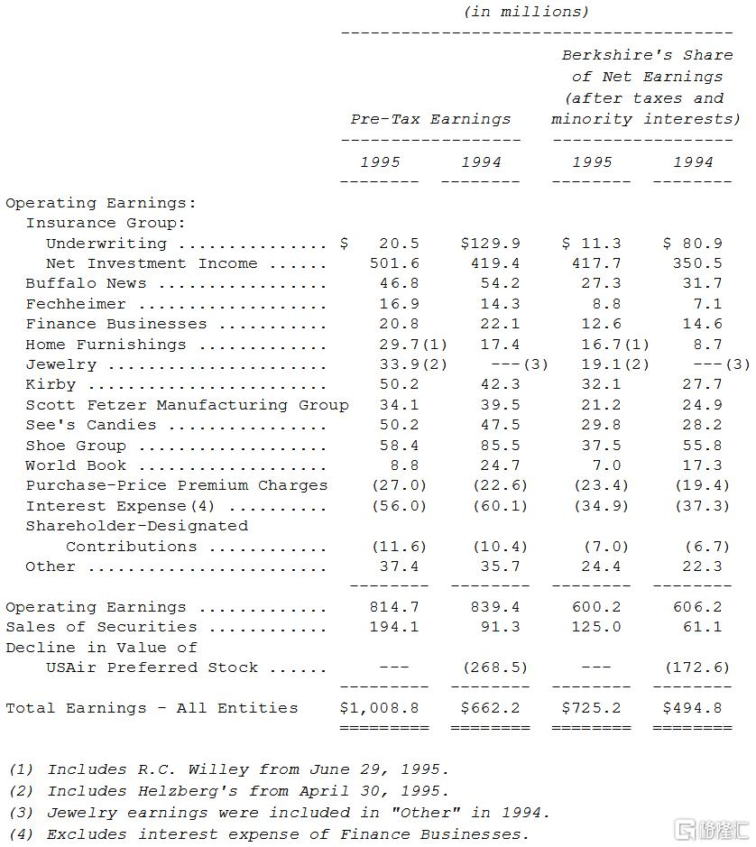

在年报中你可以找到依照一般公认会计原则编制，详细的部门别信息，至于我们的目的是希望能够给大家，所有查理跟我认为在评估伯克希尔价值时，应该必要的信息。在伯克希尔，我们相信查理的格言，只管告诉我坏消息，因为好消息绝对会不胫而走，而这也是我们希望旗下事业经理人向我们报告时所采取的态度，也因此身为伯克希尔负责人的我有义务向大家报告，去年总共有三个事业营运发生问题，虽然投资在他们身上的资金所取得的报酬率仍然相当的不错(或甚至是更好)，但每个事业都面临了不同的问题。

去年一整年我们的鞋类事业一直面临产业困境，有些同业只能勉强赚取蝇头小利，甚至是亏钱，当然这也代表在某个层面来说，至少我们与同业间仍维持着甚至是扩大了竞争差距，所以我依然坚信在未来，我们的鞋类事业一定能够恢复以往的高获利，换句话说，虽然目前尚未看到反转的迹象，但我认为大家可以将去年的数字视为景气即将反转的底部，而不是永远的谷底。

至于水牛城新闻报的表现，较之同业虽然还是相当不错，却也面临另外的问题，那就是报业前景不佳，在1991年的年报中，我就曾说过报业早已失去以往金刚不摧的特许事业所享有的竞争优势，虽然时至今日，报业经营还算稳定，但却逐渐失去另一项竞争优势，我们预期报业的竞争力将与日剧减，虽然这产业在未来可见的年度内还是一项不错的投资。

在伯克希尔目前状况最多的就属世界百科全书，面临来自CD与网络激烈的竞争，虽然我们仍能勉强维持获利，(大概没有其它百科全书业者敢这样说)，不过业绩与获利却直线下滑，因此在1995年底，世界百科全书决定大幅改变行销方式，加强电子产品内容并大幅降低营运成本，当然这些做法的成效还有待观察，不过我个人相信此举绝对有助于我们继续维持生存。

我们旗下所有的事业，也包含几个获利大幅衰退的公司，一直都由杰出专注的经理人所经营，就算我们有机会能够挖到业界最好的经理人，但我们还是不会考虑将给他们取代掉。

我们有许多经理人根本就不必靠这份工作过活，但每天还是一样全力以赴，就像是身价不菲的职业高尔夫球选手还是继续打巡回赛一样，他们喜欢现在从事的工作，而且把它做的很好，把他们形容是在工作或许是个错误的名词，他们只不过是把他们大部分的时间花在他们所擅长的生产活动而非休闲活动之上而已，而我的工作则是努力维持一个让他们有这样感觉的环境，截至目前为止，我们做的还算是相当成功，回顾过去1965年到1995年这三十年间，伯克希尔没有任何一位主要经理人发生琵琶别抱的情况。

股票投资

下表是我们市值超过六亿美元以上的普通股投资。

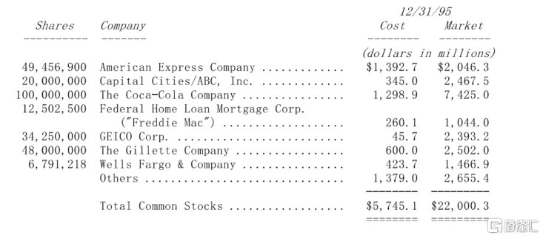

我们继续做着我们的李伯大梦，在1994年持有的前六大持股中，有五支在1995年维持不动，唯一有变动的是美国运通，我们将持有股权比例提高到10%左右。在1996年初期，有两个重大事件影响到我们的持股，首先在买下盖可剩余一半的股份之后，盖可变成我们百分之百持有的子公司，第二，我们将资本城股份转换成现金与迪士尼股票。

在迪士尼的并购案中，原来资本城的股东可以有好几种选择，他们可以选择将原有一股转换成迪士尼的一股外加65美元现金，或者他们可以要求全部换成现金或是股票，但是最终可获得的分配结果还要视其它股东的选择以及迪士尼本身的态度而定，以我们持有2,000万股来说，我们选择全部转换成股票，不过到年报截止日为止，我们还不确定到底可以分配到多少股份，当然可以确定的是最后收到的股数一定会超过2,000万股，除此之外，我们还透过公开市场继续收购迪士尼的股份。

再透露一点历史，我第一次对迪士尼发生兴趣是在1966年，当时它的股票市值还不到9,000万美元，虽然该公司在前一年度-1965年的税前净利是2,100万美元，而且所拥有的现金甚至多过于负债，当时迪士尼乐园斥资1,700万美元的加勒比海海盗船才刚要开幕，而这家公司的卖价只不过是这艘海盗船的五倍!

印象深刻的我，利用巴菲特合伙企业的资金，买进一大笔的股份，照分割调整后的平均成本约31美元一股，这样的决定显然很正确，因为现在的股价大概是66美元一股，各位的董事长却在1967年以每股48美元将这批股票卖出，使得其效果大打折扣。

不过还好，绕了半天，我们很高兴能够再度成为这家拥有独特资产与杰出管理阶层公司的大股东。

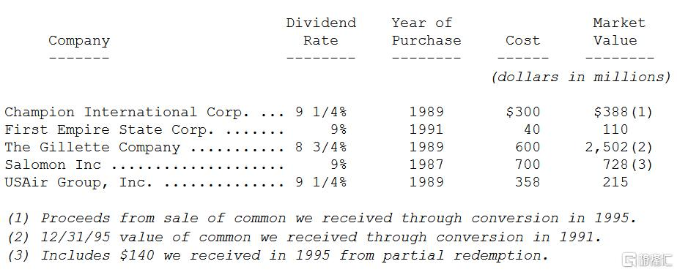

大家可能都还记得，伯克希尔在1987年到1991年透过与公司私下协议的方式，取得五种可转换特别股，现在的时机很适合来谈谈它们现在的状况，以下是一些重点摘要。

每一个案子我们都有权选择维持原来以固定收益证券为主的特别股形式或是将它们转换成普通股，刚开始它们的价值主要来自于固定收益证券的特质，至于其所附带的转换权利只不过具有加分的作用而已。

另外在1991年的年报中已经介绍过，我们以3亿美元透过私募所取得的美国运通Percs，并未包含在本表之中，其原因主要是因为Percs事实上是一种普通股的修订版，其固定收益的特性只占其原始价值的一小部分，在我们买下它们的三年后已经自动转为美国运通的普通股，相对的，本表所提到的五种有价证券只有在我们有意愿的状况下，才会转变成一般的普通股，基本上这之间有相当大的差异。

当我们买进这些可转换证券时，我曾经跟各位提到我们预期这些投资的税后报酬率应该可以略高于其所取代的中期固定收益证券，幸运的是结果超乎预期，原因是因为其中有一个案子发了，同时我也提醒过各位，这些投资可能无法与真正找到具有竞争优势好公司的股票投资相比，不幸的就这点而言，我一语中的，最后我还说过，不论在任何状况下，我们完全可以预期这些投资一定能够回收本金再加上股息，这句话我想要收回来，虽然英国前首相丘吉尔曾说过︰把说过的话吞回去，并不会让人消化不良。但是关于我说过"特别股一定不会让我们赔钱的这句话"确实让我感到心痛。

其中表现最佳的是吉列特别股，从一开始我就跟各位说过这是一家相当好的公司，不过讽刺的是，这也是我犯过的一个大错之一，虽然这项错误从未反应在财务报表之上。

我们在1989年以六亿美元取得吉列可转换特别股，之后并转换为4,800万股吉列的普通股(分割调整后)，然而要是当初我们选择直接投资该公司的普通股，这笔钱将可以买到6,000万股，因为吉列当时每股的市价为10.5美元，而由于那次的私募对于我们有诸多的限制条款，所以拿到5%左右的折扣应该不成问题，我不知道这样说对不对，我认为当时要是我们选择直接以取得普通股的方式投资，该公司的管理阶层可能会更高兴。

可惜人算不如天算，虽然在这两年内我们另外还收到额外的特别股股息(这是普通股所没有的)，如果当初我选择普通股而非特别股的话，截至1995年止我们将可多获得6.25亿美元的利益，当然还要再扣除7,000万美元的特别股股息。

另外在冠军国际这个案子，由于公司可以以115%的价位赎回我们持有的特别股，使得我们被迫于去年八月有所动作，这个案子就在公司即将有权动用赎回权的前夕，以略微打折的价格申请转换为普通股。

查理跟我对造纸业从来没有涉猎，事实上在我长达54年的投资生涯中，印象中从来就没有持有过纸类股的股票，所以去年八月我们可以做的选择大概就是将这笔投资在市场上卖掉或是任由公司赎回，在我们投资冠军国际的过程中，该公司经营阶层对我们的态度一向坦白自重，而他们也希望将这批股票买回，所以到最后我们决定顺应公司的要求，这项举动让我们有19%的税后资本利得，当然还要再加上持有六年期间所收到的特别股股息，(附带一提，许多新闻报导都过度高估一般产物意外险业者所收到股利收入的税后报酬率，原因在于媒体记者忘了将1987年通过的新税法列入考虑，这项税法大大减少了保险业者最后可以得到的利益，相关的细节请参阅1986年的年报)。

我们在第一帝国银行的特别股在1996年3月1日进行转换，这是可以转换的最早日期，我们对于能够继续持有这家经营良好银行的股份感到相当安心，该公司的总裁Bob Wilmers是位相当优秀的银行家，我们很高兴能够与他一起合作。

另外两个特别股投资个案的结果就让人相当失望，虽然所罗门特别股最后的投资报酬率仍高于其替代的固定收益证券投资，不过若考量查理跟我本人在这项投资上所花费的心思，其所得与付出实在是不成正比，当然我根本就没有料到到了60岁的这把年纪，会因为一笔固定收益证券的投资，还能够接下这项担任所罗门临时董事会主席的新工作。

1987年就在我们刚刚买下所罗门特别股不久之后，我就曾经说过我们对于投资银行业的发展前景与获利能力并没有特殊的见地，我想事后看来就算是最好心的评论家，也会觉得我当时说的那段话很有道理。

到目前为止，我们拥有将这笔投资转换为所罗门普通股的权利，其价值尚未浮现，另外自从买进这笔投资后，道琼斯指数已经涨了一倍，而券商的表现也相当不错，这代表我因为判断转换权利相当有价值而决定继续与所罗门交往的决策相当的差，不过即便如此，这笔特别股投资还是相当勉力地继续当作我们的固定收益证券投资，毕竟每年9%的股息收入还是相当诱人的。

除非我们选择转换，否则这项投资有一项条款约定从1995年10月31日开始的五年，该公司每年都可赎回20%的投资，所以去年我们总计7亿的投资中，1.4亿已按计划由公司赎回，(有些新闻报导将这笔交易称呼为出售，事实上债券到期后应该称之为"赎回")，虽然去年我们放弃转换选择而被赎回，不过我们还有四次机会，而我也相信未来我们应该很有可能在这些转换的权利中找到一些价值存在。

去年我花了相当大的篇幅讨论美国航空，这家公司今年的表现略微好转，不过还是面临着许多的问题，幸运的是我们的特别股投资条款当初订的对我们较有利，比如说，虽然从1994年起本来应该付给我们的特别股股息就已跳票，但是欠我们的股息每年还是必须以5%的基放利率加计利息，不过不幸的是跟我们打交道的是一家债信不良的公司。

关于美国航空特别股的情况，比起一年前，我们现在乐观许多，不过这家公司最后到底会变成怎样，我跟各位一样还是没有任何头绪，(事实上，观诸过去本人在这项投资上的经验，或许各位的看法要比起我个人来得具参考价值)，截至去年底，我们账列的特别股投资金额是票面金额的60%(此特别股并没有公开明确的市价)，虽然在此同时，美国航空还有另一项发行在外，除了转换价格之外，其余的所有条件都不如我们的特别股，系以票面金额的82%左右的价位进行交易，而就在我写这份年报的同时，其交易的价格已上涨为票面金额的97%，衷心期盼市场的看法是对的。

总的来说，我们的特别股投资绩效算是相当不错的了，不过主要的原因还在于压对了吉列特别股这个宝，若扣除吉列不记，我们其它的特别股投资带给我们的税后盈余，大概仅与原先他们所取代的中期固定收益债券的投资报酬率差不了多少。

股权重组提案

今年的股东会将会有一项股权重组提案需要各位进行投票表决，一旦获得通过，伯克希尔原来发行的股份，将会被分拆为两种普通股，一种为A级普通股，一种为B级普通股。

B级普通股拥有A级普通股三十分之一的权利，除了以下两点，第一，B级普通股的投票权只有A级普通股的二百分之一(而不是三十分之一)，第二，B级普通股不能参加伯克希尔股东指定捐赠计划。

当股权重组完成之后，每一股A级普通股可以依持有人的自由意志在任何时候，选择转换成30股的B级普通股，但反之则不行，也就是说30股的B级普通股不能要求转换成一股的A级普通股。

跟A级普通股一样，B级普通股也将在纽约证券交易所中挂牌交易，而为了维持挂牌之后的流通性，伯克希尔预计将会发行总金额1亿美元以上的B级普通股，整个释股的过程将以透过公开说明书的方式进行。

市场最终将会决定B级普通股的合理价格，当然若无特殊情况，B级普通股将会以A级普通股三十分之一左右的价位进行交易。

持有A级普通股的股东若有赠与的计划，将可以很轻易地先将持有的股份转为B级普通股，当然可能也会有一些转换套利方面的交易可能使得B级普通股股价略高于A级普通股股价的三十分之一。

然而，由于A级普通股还是享有完整的投票权以及参与伯克希尔股东指定捐赠计划的权利，所以就这方面而言，A级普通股还是比B级普通股来得好，所以我们预期大部分的股东，就像巴菲特与芒格家族一样，还是会选择继续持有A级普通股，除非有股东有赠与的考量时，可能会将少部分的股份进行转换，而由于我们预期大部分会选择维持不变，所以A级普通股的流通性应该会比B级普通股来得高。

这次的股权重组对伯克希尔来说有利有弊，原因不在于发行新股所带来的资金，我们一定可以找到合理的用途，也不在于发行新股的价格，就在我撰写年报的时刻，伯克希尔的股价约为每股36,000美元，查理跟我本人都不认为这样的价位过于低估，因此此次发行新股并不会使得公司原本的每股实质价值受到损害，讲的再白一点，以现在的价位而言，查理跟我都不会考虑再加码买进伯克希尔的股份。

当然因为B级普通股的发行，伯克希尔公司本身必须承担处理更多股东所带来的股务作业，不过对于那些有赠与计划的股东来说，却变得方便许多，而对于喜欢股票分割的投资人来说，也多了一个自助式分割的管道。

当然，之所以会有这样的举动还有其它理由，主要是由于目前坊间出现一种模仿伯克希尔的信托基金，号称价位低，只要收取部分费用，人人都投资得起，这样的主意并不是首次出现，近几年来，有一些人向我传达想要设立一种所谓的仿伯克希尔投资基金，以较低的价位对外发行，不过由于我个人并不赞同这样的做法，所以这些人才没有进一步的举动。

对于这些人我不会一昧地打压，因为毕竟我们的目标锁定在大额投资人，如果可能，查理跟我当然希望公司的净值可以直接由1,000美元翻个两、三翻立刻变成3,000美元，如此一来大家因为这样的资本利得肯定不会再有其它的意见。

为了将这些小筹码成长三倍，我们可能必须让伯克希尔的市值从原本的430亿美元，一下子暴增为1,290亿美元(这相当于通用电气-目前股票市场上市值最高的公司)，这根本就不可能办得到，所以我们比较希望的是，平均而言，伯克希尔的每股价值每五年能够翻一番，当然要达到这样的目标并不容易。

总而言之，查理跟我不太在乎我们的股东们拥有公司股份的多寡，我们衷心期盼的是不论是大、小股东，都能了解我们的营运模式、与我们拥有共同的目标与长期投资理念，同时也能够明了我们受到的限制，尤其是股本过大本身加诸予我们的负荷。

这些基金最近纷纷以这样的号召浮上台面，通常它们都是透过经纪人以高额佣金销售，所以加入的投资人必须背负相当沉重的成本，而一些不知情的投资人，可能冲着伯克希尔过去的成绩以及查理与我本人近年来的高知名度而受骗上当，最后的结果肯定是︰投资大众注定会大失所望。

所以透过B级普通股的诞生-一种低面额但远优于仿伯克希尔基金的产物，我们希望可以让那些模仿的假货无法在市场上生存。

不过我们还是必须再次提醒伯克希尔现有以及未来可能的股东，虽然在过去五年间本公司的实质价值以相当快速的速度成长，不过公司本身的股价涨升速度却有过之而无不及，换句话说，在这期间股票的市价表现远过于公司本业的表现。

这样的情况不太可能无止尽的持续下去，不管是伯克希尔或是其它股票都一样，无可避免的，总有一天股价的表现会逊于本业的表现，我们不太愿意见到公司的股价受到股票市场影响而剧烈波动，我们比较喜欢的模式是伯克希尔的股价能够与其所代表的实质价值一致，如此一来我们就可以确保每位股东在持有本公司股份的期间所获得的报酬皆能与伯克希尔本身事业的发展状况一致。

很显然的伯克希尔的股价不可能以这样理想的方式演变，不过若是我们能够确定现有与未来的股东在做投资决策时，能得到充分的信息、以公司发展为导向且不会受到高佣金的营业员所引诱，我们就越有可能达到这样的目标，基于这样的前提，我们必须降低那些想要推销仿伯克希尔基金的动机，这也是我们决定推出B级普通股的主要原因。

当然若大家对于本次股权重组还有任何问题，欢迎在股东年会上提出讨论。

其它事项

伯克希尔并不是第一家采用新颖有趣的走动式并购策略的美国企业，1995年7月14日下午1点15分，当时华特迪士尼的总裁Michael Eisner正在Sun Valley的野花大道上行走，在此同时，我刚好从同一条街上Herber Allen家中一场午宴离开，赶赴与资本城/ABC总裁Tom Murphy的一场高尔夫球会。

就在当天早上，面对由Allen的投资银行召集一大群企业总裁与基金经理人，Michael做了一场有关迪士尼相当精彩的演讲，会后在街上遇到他，于是我上前向他致意，我们做了短暂的交谈，聊到迪士尼与资本城进行合并的可能性，这并不是第一次讨论有关合并的可能，先前之所以一直没有进展，一部分的原因是由于迪士尼希望用现金进行交易，而资本城想要拿股票。

Michael跟我花了几分钟等候Murph的到来，在接下来短暂的会谈后，双方同意在现金/股票的问题上互做让步，几个星期后，双方达成协议，而经过连续三天马不停蹄的谈判后，终于拟订了合并契约。

我认为迪士尼与资本城的合并案是天造地设的一对，即使没有那天在Sun Valley的巧遇，双方终究还是会结合，不过要不是那天刚好我在野花大道碰到正要赶飞机的Michael，整个合并案可能不会那么快地顺利完成，不可讳言的，迪士尼与资本城都将因为我们那天的巧遇而受惠良多。

在这里我特别要提一下Murph，简单的说，他是我在投资生涯中，遇到最好的经理人之一，同时除了优秀的管理特质之外，他也拥有同等的人格特质，他是一位杰出的朋友、父亲、丈夫与公民，许多时候当其个人利益与股东利益相冲突时，他毫不犹豫地会选择后者，每当我提到我喜欢与那种我希望他们能够成为我的子孙、女婿或遗嘱执行人的经理人共事时，Murph就是我所能引用的最佳典范。

如果Murph决定另创事业，不必费心去研究其可行性，闭着眼睛投资就对了，而且绝对不要笨到像我前年一样把资本城三分之一的持股以6.35亿美元卖掉，这批股票在与迪士尼合并后，价值超过12.7亿美元。

大约有96.3%的有效股权参与1995年的股东指定捐赠计划，总计约1,160万美元捐出的款项分配给3,600家慈善机构，详细的名单参阅附录。

每年都有一小部分的股东由于没有将股份登记在本人的名下，或是没能在60天的期限内，将指定捐赠的表格送回给我们，而没办法参加我们的指定捐赠计划，尤其是第二个原因让我感到特别头痛，因为今年有二位伯克希尔大股东同时也是我个人的好朋友，未能在截止日以前将表格送达，我们必须忍痛将他们的指定捐赠剔除，因为我们不可能在拒绝其它不符合规定股东的同时，还破例让他们参与。

想要参加这项计划者，请必须拥有A级普通股，同时确定您的股份是登记在自己而非股票经纪人或保管银行的名下，同时必须在1996年8月31日之前完成登记，才有权利参与1996年的捐赠计划，当你收到表格后，请立即填写后寄回，以免被丢在一旁给忘记了。

每次提到年度股东会，查理跟我就变成啰嗦的老头，我们实在是很喜欢这场盛会，所以请大家务必在五月六日星期一大驾光临，在伯克希尔我们没有投资人公关部门，也从不依赖股票分析师当作信息沟通的桥梁，盈余的预估解说等等，相反地，我们比较喜欢股东与经理人直接面对面的沟通，而且相信年度股东会正是观念沟通的最佳场所，与各位一谈对我们来说一点也不会浪费时间，同时也让各位以相当民主的方式听到我们想要跟各位传达的理念。

去年我们首度在Holiday会议中心召开年度股东会，当初预定的准备动作事后看起来相当正确，中央大厅坐满了3,200个人，同时藉由视听器材的辅助，旁边的会议室还有800人得以参与，大厅显得有点拥挤，所以今年我们打算只排3,000个座位，同时另外会再准备二间会议室以容纳更多的人参与。

会场总共可以容纳5,000人，会议预定在9点30分开始，不过大家可能要早一点到，因为去年中央大厅在8点过后不久便已座无虚席。

来自49个州的股东参与1995年的年度股东会（你从哪里来，是佛蒙特州吗?），另外还有一些股东来自海外地区，包含澳洲、瑞典与德国等国家，一如往常，年会吸引了许多真正关心公司发展的股东参加，与其它只关心自己利益别的公司的股东相较有很大的不同，所提出的问题也相当好，查理跟我花了五个多小时回答问题，连午餐都直接在台上解决。

因为我们认为股东们从世界各地远道而来，所以总是希望让他们都有机会可以发问，大部分的股东在中午过后就纷纷离席，但还是有一千多名比较死忠的股东想要瞧瞧我们到底能够撑多久，今年查理跟我希望尽量努力能够像去年那样至少撑五个小时以上。

依照惯例，我们在会场上展示了一些伯克希尔的产品，今天将会新增一位盖可保险公司的业务代表，去年股东会总计卖出了747磅的糖果、759双的鞋子以及价值超过17,500美元的世界百科全书与相关出版品，另外我们临时还增加了旗下子公司Quikut所生产的小刀，总计卖出400把(幸好去年公司股价表现不错，否则这可能是相当危险的一项举动)，今年这些商品将再度与会，我觉得这项盛会总要带点商业气息才算完整圆满。

由于预期会有相当多的人与会，我们建议大家最好先预订机位与住宿，想要住在市中心的人(距离会场约6英哩)可以选择拥有88个房间的一家小旅馆-Radisson-Redick旅馆或是旁边较大一点的Red Lion旅馆，至于会场附近则有Holiday Inn(403个房间)、Homewood Suites(118个房间)或Hampton Inn(136个房间)，另一个推荐的旅馆是位在奥玛哈西区的Marriott，离波仙珠宝店约100公尺，距离会场约10分钟的车程，届时在那里将会有巴士分7:30、8:00跟8:30三班，接送大家往返股东会会场。

后面附有股东会开会投票的相关资料，跟各位解释如何拿到入场所许的识别证，当天会场有相当大的停车场，住在Holiday Inn、Homewood Suites或Hampton Inn的人可以直接走路过来开会，一如往年，会后我们备有巴士带大家到内布拉斯加家具店与波仙珠宝店或是到饭店与机场。

占地60英亩的NFM主馆距离会场约2英哩远，营业时间平日从早上10点到下午9点，星期六从早上10点到下午6点，星期日则从中午开到下午6点，Rose Blumkin-B太太今年高龄102岁，不过每天还是会到B太太仓库工作，去年十一月她应邀到Rose表演中心担任开幕剪彩嘉宾，原本是20年代老旧的戏院在B太太大力的支持下得以重新修复，记得问她有关这一段的故事。

平时礼拜天不营业的波仙珠宝，特地在五月五日股东会当天会为股东与来宾开放，从中午开到下午6点，此外今年在五月四日星期六股东会的前一晚从下午6点到晚上9点，还将特地为股东开放，去年股东会当天，在短短六个小时的营业时间内，我们总共收到1,733张订单，等于每13秒就有一笔生意成交，各位请记得记录本来就是用来打破的。

在波仙珠宝店，将会展出一颗全世界最大的平面钻石，花费两年的时间切割，这颗不甚起眼的玩意儿总共有545克拉重，请大家好好看看这一颗石头，然后再决定你应该为你心爱的人买一颗多大的宝石。

在前一天5月4日，星期六晚上，Rosenblatt体育馆将会有一场奥玛哈皇家队对路易维里红鸟队的比赛，我准备在开幕时担任开球工作，拥有该队四分之一的所有权确保我可以每年担任一次先发，不过一如往常我们的球队经理-Mike大概都会做出错误的决定，很快地就把我拉下场，去年大约有1,700位股东出席这项盛会，可惜的是当晚因雨停赛，使得旁边的球僮失望不已，今年好戏将会重新上演，而我也准备将拿手绝活展现出来。

股东会资料将告诉大家如何取得入场的门票，同时我们也会提供星期天晚上会开张的餐厅信息，同时列出假日期间在奥玛哈你可以从事的活动介绍。

多年来我一直无法成功说服我的小学同学-Gorat所开的餐厅在年会当天晚上开门营业，不过今年他终于屈服，Gorat's是一家有52年历史的老牌餐厅，如果你爱吃牛排，包准你会爱上这个地方，我已向Gorat拍胸脯保证一定会有很多顾客上门，所以记得打电话(402-551-3733)去预订，我保证大家一定可以在那里看到我，通常我会点一大份丁骨牛排加上双份的肉丸。

沃伦.巴菲特

董事会主席

1996年3月1日

**1996年巴菲特致股东的信**

1996年本公司的净值成长了36.1%，约62亿美元，不过每股净值仅成长了31.8%，原因在于去年我们以发行新股的方式并购了国际飞安公司，同时另外还追加发行了一些B级普通股，总计过去32年以来，也就是自从现有经营阶层接手之后，每股净值由当初的19元成长到现在的19,011美元，年复合成长率约为23.8%。

（B级普通股拥有A级普通股三十分之一的权利，这是从1996年五月开始伯克希尔新增的股份类型，在年报中所谓的每股数字系以A级普通股约当数为基础，亦即全部流通在外的A级普通股数加上流通在外的B级普通股数的三十分之一。）

基于技术性原因，我们必须将1995年的财务报表予以重编，这使我能够再度展现令人震惊的会计技巧，相信我，我会试着长话短说。

重编的原因是因为原先被列为被投资的盖可保险在1996年1月2日正式成为伯克希尔100%持有的子公司，从经济观点来看，考量可观的租税优惠与其它优点，我们原先在1995年底持有的51%的GEICO股权，其价值在二天后我们取得剩余49%股权之后大幅增加，然而对于这种渐进式购并，一般公认会计原则却要求我们必须在取得100%股权时，将原来账上51%的成本反向予以调减，使得账面价值减少为4.784亿美元，这结果使得原来51%股权的账面价值不但远低于后来49%股权的取得市价，也低于我们持有后来这49%股权的账面价值。

不过除了刚刚提到净值的减少之外，我们在1996年两度溢价发行股份，第一次是在五月办理现金增资发行B级普通股，第二次是在十二月发行A级与B级普通股，以购并国际飞安公司，总的来说，以上三项非营业项目对于去年本公司31.8%的每股净值成长率的净影响还不到1%。

今年我之所以一再强调每股净值，原因在于它大约就等于我们在去年的实质进展，不过就像是查理跟我一再提醒各位的，对伯克希尔来说，真正重要的不是账面价值，而是实质价值，最近一次跟各位提到是在今年六月本公司发行B级普通股时，在送给各位的股东手册当中，我们不但对于一些名词予以定义，诸如实质价值等，同时也揭露了我们的企业宗旨。

多年来，我们在年报前头揭示这些宗旨，在这里我们偶尔也会提到股东手册，这样我们就可以不必再重复解释一些常用的名词，比如说如果你想要了解一下什么叫实质价值，建议大家可以再翻翻那本手册的第64、65页。

从去年开始我们首度提供给各位一张查理跟我本人认为可以帮助大家估计伯克希尔公司实质价值的表格，在下面这张经过更新资料的表上，我们可以发现到两项与价值相关的重要指针，第一栏是我们平均每股持有的投资金额(包含现金与约当现金)，第二栏则是每股在扣除利息与营业费用之后，来自本业的营业利益(但未扣除所得税与购买法会计调整数)，当然后者已经扣除了所有来自第一栏投资所贡献的股利收入、利息收入与资本利得，事实上，若是把伯克希尔拆成两部分的话，这两栏数字将分别代表这两个部门的损益绩效。

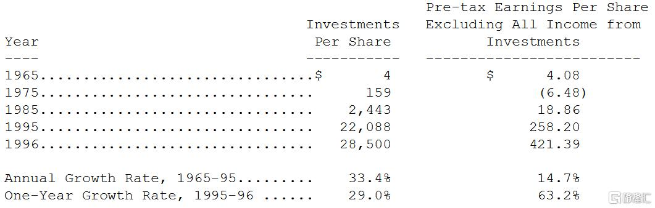

从这张表大家可以看出，我们1996年的每股投资金额增加了29%，而非投资的本业盈余则增加了63.2%，我们的目标是让这两栏的数字以合理的速度稳定地成长，当然若是偶尔能以不合理的速度暴增也不错。

不过这样的预期可能会受到两项现实的因素所干扰，首先，我们很难再达到或接近过去那样高的成长速度，原因在于伯克希尔现在的资本规模实在是太庞大了，事实上以我们现在的资本规模已经可以排在全美企业的前十名，过多的资金一定会影响到整体的报酬率，第二点，不管成长的速度如何，铁定很难以平稳的速度增加，第一栏的数字将很容易随着股市大环境上下波动，第二栏的数字则会跟着超级灾害再保业务获利的不稳定变动而变化。

在这张表中，股东指定捐赠的款项被列为第二栏的减项，虽然我们将之视为股东的福利而非支出，企业其它的支出同样也被放在第二栏当作减项，这些开支远低于其它美国大企业的平均水准，每年我们企业总部的费用占净值的比率大约不到万分之五，即便如此查理还是认为这样的比率高得离谱，我想主要要怪罪于我个人所使用的伯克希尔企业专机-无可辩解号，不过最近在我们买下国际飞安-这家专门负责训练飞行的公司之后，查理的态度有了180度的转变，现在只要一提到飞机他就狂乐不已。

认真的说，控制成本开支绝对重要，举例来说很多共同基金每年的营业费用大多在2%上下，这等于间接剥削了投资人将近10%的投资报酬，虽然查理跟我不敢向各位保证我们的投资绩效，但我们却可以向各位打包票，伯克希尔所赚的每一分钱一定会分文不差地落入股东的口袋里，我们是来帮各位赚钱，而不是帮各位花钱的。

实质价值与股票市价的关系

去年当伯克希尔的股价约在36,000美元时，我曾向各位报告过(1)伯克希尔这几年的股价表现远超越实质价值，虽然后者的成长幅度也相当令人满意，(2)这样的情况不可能无限制地持续下去，(3)查理跟我不认为当时伯克希尔的价值有被低估的可能性。

自从我下了这些批注之后，伯克希尔的实质价值又大幅地增加了，主要的原因在于盖可惊人的表现(关于这点在后面还会向大家详细报告)，而在此同时伯克希尔的股价却维持不动，这代表在1996年伯克希尔的实质价值表现优于股价，也就是说，在今日伯克希尔的价格/价值比比起一年以前而言，又有很大的不同，这同时也是查理跟我认为比较合理的情况。

就长期而言，伯克希尔股东的整体利得一定会与企业经营的获利一致，当公司股价的表现暂时优于或劣于企业经营时，少部分的股东-不管是买进的人或是卖出的人，将会因为做出这样的举动而从交易的对方身上占到一些便宜，通常来说，都是老经验的一方在这场游戏中占上风。

虽然我们主要的目标是希望让伯克希尔的股东经由持有公司所有权所获得的利益极大化，但在此同时我们也期望能让一些股东从其它股东身上所占到的便宜能够极小化，我想这是一般人在经营家族企业时相当重视的，不过我们相信这也适用在上市公司的经营之上，对合伙企业来说，合伙权益在合伙人加入或退出时必须能够以合理的方式评量，才能维持公平，同样地，对于上市公司来说，惟有让公司的股价与实质价值一致，公司股东的公平性才得以维持，当然很明显，这样理想的情况很难一直维持，不过身为公司经理人可以透过其政策与沟通的方式来大力维持这样的公平性。

当然股东持有股份的时间越长，那么伯克希尔本身的表现与他的投资经验就会越接近，而他买进或卖出股份时的价格相较于实质价值是折价或溢价的影响程度也就越小，这也是为什么我们希望能够吸引具有长期投资意愿的股东加入的原因之一，总的来说，我认为就这点而言，我们算是做的相当成功，伯克希尔大概是所有美国大企业中拥有最多具长期投资观点股东的公司。

1996年的并购案

我们在1996年进行了两件并购案，两者皆拥有我们想要的特质-那就是绝佳的竞争优势与优秀的经理人。

第一桩购并案是堪萨斯银行家保险-从字面上可知，这是一家专门提供银行业者保险的保险公司，在全美22个州从事相关业务，拥有相当不错的承保记录，全仰赖Don Towle这位杰出的经理人的努力，Don与上百位银行家皆保持良好的关系，而且也了解他所从事业务的每一项细节，那种感觉就好象是在经营"自己"的事业一样，这种精神是伯克希尔最欣赏的，由于它的规模不太大，同时正好伯克希尔持有80%股权的Wesco有意拓展保险事业，所以我们决定把它摆在Wesco之下成为其子公司。

大家或许会对我们这次精心设计的购并计划感到兴趣，在1996年初我受邀参加侄媳妇Jane40岁的生日宴会，由于我个人对于社交活动通常不太感兴趣，所以很自然地我按照惯例想出许多理由以婉拒这项邀请，不过对方显然有备而来，特别将我安排在另外一位我极有兴趣打交道的对象-Roy Dinsdale（Jane的父亲）的旁边，此举使得我无法拒绝而欣然赴会。

生日宴会在1月26日举行，虽然当时现场音乐震耳欲聋(我实在搞不懂为何乐队总是要弹得那么大声，难道他们的出场费是按照分贝数计算的吗?)，不过我还是听到Roy说他刚参加完堪萨斯银行家保险的董事会，这是我一直相当欣赏的一家公司，我大声地响应他说，如果这家公司有意出售的话，记得一定要通知我。

2月12日我收到一封Roy的来函，上面写到：亲爱的沃伦，随函附送一份堪萨斯银行家保险的年度财务报表，就是上次在Jane的生日宴会上提到的那一家公司，如果你有任何需要，请务必让我知道。2月13日，我告诉Roy愿意出7,500万美元买下这家公司，不久之后，整个交易就搞定，现在的我正盘算明年还要再参加Jane的生日宴会。

1996年发生的另一件购并案，全世界最大的飞行员训练公司-国际飞安公司，其规模比起前一个案子要大得多了，总金额高达15亿美元，不过这个案子发生的过程一样充满戏剧性，本案的功臣首推Richard Sercer-他是塔克森市的飞行顾问，当然还要归功于他的妻子-Alma Murphy，哈佛医学院眼科学系毕业的她好不容易在1990年说服她的丈夫买进伯克希尔的股份，而且在那之后每年都到奥玛哈参加我们的股东会，只是我一直没有机会与他们认识。

碰巧的是，Richard同时也是国际飞安公司长期投资的股东，刚好在去年他认为这两家公司应该有机会可以做一个结合，他相当了解伯克希尔购并公司的标准，同时也知道国际飞安79岁的总裁-Al Ueltschi想要为自己的公司找一个理想的归宿，好为自己的股权找到一层保障，所以就在七月份，Richard写信给所罗门公司的总裁-Bob Denham请他研究这项合并交易的可能性。

Bob于是接手进行这个案子，在9月18日我和Al正式在纽约碰面，我对国际飞安这家公司的经营状况本来就相当熟悉，而在60秒内我马上就知道Al正是符合我们类型的经理人，一个月后，合约正式敲定，由于查理跟我希望能够尽量避免再发行伯克希尔的新股份，所以在这项交易中，虽然我们提供国际飞安原股东换取股票或现金两种选择，但是交易条件等于间接鼓励这些税负没有太大差异的股东选择领取现金，结果总计最后有51%的股份领取现金，41%换得伯克希尔A级普通股，另外8%换得伯克希尔B级普通股。

Al一生热爱飞行，曾经驾驶过查理林登号，在经过1930年代轰轰烈烈的飞行事业之后，他开始担任泛美航空的机长，之后在1951年创立国际飞安公司，将这家公司塑造成飞行仿真器制造与飞行员训练的世界级领导公司(单引擎、直升机、客机与水上飞机)，营业据点遍布41个地方，拥有175座的飞行仿真器，大至波音747客机，小到Cessna 210型小飞机，大家要知道飞行仿真器的造价可不便宜，有的要价甚至高达1,900万美金，所以这一行不像我们原来拥有的其它事业，算是相当资本密集的，该公司大约有一半的营业收入来自于训练飞行员的收入，其余则来自于航空公司与军事单位。

Al今年虽然已经79岁，不过外表举止看起来像55岁，他将一如往常继续经营这家公司，我们从来不会把成功搞混，我甚至跟他开玩笑说，虽然我们从没想过将伯克希尔的股份予以分割，不过等他满100岁时，我们倒是可以考虑把他的年纪一分为二。

有人可能会怀疑我们现在雇用人的政策，可能是缘于早期年龄歧视政策所受到的创伤，其实真正的原因乃是出于自私的观点，因为我们认为实在是很难教新狗老把戏！在伯克希尔，许多经理人虽然已经年过70，但是他们还是像年轻时一样活跃，频频击出全垒打，所以如果各位有意到本公司谋得一职，请记得运用一位高龄76岁老翁如何追到25岁年轻辣妹的技巧，当同年龄的同伴很钦羡地问他：你到底是如何说服对方同意的呢?他回答到：很简单，我告诉她我今年86岁!

接下来休息一下，顺便做点广告，如果你拥有具极佳竞争优势的大企业同时想要与拥有同样特质的企业群为伍的话，伯克希尔可以提供你绝佳的归宿，我们的要求条件详如附件，若是你的公司符合这些条件，而我又没能来得及参加你的生日派对，记得打电话给我。

保险事业盈余-总检讨

在1996年，我们保险事业的营运大放异彩，不管是初级保险-其中以盖可车险为主，或者是霹雳猫再保业务的表现都很杰出。

就像是在过去年报中一再跟各位解释的，对于我们的保险事业来说，真正重要的，第一是我们取得的保险浮存金，第二就是取得它的成本，这两点相当的重要，大家必须了解浮存金虽然不会反应在公司净值之上，但却是伯克希尔实质价值构成的关键因素之一。

更进一步说，浮存金是一项我们持有但不属于我们的资金，在保险公司的营运中，浮存金的产生原因在于保险公司在真正支付损失理赔之前，一般会先向保户收取保费，而通常保险业者收取的保费不足以因应最后支付出去的相关损失与费用，于是保险公司便会发生承保损失，这就是浮存金的成本，而当浮存金成本长期而言低于从其它管道取得资金的成本时，保险公司就有存在的价值，不过保险事业取得浮存金的成本若远高于资金市场利率时，它就像是一只在陆地上笨重的信天翁。

不过如同下表中的数字所显示的，伯克希尔的保险事业可说是大获全胜，表中的浮存金，系将所有的损失准备、损失费用调整准备与未赚取保费加总后，再扣除应付佣金、预付购并成本及相关再保递延费用。相对于我们的保费收入总额，我们的浮存金部位算是相当大的，至于浮存金的成本则决定于所发生的承保损失或利益而定，在某些年度，就像是最近四年，由于我们有承保利益，所以换句话说，我们的资金成本甚至是负的，光是持有这些资金我们就已经开始赚钱了。

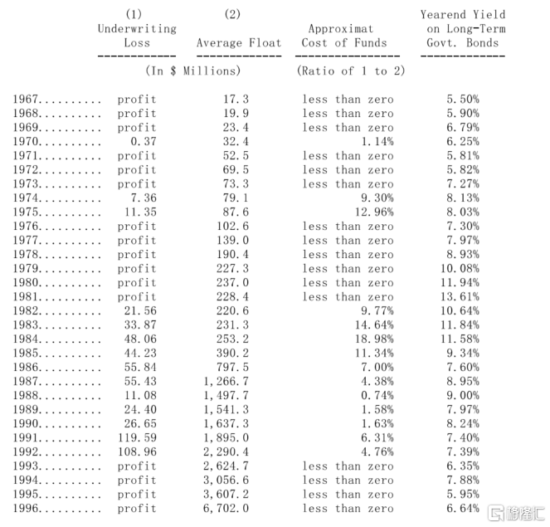

自从1967年我们进军保险业以来，我们的浮存金每年以22.3%复合成长率增加，大部分的年度，我们的资金成本都在零以下，受惠于这些免费的资金，伯克希尔的绩效大大的提升了。更甚者，在完成对盖可的并购之后，我们取得免费资金的成长速度又加快了许多。

霹雳猫保险业务

与过去三年一样，我们再次强调今年伯克希尔保险事业之所以能够有这么好的成绩，部分的原因要归功于霹雳猫业务又渡过幸运的一年，从事这类业务，我们出售保单给保险公司与再保公司以分散其面临超大型意外灾害所可能承担的风险，由于真正重大的灾害并不常发生，所以我们的霹雳猫业务有可能在连续几年赚大钱后，才突然发生重大的损失，换句话说，我们这项霹雳猫业务到底有多吸引人可能要花上好几年才有办法看得清，不过大家必须明了，所谓的重大损失的年头不是可能会发生，而是肯定会发生，唯一的问题是它什么时候会降临。

我之所以会把丑话说在前头，是因为我不希望大家那天突然听到伯克希尔因为某某大型意外灾害须理赔一大笔钱时，恐慌地拋售手中的持股，而如果届时你真的会有这种反应，那么你根本就不应该拥有本公司的股份，就像是如果你是那种碰到股市崩盘，会恐慌性的拋售手中股票的人，我建议你最好不要投资股票，听到坏消息而把手中的好股票卖掉通常不会是一个明智的决定，(数十年前创办可口可乐的天才企业家-Robert Woodruff曾经被问到，什么情况下是出售可口可乐股票的好时机，Woodruff简短的回答到，我不知道，我从来就没有卖过!)。

谈到霹雳猫保险业务，我们的客户主要是一些想要降低本身必须承担盈余变动剧烈风险的保险公司，而我们贩卖的产品-当然一定要以合理的价格，将这些盈余变动的风险转移到本公司的账上，因为我们对于伯克希尔公司盈余剧烈的变动一点都不会介意，查理跟我宁可接受上下变动但平均可达15%的结果，也不要平稳的12%，(就像是我们知道公司的盈余每天、每周都会变动，那么我们又何必强求公司的盈余变化一定要跟地球环绕太阳轨道的时间一致呢?)我想如果伯克希尔的股东合伙人也能有这样的看法，那么我们执行业务时便能更得心应手，而这也是为什么我们要一再提出相同警告的原因。

我们在1996年陆续接了好几件大业务，在年中我们与全美保险签约承保佛罗里达飓风险，虽然没有确切的资料可供左证，但我们相信这应该是单一公司独力承受单一风险的最高记录，接着到年底，我们又与加州地震局签约承保比佛罗里达飓风高出一倍的理赔上限，保单预计从1997年4月1日开始生效，再一次我们独立承揽所有的风险，虽然承保的金额相当庞大，但是即使在最坏的状况下，任何一件大型灾害的税后损失也不会超过六亿美元，大约不到伯克希尔净值的3%或市值的1.5%，大家要了解这类风险的影响性，比起股票市场变动对我们的影响性来说，前者可谓是小巫见大巫。

在霹雳猫保险业务，我们主要有三项竞争优势，首先向我们投保再保险的客户都知道我们有能力，也会在最糟糕的情况下履约付款，因为万一真的发生什么大的灾难，很难保证金融恐慌就不会接踵而至，届时在其客户最需要援助时，可能连一些原本享有盛誉的再保公司都拿不出钱来，而事实上我们之所以从来不将风险再转嫁出去的一个原因也是因为我们对于灾难发生时，其它保险公司能否顺利支付赔款的能力有所保留，反之只要是伯克希尔做出的保证，所有的保户都可以百分之百确定一定可以立即得到理赔。

我们的第二项优势，跟第一项有点关联，虽然不显著但却相当重要，当一件大灾害发生后，保险公司最迫切需要重新办理投保时，可能会发现很难再找到新保单，在这个时候，伯克希尔保证绝对可以提供任何服务，当然我们会优先受理原来与我们有长期往来的客户，这个经验已经使得全世界的保险公司与再保公司了解与我们维持往来的必要性，事实上，我们现在正从许多再保公司那里收取预备费，以防万一市场情况紧绷时，他们可以确保取得再保的优先机会。

我们拥有的最后一项优势是我们能够提供别处得不到单一最高的投保上限，保险业者都知道只要打一通电话到伯克希尔，就可以立即得到确定满意的答复。

有关加州大地震方面有几点需要在这里做说明，因为这是我们最大的风险部位所在，1994年发生的北岭大地震使得保险业的住宅保险损失远超过计算机所估算的预期范围，不过这次地震的震度比起预估可能的最坏情况，还算是相对轻微的，所以可想而知某些保险业者肯定都吓坏了，因此开始考虑将地震险从他们的住宅险保单条款中撤掉。

深富远见的加州保险委员会委员Chuch Quackenbush立即规划出一张由加州地震局背后支持新的住宅地震保单，然而这项预计从1996年12月1日开始正式生效的措施极需要再保险的庇护，这时候就轮到我们上场了，伯克希尔总共提供10亿美元的再保险防护，当地震局在2001年3月31日之前因地震发生的损失超过50亿美元时(媒体原先报导的数字比这更高，不过那是在所有保险业者都一同加入时的情况，总计最后只有72%的业者参与签约)。

大家一定会问在保单有效期间我们最后真正必须支付理赔的机率到底有多大？老实说我们实在是不知道，而我们也不认为用计算机运算出来的程序可以帮我们什么忙，基本上计算机做出的预测根本就是垃圾，它们反而会让做决策的人误以为得到某种确定的假象，从而使得他们犯下大错的机会大增，过去不管是在保险或投资业者，这种离谱的情况屡见不鲜，看看投资组合保险在1987年股市大崩盘时所造成的惨况，有人开玩笑说，当时应该要跳楼是计算机而不是那些被它所愚弄的人。

虽然保险业者无法准确地评估风险到底有多大，不过我们却还是可以合理的接下保单，就像是你并不一定要真的知道一个人的实际年龄，才能判断他是否可以去投票或是一定要知道一个人几公斤重才认为他该不该减肥。同样的，从事保险这一行，大家必须谨记的是，基本上所有的意外都不会让人感到愉快，所以在接下保单时，我们心里早有预备，准备把90%的保费收入花在损失理赔与相关费用之上，慢慢的一段时间下来，我们就会发现，这样的订价是否合理，这绝对需要时间来证明，霹雳猫保险这一行就像是投资事业一样，绝对需要一段很长的时间，你才能确切的知道自己到底在干什么。

不过有一点我绝对可以向各位保证，我们拥有全世界最优秀的霹雳猫保险专家，那就是Ajit Jain，他在伯克希尔的价值大到难以想象，在再保险这一行，恐怖的灾难时常发生，我很清楚的原因是我个人在1970年代就抱了不少个地雷，而盖可在1980年代初期，即使当时拥有最能干的经理人，也同样签了一堆愚蠢的保险合约，不过提到Ajit，我可以向各位保证，绝对不会再犯同样的错误。

另一方面我也说过，自然灾害的发生同样也会间接导致金融风暴的发生，这样的可能性不大，但也不是不可能，要是加州真的发生规模大到我们理赔上限的大地震，我们旗下其它事业也可能会受到严重的打击，比如说喜诗糖果、富国银行或房利美等，不过总的来说，我们应该可以妥善处理发生的状况。

就这方面而言，我们试着事先规划伯克希尔的未来，时时谨记查理常说的一句格言，“希望能够知道自己最后会死在哪里，然后打死都不去那里！”(事先回想真的有效，大家可以试着多唱唱以前流行的乡村歌曲，很快的你就会发现重新找回了你的房子、车子跟老婆)，如果我们没办法承担可能的后果，不管其可能性有多小，那么我们就必须避免播下罪恶的种子，这也是为什么我们不大幅举债的原因，同时虽然霹雳猫损失理赔的上限金额看起来很大，但对伯克希尔本身价值的影响却极其有限。

保险事业营运-盖可以及其它主要保险

去年当我们完全取得盖可的所有权之后，我们曾对它抱以深切的期望，如今这些期望不但全部实现，甚至是有过之而无不及，不论是从企业或个人的观点来看皆是如此，盖可的领导者Tony Nicely不但是一个杰出的经理人同时也是令人感到愉快的工作伙伴，不论在任何的情况下，盖可永远都是我们价值不菲的珍贵资产，有Tony负责掌舵，盖可甚至迈入几年前根本就想象不到的营运高峰。

盖可的成功没有任何深奥的道理，该公司的竞争优势完全拜其超低成本的经营模式所赐，低成本代表低售价，低售价自然能够吸引并留住优良的保险客户，而整个营业流程在满意的客户向他们的朋友推荐盖可时画下完美的句号，靠着客户的推荐，盖可每年至少因此增加100万张保单，占新接业务量的半数以上，也使得我们新接业务成本大幅下降，从而又进一步降低我们的成本。

这种模式在1996年大放异彩，自动上门的保险量成长了10%，过去二十年来，该公司最高也不过是在有一年达到8%而已，更好的是，这些自愿保单的增加主要源自于非制式的保单市场，这个市场对盖可来说算是亟待开发的一块，我之所以一再强调自愿保单的原因在于，从别处分配到的集体性非自愿的保单根本就没什么利润，那方面的成长就可有可无。

如果不能产生合理的承保获利，盖可保费收入的成长就没有任何意义，不过再一次我们得到的答案是正面的肯定，去年我们顺利达到原先设定的承保目标，甚至还超越，不过我们真正的目标不是要扩大承保的利差，而是将利润透过价格的调整回馈给客户，在这样的策略之下，我们相信1997年的成长一定还会超越1996年的表现。同时我们也预期会有新的竞争者加入直接行销的市场，而现有的一些竞争同业也有可能会扩大他们的营业区域，不过不管怎样，我们目前所建立的规模经济，绝对可以确保甚至是扩大我们现在占有的经济堡垒，我们在拥有最高市占率的地区尽量降低成本，预期还会将成本进一步地降低，盖可永续性的成本优势是当初在1951年吸引我投资该公司的主要原因，当时整家公司的市值不过只有700万美元，而那也是为什么我在去年愿意花23亿美元买下另外一半不属于伯克希尔的股权的原因。

想要让一家好公司的表现发挥到极致，必须依赖优秀的管理人员与明确的目标方向，值得庆幸的是我们已经有像Tony这样优秀的专业经理人以及绝对不会动摇的目标，而为了确保盖可所有的组织成员都能像Tony一样专注一致，我们需要一套能够搭配的薪资酬劳计划，所以在整个购并案完成之后，我们立刻落实执行。

现在，以Tony为首的几个主要高阶经理人所领取的薪资奖励主要就看两个指数︰(1)自愿性保单的成长，以及(2)常态性保单承保的获利(指留在公司超过一年的保单)，此外，我们也将同样的标准运用于公司每年员工盈余分配的计划，所以基本上在盖可每个人都知道真正重要的是什么。

盖可这项计划充分说明的伯克希尔薪资奖励的原则，那就是必须要能够达到以下目标(1)适用于个别公司经营状况(2)简单明了的规则，如此可以很清楚的加以衡量(3)与每个参与的员工直接相关；所以很自然的，我们避免给予员工不劳而获的乐透彩，比如说伯克希尔的认股权，其最终的价值可能由极少到极大，但这却不是那些我们想要影响其行为的人员所能够直接控制影响的，在我们的观念中，不合理的薪资奖励办法，不但是浪费股东的钱，同时也会让旗下的经理人分心而产生不当的行为。

每一季，盖可公司总共9,000名的员工都可以看到根据盈余分配计划所计算出来的结果，1996年他们确实享受到这项成果，因为根据这项计划所计算出来的数字早已打破当初规划时的最高上限，连我也知道要如何解决这个问题，那就是把上限再扩大，到最后，员工总共分配到年度获利的16.9%，金额将近有4,000万美元，远高于过去五年平均不到10%的比率，同时在伯克希尔对于员工辛勤工作的表现，我们绝对不会回以更高的门槛，如果盖可的员工继续保持如此优异的表现，我们还会继续提高奖励的上限。

负责管理盖可资金的Lou Simpson同样继续其优异的表现，去年他的投资组合超越标普500指数整整6.2个百分点，关于Lou在盖可的表现，再一次我们将其奖励计划跟其投资绩效绑在一起，不看盖可的承保绩效或整体的成绩，而是以过去四年平均的投资绩效为准，对于有些保险公司不分承保部门或投资部门，完全不顾一方优异的表现可能被另一方糟糕的表现所抵消掉的情况，而将其薪资奖励计划完全绑在一起，一视同仁的做法感到愚不可及，在伯克希尔如果你的打击率高达三成五，我可以向你保证绝对不会亏待你，即使其它同队的球员平均打击率只有二成而已，不过很庆幸在盖可，不论是在保险或投资部门，我们都拥有像Lou与Tony这类足以列入名人堂的优秀球员。

虽然比起盖可，我们其它主要保险事业规模要小得多，但他们在去年同样缴出惊人的成绩单，国家赔偿公司的传统业务综合比率只有74.2，同时以其保费收入来看，还贡献了大量的浮存金，过去三年以来，这个由Don Wurster负责的部门平均的综合比率只有83.0；另外由Rod Eldred负责的Homestate业务也有相当幅度的成长，虽然去年必须负担开拓新州业务的费用，但综合比率仍只有87.1，过去三年平均为83.2；另外原先由Brad负责的加州劳工退休基金现在已将业务重心移到其它六个州，虽然初期须负担沉重的开办费用，但是仍然能维持可观的承保获利；最后负责中央州立产险公司营运的John Kizer则依然表现出色，保费收入不但大幅成长，同时承保利益更大幅增加，总的来说，我们几个小型保险事业(包含堪萨斯银行家保险在内)的表现是其它同业所比不上的，Don、Rod、Brad与John全都替伯克希尔创造了可观的价值，而我们也相信他们未来的潜力仍然可期。

租税问题

1961年，肯尼迪总统曾经说过一句名言︰不要问国家能为你做些什么，问问你能为国家做些什么!去年我们决定照他的建议试一试，不过不知道是谁说问问没有关系的？我们最后得到的答案是总共要缴8.6亿美元的所得税给美国国库。

这个数字到底有多大呢？如果全美能够有2,000名跟伯克希尔一样的纳税义务人的话，则美国国库不需要再征收其它任何的所得税、社会安全捐或任何你想得到名目的税捐，1996年的预算收支就能够打平，所以伯克希尔的股东可以大声地说自己，功在国库。

查理跟我本人对于伯克希尔必须支付如此高额的税负完全接受，我们对于整个社会的贡献远远比不上社会对我们所作的贡献，要不是身在美国，伯克希尔不可能有这样的荣景。

账列盈余的来源

下表显示伯克希尔账列盈余的主要来源，在这张表中商誉的摊销数与购买法会计调整数会从个别被投资公司分离出来，单独加总列示，之所以这样做是为了让旗下各事业的盈余状况，不因我们的投资而有所影响，过去我一再地强调我们认为这样的表达方式，较之一般公认会计原则要求以个别企业基础做调整，不管是对投资者或是管理者来说，更有帮助，当然最后损益加总的数字仍然会与经会计师查核的数字一致。

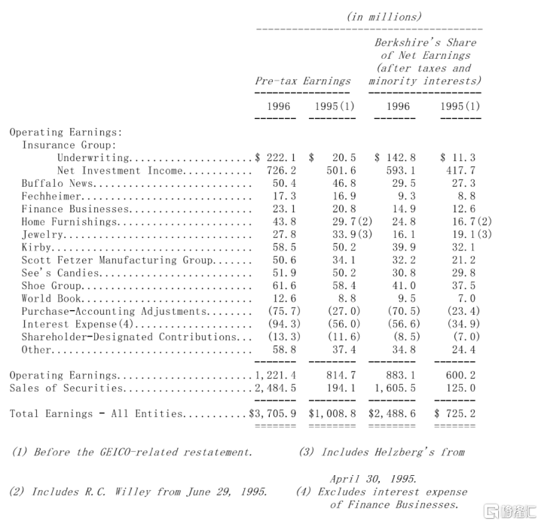

去年到这段时，我曾提到有三个事业盈余大幅下滑-水牛城新闻报、鞋子事业与世界百科全书，今年我们高兴向大家报告，这几个事业都大有进步。

不过对于世界百科全书来说，这可不是一件简单的事，尽管如今它们是全美仅存以直销的方式销售百科全书的业者(大英百科全书在去年退出了这个市场)，不过它的销售数量还是呈现下滑的状态，另外世界百科全书还投入大笔的经费在CD版的新产品之上，但其效益至少要等到1997年初与IBM的合作正式展开后才有可能显现，在种种不利的状况下，世界百科全书如果不能大力改革发行方式并降低总部营运开销，以彻底降低固定成本的话，盈余可能会消失殆尽，不过总的来说，该公司已想尽各种方法以确保自身能够在竞争激烈的印刷与电子出版市场上继续存活下去。

去年唯一让我们感到失望的反而是珠宝事业，波仙还不错，不过Helzberg的盈余却大幅下滑，单店平均费用持续大幅增加，但是当营收表现平平时，获利自然缩减，针对这个问题该公司总裁-Jeff Comment已经采取必要的措施，我想它们1997年的盈余表现应该能够有所改善。

不过总的来说，我们旗下所有的营利事业的表现，比起其同业来说仍然相当杰出，对此查理跟我本身向所有经理人致上深深的敬意，而如果各位在年会上遇到他们，也请大家不吝给予掌声。

在年报中你可以找到依照一般公认会计原则编制，详细的部门别类信息，另外你还可以找到经过重编，依照伯克希尔四大部门的信息，这是查理跟我能够完整呈现伯克希尔现况的模式，我们的目的是希望能够换个角度设想，提供大家所有必要的信息。

透视盈余

我们认为账列盈余很难表现伯克希尔实际的营运状况，部分原因在于列示在本公司账上的股利收入，事实上仅占被投资公司收益的一小部分，其实对我们而言，我们更重视未分配的那一部分，因为他们可以为我们创造出更高的价值，原因很简单，因为我们的被投资公司往往比母公司更有机会把资金投入到高投资报酬的用途之上，既然如此又何必一定要强迫他们把盈余分配回来呢?

为了要能更真实的反应伯克希尔实际的经营状况，于是乎我们运用了完整透视盈余的观念，这个数字总共包含(1)前段所提到的账列盈余，加上(2)主要被投资公司的保留盈余，按一般公认会计原则未反应在我们公司账上的盈余，扣除(3)若这些未反应的盈余分配给我们时，估计可能要缴的所得税。在这里我们所谓的营业盈余系已扣除资本利得、特别会计调整与企业其它非常态的项目。

各位可以从下表看出我们是如何计算出1996年透视盈余的，不过我还是要提醒各位这些数字只不过是估计数，很多都是基于简单的判断。(被投资公司所分配的股利收入已经包含在保险事业的净投资收益项下)。

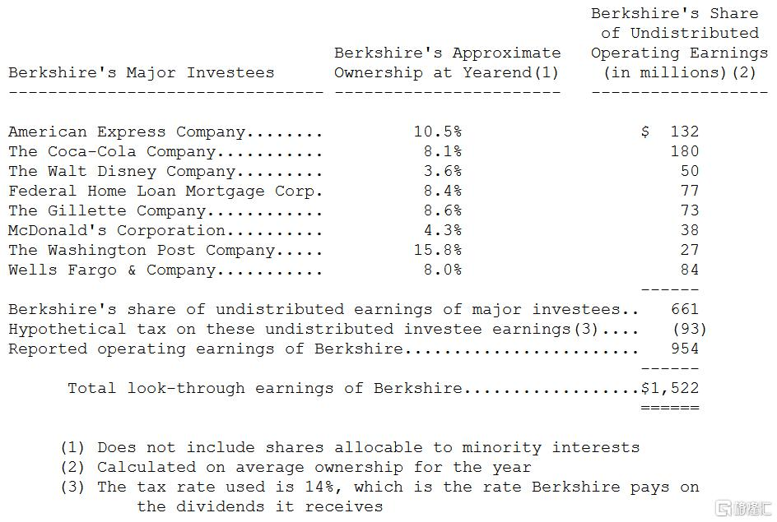

股票投资

下表是我们市价超过五亿美元以上的普通股投资。

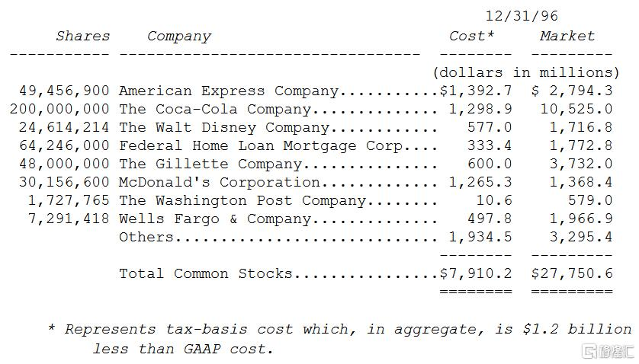

我们的投资组合还是没有多大变动，我们打盹时赚的钱比起醒着时多很多。按兵不动对我们来说是一项明智的行为，就像是我们或其它经理人不可能因为谣传美联储可能调整贴放利率或是华尔街那帮土匪大幅改变他们对股市前景的看法，就决定把旗下高获利的金母鸡卖来卖去一样，我们也不会对拥有部分所有权的好公司股票任意出脱，投资上市公司股票的秘诀与取得百分之百的子公司的方法没有什么两样，都是希望能够以合理的价格取得拥有绝佳竞争优势与才德兼备的经理人的优秀公司，也因此大家真正应该关心注意的是这些特质是否有任何改变。

只要执行得当，运用这样投资策略的投资人到最后会发现，少数几家公司的股份将会占他投资组合的一大部分，这样的方式就好象一个人买下一群极具潜力的大学明星篮球队员20%的未来权益，其中有一小部分的球员可能会进到NBA殿堂打球，那么投资人会发现其因此从中获取的收益将会占其收入的绝大部分，要是有人建议这位投资人出售他这部分最成功的投资，仅仅是因为这些投资已经主导了他的投资组合，这类似于建议公牛队把迈克尔·乔丹交易出去，因为他对球队已经变得如此重要了。

不管是研究买下整家公司或股票投资时，大家会发现我们偏爱变化不大的公司与产业，原因很简单，我们希望买到的公司是能够持续拥有竞争优势达十年或二十年以上者，变迁快速的产业环境或许可能让人一夕之间大发利市，但却无法提供我们想要的稳定性。

另一方面我必须强调的是，身为公民的一份子，查理跟我相当欢迎改变，因为新的观念、新的产品或创新的方法可以提升我们的生活水准，这点很明显的对我们有好处，不过身为投资人对于热门流行产业的态度就好象在太空探险一样，对于这种勇猛的行为我们给予喝采，但是若要我们自己上场，那就再说吧!

当然所有的产业都会变化，在今日喜诗糖果的经营形态与我们当初在1972年买下这家公司时又有很大的不同，喜诗提供了更多样的糖果、生产设备与销售通路也大不相同，不过人们为什么要购买盒装巧克力的动机，与购买盒装巧克力又为什么一定要选择喜诗的原因，自从喜诗在1920年代由喜太太家族创立以来就从来没有变过，而我想这原因在往后20年，乃至于50年都不会有所改变。

在买进股票时我们同样的也追求可预测的未来，以可口可乐来说，可口可乐产品所代表的热情与想象在总裁古崔塔的带领下升华到极点，此举为公司股东创造出可观的价值，在Don Keough与Doug Ivester的协助之下，古崔塔从头到尾重新塑造公司的每一部分，不过这家公司的本质-可口可乐强力的竞争优势与主导性，多年来却从未改变。

最近我正在研读可口可乐1896年的年报(所以大家现在看我们的年报应该还不嫌太晚)，虽然当时可口可乐已经成为冷饮市场的领导者，但那也不过只有十年的光景，然而在当时该公司却早已规划好未来的百年大计，面对年仅14.8万美元的销售额，公司总裁Asa Candler表示：“我们从没有放弃告诉全世界，可口可乐是能够提升人类健康与快乐、最卓越超凡的一件东西。”虽然我认为健康这档子事还有待努力，但我很高兴可口可乐在一百年后的今天，始终还是遵循Candler当初立下的愿景，Candler又继续谈到：“没有其它东西的味道能够像可乐一样深入人心。”当年的可乐糖浆销售量不过只有11.6万加仑，时至今日，销售量已达到32亿加仑。

我实在忍不住想要在引用Candler的另一段话：“从今年三月开始，我们雇用了十位业务员，在与总公司保持密切联系下巡回各地推销产品，基本上我们的业务范围已涵盖整个美利坚合众国。”这才是我心目中的销售力量。

像可口可乐与吉列这类的公司应该可以被归类为"永恒的持股"，分析师对于这些公司在未来一、二十年饮料或刮胡刀市场的预测可能会有些许的不同，而我们所说的永恒并不意味这些公司可以不必继续贯彻在制造、配销、包装与产品创新上的努力，只是就算是最没有概念的观察家或甚至是其最主要的竞争对手，也不得不承认可口可乐与吉列，在终其一生的投资生涯，仍将在其各自的领域中独领风骚，甚至于他们的优势还有可能会继续增强，过去十年来，两家公司在原有极大的市占率上又扩大许多，而所有的迹象显示，在往后的十年间，他们还会继续以此态势扩大版图。

当然比起一些具爆发性高科技或新创的事业来说，这些被永恒持股公司的成长力略显不足，但与其两鸟在林，还不如一鸟在手。

虽然查理跟我本人终其一生追求永恒的持股，但能够真正让我们找到的却属凤毛鳞角，光是取得市场领导地位并不足以保证成功，看看过去几年来通用汽车、IBM与西尔斯这些公司，都曾是领导一方的产业霸主，在所属的产业都被赋予其无可取代的优势地位，大者恒存的自然定律似乎牢不可破，但实际结果却不然，也因此在找到真正的真命天子之前，旁边可能还有好几打假冒者，这些公司虽然曾经红极一时，但却完全经不起竞争的考验，换个角度来看，既然能够被称为永恒的持股，查理跟我早就有心理准备，其数量绝对不可能超过五十家或甚至是不到二十家，所以就我们的投资组合来说，除了几家真正够格的公司之外，还有另外几家则是属于极有可能的潜在候选人。

当然有时你也很有可能以过高的价格买下一家好的公司，这种风险并不是没有，而以我个人的看法，像现在的时机买任何股票就都有可能必须承担这样的风险，当然也包含永恒的持股在内，在过热的股市进场买股票的投资人必须要先做好心理准备，那就是对于付出高价买进的优良企业来说，必须要有更长的一段时间才有办法让他们的价值得以彰显。

有一个问题倒是很值得注意，那就是有一些体质原本不错的公司，由于经营阶层规划的方向产生偏差，将原本良好的本业基础弃之不顾，反而跑去购并一堆平凡普通的公司，当这种状况发生时，其投资人所须承受的煎熬便会加重加长，而不幸的这正是几年前发生在可口可乐与吉列身上的惨事(大家可以想象十几年前，可口可乐大举投入养虾事业，而吉列竟热衷于石油探勘吗？)，失去聚焦是查理跟我在思考是否投资一些外表看起来很不错的公司时最关心的重点，我想傲慢或不甘寂寞的出现，使得这些经理人胡思乱想进而导致企业的价值停滞不前，这种情形屡见不鲜，不过还好这种情况应该不会再在可口可乐与吉列现在与未来储备的管理阶层身上发生。

对于各位的投资方式，让我提供一点心得给各位参考，大部分的投资人，不管机构投资者或是个人投资者，会发现投资股票最好的方式是直接去买手续费低廉的指数型基金，当然这样的做法所得到的结果(在扣除相关手续费用之后)，应该可以很轻易地击败市场上大部分的投资专家。

其实你也可以选择建立自己的投资组合，但有几点是大家必须特别注意的。聪明的投资并不复杂，但说它很容易也不现实。投资者真正需要的是给你选中的公司估值的能力。请特别注意“选中的”这个词，你不必成为每家公司或者许多公司的行家，你只需要将自己限定在能力圈范围内就好。能力圈范围的大小不重要，重要的是你知道它的边界。

投资要成功，你不需要研究什么是Beta值、效率市场、现代投资组合理论、选择权定价或是新兴市场，事实上大家最好不要懂得这一些理论，当然我这种看法与目前以这些课程为主流的学术界有明显不同，就我个人认为，有志从事投资的学生只要修好两门课程即可：“如何给公司估值”和“如何面对股价波动”。

身为一位投资人，大家其实只要以合理的价格买进一些很容易了解且其盈余在未来五到十年内会大幅成长的企业的部分股权，当然一段时间下来，你会发现只有少数几家公司符合这样的标准，所以要是你真的找到这样的公司，那就一定要买进足够份量的股权，在这期间，你必须尽量避免自己受到外界诱惑而偏离这个准则，如果你不打算持有一家公司股份十年以上，那最好连十分钟都不要拥有它，在慢慢找到这样盈余加总能持续累积的投资组合后，你就会发现其市值也会跟着稳定增加。

虽然我们很少承认，但这正是伯克希尔股东累积财富的唯一方式，我们的透视盈余在过去几年间大幅跃进，而同期间我们的股票价格也跟着大涨，要不是我们的盈余大幅增加，伯克希尔所代表的价值就不可能大幅成长。

当然我们现在背负庞大的资金基础将无可避免地会影响到我们未来盈余成长的能力，但我们还是会按照和过去一致的方向，在现有的基础之上，这部分的难度较低，因为我们拥有一群杰出的经理人，同时继续买进全部或部分一些不会受外界环境影响且拥有竞争优势的新事业。

美国航空

当Richard Branson-维京亚特兰大航空公司的老板被问到要如何才能够变成一个百万富翁，他的回答很简单：其实也没有什么!首先你要先成为一个亿万富翁，然后再去买一家航空公司就成了!但由于各位的董事长-也就是我本人不信邪，所以我在1989年决定以3.58亿美元投资取得美国航空年利率9.25%的特别股。

那时我相当喜爱同时也崇拜美国航空当时的总裁-Ed Colodny，直到现在仍是如此，不过我对于美国航空业的分析研究实在是过于肤浅且错误百出，我被该公司过去历年来的获利能力所蒙骗，同时过分相信特别股可以提供给我们在债权上的保护，以致于忽略了最关键的一点︰那就是美国航空的营收受到毫无节制的激烈价格竞争而大幅下滑的同时，其成本结构却仍旧停留在从前管制时代的高档，这样的高成本结构若不能找到有效解决的办法，将成为灾难的前兆，

要让成本结构合理化，美国航空必须大幅修改其劳资契约，不过这偏偏又是航空公司难以达成的罩门，除了公司真正面临倒闭的威胁或甚至是真的倒闭。而美国航空也不例外，就在我们投资该公司特别股不久之后，公司营收与支出的缺口突然开始大幅扩大，在1990年至1994年间，美国航空累计亏损了24亿美元，此举让公司普通股的股东权益几乎耗损殆尽。

在这段期间内，美国航空还是继续支付特别股股利给我们，直到1994年才停止，也因此在不久后，由于对该公司前景展望不太乐观，我们决定将美国航空特别股投资的账面价值调减75%，只剩下8,950万美元，从而到了1995年，我甚至对外提出以面额50%的折价，打算出售这笔投资，所幸最后并没有成功出脱。

幸运的是在投资美国航空所犯的一连串错误当中，我总算做对了一件事，那就是当初在投资时，我们在特别股投资合约当中，特地加了一项"惩罚股息"条款，也就是说万一该公司延迟支付股息的话，除原有欠款外，还必须外加依基本利率5%的利息，也就是说因为这两年我们没有收到9.25%的股息，所以以后美国航空必须就未支付的款项加计13.25%与14%的利息。

面对这样的惩罚条款将督促美国航空尽快清偿对我们的欠款，而等到1996年下半年美国航空开始转亏为盈时，他们果真开始清偿这笔合计4,790万美元的欠款，为此我们特别要感谢美国航空现任总裁-Stephen Wolf，是他让这家落难的航空公司得以付出这笔钱，同时美国航空的表现也归因于航空业景气复苏，当然该公司还是有成本结构的问题有待解决。不过不论如何，目前美国航空普通股的市价显示我们所持有特别股的价值应该恢复到3.58亿美元的面额左右，另外不要忘了，这几年来我们还陆陆续续从该公司收到2.4亿美元的股息(包含1997年的3,000万美元在内)。

在稍早1996年初，我们还尚未收到积欠的股息之前，我再度尝试以3.35亿美元把这笔投资卖掉，所幸这次的举动又没有成功，使得我们得以从胜利之神口中逃过失败的命运。

在另外一个场合，有一位朋友问我：“你很有钱，可是为什么还这么笨?“在进一步检讨本人在美国航空这个案子上的表现后，你可能会觉得他说得很有道理。

财务融资

去年我们总共付了四次钱给所罗门兄弟公司，而很高兴每一张支票都代表着该公司为我们提供了不错的服务，先前我已经说明过其中的一项交易-那就是买进国际飞安公司的交易，所罗门担任这项交易的投资银行顾问，第二个案子是所罗门帮我们旗下的财务子公司安排了一项融资案。

此外，透过所罗门我们完成另外两件案子，两者也都有相当有趣的特点，一件是在五月我们发行了517,500股的B级股，总共募得5.65亿美元的资金，关于这件案子，先前我就已经做过相关的说明，主要是因应坊间有些模仿伯克希尔的基金，避免他们以伯克希尔过去傲人的绩效记录对外吸引一些不知情的小额投资人，在收取高昂的手续费与佣金之后，却无法提供给投资人一个令人满意的投资结果。

我相信这些仿伯克希尔基金可以很容易募得大笔的资金，而我也认为在这些基金成功募集到资金之后，一定还会有更多的基金跟进打着我们的旗号对外吸收资金，在证券业，没有什么是卖不掉的东西，而这些基金无可避免的会将所募得的资金大举投入到伯克希尔现有少数的股票投资组合，最后的结果很可能是伯克希尔本身以及其概念股股价暴涨而泡沫化，然后股价的上涨很可能又会吸引新一波的无知且敏感的投资人蜂拥投入这些基金，造成进一步的恶性循环。

有些伯克希尔的股东可能会发现这是一个大好的机会，因为可以利用新加入者不当的预期而想要趁机出脱持股赚取额外的利益，但在此同时选择继续留下来的股东却必须承担后来的苦果，因为等到回归现实后，我们会发现伯克希尔会有一群成千上万高档套牢的间接股东(亦即基金投资人)，以及受到毁损的企业清誉。

B级普通股的发行正可以抑止这些仿伯克希尔基金的销售，同时提供小额投资人投资伯克希尔的低成本管道，如果在他们听过我之前所提出的警告后仍执意要投资的话，而为了降低经纪人一般喜欢推销新股发行的习惯(因为这是真正有赚头的所在)，我们刻意将承销佣金降到1.5%，这是所有发行新股承销佣金最低的比率，此外我们对发行新股的数量不设上限，以避免一些专门投资初次上市股票抢帽子的投机客，利用新股数量稀少而刻意炒作赚取短期股价飙涨的差价。

总而言之，我们希望买进B级普通股的投资人是真正希望长期投资的，事实证明我们的做法相当成功，在公开发行后的B级普通股成交量(亦即代表换手的情形)远低于一般初次上市的股票，结果总计我们因此新增了40,000名的股东，我相信他们大部分都了解他们到底在投资什么，同时与我们拥有相同的经营理念。

在这次不常见的交易中，所罗门的表现好得不能再好了，身为我们的投资银行，他们充分了解我们想要达成的目标，从而量身订做，提供符合我们需要的服务，事实上若是按照一般的标准模式，所罗门应该可以赚进更多钱，有可能比现在多十倍以上，不过他们并没有刻意引导我们这样子去做，相反地有时他们还是提出一些对自己本身利益冲突，但却有助于伯克希尔达成目的的一些建议，感谢Terry这次为我们操刀所做的努力与贡献。

基于这样的背景，大家不难想象当伯克希尔决定发行以所持有的所罗门股份做为转换标的的可转换票券时，我们又再度找上Terry，再一次所罗门的表现一流，卖出以五年为期、总面额五亿美元的票券，共取得4.471亿美元的资金，每张面额1,000美元的票券可以转换成17.65股的所罗门股份，同时有权在三年后要求以账面价值卖回，总计原先票面折价加上1%的票面利息，此证券可以给予到期不选择转换成所罗门股份的投资人3%的报酬率，不过我想投资人在到期前选择不转换的机率微乎其微，若果真如此，在转换前我们实际负担的利率成本大约在1.1%左右。

近年来，媒体不断报导查理跟我对于支付投资银行所有的费用都很感冒，这样的报导完全不对，事实上过去三十年来，从1967年我们请Charlie Heider协助我们买下国家赔偿保险公司开始，我们就很乐于签支票给他们，只要他们所提供的服务与表现值得的话，而以1996年所罗门这次的案子来说，我们就觉得物超所值。

其它事项

虽然这个决定有点赶，查理跟我本人已决定正式跨入二十世纪，我们决定从现在开始将在公司网络上公布每季与每年最新的伯克希尔年报，大家可以透过以下这个网址http://www.berkshirehathaway.com找到相关的讯息，我们会固定选在星期六把报告摆上去，主要的目的是希望大家能够有充足的时间在股市开盘做出进出的决定，预计未来一年内公布报告的时间为1997年5月17日、8月16日、11月15日以及1998年3月14日，同时网站上也会有我们对外发布的其它公开讯息。

在此同时，我们也将停止过去邮寄每季季报的习惯，而直接将它们公布在公司网站上，此举不但可以大幅减少邮寄的成本，同时也因为我们有一些股东的股份是登记在别人的名下，这使得季报最后送到真正股东手上的时间很不一定，有的股东收到报告的时间整整比其它股东晚了好几个礼拜。

当然透过网络公布也有一个很大的缺点，那就是许多我们的股东从来不使用计算机，当然大家还是可以透过同事或朋友的帮助把它们给打印下来，如果大家觉得还是用寄比较好的话可以向我反应，我们很想听听大家的意见，至少在1997年还是会持续原来的做法，另外必须强调的是，每年的年报除了在网络上公布之外，依然还是会用邮寄的方式送到各位的手上。

大约有97.2%的有效股权参与1996年的股东指定捐赠计划，总计约1,330万美元捐出的款项分配给3,910家慈善机构，详细的名单参阅附录。

每年都有一小部分的股东由于没有将股份登记在本人的名下，或是没能在60天的期限内，将指定捐赠的表格送回给我们，而没办法参加我们的指定捐赠计划，对此查理跟我感到相当头痛，不过我们必须忍痛将这些指定捐赠剔除，因为我们不可能在拒绝其它不符合规定股东的同时，还破例让这些人参与。

想要参加这项计划者，请必须拥有A级普通股，同时确定您的股份是登记在自己而非股票经纪人或保管银行的名下，同时必须在1997年8月31日之前完成登记，才有权利参与1997年的捐赠计划，当你收到表格后，请立即填写后寄回，以免被丢在一旁给忘记了。

股东年会

资本家版的伍斯达克音乐会-伯克希尔股东年会将在五月五日星期一举行，查理跟我实在是很喜欢这场盛会，所以我们很希望大家都能来，会议预计从早上9点半正式开始，中午休息15分钟(现场备有餐点，不过必须付费)，然后会继续与许多死忠的股东谈到下午三点半。去年全美50州都有股东代表出席，另外还有来自海外地区，如澳洲、希腊、以色列、葡萄牙、新加坡、瑞典、瑞士以及英国等国家。股东年会是公司股东可以得到有关公司经营所有问题解答的场合，所以查理跟我一定会竭尽所能地回答各位提出的问题，直到我们头昏脑胀为止(如果查理跟我有异状时，希望各位能及时发现)。

去年总共有5,000名股东与会，虽然我们预先另外准备了三间小会议室，不过还是把当时的会场-Holiday会议中心给挤爆了，今年由于发行B级普通股的关系使得我们的股东人数又增加了整整一倍，因此我们决定把开会的场地移到可以容纳10,000人同时备有宽广停车场的阿肯萨本体育馆，大门会在当天早上七点开放，同时在八点半，我们会播放由财务长Marc Hamburg制作的全新伯克希尔电影短片供大家欣赏(在伯克希尔所有人都必须身兼数职)。

为了克服大家对于商业气息的厌恶，我们在会场外大厅备有伯克希尔各式各样的产品供大家选购，去年我们打破记录，总共卖出1,270磅的糖果、1,143双的鞋子以及价值超过29,000美元的世界百科全书与相关出版品，外加700只由旗下子公司Quikut所生产的小刀，另外在现场许多股东询问有关盖可汽车保险的信息，如果你想在汽车保险费上省一笔钱，记得把你现在的保单带到现场，我们估计至少有40%的股东可以因此而节省不少保费(我很想说100%，不过保险业实务的经营并非如此，因为每家保险业者对于风险的估计都不同，事实上，我们有些股东支付的保费就比跟盖可投保要来得低)。

后面附有股东会开会投票的相关资料，跟各位解释如何拿到入场所许的识别证，由于预期会有相当多的人与会，我们建议大家最好先预订机位与住宿，美国运通(电话800-799-6634)将会很高兴为您提供相关安排服务，如同以往，我们会安排巴士接送大家往返各大旅馆与会场之间，并在会后接送大家到内布拉斯加家具店与波仙珠宝店或是到饭店与机场。

占地75英亩的NFM主馆距离会场约1英哩远，营业时间平日从早上10点到下午9点，星期六从早上10点到下午6点，星期日则从中午开到下午6点，记得去向RoseBlumkin-B太太问好，她今年高龄103岁，有时还会戴上氧气罩在轮椅上工作，不过如果你想要跟上她的脚步，需要氧气的可能是你，NFM去年的营业额高达2.65亿美元，这是全美单一家具店营业的新高记录，记得去现场查一查商品的种类与标价，你就会知道原因了。

平时礼拜天不营业的波仙珠宝，特地在五月四日股东会当天为股东与来宾开放，从中午开到下午6点，去年在星期六股东会前一天，我们打破了波仙单日的订单量与营业额记录，当然还包括每平方英吋的参观人数记录，今年我们考量到参观人数还会再增加，所以大家在当天一定要准备好入场证，当然不想人挤人的股东可以选择在前一天或后一天前往参观，星期六从早上10点开到下午5点半，星期一则从早上10点开到晚上8点，无论如何今年大家一定要来看看波仙的总裁Susan是如何施展她的技巧将你的荷包给掏空。

我个人最爱的牛排馆-Gorat's去年在股东年会的那个周末完全客满，虽然临时还在星期天下午四点多排出的一个空档，今年该餐厅从四月一号开始接受预订(电话402-551-3733)，我会在星期天参加完波仙珠宝的活动后到Gorat's享用我最常点的丁骨牛排加上双份的肉丸，当然我也推荐我的宝贝助理Debbie标准的菜单-生烤牛肉三明治外加马铃薯泥与肉汤，记得报上Debbie的名号，你就可以多得到一碗肉汤。

在前一天5月3日，星期六晚上，Rosenblatt体育馆将会有一场奥玛哈皇家队对印第安纳拿波里市印第安人队的比赛，一如往年轮到由我先发，每一年就投那么一球。

虽然Rosenblatt球场的外观看起来与其它球场没有多大的不同，不过它的投手丘地形却相当特殊，有时会发出特殊的重力短波，导致本来很平稳投出的球突然急速往下坠，过去有好几次我都成为这种怪异自然现象的受害者，不过我还是希望今年的情况会好一点，虽然当天会场有许多拍照的机会，不过我还是奉劝大家的快门要抓准一点，才能完整捕捉由我投出向本垒板急速奔去的快速球。

股东会资料将告诉大家如何取得球赛入场的门票，同时我们也会提供星期天晚上会开张的餐厅信息，同时列出假日期间在奥玛哈你可以从事的活动介绍，伯克希尔总部所有成员都期待能够见到大家。

沃伦.巴菲特

董事会主席

1997年2月28日

**1997年巴菲特致股东的信**

1997年本公司的净值增加了80亿美元，每股账面净值不管是A级股或B级股皆成长了34.1%，总计过去33年以来，也就是自从现有经营阶层接手之后，每股净值由当初的19元成长到现在的25,488美元，年复合成长率约为24.1%。

（本报告中使用的所有数字都适用于伯克希尔的A股，这是本公司在1996年以前流通在外唯一的一种股份，B级普通股拥有A级普通股三十分之一的权利。）

看到我们高达34.1%的超高报酬率，大家可能忍不住要高呼胜利口号，并勇往前进，不过若是考量去年股市的状况，任何一个投资人都能靠着的飙涨的股票市场而大赚一票，面对多头的行情，大家一定要避免成为一只呱呱大叫的骄傲鸭子，以为是自己高超的泳技让他冲上了天，殊不知面对狂风巨浪，小心的鸭子反而会谨慎地看看大浪过后，其它池塘里的鸭子都到哪里去了。

那么我们这只鸭子在1997年的表现又如何呢?报表显示虽然去年我们拼命的向前划，不过到最后我们发现其它被动投资标普500指数的鸭子的表现一点也不比我们差，所以总结我们在1997年的表现是︰呱呱!

当股市正热时，相较于标普500指数，我们比较吃亏，因为指数或共同基金不必负担租税成本，他们可以直接将税负转嫁到投资人的身上，相对地在另一方面伯克希尔光是去年就必须认为高达42亿美元的联邦所得税，这相当于我们年初净值的18%。

由于伯克希尔必须要负担企业所得税，所以为了要证明其存在的意义，它就一定要能够克服这先天的障碍，不过很显然的伯克希尔的主要合伙人查理芒格跟我很难每年都克服这先天性障碍，当然就长期而言，我们还是预期伯克希尔能够打败大盘指数，这也是大家可以评断我们表现的最低标准，我想我们应该不会让大家像芝加哥小熊队球迷在面对连续几个战绩不佳球季时，自我调侃所说的︰有什么好沮丧的？谁都可能有不好过的一世纪。

账面净值的增加当然不是经营伯克希尔的最终目标，因为真正重要的是每股实质价值，虽然在伯克希尔通常两者会以相当接近的频率波动，就像是1997年便是如此，受惠于盖可爆炸性的成长，伯克希尔的实质价值(远高于账面价值)以接近账面价值成长的幅度增加。

有关"实质价值"等名词的解释，请大家参阅股东手册，手册中揭示了本公司经营的宗旨，也包含了许多对伯克希尔股东相当重要的信息。

在过去两年的年报中，我们提供给各位一张查理跟我认为最能够估计伯克希尔实质价值的表，在下面这张更新过数字的表中，主要有两项跟价值息息相关的指标，第一栏是我们平均每股持有的投资金额(包含现金与现金都等价物)，第二栏则是每股在扣除利息与营业费用之后，来自本业的营业利益(但未扣除所得税与购买法会计调整数)，当然后者已经扣除了所有来自第一栏投资所贡献的股利收入、利息收入与资本利得，事实上，若是把伯克希尔拆成两部分的话，就等于是一家持有我们投资部位的控股公司，以及另一家经营旗下所有事业负担全部成本盈亏的营利事业。

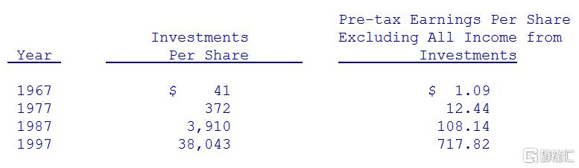

对于那些无视于我们38,000名辛勤奉献员工的存在，而武断地将伯克希尔当做是一家投资公司的权威人士，应该要请他们看看第二栏的数字，打从1967年我们进行第一次的并购开始，本公司的税前盈余已从当时的100万美元成长到现在的8.88亿美元，这还是吸收了伯克希尔全部的开销，包含660万美元的企业营运费用、6,690万美元的利息支出与1,540万美元的股东指定捐赠款后的结余，虽然这其中有一部分是与投资活动相关的支出。

下表是这两个部门每十年的成长率︰

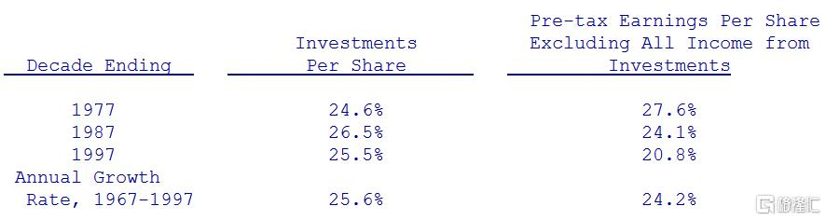

回顾1997年伯克希尔两个部分都缴出漂亮的成绩单，每股投资金额增加了9,543美元，约33.5%；而每股营业盈余则增加了296.43美元，约70.3%，当然其中有一个很重要的关键，那就是我们的霹雳猫保险业务(后面还会在详加说明)的运气不错，同时盖可保险的表现甚至优于以往，这使得1997年的营业表现超乎当初的预期，甚至超过未来1998年可能的表现。

我相信未来不管是投资或营业盈余的成长速度一定会向下滑落，对于任何负责资金运用的人而言，成功必然导致衰退，就拿我个人的投资历史来说，回想当初我在1951年进入哥伦大学拜在格雷厄姆名下时，只要抓住能够赚到1万美元的投资机会就能让我的投资绩效超过100%，不过时至今日，一笔能赚5亿美元的成功投资个案，也不过只能让伯克希尔增加区区一个百分点的投资绩效，也难怪个人在1950年代早期的投资绩效会比接下来几十年的年度绩效差距达30个百分点以上，而查理本身的经历也很相似，不是我们变笨了，而是因为我们目前的规模实在是太大了，现在任何一项重大进展都会因为规模庞大的关系而显得微不足道。

当然只要我们投资的子公司以及股票具有远景，我们绝对能够因此受益，同时也要感谢旗下这群兼具卓越能力与专注力的经营团队，大家要知道这些经理人本身大多都已经很有钱了，根本就不需要靠伯克希尔这份薪水过活，他们不为名，也不为利，纯粹是冲着那份成就感。

虽然对于现有的投资部位感到相当满意，但是我们也对于陆续进来的资金找不到理想的去路而感到忧心，目前不管是整家公司或是单一股票的市场价格都过高，但我并不是要预言股价将会下跌，我们从来就不对股市发表任何看法，这样说的意思只是要提醒大家未来新投入资金的预期报酬将会大大减少。

在这种情况下，我们试着学习职棒传奇明星Ted Williams的作法，在他的《打击的科学》一书中解释到，他把打击区域划分为77个框框，每个框框就约当一个棒球的大小，只有当球进入最理想的框框时，他才挥棒打击，因为他深深知道只有这样做，他才能维持四成的超高打击率，反之要是勉强去挥击较差的框框，将会使得他的打击率骤降到二成三以下，换句话说，只有耐心等待超甜的好球，才是通往名人堂的大道，好坏球照单全收的人，迟早会面临被降到小联盟的命运。

目前迎面朝我们而来的投资机会大多只在好球带边缘，如果我们选择挥棒，则得到的成绩可能会不太理想，但要是我们选择放弃不打，则没有人敢跟你保证下一球会更好，或许过去那种吸引人的超低价格已不复存在，所幸我们不必像Ted Williams一样，可能因为连续三次不挥棒而遭三振出局，只是光是扛着棒子站在那里，日复一日，也不是一件令人感到愉快的事。

非常态性投资

有时我们的资金不一定能够找到最理想的去处-也就是经营良好、价码合理的企业，这时我们就会将资金投入到一些期间较短但品质不错的投资工具上，虽然我们很明白这样的做法可能无法像我们买进好公司那样稳健的获利，甚至在少数的状况下有可能赔大钱，不过总的来说我们相信赚钱的机率还是远高于赔钱，唯一的关键在于其获利何时能够实现。

截至年底，我们总共有三项异于往常的投资，首先是1,400万桶的原油期货合约，这是我们在1994-1995年间所建立4,570万桶原油的剩余部位，预计在1998-1999年陆续到期，目前未实现获利约有1,160万美元，而已经结仓的3,170万桶原油合约总共贡献我们6,190万美元的获利，会计原则规定期货合约必须依市场价格评价，因此这些合约所有未实现的损益皆已反应在我们年度或每季的财务报表上，当初我们之所以会建立这些部位，主要考量当时的石油期货价位有些低估，至于现在的市场状况我们则没有任何意见。

至于第二项则是白银，去年我们一口气买进总共1.112亿盎斯的白银，以目前的市价计算，总共贡献1997年9,740万美元的税前利益，某个角度来说，这仿佛又让我回到过去，记得在三十年前，我因为预期美国政府货币将自由化而买进白银，自此之后，我便一直追踪贵金属的基本面，只是并没有其它的买进动作，直到最近这几年，银条的存货突然大幅下滑，查理跟我得到一个结论，那就是白银的价格应该要稍微向上调整以维持供给与需求的平衡，至于一般人较注意的通膨预期则不在我们计算价值的范围之内。

最后一项是46亿美元以账面摊销长期的美国零息债券，这些债券不支付利息，相反的是以透过折价发行的方式回馈给债券持有人，也因此这类债券的价格会因市场利率变动而大幅波动，如果利率上升，持有零息债券的人可能损失惨重，反之若利率下跌，投资人就可能因此大赚一笔，而因为1997年的利率大幅下滑，所以光是1997年我们的未实现利益就高达5.98亿美元，这些利益已全数反应在公司年底的账上。

当然不把现金好好的摆着而拿去投资零息债券不是没有风险的，这种基于总体经济分析的投资绝对不敢保证百分之百能够成功，不过查理跟我绝对会运用我们最佳的判断能力，大家可不是请我们来闲闲没事干，当我们认为胜算颇大时，我们就会大胆地去做一些异于往常的举动，当然万一不小心失败时，还请大家多多包含，就如同柯林顿总统一样，我们绝对与各位感同身受：因为芒格家族有90%的资产系于伯克希尔，而巴菲特家族更高达99%。

我们对于股市波动的看法

一则小测试︰如果你打算一辈子吃汉堡维生，自己又没有养牛，那么你是希望牛肉价格上涨或是下跌呢？同样的要是你三不五时会换车，自己又不是卖车的，你会希望车子的价格上涨或是下跌呢？这些问题的答案很显然显而易见。

最后我再问各位一个问题:如果你希望在未来五年内成为净储蓄者，你应该希望在这段时间里股市上涨还是下跌？许多投资者在这一点上都搞错了。尽管他们将在未来许多年里成为股票的净买家，但当股价上涨时，他们会欣喜若狂，当股价下跌时，他们会感到沮丧。实际上，他们很高兴，因为他们即将购买的“汉堡”价格上涨了。这种反应毫无意义。只有那些在不久的将来会成为股票卖家的人，才应该乐于看到股市上涨。潜在买家应该更喜欢股价的下跌。

对于不准备卖股票的伯克希尔股东来说，这样的选择再明显也不过了，首先就算他们将赚来的每一分钱都花掉，伯克希尔也会自动帮他们存钱，因为伯克希尔会透过将所赚得的盈余再投资其它事业与股票，所以只要我们买进这些投资标的的成本越低，他们将来间接所获得的报酬自然而然就越高。

此外，伯克希尔许多重要的投资部位都持续不断地买回自家公司的股份，在这种情况下，股票价格越低对我们越有利，因为这代表同样的一笔钱可以买进更多的股份，从而间接提高我们持股的比例。举例来说，过去几年可口可乐、华盛顿邮报与富国银行皆以非常低的价格大量买回自家股票，其所带来的效益要比在现在的高价再进行有利的多。

每年度结束，大约有97%的伯克希尔股东会选择继续持有本公司的股份，这些人都是储蓄爱好者，所以每当股市下跌时，他们都会感到高兴，因为这代表我们以及被投资公司的资金可以作更好的运用。

所以下次当你看到"股市爆跌，投资人蒙受损失"的新闻头条时，就知道应该要改成"股市爆跌，不再投资的人蒙受损失而持续投资的会获益"。虽然记者常常忘记这样的真理，不过只要有卖方就代表会有买方，一方损失就代表有另一方会得利。(正如高尔夫比赛中所说：“每一次推杆都能让人开心。”)

当初我们靠着在1970与1980年代股价低迷时所做的一些投资，确实让我们赚了不少，股价低迷的市场是一个对股市短暂过客不利却对股市长期住户有利的市场。近几年来，我们在那个年代所做的一些投资决策陆续获得了验证，不过现在我们却找不到类似的机会，身为企业资金的积蓄者，伯克希尔致力于寻找资金合理运用的方法，不过以现在的状况来看，我们可能还需要一段时间才能再找到真正让我们感到兴奋的投资机会。

保险事业营运-总检讨

真正令我们感到兴奋的是保险事业的营运，盖可正处于爆炸性的成长阶段，而且这种情况预期还会继续维持下去，在进一步说明之前，让我们先解释一下何谓浮存金，以及如何来衡量它的取得成本，因为除非你对于这个课题有所了解，否则你根本就不可能有办法对伯克希尔实际的价值做合理的判断。

首先浮存金是一项我们持有但不属于我们的资金，在保险公司的营运中，浮存金的产生原因在于保险公司在真正支付损失理赔之前，一般会先向保户收取保费，在这期间保险公司会将资金运用在其它投资之上，当然这样的好处也必须要付出代价，通常保险业者收取的保费并不足以因应最后支付出去的相关损失与费用，于是保险公司便会发生承保损失，这就是浮存金的成本，而当一家公司取得浮存金成本，长期而言低于从其它管道取得资金的成本时，它就有存在的价值，否则一旦保险事业取得浮存金的成本若远高于货币市场利率时，它就像是一颗酸柠檬。

有一点必须特别注意的是，因为损失成本必须仰赖估算，所以保险业者对于承保结算的成绩有相当大伸缩的空间，连带使得投资人很难正确地衡量一家保险公司真正的浮存金成本，估计错误，通常是无心，但有时却是故意，与真实的结果往往会有很大的差距，而这种结果直接反映在公司的损益表上，有经验的行家通常可以经由公司的准备提列情形发现重大的错误，但对于一般投资大众来说，除了被迫接受财务报表的数字之外，别无他法，而我个人常常被这些经过各大会计师事务所背书的财务报告所吓到，至于就伯克希尔本身而言，查理跟我在编列财务报表时，都尽量采取最保守的做法，因为就我们个人的经验而言，保险业所发生的意外，通常都不是什么好消息。

不过如同下表中的数字所显示的，伯克希尔的保险事业可说是大获全胜，表中的浮存金，系将所有的损失准备、损失费用调整准备与未赚取保费加总后，再扣除应付佣金、预付购并成本及相关再保递延费用。相对于我们的保费收入总额，我们的浮存金部位算是相当大的，至于浮存金的成本则决定于所发生的承保损失或利益而定，在某些年度，就像是最近五年，由于我们有承保利益，所以换句话说，我们的资金成本甚至是负的，光是持有这些资金我们就已经开始让我们赚钱了。

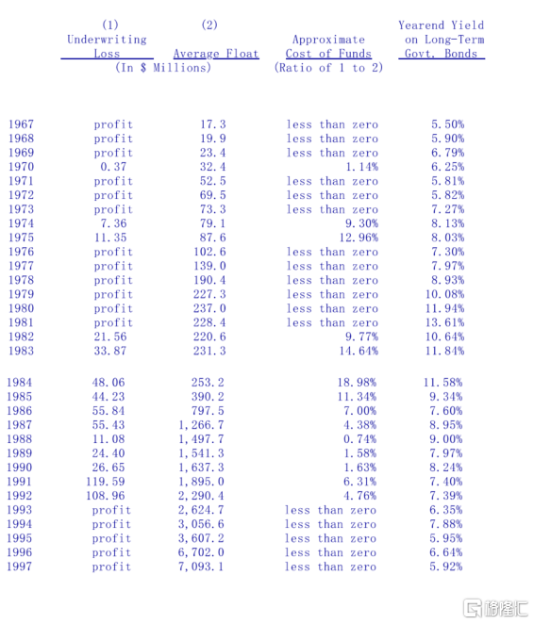

自从1967年我们进军保险业以来，我们的浮存金每年就以21.7%复合成长率增加，更棒的是，这些资金完全不用成本，事实上它还能帮我们赚钱，可惜讽刺的是，就会计原则而言，浮存金在会计报表系属于负债，但实际上，这些负债对于伯克希尔而言，其价值远高于列在账上的其它股东权益。

虽然在1998第一季几项重大合约到期后，我们拥有的浮存金会略微减少，但就长期而言，我们还是预期浮存金会大幅成长，同时我们也相信取得浮存金的成本仍然会继续维持这种令人满意的态势。

霹雳猫保险

然而有时候我们浮存金的成本也会突然大幅上扬，主要的原因在于我们从事的“霹雳猫”巨灾保险业务，本身属于保险业中变动最大的一种险种，从事这类业务，我们将保单卖给其它保险公司与再保公司以分散其面临超大型意外灾害所可能承担的风险，事实上，伯克希尔是有经验的业者最喜爱往来的对象，因为他们深深知道当有"大事"真正发生时，所有巨灾保险的承保业者都会面临财务实力的严峻挑战，而伯克希尔无疑的是同业之最。

而由于真正重大的灾害并不是每年都发生，所以我们的巨灾业务极有可能在连续几年赚大钱后，突然又发生重大的损失，换句话说，我们这项巨灾保险业务到底有多吸引人可能要花上好几年才有办法看得清，不过大家必须明了，所谓的重大损失的年头不是可能会发生，而是肯定会发生，唯一的问题是它什么时候会降临。

去年我们在巨灾业务的表现还算不错，全世界一年到头都没有发生足以造成重大损失的大型灾害，也就是说基本上一整年收到的所有保费都自动落到我们的口袋里，只是事情并不如想象中完美，有许多不知情的投资人，并非基于本身对于保险承保的认识而是在业务人员的怂恿推销之下，进场买进一种叫做"巨灾债券"的有价证券，事实上这根本就是一个错误的名词，真正的债券意指到期后发行人有义务支付债款，然而这种债券，本质上其实是一种给予买方一种附条件承诺限制的合约。

这种拐弯抹角的做法主要是推销业者为了要规避政府禁止非保险业从事相关业务而衍生出来的商品，而业者之所以将它取名叫做债券的原因在于这样的做法可以吸引不知情的投资人，承担远比其表面上还高的许多的风险。

这些商品若未经过仔细的核算价格的话，很可能会形成极高的风险，更严重的是灾害保险通常还有一种特色，那就是问题要经过许久之后才会慢慢地浮现，举个例来说明，二颗骰子要掷出十二点的机率约为36分之一，现在假设我们一年只掷一次，每次可以收取100万的赌注，但一旦掷出十二点时身为庄家的你必须支付五千万美元，或许刚开始你会以为这100万美元得来全不费工夫，甚至有75.4%的机率保证你在前十年都不必付出一毛钱，但最后你会发现就长期而言，接受这样的赌注对庄家来说实际上是亏大了，甚至有可能让你倾家荡产。

在玩这种骰子游戏时，其机率还很容易计算，但是要说到估算大型飓风与地震的发生机率的难度就高的多了，我们自认能做的最多只有大约估计一个范围，然而缺乏详细的信息，加上大型的灾害本来就很少发生，正好让一些有心人士有机可乘，通常他们会雇用一些"专家"对有意投资这类债券的客户解说发生损失的可能性，而这些所谓的专家玩得根本就是一种无本生意，因为不论他估算的到底准不准，事先都可以拿到一笔订金，更令人讶异的是，回到前面的主题，你会发现无论赌注有多高，专家永远会告诉你掷出12点的机率不是36 分之一，而是100分之一，(平心而论，我们必须强调这些专家可能真的认为自己的看法是对的，这虽然让人不忍予以苛责但却更加凸显他们的危险性)。

越来越多的资金涌入投资这类巨灾债券，使得巨灾的投保费率大幅下滑，其结果可能真如其名，终将导致巨大的灾害，为此我们大幅减少1998年在这方面的业务量，还好我们先前已签了好几件长期的合约使得冲击相对减小，其中最大的两件在去年的年报中已向各位报告过，一件是佛罗里达的飓风险，另一个是与加州地震局CEA签订的加州地震险，在最坏的状况下，我们必须承受的损失是税后六亿美元，这也是CEA保单规定的上限，虽然这个数字看起来很大，但占伯克希尔市值的比例也不过只有1%，当然我必须再强调的是，只要保费合理，我们很愿意大幅提高最坏状况的风险上限。

伯克希尔的巨灾保险业务在Ajit Jain的努力下，从无到有，对伯克希尔可谓贡献良多，Ajit一方面有拒绝订价不合理保单的勇气，一方面又发挥创造力，开创新的业务，他可以称得上是伯克希尔最珍贵的资产之一，我觉得他不论从事什么行业都可以成为那一行的明星，还好他对于保险业还算是相当有兴趣。

保险--盖可及其它主要保险事业

去年我提到盖可的Tony Nicely以及他优异的管理技能，不过我要是早知道他在1997年的表现，我可能会试着去用更好的形容词，现年54岁的Tony在盖可服务已有36年之久，在去年更达到个人事业的巅峰，身为公司的总裁，他的识见、能量与热情感染到公司上上下下的每一个人，激励他们不断地超越巅峰。

我们运用好几种方法来衡量盖可的表现，首先是自愿加入汽车保单数量的净增加数(也就是不包含州政府分配给我们的保单数)，第二长期汽车保单业务的获利状况，系指那些持续一年以上，已经过了初次取得成本而开始赚钱的保单，1996年有效保单的数量成长了10%，当时我曾告诉大家这是相当令人兴奋的一件事，因为这是20年来的新高，不过到了1997年，保单数量的成长率又大幅跃升为16%!

下表是新加入自愿保单以及有效保单数量的统计：

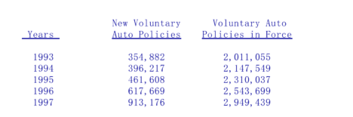

当然任何一家保险公司都可以不顾承保品质而快速的成长，然而盖可本年度的承保获利却是保费收入的8.1%，这数字远优于一般同业水准，确实这数字也远高于我们本身的预期，我们原先的目标是将低成本营运所贡献的获利回馈给我们的客户，仅保留4%的获利比例，基于这样的信念，我们将1997年的保险费率再度略微调降，同时在明年有可能也会采取相同的做法，当然最后的费率还须参酌保户本身状况以及居住的地区，我们最终还是希望费率的改变可以合理地反映每位驾驶人发生损失的预期机率。

盖可并不是近年来唯一取得好成绩汽车保险业者，去年整个产业获得高于原先预期的获利成果，但这种好光景很难维持下去，因为来自同业激烈的竞争很快地就会压缩获利的空间，然而面对可能的发展，我们胸有成竹，就长期而言，艰困的市场环境有利于低成本营运的业者生存，这也是一直以来我们努力维持的竞争优势。

去年我也曾跟各位报告过盖可员工为自己挣得高达16.9%的盈余分红比例，同时也解释只有两项简单的参数计算出这个比例，那就是保单的成长率与长期业务的获利状况，我还说由于1996年的表现实在是超乎预期以致于原先预估支付奖金的图表，因不敷使用而必须加大，不过到了今年新的图表竟然又不够用，为此我们再度提高上限，总计全公司上上下下的10,500名员工，一共可以领到相当于底薪的26.9%，总金额高达7,100万美元，当然这两项参数，同时也适用于包含Tony在内，数十位高阶经理人的奖金红利。

在盖可，我们支付薪资红利的方式很能够获得劳资双方的认同，我们颁发的是红利奖章而不是乐透彩券，伯克希尔旗下的子公司员工的薪资报酬与母公司的股价一点关系都没有，因为前者并没有能力直接影响后者，相反地，我们将子公司的薪资与各单位的各自表现完全绑在一起，因为后者的成败必须由前者负全部的责任，当某事业单位的表现杰出时，就像盖可去年的情况一样，查理跟我乐于签发大笔大笔的支票。

不过盖可1998年的承保获利很可能会下滑，但是保单数量应该还会继续成长，我们已准备好加紧油门，盖可保险今年预计的行销费用将突破一亿美元的大关，这数字比起1997年要增加50%以上，截至目前为止，我们的市场占有率约为3%，预计在未来的十年内还会大幅增加，整个汽车保险市场的大饼相当可观，每年约有1,150亿美元的市场胃纳量，预估将有上千万的驾驶人因为将保单转移到我们这边而节省相当可观的保费。

在1995年的年报中，我曾经提到我们欠Lorimer Davidson一个大人情，因为要不是当年他很有耐心地跟一个素未谋面却冒冒失失闯入盖可公司总部的二十岁小毛头深入浅出地介绍盖可以及其所属产业种种的话，也不会有今天的伯克希尔跟我本人，Davy后来也成为该公司的总裁，并与我维持长达47年亦师亦友的情谊，没有他的宽容与智能，伯克希尔也没有办法靠着盖可的成功而发扬光大。

Davy去年已高龄95岁，旅途奔波对他来说是一件很辛苦的事，不过Tony跟我还是会尽量说服他参与今年的股东会，好让大家能够藉这个机会好好地感谢他对伯克希尔所做的贡献，希望我们能够如愿。

当然除了盖可保险以外，我们其它主要的保险事业，虽然规模较小，但所缴出来的成绩单总的来说，同样令人激赏，国家产险传统业务的承保获利率高达32.9%，同时也贡献出相较于保费收入高比例的浮存金，累计过去三年，这个由Don Wurster领导的部门平均获利率为24.3%，另外在由Rod Eldred领导的Homestate业务部分，在必须吸收地区业务扩展的费用下，仍然缴出14.1%的承保获利，累计最近三年的获利率为15.1%，此外伯克希尔的劳工退休金业务部分，在加州的Brad Kinstler主持下，虽然面临困难的环境，但产生承保损失的程度相对轻微，平均三年的承保成绩是正的1.5%，还有由John Kizer领导的Central States保险在保费收入缔造新高的同时，也贡献相当不错的承保获利，最后是我们在1996年买进的堪萨斯银行家保险，Don Towle的表现甚至超过我们当初设立的高标准。

总计下来，这五家保险子公司平均的承保获利率是15.0%，两位Dons加上Rod、Brad及John，为伯克希尔创造了可观的利益，而且我们也相信后势可期。

账列盈余的来源

下表显示伯克希尔账列盈余的主要来源，在这张表中商誉的摊销数与购买法会计调整数会从个别被投资公司分离出来，单独加总列示，之所以这样做是为了让旗下各事业的盈余状况，不因我们的投资而有所影响，过去我一再地强调我们认为这样的表达方式，较之一般公认会计原则要求以个别企业基础做调整，不管是对投资者或是管理者来说，更有帮助，当然最后损益加总的数字仍然会与经会计师查核的数字一致。

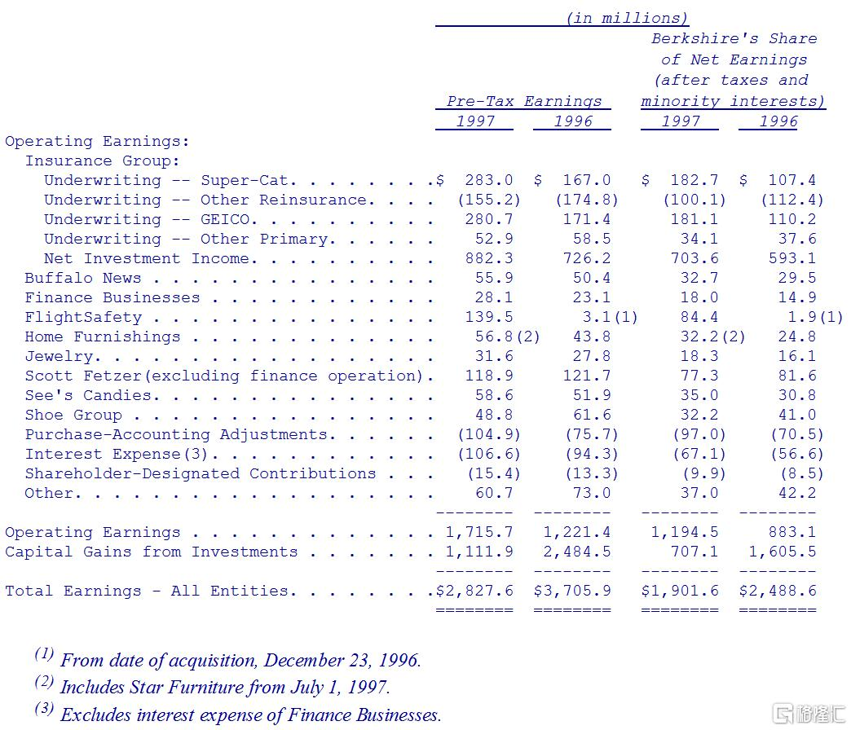

总的来说，我们旗下的营利事业的表现远优于一般的同业，尤其是Helzberg钻石在渡过令人失望的1996年之后，获利状况大幅提升，Helzberg公司的总裁Jeff Comment在1997年初断然地采取各项措施，带领整个公司在重要的圣诞旺季大有斩获，而截至今年上半年为止，销售状况依旧强劲。

一般的人可能无法体会，我们众多旗下事业的表现到底有多杰出，虽然相较于其他已上市的同业，水牛城新闻报或是史考特飞兹的获利表现看起来并不突出，不过大家要了解，大部分的上市公司通常会将三分之二以上的盈余保留不分配以支应内部的成长，但是伯克希尔大部分的子公司却将所赚取的盈余分毫不差的缴回母公司，是他们贡献的资金促成母公司伯克希尔进一步的成长。

事实上这些上市公司的盈余对于其获利表现有累积效果，相较之下，我们的子公司却没有这方面的支助，然而就长期而言，这些子公司上缴的资金对于伯克希尔在其它地方的获利能力却有极大的贡献，总计水牛城新闻、喜诗糖果与史考特飞兹，这三家公司这几年来贡献的盈余就高达18亿美元，而我们也得以好好地运用这些资金，所以我们对于这些经理人的感谢绝不仅止于账面上所看到的那些盈余数字而已。

在年报中你可以找到依照一般公认会计原则编制，详细的部门别信息，另外你还可以找到经过重编，依照伯克希尔四大部门的信息，这是查理跟我能够完整呈现伯克希尔现况的模式，我们的目的是希望能够换个角度设想，提供大家所有必要的信息。

透视盈余

我们认为账列盈余很难表现伯克希尔实际的营运状况，部分原因在于列示在本公司账上的股利收入，事实上仅占被投资公司收益的一小部分，其实我们并不要求盈余一定要分配，事实上对我们而言，我们更重视未分配的那一部分，因为他们极可能为我们创造出更高的价值，原因很简单，因为我们的被投资公司往往比母公司更有机会把资金投入到高投资报酬的用途之上，既然如此又何必一定要强迫他们把盈余分配回来呢?

为了要更真实的反应伯克希尔实际的经营状况，于是乎我们运用了完整透视盈余的观念，这个数字总共包含(1)前段所提到的账列盈余，加上(2)主要被投资公司的保留盈余，按一般公认会计原则未反应在我们公司账上的盈余，扣除(3)若这些未反应的盈余分配给我们时，估计可能要缴的所得税。在这里我们所谓的营业盈余系已扣除资本利得、特别会计调整与企业其它非常态的项目。

各位可以从下表看出我们是如何计算出1997年透视盈余的，不过我还是要提醒各位这些数字只不过是估计数，很多都是基于简单的判断，(被投资公司所分配的股利收入已经包含在保险事业的净投资收益项下)。

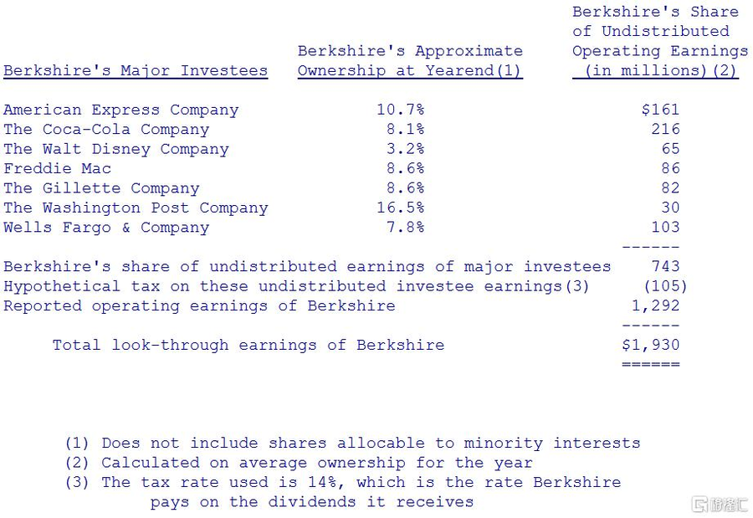

1997年的购并活动

1997年我们同意买下星辰家具与国际乳品皇后(后者在1998年初正式敲定)，两家公司都完全符合我们的标准，产业性质单纯、拥有绝佳的竞争优势且由杰出的人才所经营。

星辰家具的交易有个相当有趣的故事，每当我们跨足一个原本我们不熟悉的产业，我都会习惯性地问一问新加入的合作伙伴：“除了你们以外，还有没有像你们一样的企业?”，早在1983年我们买下内布拉斯加家具店时，我就问过B太太家族这个问题，当时她告诉我全美其它地方还有三家不错的家具零售商可以考虑，不过很可惜在当时没有任何一家有出售的意愿。

多年后，B太太家族的Irv得知当初获得推荐的三家公司之一-R.C.Willey家具总裁Bill Child有意与人合并，我们立刻把握良机促成交易，这项交易也在1995年的年报向各位报告过，事后我们也很满意这次的结合，Bill是再理想不过的合作伙伴，当然我也不忘问问Bill相同的问题，请他推荐其它杰出的同业，结果得到的答案与B太太所说的一致，其中一家就是位于修士顿的星辰家具，只是随着时光的流逝没有一家有意愿出售。

而就在去年年度股东会的前一个星期四，所罗门公司的董事长丹汉告诉我星辰家具的大股东兼总裁-Melvyn Wolff，有意愿跟我谈谈，于是在我们的邀约下，Melvyn光临奥玛哈与我们会谈，进一步确认对于伯克希尔的正面观感，而在此同时我也看了星辰家具的财务报表，一切正如我所预期。

几天后，Melvyn与我再度在纽约碰面，前后只花了两个钟头的会谈就把整个交易敲定，而如同先前与B太太家族及Bill Child的经验一样，我不需要再去查核租约、员工雇用合约等，我知道我正在和一位具有正直人格的人打交道，这样就足够了。

虽然Wolff家族与星辰家具的关系可以追溯到1924年以前，但是该公司直到Melvyn跟他姐姐Shirly在1962年接手经营后才有起色，时至今日，星辰总共有12家分店，其中十家在休斯顿、另外两家在奥斯丁与拜伦，还有一家新店即将在圣安东尼奥开张，我想星辰要是在未来十年内以倍数的方式扩张，我一点都不会感到意外。

下面的一则故事充分说明Melvyn与Shirley是怎么样的人︰当星辰家具正式宣布出售公司时，他们同时也公布将支付一笔大额的红利给所有帮助公司成功的人士，范围包含公司上上下下所有的员工，而根据交易的合约内容，这笔钱将由Melvyn与Shirley自掏腰包，查理跟我相当赞赏即将与我们共事的合伙人能有这样的举动。

星辰家具的交易案在七月一日正式定案，而在之后的几个月，星辰家具本来已经表现相当不错的营收又继续大幅成长，Melvyn与Shirley将会出席今年的股东年会，届时希望大家能够前来与他们见见面。

另一个购并案：国际乳品皇后，简称乳品皇后IDQ，总共有5,792个营业据点，分布在全球的23个国家，除了少数系加盟店外，其余皆为自营，此外还有409家Orange Julius加盟店与43家Karmelkorn，其中有190个据点同时提供三种选择。

早期乳品皇后的命运多舛，在1970年代当时，由来自明尼拿波里斯的John Mooty与Rudy Luther接手经营，新的经营阶层面对的是由前任遗留下来混乱的加盟合约以及不合理的融资计划所造成岌岌可危的窘况，所幸在接下来的几年内，新经营阶层导正这种乱象，并且对外扩张新增了许多营业据点，让公司经营逐渐步入坦途。

去年夏天Luther先生过世，他的股份因而必须对外出售，而在这之前经由William Blair公司的总裁Dick Kiphart的介绍，使我得以结识John Mooty与乳品皇后的总裁Mike Sullivan，且这两人让我印象相当深刻，也因此伯克希尔可以趁此机会与乳品皇后合并，而我们也提出与之前购并国际飞安公司时相同的条件，提供乳品皇后股东换成现金或股票两种不同的选择，其中换成伯克希尔股份的条件略低于现金，因为我们更倾向于大家尽量选择现金，不过即便如此，总共也只有45%的股东决定领取现金。

在这次的交易中，查理跟我稍微发挥了一下对于产品的知识，查理他几十年来固定光顾位于明尼苏达州凯斯湖与Bemidji的乳品皇后，而我则是奥玛哈地区乳品皇后的常客，我们等于是"把钱花在嘴巴上"。

自我检讨

我之所以会一再强调倾向利用现金而非伯克希尔股票进行购并的原因在于，记录显示我们所有利用股票并购的合并案(扣除早期的多元零售与蓝筹邮票两个案子不算)，大家会发现所得的结果可能比不购并还差，虽然这样子讲对我很伤，不过我还是必须承认，每当我发行股票，就等于是让股东们亏钱。

不过有一点要澄清的是，之所以会如此绝对不是因为我们遭到卖方的误导或是在被买下后不用心经营，相反的，这些卖方在交易谈判当时皆坦诚布公，同时也很努力经营事业。

主要的问题在于，我们原本就已经拥有的绝佳企业组合，因此不论拿什么新的东西来换都不划算，也就是说每当我们发行新股用来购并新的企业时，就等于是间接减少我们原本拥有的绝佳企业的股权比例，不论是只有部分股权的可口可乐、吉列刮胡刀及美国运通，或者是旗下所有营利事业皆是如此，在运动场上有一个例子可以充分说明我们所面临的难题，对一只棒球队来说，挖到一位打击率高达三成五的选手肯定是件令人欣喜的事，除非是你必须被迫用一个打击率高达三成八的球员去交换。

正因为目前我们的球员名单已布满了打击率三成八的高手，所以我们总是希望尽量用现金来进行购并，而事实证明我们的成绩远高于预期，从1967年的国家产险开始，接着是喜诗糖果、水牛城新闻报、史考特飞兹以及盖可保险等等，这些企业在我们用现金买下之后的表现一再令人激赏，它们也为伯克希尔增添了无数的价值，这实在是远高于我们当初的预期。我们相信实在是很难将我们现在拥有的事业与其经营阶层交换出去，我们现在的处境与Camelot Mordred刚好相反，Guenevere说他一定可以找到理想的伴侣，因为世上所有人的条件都比他还要好，但是对伯克希尔来说，要找到足以匹配的伴侣实在是难上加难。

所以大家可以预见的是在未来查理跟我将会越来越不愿意以发行新股的方式进行购并，要是遇到非如此不可的情况时，也就是被购并者坚持要拿股票的时候，我们也会附带提供一个比较优渥的现金价格，以促使更多的股东选择领取现金。

此外当我们购并已公开发行的公司还会遇到另一项问题，那就是如果我们提供被购并者任何溢价的话，必须要能够符合以下两项条件其中之一，要么就是相对于对方，伯克希尔的股价被高估；要么就是两家公司合并后所赚得的利益高于两家独立营运时的利益。关于这个问题，就过去的经验，伯克希尔的股价很少被高估，相对地以目前的市场状况，实在很难再找到其它股价相对被低估的公司，至于另外一个可能性，也就是所谓的合并综效，通常都很不切实际，我们顶多能期望被购并的事业在被买下之后的表现跟之前一样好就不错了，因为加入伯克希尔不代表营收就能够自动增加或成本就能够自动地减少。

而其中还有一些以选择权充当薪资酬劳配套措施的公司，在我们买下之后，其账列成本往往会暴增(但并不会影响实际真实的成本)，事实上应该说是这些公司过去的获利状况被高估，因为他们所采取的是在我们看来典型的，完全忽略发行选择权潜藏企业成本的不当会计手法，也因此当伯克希尔买下一家有发行选择权的公司时，我们会立刻将之更换成以现金报酬为主，但却与原来认股权同样优惠的奖励计划，如此一来，被购并的这家公司其实际的薪资酬劳成本方能摊开在阳光底下，具体反应公司的获利状况。

伯克希尔在购并公开公司所采用的原则也是所有买家必修的学分，买方没有理由以溢价进行购并，除非在以下特殊的情况下，a)相对于被购并者，其股价被高估，或者是b)两家原本独立的企业在合并之后所赚取的利润高于原先的总和，而显而易见的买方通常会采取第一个理由，因为很少有公司会公开承认自己的股价被高估，然而贪得无厌的买家，以比印钞票还快的速度印股票的这群人，最后却不得不默认自己的股价确实被高估，通常他们玩的宛如华尔街版的连锁信游戏。

虽然有些合并案确实可以发挥综合效益，但通常买家所付出的代价过高，且通常成本节省与营收增加的预期效益最后都会成一场空，不过有一点可以确定的是，不管这个购并案多么的不合理，只要老板有强烈的意愿，其内部的同僚与外部的专家顾问都能够提出一份看似合理的评估报告来支持其立场，只有在童话中才有人敢大胆地告诉国王他没有穿衣服。

股票投资

下表是伯克希尔市价超过七亿五千万美元以上的股票投资。

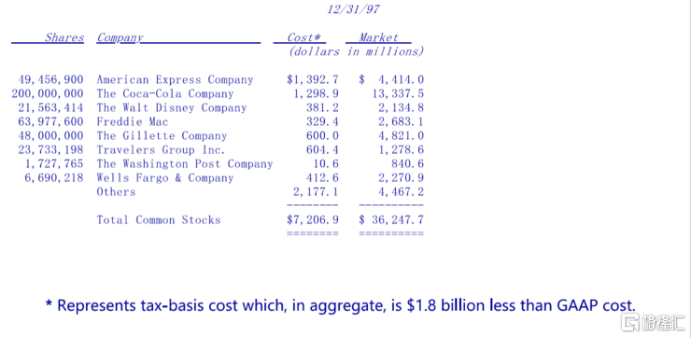

今年我们大概处分了5%左右的投资部位，其中包含一些市价未达七亿五千万表列门槛的股票被大幅地处分掉，此外也有一部分超过七亿五千万的股票被小幅的调整，主要是为了调整债券与股票投资部位间的比例，以因应我们认为市场相对价值的认知，这个动作一直到1998年仍在持续进行。

不过有一点必须强调的是，报表上显示的投资部位，有部分是GEICO保险公司Lou Simpson所做的决策，Lou独自管理将近20亿美元的股票投资组合，当然其中有些部位与我重叠，但通常他的投资动作与我有别。

虽然我们从来不愿尝试去预测股市的动向，不过我们却试着大约评估其合理价位，记得在去年的股东会时，道琼指数约为7,071点，长期公债的收益率为6.89%，查理跟我就曾公开表示，如果符合以下两点条件，则股市并未高估，1)利率维持不变或继续下滑，以及2)美国企业继续维持现有的高股东权益报酬率。现在看起来，利率确实又继续下滑，这一点算是符合条件，另一方面，股东权益报酬率仍旧维持在高档，换句话说，若这种情况继续维持下去，同时利率也能够维持现状，则一般来说没有理由认为现在的股市过于高估，不过从保守角度来看，股东权益报酬率实在很难永远维持在现有的这种荣景。

记得1979年的夏天，在当时的股票市场当中，便宜的股票垂手可得，为此我特地在福布斯写了一篇文章，名为"在股票市场中，想让大家有乐观的共识是要付出相当大的代价的"，当时市场弥漫着怀疑与悲观的情绪，不过当时我力排众议认为对于这种现象投资人应该要感到高兴，因为悲观的情绪使得许多公司的股价跌到相当吸引人的价位，不过现在看来我们似乎已经快要达到乐观的共识了，当然这不代表现在就不能买股票，近年来美国企业的获利大增，搭配现在的利率水准，企业赚取的每一块盈余比起过去来说要珍贵的许多，虽然以现在的股票价位，已经严重地脱离的格雷厄姆一再强调的安全边际，这是聪明投资者投资哲学的基石。

去年年报我花了相当多的篇幅谈到我们现有最大的投资部位-可口可乐，虽然目前可口可乐仍然继续扩大其在全世界饮料市场的霸主地位，不过很不幸的是，该公司总裁Roberto Goizueta却在去年十月过世，在他死后，我再一度阅读过去九年来，我与Goizueta超过上百篇的往来书信，这些讯息确实可以做为如何成功经营企业与人生的最佳教材。

在这些书信中，Roberto展现出高瞻远瞩的识见，总是将重点摆在如何增进可口可乐股东的权益，Roberto很清楚他要将公司带往何处，以及要如何才能到达目的地，同时了解为何这样的方法最适合所有的股东，当然更重要的是他对于达成这样目标抱持着强烈的渴望，有一张他手写给我的字条最能充分说明当时他的心境，"对了，我跟Olguita提到有关于她常常讲的"着魔"，我个人比较喜欢你的说法"专注"，就像是所有认识Roberto的人一样，我会永远怀念他!

一如他对于公司的关心，Roberto早就安排好接班的问题，他认为Doug Ivester正是最佳的人选，与他共事多年的经验足以确保在公司领导高层更迭的同时，公司的运作不致受到任何的影响，相信在Doug的领导之下，可口可乐仍能一本初衷勇往直前。

可转换特别股

两年前，我曾经就1987到1991年间进行的五项可转换特别股投资做了一番现况报告，在报告出具的当时，我们出脱了冠军国际部分的持股实现小部分的获利，剩下的四项投资中，吉列与第一帝国早已转换成普通股，并享有高额的未实现获利，而美国航空与所罗门兄弟则发生严重的经营问题，这两项投资让我不得不哼起一首乡村歌曲的歌词，"要是你不离开，我又怎么会想念你呢?”

而就在报告发布之后，所有四项投资的价值皆大幅增加，吉列与第一帝国的普通股股价飙涨，与公司的经营基本面一致，截至年底，当初我们在1989年投入吉列的6亿美元已经增值为48亿美元，而在1991年投入第一帝国的4,000万美元，则已增值至2.36亿美元。

在此同时另外两个后半段，也已起死回生，其中所罗门最近决定并入旅行家集团的举动，终于让长久以来饱受苦难的股东获得的回报，伯克希尔所有的股东，包含我个人在内，实在是亏欠Deryck Maughan跟Bob Denham太多了，首先要感谢他们在1991年所罗门爆发丑闻时，拯救公司免于倒闭，之后更让公司恢复以往的活力，使得公司得以风光地嫁给旅行家集团，我常常说，我渴望与我喜爱、信任与崇拜的经理人共事，Deryck与Bob正是这样绝佳的组合。

虽然伯克希尔投资所罗门的最终成果到目前仍未定案，所幸目前的情况要比我两年前预期要好得多，回顾过去，我觉得投资所罗门的经验令人感到刺激有趣同时又具教化意义，虽然我在1991到1992年间的感觉就好象是一个戏迷曾这样写到："要不是因为坐到一个不幸的位子，我就能够好好地欣赏表演了，因为它正对着台上"。

另一方面美国航空的重生过程近乎奇迹，熟悉整个投资过程的朋友都知道，个人在这项投资上获得了前所未有的胜利，一开始买进这家公司的股票就是一项错误，后来又反悔打算以半价出售再度犯了第二次的错误。

两项改变促使该公司得以东山再起，1)查理跟我辞去该公司董事的职位，2)Stephen Wolf接任成为该公司总裁，还好后者才是公司真正能够重生的主因，否则我们的脸可就丢大了，Stephen Wolf的表现对整个航空业而言，可说是意义非凡。

当然美国航空还有很长的一段路要走，不过存活下来应该不是问题，也因此该公司在1997年顺利地偿还积欠我们的特别股股息，还包含延迟支付的赔偿损失，该公司的普通股股价更从原来的4美元，一举涨到目前73美元的新高。

我们持有的特别股已在三月15日被赎回，不过受惠于该公司股价大涨，原本一文不值的转换权现在却变得价值不菲，可以肯定的是我们现在持有的美国航空普通股将为我们创造极高的获利，当然还要先把我买胃药的钱给算进去。

我想哪天要是我再度干下什么愚蠢的投资决策，伯克希尔的股东肯定知道该怎么做了，没错，记得打电话给Wolf先生。

除了可转换特别股，我们在1991年还透过私募的方式投资了三亿美元的美国运通俗称"Percs"的股票，这种证券基本上算是一种普通股，只不过在投资的前三年我们可以领取一笔特别的股利，条件是在同时间我们因为股价上涨所带来的资本利得将受到限制，然而即便如此，这笔投资还是因为本人的英明决策而获利不菲，当然其中也包含一些运气的成份，比例约是110%(剩下的才是本人的能力)。

根据约定我们的Percs必须在1994年8月以前转换成普通股，而就在前一个月我还一直在考虑是否应该在转换期限到期以前把这项投资给处分掉，当时考量的是虽然美国运通总裁Harvey Golub表现相当优异，他总是有办法将公司的潜力发挥到极致(这点从一开始便不断地获得证明)，只是这种潜能还是面临严重的挑战，那就是美国运通来自于以Visa为首的其它发卡单位激烈的竞争，在衡量各种利弊得失之后，我还是倾向于把这笔投资提前给处分掉。

还好我走狗运，就在要做决定的那个月，我正好到缅因州和Hertz租车公司总裁Frank Olson一起打高尔夫球，Frank是一位相当优秀的经理人，因为业务的关系相当熟悉信用卡的行业，所以打从第一洞开始我就一直追问他有关这行业的种种问题，到了第二洞的果岭时，Frank已经让我完全相信美国运通的企业卡是一项绝佳的生意，所以当下我就决定不卖了，等到后九洞时，我更决定加码投资，于是在回来的几个月后，伯克希尔已经拥有该公司10%的股权。

现在我们光是在美国运通的投资潜在利益就有30亿美元，当然这一切都要感谢Frank，不过我们俩人共同的好友-George Gillspie却直说我搞错应该要感恩的对象了，他强调要不是因为他安排这次的球会，并且把我跟Frank摆在同一组的话，也不会有今天这样的成果。

给股东的季报

在去年的年报中，我曾经向各位透露由于邮寄季报的费用大幅增加，同时要将季报寄给那些不是用本名登记的股东有其困难性，所以征询大家是否可以接受直接将季报与年报公布在公司网站上，取代原先印制与邮寄报告的做法，虽然只有少数的股东响应，但长期以来具有科技恐惧症的我很明白还是有少数想要年报信息的股东，不习惯透过网络取得相关的信息，我完全能够体会他们的想法。

惟考量大幅增加的印刷费用，最后我们还是决定除非股东有特别要求，我们才邮寄印好的季报，所以若你也有意要一份书面的季报，请填妥年报上所附的申请表格，同时在此也提醒所有的股东，我们还是会继续邮寄年报给所有的股东。

至于喜欢利用计算机上网的股东们，一定要到我们公司网站的首页看看，里面包含大量有关伯克希尔现况的信息，同时还有1977年到现在为止的公司年报，此外网站上还有对旗下其它子公司的网站连结，经由这些网站大家可以更了解子公司的产品信息，有的甚至可以透过网络直接下单购买。

根据证管会法令的规定，我们必须在每季结束后45天内申报季报，而透过网络公开信息的主要原因之一是我们希望如此重大的讯息可以以完整而不经过媒体消化过滤的方式，在股市收盘后实时地传达给所有关心本公司状况的人士，因此我们决定在往后每季的最后一个星期五，今年分别是5/15、8/14及11/13将季报对证管会做申报的动作，并在当天晚上将相同的信息同步公布在公司的网站上，此举将能够使得伯克希尔所有股东，不管是以本人或挂名的方式持有，皆站在同等的地位之上，另外，我们也预计在1999年3月13日星期六将年报公布在网站上，并在同一时间将年报邮寄出去给所有的股东。

股东指定捐赠计划

大约有97.7%的有效股权参与1997年的股东指定捐赠计划，总计约1,540万美元捐出的款项分配给3,830家慈善机构，详细的名单参阅附录。

累计过去17年以来，伯克希尔总计已按照股东意愿捐赠高达1.131亿美元的款项，除此之外，伯克希尔还透过旗下的子公司进行捐赠，而这些慈善活动都是早在他们被我们购并以前就行之有年的(除了先前的老板自行本身负责的个人捐赠计划之外)，总的来说，我们旗下的关系企业在1997年总计捐出810万美元，其中包含440万美元等值的物品。

每年都有一小部分的股东由于没有将股份登记在本人的名下，或是没能在60天的期限内，将指定捐赠的表格送回给我们，而没办法参加我们的指定捐赠计划，对此查理跟我感到相当头痛，不过我们必须忍痛将这些指定捐赠剔除，因为我不可能在拒绝其它不符合规定股东的同时，还破例让这些人参与。

想要参加这项计划者，必须拥有A级普通股，同时确定您的股份是登记在自己而非股票经纪人或保管银行的名下，同时必须在1998年8月31日之前完成登记，才有权利参与1998年的捐赠计划，当你收到表格后，请立即填写后寄回，以免被丢在一旁给忘记了。

股东年会

今年伯克希尔的伍斯达克将在五月2号到4号举行，整个大会将在五月4号星期一的年度会议召开后落幕，去年的年会在Aksarben体育馆召开，所有的工作人员及参与的来宾对于当天的会场都相当满意，唯一美中不足的是，在年会的前一天，我的嗓子沙哑了，当时几乎要如了查理的愿，只不过隔天当我恢复原本的声音时，在一旁的查理几乎要崩溃。

去年的股东会总共有7,500位股东出席，分别来自全美50州以及包含澳洲、巴西、以色列、沙特阿拉伯、新加坡与希腊等在内的16个国家，我想即使今年我们的股东人数又大幅增加，加上其它几个备用的房间，应该可以容纳超过11,000名以上的人员参加，会场备有足够的停车位，音效也不错，就连座椅坐起来也很舒服。

大门会在星期一早上七点开放，同时照例在八点半会播放由我们财务长Marc Hamburg精心制作具世界级水准的伯克希尔电影短片供大家欣赏，扣除中午短暂的休息时间，让精疲力尽的人可以偷偷离开到阿肯萨本中心的小吃摊吃点东西，整个会议将一直进行到下午三点半，查理跟我很喜欢老板们提出的各种问题，所以记得准备好你要问什么。

再一次我们在会场外大厅备有伯克希尔各式各样的产品供大家选购，虽然我不是特别的用心，去年我们再度打破记录，总共搬走了2,500磅的糖果、1,350双的鞋子以及价值超过75,000美元的世界百科全书与相关出版品，外加888组由旗下子公司Quikut所生产的小刀，同时我们也接受预订一种新款的服装，上面印有伯克希尔的Logo，结果总计卖出1,000件各式polo衫、毛衣与T恤，在今年的股东会，我们还将推出1998年全新系列产品。

盖可公司再度会派出地区最优秀的业务员，在会场设立摊位，接受股东询问有关汽车保险的信息，记得去看看你是否能在汽车保险费上省一笔钱，我们估计至少有40%的股东可以因此而节省不少保费，我之所以没说100%的原因在于，每家保险业者对于风险的估计都不同，有些保险公司对于居住于某些特定地区的居民与从事某些特定职业的客户有偏好，不过我仍然坚信我们提供给一般民众的费率通常都低于其它全国性的业者，在随年报附赠的盖可资料中，大家将可以看到我们提供给来自全美38州股东最高8%的折扣费率，至于其它州的股东也接受开放申请取得不等的折扣。

后面附有股东会开会投票的相关资料，跟各位解释如何拿到入场所许的识别证，由于预期会有相当多的人与会，我们建议大家最好先预订机位与住宿，美国运通(电话800-799-6634)将会很高兴为您提供相关安排服务，如同以往，我们会安排巴士接送大家往返各大旅馆与会场之间，并在会后接送大家到内布拉斯加家具店与波仙珠宝店或是到饭店与机场，当然你可能会觉得如何有一辆车就更方便了。

占地75英亩的NFM主馆距离会场约1英哩远，营业时间平日从早上10点到下午9点，星期六从早上10点到下午6点，星期日则从中午开到下午6点，在五月1日到5日期间，股东持随股东开会通知单附赠的点券到NFM购买各类商品，将可获得员工价的优惠。

平时礼拜天不营业的波仙珠宝，特地在五月三日股东会当天会为股东与来宾开放，从中午开到下午6点，去年在星期六股东会前一天，我们缔造了历史次佳的记录，仅次于1996年，我认为去年的下滑有点反常，所以希望大家都能前来共襄盛举，证明我的看法的对的，查理会在现场接受大家的签名，当然大家如果拿波仙的发票给他签，他会更高兴，另外选择在前一天或后一天前往参观的人，记得表明伯克希尔股东的身分，相信波仙的总裁-Susan Jacques会给各位最热情的接待，有一点我必须特别说明的是，Susan在1997年表现相当优异，她实在是所有老板心目中最理想的专业经理人。

另外在星期天下午我们也会在波仙珠宝店外面的大厅举办一场桥牌大赛，现场Bob Hamman桥牌界的传奇性人物也将出席，接受各路英雄好汉的挑战，记得来参加，秀秀你的牌技给Bob看看。

我个人最爱的牛排馆-Gorat's为了伯克希尔股东年会破例在星期天开门营业，去年为了消化1,100位预订的席次，只有235个座位的Gorat's牛排馆从下午四点开始营业，一直到半夜一点半，所以已经预订座位的人，要是临时无法光临，请记得一定要打电话取消订位，因为Gorat's如此尽心尽力的为我们服务，这是我们可以给他们最起码的回报，今年该餐厅从四月一号开始接受预订(电话402-551-3733)，去年由于我的喉咙有问题，所以必须提早离开，但今年我一定会到Gorat's好好享用我最喜爱的丁骨\牛排加上双份的牛肉丸。

吃完牛排后，查理跟我还会赶到位于道奇街114号的乳品皇后冰淇淋摊，在整个奥玛哈地区总计有12家乳品皇后，但是114街却是最适合接待大量群众的地点，在店的两旁有好几百个停车场供大家使用，同时该店也会延长假日营业时间到晚上11点，以接待所有前往光顾的伯克希尔股东。

114街的分店目前由Coni Birge与Deb Novotny两姊妹所经营，系由她们的祖父于1962年在当时还是市中心外围的现址创立，在1972年由她们的母亲接手经营，Coni与Deb则是第三代的经营者，Jan、Coni及Deb在星期天晚上将会在现场为大家服务，希望大家可以去和她们见见面，若是大家挤不进Gorat's的话，也可以尝尝两姊妹亲手做的汉堡，八点整我将会出现享用我喜欢的冰风暴圣代，这是个人特调的秘方，当然你也可以要求乳品皇后照我的配方给你来一份，这可是只有在股东会当天才对外提供的独家秘方。

在前一天5月2日，星期六晚上，Rosenblatt体育馆将会有一场奥玛哈皇家队对Albuquerque Dukes队的比赛，一如往年厚颜无耻的我会利用拥有该球队25%的特权，站上投手丘担任先发，不过今年我保证各位一定会有新的感受。

过去几年，可能是受到现场观众喧闹声所影响，我总是不顾捕手对我所做出的暗号，虽然他一直要求我投出拿手的变化曲球，但我总是极力反抗，结果总是投出软趴趴的快速球，最快的球速也不过是每小时8英哩(这还是在顺风的情况下)。

其实我之所以不愿意投曲球背后有极大的隐情，大家或许知道，Candy Cummings在1867年发明曲球的时候，曾在国家联盟引起极大的效应，这种球路使得他每个球季至少可以赢得28场胜投，但是这样的投球方式也立刻引起最高当局的严厉批评，当时的哈佛校长Charles Elliott对外宣称，我听说今年哈佛棒球队靠着一位专门投曲球的投手赢得冠军，有人还告诉我，这种曲球基本上是一种欺骗打者的行为，我必须说的是，哈佛从来不教人这种骗人的勾当。

而自从我知道Elliott校长的教诲之后，我就一直小心翼翼地避免使用到我这种杀人无数拿手的曲球，不过现在已经到了忍无可忍的地步了，我决定再度使出我的杀手戬，星期六晚上大家记得光临球场，让你们见识一下我这魔球的威力。

股东会资料将告诉大家如何取得球赛入场的门票，里面同时包含一本旅行小手册，介绍本地热门的旅游景点，当然也包括12家乳品皇后在内。

欢迎大家在五月莅临奥马哈-资本主义的摇篮，也预祝大家玩得愉快。

沃伦.巴菲特

董事会主席

1998年2月27日

**1998年巴菲特致股东的信**

1998年本公司的净值增加了259亿美元，每股帐面净值不管是A级股或B级股皆成长了48.3%，总计过去34年以来，也就是自从现有经营阶层接手之后，每股净值由当初的19元成长到现在的37,801美元，年复合成长率约为24.7%*。

*1在年报中所谓的每股数字系以A级普通股约当数为基础，这是本公司在1996年以前流通在外唯一的一种股份，B级普通股则拥有A级普通股三十分之一的权利。

通常当公司的净值一年能够成长48.3%时，大家应该要高兴的手舞足蹈，不过今年却不行，还记得德国音乐天才华格纳吗?他的音乐曾被形容为没有想象中好听，嗯!我想伯克希尔在1998年的进展，虽然已经相当令人满意了，但还是没有表面上看起来那么好，主要的原因在于在增加的48.3%净值当中，有绝大部份系来自于因购并交易所发行的新股。

再进一步说明，由于我们公司目前的股价远高于帐面价值，这意思代表每当我们发行新股，不管是现金增资或者是合并发行新股，都会立即大幅拉高我们每股的帐面净值，但实际上我们没有因此多赚进半毛钱，而真实的情况是，这类交易对我们每股实质价值并不会产生立即的效果，主要是由于我们所得到的跟我们所付出的只能算是相当，而就像我与合伙人查理孟格不厌其烦，但却一再强调的真正重要的是实质的价值的增加而非帐面净值的增加，虽然伯克希尔1998年的实质价值大幅成长，但绝不到帐面净值增加48.3%的那种幅度，不过尽管如此，我还是必须强调，目前的实质价值仍远高于帐面净值，(有关这些名词的说明，请大家参阅股东手册，在里头我们揭示了与股东相关的经营原则)。

好的理念加上好的经理人，最后一定可以获得好的成果，这样的完美组合在GEICO身上获得最佳的印证，透过直效行销大幅降低成本的汽车保险搭配像TonyNicely这样优秀的经理人，很显然的全世界再没有其它人可以像Tony可以把GEICO经营的这样好，他的直觉毫无偏差、他的能量没有上限，而他的行动完美无暇，在严守承保纪律的同时，Tony所带领的团队正以超高的速度攻占市场占有率。

展望1999年，我们拥有有史以来最佳企业与经理人的黄金组合，我们在1998年买下的两家公司，分别是通用再保与ExecutiveJet在各方面的条件皆是一时之选(后面还会详加说明)，而原有拥有的企业表现更是超乎我个人的预期，GEICO保险再一次令人瞠目结舌，当然也有不好的消息，几家我们拥有大笔投资的大型上市公司经营纷传缺失，这也是当初我们没有预期到的，也因此使得我们股票投资组合的绩效表现低于同期S&P500指数，还好这些公司所发生的问题都只是暂时的，查理跟我都相信他们长期发展的远景还是相当的乐观。

在最近三年的年报中，我们提供了我们认为可以最能够估计伯克希尔实质价值的一张表，在今年刚刚更新资料的表中，我们以拟制的方式将通用再保的数字加入其中，也就是假设该公司自年度一开始就为我们所拥有，第一栏的数字代表我们拥有每股的投资金额(包括现金与约当现金，但扣除财务金融单位持有的证券)，第二栏则是每股在扣除利息与营业费用之后，伯克希尔来自本业的营业利益(但未扣除所得税与购买法会计调整数)，当然后者已经扣除了所有来自第一栏投资所贡献的股利收入、利息收入与资本利得，事实上，从这张表可以看出若是把伯克希尔分拆成两部份的话会变成怎样，其结果就等于是一家持有我们投资部位的控股公司，以及另一家经营旗下所有事业负担全部成本盈亏的营利事业。

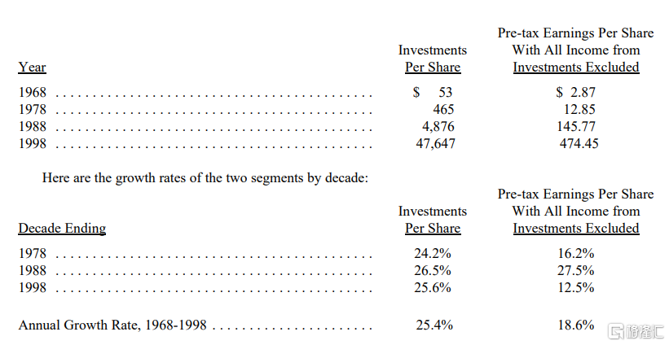

回顾1998年，我们每股的投资金额增加了9,604美元，约25.2%，不过每股营业盈余却减少33.9%，主要的原因缘自于通用再保(如先前所说，在今年以拟制的方式并入伯克希尔)，这家公司拥有相当大的投资部位，这使得我们每股的投资金额大幅增加，不过另一方面，该公司在1998年也产生承保损失，这又拖累了我们的每股营业盈余表现，事实上，要是我们没有买下通用再保，我们当年的每股营业盈余可能还能维持小幅增加。

虽然某些特定的购并案与经营策略会影响到其中某一栏数字，但我们还是尽量让两栏数字能够均衡发展，不过有一点可以确定的是，我们未来的成长率将远不及过去所创造的水准，伯克希尔现在的规模实在是大到我们很难再做出任何重大的突破，若是你不这样认为，你应该去从事业务员的工作，而不是去教数学(请永远记住，世界上只有三种人，一种会算术，另一种不会算术)。

净值代表着一家公司经理人可以运用的资金，就这方面而言，伯克希尔的规模无疑是相当可观的，现在我们可以掌控的净值高达574亿美元，这数字居所有美国公司之冠，(虽然如果艾克森和Mobil石油合并案成功的话，我们必须让出宝座)，当然这并不代表伯克希尔实际的价值，对于股东来说，公司总市值才是最重要的，就这点而言，通用电气与微软的市值就是伯克希尔的三倍以上。

不过说归说，查理跟我还是希望能够尽力让公司的价值在未来以每年15%的平均速度成长，这是我们认为可能达到的极限，在往后的日子，有时我们可能可以超过15%，但也很有可能远不如这个标准，甚至可能会变成负的，而使得我们平均成长率往下拉，另外大家要知道，所谓每年平均15%的成长率代表在往后的五年之内，我们的净值必须要成长580亿美元，如果没有几个轰轰烈烈的大案子的话，是绝对不可能办的到的，像爆米花摊这种小玩意可不行，而现在的市场环境也不利于我们寻找合适的大象猎物，不过我们可以向大家保证一定会全神贯注。

不管未来会如何，有一点我可以向各位保证的是，只要我还在，我都会将我个人99%以上的身家摆在伯克希尔，至于能够维持多久?我则是希望能够效法FortWayne忠诚的民主党员，临终时还表示希望死后能够葬在芝加哥，好就近参加党的活动，所以我也在办公室事先选好的一个好位置，以后可以用来摆我的骨灰坛。

随着经济实力的增长，我们雇用员工的人数也同步增加，我们现在拥有47,566位员工，其中包含1998年购并通用再保后并进来的7,074人，以及内部增聘的2,500人，而未了服务新增加的9,500个人手，我们的总部人员也从原来的12人扩编为12.8人(0.8指的不是查理或是我本人，而是我们新请的一位会计人员，一个礼拜工作四天)，尽管这是组织浮滥的警讯，但是我们去年税后总部开支却只有区区350万美元，大概占我们管理总资产的一个基本点(万分之一)还不到。

租税

我们规模扩大最直接的受惠者之一就是美国国库，今年光是伯克希尔与通用再保已经支付或即将支付的联邦所得税就有27亿美元之谱，这笔钱足够供美国政府支应半天以上的开销。

也就是说，全美国只要有625个像伯克希尔及通用再保这样的纳税人的话，其它所有的美国公司或二亿七千万的美国公民都可以不必再支付任何的联邦所得税或其它任何形式的联邦税(包含社会福利或房地产税)，所以伯克希尔的股东可以说是"功在国家"。

对于查理跟我来说，签发后面有一长串"零"的大额支票一点都不会感到困扰，伯克希尔身为一家美国企业，以及我们身为美国公民，得以在美国这个伟大的国家繁荣发展，这是在其它国家所不可能达到的，我想要是我们生在世界上的别的角落，那么就算是我们再怎么努力的逃避税负，我们也不可能像现在这么富有(也包含生活上其它层面)，从另一个角度来说，我们感到很幸运能够支付一大笔钱给政府，而非因为我们残障或失业，要靠政府三不五时来救济我们。

伯克希尔的租税负担常常引起外界的误解，首先资本利得对我们并不太有利，企业不论是资本利得或是其它正常的营利都必须支付35%的所得税，这也就是说面对相同的长期资本利得，伯克希尔的租税负担要比一般个人要高出75%以上。

另外有些人还抱有一个不正确的观念，以为我们可以将70%以上的股利收入列为免税收入，事实上这种适用于大部分美国企业的优惠，仅适用于伯克希尔旗下非保险事业所持有的股票，可惜我们大部分的股份都是由保险事业所持有，这部份的免税比例就只有59.5%，当然这仍然代表每一块钱的股利收入比起其它一般的应税收入来得有价值。

伯克希尔去年真的是卯起来贡献国库，像是去年的通用再保合并案，我们就付了3,000万美元给美国证管会作为发行新股的手续费，这金额创下了证管会有史以来的新纪录，查理跟我对于证管会为所有投资人所做的努力感到崇敬，只是如果能用其它方法来表示敬意就更好了。

GEICO保险

这样的速度更因为受到我们特殊的奖励计划激励而加快，通常保单直接销售-也就是不透过代理或中介，直接由保险公司与客户接洽的业务，需要一笔相当大的前置投资，也因此第一年刚接到的保单通常都没有什么利润，不过要是客户在接下来年度能够继续续约的话，公司将享有极高的获利，在GEICO我们为了不希望公司的同仁因而降低争取新业务的企图心，所以我们特别将第一年的数字排除在关乎员工奖金与分红的奖金计算公式之外，其中有50%是基于每季的帐上获利-代表投保期间超过一年以上的保单，另外的50%则是视公司保单数量的成长情况，这也是我们正加紧油门全力冲刺的。

1995年当伯克希尔还没有完全买下GEICO时，该公司每年的行销预算是3,300万美元，并有652位电话咨询员，到了去年，公司的行销预算增加为1.43亿美元，电话咨询员的人数也增加至2,162位，这些努力所得到的成果可以从下表该公司新接保单与有效保单数字中看出端倪。

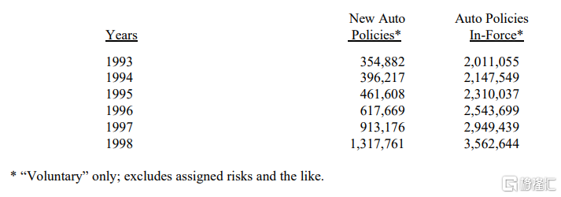

展望1999年我们将继续增加行销预算到至少1.9亿美元，事实上伯克希尔对于GEICO在新业务取得上的投资是没有上限的，只要我们可以帮公司建立起能够客户更好服务的各种措施。

而也由于第一年的成本负担，许多关心短期利益的公司都吝啬于从事相同的投资，不管这些动作对公司长期的利益而言，是如何的有助益，但是我们的盘算就不一样了，我们只是很简单的去评量现在所投入的每一块钱在未来是否能产生高于一块钱的效益，如果估算出来确实有利，那么就算是花再多的钱我也开心。

当然GEICO成功的原因决不仅于低价与强势的行销，申诉的处理也要合理、快速、亲切，这里有一个客观的数据可说明这点，在业务量居我们首位的纽约地区，保险主管机关最近公布GEICO在1997年前五大汽车保险公司当中，其申诉比率是最低的，其比例甚至远低于其它四家同业平均数的一半。

GEICO1998年的获利率达到6.7%，超过我们当初的预期，事实上是远高于我们所能想象的程度，我们的成绩反映出产业间普遍存在的一种现象，近几年来，汽车意外发生的频率与程度都比以往减轻许多，也因此我们立刻反应调降3.3%的费率，预计在1999年还会降得更多，虽然这个举动马上使得我们的获利率下降，但我们的目标至少是4%或甚至更低，不过不论如何，我们相信GEICO的获利率还是远比同业的数字来得好的许多。

由于GEICO1998年优异的绩效与获利能力，该公司的分红数字亦跟着水涨船高，总计1.03亿美元，约占薪资的32.3%，由公司全体年资超过一年以上的9,313位同仁共同来分享，这个数字在全美所有公司当中比例可以说是最高的，(此外同仁还可经由公司提拨的退休金持股计划间接受惠)。

虽然公司分红计划中的成长因子应该还会继续维持，但考量到获利因子在未来几乎可以肯定会逐渐下降，所以32.3%的比例可以说是破天荒的新高，当然我们预期这两项因子在未来的十年内仍然会是分红计划中扮演极为重要的角色，不过对于我们的同仁来说，成长还代表着另一个意义，去年总计有4,612位同仁获得升迁。

虽然GEICO的绩效数字是如此的令人印象深刻，但是我们仍然还有相当大的成长空间，没错!GEICO1998年的市场占有率确实大幅提升，但也只不过从3%增加为3.5%而已，换句话说相较于我们现在服务的每一个保单客户，等于还有十个在外面等待我们去给他们提供服务。

有些正在读我们年报的人很可能就属于这类的人，在每个来征询GEICO保单费率的人当中，平均有40%的人会发现向我们投保能为他们省下一笔钱，而之所以不是百分之百的原因在于每家保险业者对于风险的判断估计都有所不同，有些保险公司对于居住于某些特定地区的居民或从事某些特定职业的客户有偏好，不过我仍然坚信我们提供给一般民众的费率通常都低于其它全国性的业者，在随年报附赠的GEICO资料中，大家将可以看到我们提供给来自全美40州股东最高8%的折扣费率，所以记得打电话给我们试一试。

在这段我还有一个广告要打，这广告主要是要写给上市公司的经理人看的。

在伯克希尔我们一直认为要教像Tony这样杰出的经理人如何经营公司是一件相当愚蠢的事，事实上要是我们一直在背后指指点点的话，大部份的经理人可能早就干不下去了，(坦白说他们大多根本就可以不必要再靠工作过活，75%以上的人都已经相当有钱)，他们可以说是商场上的强打麦奎尔，根本就不需要我们去指导他如何拿棒子或何时挥棒。

但是由伯克希尔掌控企业所有权，却能够让这些经理人有更好的发挥，首先我企业主管飞行计划

想要了解企业主管飞行计划(EJA)的无限潜力，你必须要先了解这个产业的特性，它专门出售专机部份所有权给客户并且帮所有权人维护保养机队，EJA的总裁-RichStantulli预视到飞机使用的革命新方法，于是在1986年发挥其个人绝佳的胆识与才能让其创意成真，开创了专机部份所有权这个新兴行业。

按照部份所有权计划，你可以买下，由EJA提供各种系列的飞机，比如说八分之一的部份所有权，如此你便可获得该架飞机每年100个小时的飞行时数，(不包含飞机停机的时间，而且你还有权利将这些时数自由分配到五年内)，不过每个月你还必须支付一些管理费以及真正搭乘时的钟点费。

然后，你只要在几个小时前通知我们，EJA就可以在全美指定的5,500座机场安排好飞机，换言之，这种便利性跟你打电话叫出租车一样的方便。

我是在四年前头一次知道它的存在，当时它叫做Netjets计划，经由我们旗下H.H.Brown鞋业的经理人FrankRoony的介绍，Frank本身就常利用该公司所提供的服务，而且觉得相当满意，于是他建议我可以和Rich碰个面研究看看是否可以让我的家族加入，结果Rich前后只花了15分钟的时间就说服我买下四分之一的(也就是每年200小时)的霍克1000型飞机的所有权，从此之后，我的家族在经过900个飞行小时，300次旅程的亲身体验之后，渐渐了解这种服务为客人所带来的亲切、方便与安全性，毫无疑问地就爱上它，而我本人也在家族成员热心的督促下，为该公司的服务在广告中做了见证，而事实上，在当时我还没有想到有可能能够买下这家公司，不过我还是跟Rich提到，如果他有意愿记得随时打电话给我，而幸运的是，Rich真的在去年五月份打电话给我，我们很快就达成这笔7.25亿美元的交易，其中现金与股票各半。

EJA目前已是这个产业规模最大的业者，拥有超过1,000位的客户以及163架的飞机，(其中包含23架由EJA本身拥有或出租的核心飞机，用来确保在订位需求最强劲时还能保持最高品质的服务)，安全性当然是任何飞行单位最重要的考量，而Rich旗下650位的飞行驾驶每年都要到国际飞安公司(另一家由我们转投资全世界最大的飞行员训练公司)接受至少两次广泛的训练课程，对我来说我能做的都做了，我已经把伯克希尔原来的专机给卖掉，并把我的事业与家庭连同Netjets的同僚一起飞上天际。

在这个产业成为领导品牌是最重要的一件事，我们的客户因为我们遍布全美各地的机队而受惠，因为我们可以提供别家公司比不上的服务，所以我们也可大幅降低飞机停在地面的时间，另一个令客户无法抵挡的致命吸引力是我们提供了各式各样的飞机，从波音、湾流、Falcon、Cessna到雷神，相较之下我们其它两个由飞机制造商经营的竞争对手就只能提供自家生产的飞机，事实上，Netjets就好象是一位医生一样，可以为个别的病人量身订做，依其所需提供不同的配方，不像另外两家业者，都是千篇一律的开出家传的狗皮膏药。

实际上我们有许多客户，包含企业与一般个人，同时拥有不同种类的飞机部份所有权，以应付不同场合所需不同的机型，举列来说，一个客户可以拥有三种飞机各16分之一的所有权(也就是每年各50小时的飞行时数)，这等于只要花一笔为数不多的钱，就拥有一群机队一般。

更重要的是，并不是中小企业才可以利用到这种服务，目前已经有一些大企业利用Netjets来补充本身机队调度的不足，这让他们可以不必因为应付尖峰时间与避免必须长期间停留地面的任务而省下一大笔开支。

当一架飞机被用来当作私人使用，有一个很大的争议那就是不是由现在的客户买单，就是由后辈的子孙来买单，这也是我最敬爱的阿姨Alice在40年前，问我是否应该买一件貂皮大衣时，我回答她的话:"阿姨，你花的不是自己的钱，而是你的继承人的"。

EJA正以爆炸性的速度成长，1997年31%以上的企业专机订单是由它所下，不过Rice与我都认为飞机部份所有权的潜力根本还未充分的被挖掘，如果目前有成千上万的人认为值得花一整架飞机的钱(也就是每年花350-400个小时飞行)，那么我们认为就应该有更多人需要拥有部份飞机的所有权。

Rich除了身为一位杰出的经理人之外，本人也非常风趣幽默，就像是我们旗下大多数的经理人一样，Rich根本就不需要靠工作来过活，Rich之所以愿意全心全力地投入在EJA，完全因为这是他一手催生带大的孩子，他只想要看自己能够做到怎样的地步，当然我们都已经知道最后的答案，不论是从文字上或是从数字上皆是如此。

另外给伯克希尔董事会们一个小暗示，去年我光是在波仙珠宝与EJA的花费就是我个人薪水收入的九倍以上，所以大家可以想象到只有给我一点小小的加薪，保证会对伯克希尔集团企业的生意有大大的提升。

通用再保

12月21号我们完成对通用再保公司220亿美金的购并案，除了拥有这家全美国最大的产物险再保险公司之外，这家公司亦拥有世界上历史最悠久的再保公司-科隆再保82%的股权(包含预计准备要买进的股份)，两家公司合起来将可接受所有保险险种的再保险，并在全世界124个国家设有营业据点。

几十年来，通用再保代表的是再保业界品质、正直与专业的保证，而在RonFerguson的领导之下，这个招牌更加获得肯定，关于通用再保的专业，伯克希尔实在没有太多的东西可以给他们，反倒是他们应该有很多的东西可以教我们。

不过我们仍然相信伯克希尔的所有权可以让通用再保在许多方面受益，而在往后的十年内，通用再保的获利情况应该可以比合并之前要好的许多，而我们的自信心完全建立在我们能够提供通用再保一个可以完全自由发挥的经营环境。

让我们花一点时间来了解为何通用再保自己在再保险业没有办法像在伯克希尔之下那样的发挥，再保险的需求大部分来自于第一线保险公司想要规避大型的意外损失所造成获利状况大幅波动的风险，事实上，再保险业者就是因为吸收保险业客户想要规避的变动性而存在。

讽刺的是一家上市的再保险公司必须要同时接受股东以及外界评估其获利稳定的检验，因此盈余变动过大将会影响其债信评等与本益比，就算就长期而言，这家公司或许可以获得更有利的平均报酬，市场的现实有时却可能导致再保公司因此犯下重大的错误，包含被迫放弃原先接下的一大部分业务(业界一般称之为倒退)或放弃上门的好生意，只因为要避免带来获利的不稳定性。

不过伯克希尔却很能够接受这样的不确定性，只要就长期而言，它的预期报酬能够有好的表现，更重要的是，伯克希尔可以说是资金的诺克斯金库，也就是说任何盈余的剧烈变动一点也不会影响到我们的债信评等，也因此我们有能力也有意愿签下并自留没有任何上限的再保金额，事实上，过去十年来，我们早已运用这个优势建立起强大的巨灾保险业务。

而通用再保可以给我们的是行销通路、技术背景与管理技能，让我们得以将原本拥有的财务优势更充分运用到保险业的每一个层面，尤其是通用再保与科隆再保现在可以加速投入国际市场，这块大家看好将呈现高成长的处女地，而就像合并案的公开说明书中所强调的，伯克希尔将为通用再保带来租税与投资上的优势，但是更重要的原因还在于通用再保的优秀经营阶层将可以在既有的基础上，摆脱原有的种种束缚，尽情地发挥其潜能。

伯克希尔将会承担管理通用再保投资组合的工作(但科隆再保部份不包含在内)，除此之外我们并不会干涉通用再保的承保业务，我们只算很简单地要求他们继续维持原有的原则，同时利用伯克希尔强大的财务实力以及盈余变动的超强忍受力，增加自留业务的比例、扩大现有产品线、增加业务区域，就像是我们一再强调的，我们宁可接受变动剧烈的15%，也不要稳健平顺的12%。

相信只要给他们一点时间，Ron跟他的团队一定能够将通用再保的潜力发挥到极致，我跟他已经结识好几年了，彼此之间也一直维持有再保业务上的往来，事实上，通用再保在1976年GEICO当初东山再起的过程中，扮演极为重要的角色。

Ron跟Rich两人都将出席今年的股东会，希望届时大家可以过来跟他们两位打声招呼。

产物意外险的经营

随着通用再保的加入以及GEICO业务的突飞猛进，大家越来越有必要对如何评估保险业有更多的了解，其中主要的关键因素有(1)这个行业所能产生的浮存金数量(2)以及它的成本(3)最重要的是这些因素长期的展望。

首先浮存金是一项我们持有但却不属于我们的资金，在保险公司的营运中，浮存金产生的原因在于保险公司在真正支付损失理赔之前，一般会先向保户收取保费，在这期间保险公司会将资金运用在其它投资之上，当然这样的好处也必须要付出代价，通常保险业者收取的保费并不足以因应最后支付出去的相关损失与费用，于是保险公司便会发生承保损失，这就是浮存金的成本，而当一家公司取得浮存金成本，就长期而言低于从其它管道取得资金的成本时，它就有存在的价值，否则一旦保险事业取得浮存金的成本若远高于货币市场利率时，它就像是一颗极酸的柠檬。

有一点必须特别注意的是，因为损失成本必须仰赖估算，所以保险业者对于承保结算的成绩有相当大伸缩的空间，连带使得投资人很难正确地衡量一家保险公司真正的浮存金成本，估计错误，通常是无心，但有时却是故意，与真实的结果往往会有很大的差距，而这种结果直接反映在公司的损益表上，有经验的行家通常可以经由公司的准备提列情形发现重大的错误，但对于一般投资大众来说，除了被迫接受财务报表的数字之外，别无他法，而我个人常常被这些经过各大会计师事务所背书的财务报告所吓到，至于就伯克希尔本身而言，查理跟我在编列财务报表时，都尽量采取最保守的做法，因为就我们个人的经验而言，保险业所发生的意外，通常都不会是什么好消息。

下表中所显示的数字是，伯克希尔进入保险事业32年以来所贡献的浮存金，资料以每五年计，而最近的五年还包含通用再保大量的浮存金在内，可说是大获全胜，在这张计算浮存金的表中，我们将所有的损失准备、损失费用调整准备、再保预先收取的资金与未赚取保费加总后，再扣除应付佣金、预付购并成本、预付税负以及取得再保业务的相关递延费用，得出浮存金的数额，弄清楚了吗??相对于我们的保费收入总额，我们的浮存金部位算是相当大的。

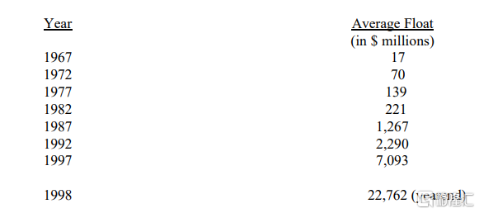

每年25.4%的成长确实令人印象深刻，不过真正重要的是取得浮存金的成本，如果成本过高，那么浮存金的成长就可能变成一项诅咒而非幸福。

在伯克希尔我们的记录算是不错的了，32年来我们的平均成本远低于零，总的来说，我们享有相当多的承保利益，也就是说我们在持有一笔大额且不断成长的资金的同时，还能获得额外的利益，这是全世界之最，虽然就会计原则而言，浮存金在会计报表系属于负债，但实际上，这些负债对于伯克希尔而言，其价值远甚至高于列在帐上的其它股东权益，而只要我们在承保上能够持续维持利益的话，这些浮存金的价值就远胜于帐上的净值。

在往后的几年内，伯克希尔浮存金的成长速度可能会略微减缓，再保险的市场相当低迷，在这行商业关系的变动相当缓慢，也因此占我们总浮存金将近三分之二的通用再保浮存金在可见的未来很难有重大的进展，不过我们仍然预期伯克希尔浮存金的成本相较于其它同业能够维持相当低的水准。

下表显示伯克希尔帐列盈余的主要来源，在这张表中商誉的摊销数与购买法会计调整数会从个别被投资公司分离出来，单独加总列示，之所以这样做是为了让旗下各事业的盈余状况，不因我们的投资而有所影响，过去我一再地强调我们认为这样的表达方式，较之一般公认会计原则要求以个别企业基础做调整，不管是对投资者或是管理者来说，更有帮助，当然最后损益加总的数字仍然会与经会计师查核的数字一致。

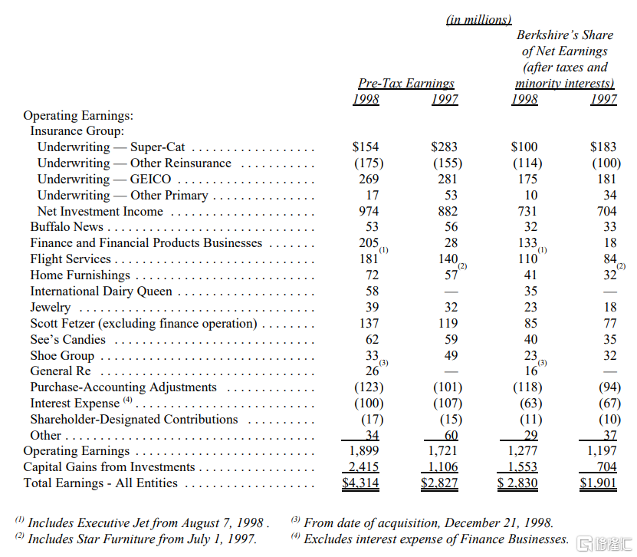

大家绝对可以我们旗下优秀的经理人为荣，他们几乎都能够在各自产业所能允许的情况下创造出最好的获利，同时还能继续强化企业长期的竞争优势，总的来说，他们已为所有的股东创造出数十亿美元的价值。

举例来说，在1994年的年报中，我曾经向各位提到Ralph在史考特飞兹的杰出表现，只是我万万没想到的是那时还只能算是他的热身阶段，去年在没有任何借款的情况下(除了其财务子公司的一点借款之外)，靠着1.12亿美元的净值，竟缔造出9,650万美元的惊人税后净利。

时至今日，伯克希尔有一大群杰出的明星份子，就像Ralph等在各自的产业都是一方之霸，其中很多人是在我们买下公司时，就已经加入了我们的行列，不过近来年我们也从内部发掘了不少的人才，而最近在购并通用再保与EJA之后，更让我们的梦幻队伍声势大振。

查理跟我在伯克希尔的工作其实很简单，主要的任务就是资金分配，即便是如此我们的态度也不是那么的积极，其中有一个原因在于做的多，不代表就拿得多，事实上，在投资与购并的世界中，疯狂的行为往往会造成反效果，也因此查理跟我通常都只是静静地等待电话铃响。

当然我们的经理人也非常的努力，且成效显著，而很自然的，他们也希望自己的努力可以得到公平的对待，只是金钱的报酬并不足以解释他们为何能有这样杰出的成就，主要的动力还在于每个经理人都想要了解自己所带领的企业到底能够发挥到怎样的境界，为此，查理跟我谨代表大家向他们致上十二万分的谢意。

在年报中你可以找到依照一般公认会计原则编制，详细的部门别信息，另外你还可以找到经过重编，依照伯克希尔四大部门编排的信息，这是查理跟我认为最能够完整呈现伯克希尔现况的模式。

通常接下来这一段应该是报告完整透视盈余，但是由于通用再保的购并案发生的时点接近年底，所以不管是历史性或拟制性的1998年的获利数字都已无关紧要，在明年的报告中，我们会再恢复完整透视盈余的计算式。

投资

下表是伯克希尔市价超过七亿五千万美元以上的股票投资。

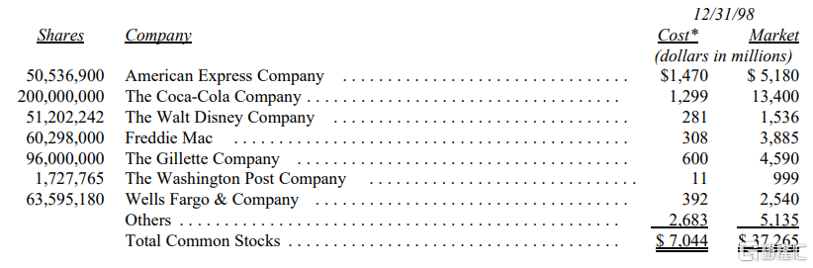

*系以税务为基础的成本，比一般公认会计原则的帐面成本少15亿美元。

今年我们稍微提高了在美国运通的持股，至于其余另外两项重大的股票投资则维持不变，不过在此同时我们也大幅出脱其余一些较小的投资部位，在这里我也必须承认，嗯!我在1998年做的一些举动事实上导致我们的利得不增反减，尤其是决定卖出麦当劳使得我们损失惨重，也就是说如果去年我在股票交易时间一动也不动的话，大家可能会更好过一点。

到年底，我们手上持有超过150亿美元的约当现金(包含一年内到期的优质债券)，抱着这么多现金让我们感到相当不自在，但是我们宁愿让这150亿美元放在我们的手里发痒，也不要让他们轻轻松松落入他人的口袋里，当然查理跟我还是会继续去寻找合适的大型股票投资，当然要是能来一个真正的企业购并案会更好，以消化我们手上过剩的流动资金，不过到目前为止，我们还没有发现任何潜在的目标。

当整个合并案正式敲定之后，我们立刻要求公司处分掉手头上所有的股票投资(就像之前提到过的，这不包含科隆再保手上持有的各类有价证券)，而通用再保也立刻将手上超过250种以上的股票出脱，为此还缴了9.35亿美元的税，这个清仓的动作充分反应查理跟我在经营与投资上的基本原则，我们不替过去决策背书。

去年我打破从来不主动公开投资组合的惯例(除非法令有特别要求)，告诉大家我们最近参与的三项不同于以往的投资，之所以会这样做主要有几个原因，第一关于投资银币，主管机关提出的一些问题，让我们感觉他们希望我们能够公开承认这项投资的存在，第二由于零息债券的投资部位大到让我们觉得还是让我们的股东知道这项投资对公司净值的影响性会比较好，第三我们只是要让大家知道，三不五时我们还是会做出一些与以往大不相同的投资动作。

不过就像是我们在股东手册一再提到的，我们不认为主动揭露特定的投资动作会给公司带来任何的好处，也因此除非我们再度在某些特别的项目有非常大笔投资，我们将不会再向各位报告我们在某些非传统投资的有关事项，当然我们还是会定期向大家报告去年我们出脱的某些部位或是新增了某些投资部位。

我们这种对投资"就算不对也不评论"的做法，虽然让一些有意搭顺风车的人无法得逞，但却也能达到保护股东权益的目的，因为如果我们不断地公开讨论所有的投资细节，将会严重损及各位所持有的伯克希尔股份的价值，同时我也要提醒大家通常媒体报导有关我们的投资动向往往都是错误的，相信他们话的人可能会自食恶果。

会计问题-第一部份

我们与通用再保之间的购并案反映出会计原则一直以来存在的一个重大瑕疵，眼尖的股东在阅读合并相关的股东会文件时，应该都会发现其中有一项不寻常的项目，在拟制性的损益表中，清楚仿真出如果两者1997年的盈余如果在合并后会是怎么的结果，其中有一项薪资酬劳费用因为合并而增加了6,300万美元。

这个项目我必须特别强调的是并不代表查理跟我的个性有任何重大的改变(他还是一样搭乘长途巴士出差，并以富兰克林的名字订位)，同时也不表示通用再保本身的会计政策有何疏失之处，该公司业已完全依照一般公认会计原则运作，实际的情形是我们特别要求通用再保将原先发给员工的认股权全部以等值的现金奖励取代，在此之前与这些经理人本身权益息息相关的是公司的股价，在此之后，他们可以领到的报酬完全要看他们各自负责单位的绩效表现。

新的计划与先前的认股权计划对公司员工来说具有相同的效益，也就是说在相同的表现之下，公司给予员工同样的报酬奖励，只不过原先大家预期可以获得的股票将会改以现金取代，(至于先前已经发放的选择权则继续保持流通在外)。

虽然两项计划在经济实质上相当，但我们改采的现金奖励计划在会计帐面上却相当不利，这种爱莉丝梦游仙境的结果主要起源于会计原则在计算公司获利时，根本上忽略认股权的成本，虽然在许多大企业员工认股权早已成为公司庞大的成本负担，事实上，会计原则给予公司经理人一个相当弹性的空间，若你以这种形式给予员工报酬，就必须计入成本，但若你以另一种形式给予员工报酬，就不必计入成本，也难怪员工认股权已经到了过度泛滥的地步，一面倒地采用这种方式使得公司的股东权益大大受损，虽然我承认选择权若能够好好的规划，有时候是可以成为一种补偿同时激励高阶经理人的好方法，只是大部分的时候，他们通常过于慷慨，严重损及原有股东的利益，并不适合作为一项好的激励工具。

不过不管选择权到底有怎样的优点，有关它们的会计处理原则实在是太离谱，试想今年我们预计投入1.9亿美元在GEICO汽车保险的广告之上，假若我们不支付现金而改以同等价值的伯克希尔股票选择权作为给予厂商的对价，那么有没有人会跳出来说伯克希尔的广告怎么就可以不花一毛钱，难道它不应该反应在公司的会计帐簿之上吗?

或许Berkeley主教，(大家或许还记得他曾经提到一棵倒在无人迹深山中的大树的笑话)，会真的相信会计师没有发现的成本就代表它不存在，不过要查理跟我接受这样的概念实在是有点困难，当我们考虑要投资一家有发行选择权的公司，我们会先将这家公司的获利能力向下修正，直接扣除若对外公开发行这些选择权所能得到的对价，同样的，要是我们准备要购并一家公司时，我们也会将更换原有选择权的成本列入考量，然后等到合并案正式通过后，我们会立即将相关成本反应在会计帐上。

不同意我对选择权看法的读者这时可能会抗议我将发给员工认股权的成本跟对外公开发行的股票选择权划上等号，没有错，在这些争辩中，员工的认股权有时会被没收，使得股东权益受损的程度有可能会减小，公开发行的选择权就没有这项优点，而员工在行使认股权时，公司也可因而获得抵税权，公开发行的选择权也没有这项好处，但是在另外一方面，员工选择权的转换价格常常会做修正，比起公开发行的选择权来说，所付出的代价更为高昂。

也有人认为限制移转的员工认股权其价值对于员工来说，比没有可以公开交易的选择权来得低，但这种讲法并没有办法淡化公司发行认股权给员工所需付出的代价，就像是公司配给员工的配车，虽然限制员工只能作为公务使用，但是这并不代表公司就可以不必花钱买车。

而查理跟我在对这类选择权所作的盈余修正通常会在5%以上，而就算是10%以上的幅度也不会令人感到意外，有时调整的幅度甚至大到影响我们的投资决策，有时更因此被迫要将持股卖出或是放弃买进原先看上的投资标的。

几年前，我们就曾提出至今还没有得到解答的三个问题，"如果选择权不算是一种报酬的话，那它又算是什么?而如果给予员工的报酬不算是一种费用的话?那它又算是什么?而如果费用不必列入损益表计算盈余的话，那么又应该把它们摆到哪里去呢??”

会计问题-第二部份

管理阶层在员工认股选择权会计问题上所扮演的角色绝对不能马虎，最近有一群公司主管与会计师极力反对美国财务会计准则委员会打算将原先不实的选择权予以更正，但结果却没有人公开表示支持，反对者甚至动员国会议员参与游说，将这种虚增盈余的议题提升到国家利益的层次。

此外，我认为有些管理当局在公司再造与合并的会计处理上的心态更为可议，很多管理当局刻意操纵损益，欺骗投资人，而就像MichaelKinsley曾经批评华府的"真正的丑闻不是那些违反法律的，而是那些完全合法的行为"。

在以前透过财务报表，很容易可以分辨一家公司的好坏，但时至1960年代后期，却掀起一波骗徒称之为"大胆且富想象力的会计"的热潮，(这种做法在当时受到华尔街人士的热烈欢迎，因为他们从来都不会让人失望)，不过在当时大家都知道谁是老千，至于一般受到崇敬的美国大公司基本上都洁身自好，相当爱惜自己的羽毛。

只是近年来，道德逐渐沦丧，虽然许多大企业还是开大门走大路，不过却有越来越多所谓高格调的经理人，(就是那种你想要把女儿许配给他或请他担任遗嘱执行人的人)，渐渐认为玩弄数字以符合华尔街预期的做法没有什么大不了的，没错，有许多经理人不但觉得这类操纵数字的行为很正常，甚至是他们的工作责任之一。

这些经理人一开始往往就认定他们的主要工作之一是让公司的股价越高越好，(关于这点我们实在不敢苟同)，而为了撑高股价，他们可以说是无所不用其极地在公司营运上冲刺，只是当公司营运结果不若预期时，他们自然而然地会想到运用不当的会计手法，不是"制造"出想要的盈余数字，就是预埋伏笔，在未来的盈余做手脚。

而为了让这样的行为合理化，这些经理人常常表示如果公司股票的价格不能合理反应其价值，则公司股东的权益将会受损，同时他们也声称运用会计骗术以得到想要的数字的做法很普遍，而一旦这种"别人都这样，为何我不行"的想法生根后，道德方面的顾虑早已消失殆尽，Gresham之子称这样的行为叫做:邪恶的会计创造出伪装的善良。

有一种会计科目叫做"重整损失"，在法理上虽然属于合法但却通常被当作操纵损益的工具，通常公司会将多年来累积的开支在单一个季节一次提列损失，这是一种典型让投资人大失所望的骗术，有时候，公司则是为了将过去塑造不实在的盈余所累积的垃圾一次出清或是为虚增未来年度的盈余预先做铺路，不管怎样，这些做法的主要前提都是抓住华尔街只关心未来年度的盈余高于预期五分钱，却一点也不在乎公司当季的盈余少了五块钱的心理。

这种将所有的垃圾在当季一次出清的做法跟高尔夫球场上一种大胆偷机的方法类似，在球季一开始，取巧的高尔夫球员不管本身实际的实力，先在计分卡上填上最离谱的成绩-柏忌、双柏忌、三柏忌，结果一算下来可能有140杆之多，接着他再跑到高尔夫球店给教练表示他想要调整一下不理想的挥杆，然后等到他再度回到球场上时，他就专挑好的洞的成绩，而不好的部份则全部归到先前所预留的准备，结果五回合下来，他的成绩就变成140杆、80杆、80杆、80杆、80杆，而不是本来的91杆、94杆、89杆、94杆、92杆，不过对华尔街的哪些人来说，他们根本就不管最前面的140杆，因为那不是正常情况下的表现，然后直接把这位选手归类为平均80杆的高手(而且成绩还相当稳定)。

而对于这种喜欢偷鸡摸狗的球员来说，有几个变量是他们要注意的，首先球员要找到能够配合的杆弟-也就是会计师，好让他可以将不好的洞数往后递延，顺利地先拿下四局80杆，使得这位球员可以得到表现杰出且稳定的运动家称号后，然后再偷偷地把第五局的140杆球卡交出，结果只见到他随便应付几句抱歉的话语便间接承认先前计算成绩时候的罪行，而且他还会不断地拿着自己的成绩跟其它好手相比，(而这位杆弟，不用我们说，当然是深得其老板的心，不怕下次得不到主人的惠顾)。

不幸的是，这些惯用作弊技俩的总裁在回到现实世界后，还是习惯玩这种把戏，毕竟与其花费时间在辛苦练习上，还不如轻轻松松在计分卡上动手脚，要说服他们放弃不玩可能比登天还难，他们这种行为不禁让我想到法国文豪伏尔泰Voltaire对于性实验的评论：“一回生，二回熟。”(编按伏尔泰头一次到妓院去体验那里的情境，事后有人问他感觉如何，他回答说，第一次去还算是哲学家，但要是再去的话，可能便会成为堕落者)。

在购并的世界里，组织重整早已被提升至艺术的层次，经理人现在越来越习惯透过合并来操控公司资产与负债的价值，以使得公司未来的盈余能够平稳地虚增，事实上，在交易的时候，大型的会计师事务所偶尔也会建议公司来点小小会计戏法(当然有时也可能会搞的很大)，而在得到领路者的引诱，一流的人格往往会屈服于三流的伎俩，CEO实在是很难拒绝会计师所提出让公司未来盈余好看一点的美意。

产物意外险业有一个很好的例子可以作为说明，当一家公司取得另一家产险公司时，买方通常会顺势大幅补提拨大量的损失准备，这项举动只会凸显以前损失准备提拨不足的问题，虽然你会发现这种精算调整的时机与整个交易签字的时点是如此令人惊异的吻合，更重要的是，这样的举动等于是为以后损失准备回冲，以增加公司未来获利数字所预埋的伏笔。

不过伯克希尔从来都不会干这类的勾当，如果我们真要让你们失望，那么决定会是真实的获利情况而不是会计手法，在我们所有的购并案当中，我们皆让损失准备的数字保持在当初我们发觉时的水准，因为一直以来与我们共事的保险事业经理人都很了解自己本业的状况，同时在财务报表的编制上也都坦诚布公，所以要是在这些购并案进行的同时，还发生负债大幅增加的状况的话，那么就代表这些美德其中之一出现了问题，或者说购并者为虚增未来盈余预留的后路。

这里有一件真实的故事充分说明美国企业普遍存在的一种观点，有两家大型银行的CEO，其中有一位主导了很多购并案，在不久前参与了一项友善购并的讨论(虽然后来并没有成功)，正当这位经验丰富的购并老手侃侃而谈合并后可能的种种好处时，突然被另一位CEO的问题给打断：“那不是要耗费相当高的成本吗?我想可能不下十亿美元吧!”这位老练的银行家毫不迟疑的回答到：“这正是我们要搞这个案子的原因，而且我们可以把它搞的更大。”

根据巴尔的摩R.G.协会初步的统计，光是1998年宣布或认列的特别开支，也就是包含组织重整开支、R&D、购并费用以及相关科目打销等1,369种各项名义，加总的金额就超过721亿美元，相较之下1997年财星500大企业的总获利也不过是3,240亿美元而已。

很显然的，现今许多经理人对于编制正确报表的藐视态度可说是商业界的一大耻辱，而另一方面如我们先前所提到的，会计师却未能够导正这样的偏差，尽管理论上会计师应该要把投资大众当作是他们的老板，但他们却宁可向那些有权决定会计师人选的经理人弯腰磕头以求分一杯羹，(唉!正所谓拿人手短)。

不过告诉各位一个大消息，在现任主席ArthurLevitt的带领下，主管机关证管会似乎有意要好好地整顿美国企业的种种不当行为，在去年九月的一次历史性演说中，Levitt呼吁大家停止"盈余管理"，他一针见血地指出太多的企业经理人、会计师与分析师参与这种大家心知肚明的戏局，接着他又开门见山地提出一项指控，当经理人得到太多的机会来操纵盈余的同时，其人格也随着消失殆尽化成幻影。

我强烈建议大家读一读Levitt主席的演说内容(你可以在证管会的官方网站www.sec.gov上找到)，同时共同声援他致力于导正美国企业向股东们提供真实财务报告所作的努力，Levitt这项工作或许相当艰巨，但也很难再找到其它任何比这个更重要的任务了。

给股东的报告

伯克希尔的官方网站www.伯克希尔hathaway.com成为取得本公司信息的最重要来源，除非事先要求，否则我们每季的季报都只透过网站对外公布，当然我们还是一如往来将每年的年报邮寄给股东们，里头也包含了申请寄发1999年季报的申请表格。

在编写报告时，查理跟我禀持两个简单的原则：1)我们希望能够提供各位所有换个立场我们希望各位能够提供给我们的所有信息；2)我们希望这些信息能够在同一个时间到达所有人的手上，而透过网络使得我们第二个目标得以更容易地达成。

在演说的另一段内容中，Levitt主席对于他称之为"选择性揭露"的行为感到遗憾，他的这项评论正中时弊，如今许多公司明显偏袒华尔街的分析师与机构投资人，其种种行径早已逾越公平合理的界限，这种行为让其它广大的股东与投资大众处于不利前者的劣势地位。

在伯克希尔即使是持有一股B股的小股东其所得到的待遇，也与其它大型投资机构投资人并无二致，当然我们也很欢迎大型的投资机构法人成为我们的股东，事实上经由通用再保的购并，确实也带进许多投资机构法人，同时我们也希望这些新加入的股东能够发现由我们所提供的股东手册与公司年报，较之其它公司一般公关部门所提供的讯息更为有用，给他们更多的启发，不过要是股东或分析师想要的是公司的盈余预估，那么我们就只能请他们直接参考我们已对外公布的公开文件。

今年我们预计分别在5/14、8/13及11/12将季报公布在公司的网站上，另外也预计在2000年3月11日星期六将年报公布在网站上，并在同一时间将年报邮寄出去给所有的股东。

同时我们也会立即将相关的新闻公布在我们的网站上，也就是说你不需要依赖经过报章媒体消化过的二手消息，而可以轻轻松松在家透过计算机直接读到最原始的内容。

虽然本人的计算机技能相当的低落，但是我还是很高兴地向各位报告，我们旗下的事业，包含GEICO、波仙珠宝、喜斯糖果以及水牛城新闻在内现在皆已透过网路从事大量的商务活动，同时我们也开始在网站上贩卖相关的年金产品，这项业务主要是由AjitJain所负责开发，他个人在过去十年来为伯克希尔贡献了大量的盈余，每当查理跟我休息时，Ajit还是无时无刻不在为伯克希尔想出增进价值的方法。

股东指定捐赠计划

大约有97.5%的有效股权参与1998年的股东指定捐赠计划，捐出的款项总计约1,690万美元，详细的名单参阅附录。

累计过去18年以来，伯克希尔总计已依照股东意愿捐赠出高达1.3亿美元的款项，除了之外，伯克希尔还透过旗下的子公司进行捐赠，而这些慈善活动都是早在他们被我们购并以前就行之有年的(先前的老板自行本身负责的个人捐赠计划之外除外)，总的来说，我们旗下的关系企业在1998年总计捐出1,250万美元，其中包含200万美元等值的物品。

想要参加这项计划者，必须拥有A级普通股，同时确定您的股份是登记在自己而非股票经纪人或保管银行的名下，同时必须在1999年8月31日之前完成登记，才有权利参与1999年的捐赠计划，当你收到表格后，请立即填写后寄回，以免被丢在一旁给忘记了，逾期恕不受理。

年度股东大会

今年伯克希尔的伍斯达克将在五月1号到3号举行，只是我们面临到一个问题，去年总计有超过一万名的股东来参加我们的年度股东会，而如今我们股东的人数又增加了一倍，这使得我们很难预估今年到底会有多少股东与会，为了安全起见，我们特别订下可容纳14,000名观众的阿肯萨本体育馆，另外外加5,000个座位的Holiday会议中心，而奥玛哈地区的股东们为了尽地主之谊，也特地将场地的前排座位让给外城市来的股东(很多都来自海外)，至于大奥玛哈地区的股东则采取先到先选的方式入座，如果阿肯萨本体育馆的门票发光了，就会开始发放Holiday会议中心的门票给奥玛哈地区的股东。

而万一要是两个场地还不够，查理跟我就会将正式会议前的时间分成两部份，此外，在两个会场我们都准备了展示品、伯克希尔特别制作的影片、大型的电视屏幕以及麦克风，等到中午休息时间，许多与会者陆续离开阿肯萨本体育馆后，此时坐在Holiday会议中心的股东就可以利用简短的五分钟时间参观一下会场，然后一直待到会议结束，会后我们也备有巴士接送没有开车的股东。

大门会在星期一早上七点开放，同时照例在八点半会播放由我们财务长MarcHamburg精心制作具顶级水准的伯克希尔1999年电影短片供大家欣赏，扣除中午短暂的休息时间，整个会议将一直进行到下午三点半。

后面附有股东会开会投票的相关资料，跟各位解释如何拿到入场所许的识别证，由于预期会有相当多的人与会，我们建议大家最好先预订机位与住宿，美国运通(电话800-799-6634)将会很高兴为您提供相关安排服务，如同以往，我们会安排巴士接送大家往返各大旅馆与会场之间，并在会后接送大家到内布拉斯加家具店与波仙珠宝店或是到饭店与机场，当然你可能会觉得如何有一辆车就更方便了。

在阿肯萨本体育馆的会场我们也将备有伯克希尔全系列的产品供大家选购，另外我们也会把其中最热门的商品陈列在Holiday会议中心，去年我们再度打破记录，大家总共搬走了3,700磅的糖果、1,635双的鞋子、1,150组Quikut小刀以及3,140件伯克希尔的衣服与帽子，另外也卖出26,944美元的世界百科全书与相关出版品以及2,000颗上面印有伯克希尔Logo的高尔夫球，老实说，查理跟我对于这样的成绩并不太满意，不过我们相当有信心今年一定能够再度刷新所有品项的记录，而我们1999年全新的服装也将在会议期间公布，所以请大家在看过我们的样式之前，暂且将今年的治装费保留住。

乳品皇后也将再度在现场摆设摊位，同时将所得全数捐给儿童希望联盟，去年我们总共卖出4,000根Dilly、雪花棒以及香草/橘子口味的巧克力棒，此外GEICO公司会再度派出各地区最优秀的业务员，在会场设立摊位，随时提供股东们汽车保单的报价，在大多数的情况下，GEICO都可以提供给你一个相当优惠的股东折扣，各位记得问看看是否能帮自己省下一笔钱。

这次的会议还有另一位主秀，那就是79英尺长、12英尺宽、全配备的波音737商务机展示座舱(简称BBJ)，这是Netjet最新推出的产品，这架飞机飞行时数长达14个小时，可搭载19位乘客，并附有一个卧室、一间办公室以及两套淋浴设备，预计在2000年春季加入服务客户的行列。

BBJ在五月1日到3日期间，将会陈列在阿肯萨本体育馆的大厅入口处，不想排队的人最好提早在星期六或星期日去参观，记得随身携带你的支票本，以备一时心动的不时之需。

占地75英亩的NFM多层复合式建筑距离阿肯萨本体育馆约1英哩远，营业时间平日从早上10点到下午9点，星期六及星期日则从早上10点到下午6点，NFM1998年单店的营业额高达三亿美元，提供各式各样的产品，举凡家具、电子产品、小家电、地毯以及计算机，全部都以超低的价格供大家选购，在四月30日到五月4日期间，股东只要持随股东开会通知单附赠的优惠券到NFM购买各类商品，都可获得员工价的优惠。

平时礼拜天不营业的波仙珠宝，特地在五月二日股东会当天会为股东与来宾开放，从中午开到下午6点，去年在股东会的那一个周末，我们缔造了历史最佳的记录，业绩比前一个年度成长一倍，星期天的单日销售额打破历史记录，查理臭屁的认为这完全要归功于当天他在现场接受大家用发票索取签名的缘故，当然我对于这样的推论持保留态度，我不认为这是成功方程式中的重要因子，在去年星期天短短8个小时的营业时间内，波仙总共开出了2,501张的发票，数学好的人可以掐指一算，这约等于每11秒钟开出一张发票，不过请大家千万不要对查理客气，务必让他签名签到手抽筋。

怕挤的股东可以选择在星期六(早上10点到下午5点半)或星期一(早上10点到下午8点)光临波仙珠宝，记得向波仙的总裁-SusanJacques表明你伯克希尔股东的身分，如此她才能够给各位股东周末的优惠价，Susan在1983年从每小时时薪4美元的业务员做起，并在1994年成为公司的总裁，这项人事调整事后证明是我一生中最佳的管理决策之一。

桥牌爱好者请屏息以待，桥牌界的传奇性人物BobHamman将会在星期天下午出席在波仙珠宝店外面大厅举办的一场桥牌大赛，Bob打牌从来不用整理排堆，嘿嘿!或许这就是我为什么一直打不好的原因，当然现场还会有其它高手出现与大家一起打牌。

我个人最爱的牛排馆-Gorat's为了伯克希尔股东年会破例在星期天开门营业，虽然去年Gorat's牛排馆从下午四点开始营业，一直到半夜一点半，但是餐厅还是被拥挤的人群给挤爆了，以致于让许多股东等候多时，今年我们将减少订位人数，事先没有订位的人请勿前往以免向隅，当然股东也可选择在星期五、星期六或星期一前往，该餐厅从四月一号后才开始接受预订(电话402-551-3733)，识途的老马都知道要点丁骨\牛排加上双份的牛肉丸。

奥玛哈金钉鞋队(原奥玛哈皇家队)将于五月一日星期六晚上在Rosenblatt体育馆对上爱荷华州的小熊队，去年本人技惊四座的变化球，将会再度出现在投手丘上，不过今年我还预计祭出新练的上飘球，对于许多人将伯克希尔股东会视为投资金融界而非体育界的盛事，我感到相当的气愤，相信等到世人看过我的上飘球后，应该就能导正大家这种错误的观念。

股东会资料将告诉大家如何取得球赛入场的门票，以及有关本次会议期间大量的旅游信息，在此我也特别呼吁经由购并通用再保而新加入的60,000名股东，一定要来见见其它资本主义的伙伴。

在年报结束前，我一定要再感谢一下在伯克希尔企业总部与我一起共事的11.8位工作伙伴，除了平时要处理因为拥有数十家营利事业所衍生复杂难解的租税、法令与行政事务之外，这个团队同时还非常有效率且热心地管理许多特别的专案，包含了上千次的不厌其烦的回答，以下就是他们在1998年所做的一些工作。

6,106位股东指定捐赠给3,880个慈善机关团体

KellyMuchemore处理超过17,500件股东会出席证，外加3,200件棒球赛的订单与支票

Kelly与MarcHamburg负责制作、导演整个阿肯萨本秀，包含安排各个子公司所做的演示文稿、准备短片，有时还要协助来宾解决交通与食宿的问题

DebbieBosanek满足了46家采访媒体机构各种不同的需求(其中还包含13家外国媒体)，同时一如往常地协助我处理所有日常事务

Debbie及Marc负责整理股东会的报告并负责165,000份年报的制作与发送(今年的份数将增加至325,000份)

Marc负责处理95%以上的细节，同时更重要的是完成两件重大购并案的后续处理工作

Kelly、Debbie以及DebRay非常快速地处理成千上万要求寄发年报及相关财务信息的回函

虽然我们只支付11.8人份的薪水，但我们所得到的成果却相当于100位人力的付出，对于这支11.8个人的团队，我衷心地致上个人的感谢之意。

沃伦·巴菲特

董事会主席

1999年3月1日

**1999年巴菲特致股东的信**

本公司1999年的净值增加了3.58亿美元，每股A股或B股的账面净值皆成长了0.5%，累计过去35年以来，也就是自从现有经营阶层接手之后，每股净值由当初的19元成长到现在的37,987美元，年复合成长率约为24.0%。

（在年报中所谓的每股数字系以A级普通股大约数为基础，这是本公司在1996年以前流通在外唯一的一种股份，B级普通股则拥有A级普通股三十分之一的权利。）

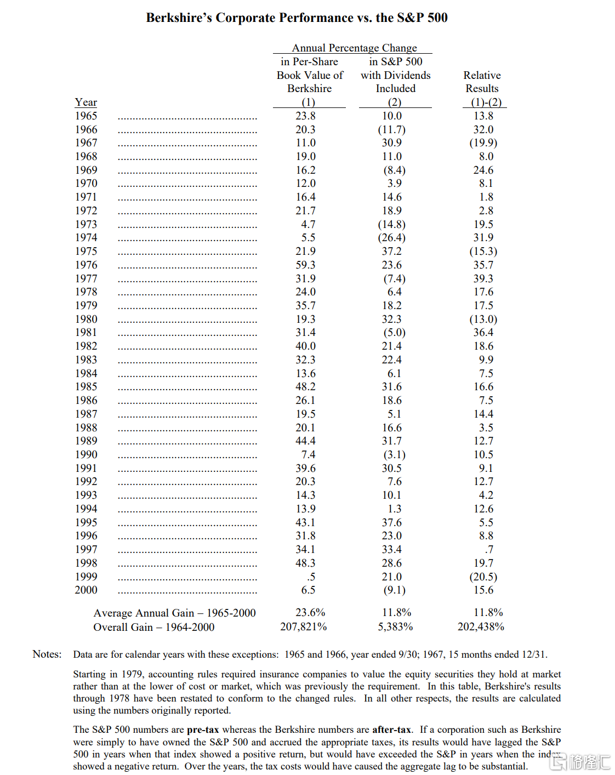

首页上的数字完全显示出我们1999年的成绩是如何的不理想，这也是个人历年来表现最差的一年，不管从绝对数字或是与标普500指数比较皆是如此，当然相对数字是我们比较在意的，只不过时间一久，相对较差的数字其绝对数值肯定也不会好到哪里去。

即使是顽皮豹探长也知道谁是去年真正的犯人︰没错!就是我本人，而我个人的表现让我想起一位成绩单上满是F跟一个D的四分卫，偏偏又遇到一个体谅人的教练轻声说到：“孩子，我想你把太多的时间摆在单一的科目之上了。”

我所指的单一科目就是"资金的分配"，而很显然的我在1999年所获得的成绩就只有D，除此之外表现最惨的要算是伯克希尔的股票投资组合了，至于该为这件事负责的，除了少部分的投资是由盖可公司的Lou Simpson管理外，其余全部都要归咎于我本人，我们几件大型的投资标的，由于本身1999年的经营情况不佳，导致公司股价表现远落后于大盘，不过我们仍然对它们所处的产业情有独钟，同时也愿意继续与它们同在，只是它们的挫败严重影响到我们去年的表现，而且也不确定何时才能够回归正轨。

伯克希尔1999年积弱不振的表现，更导致公司的股价大幅下滑，相较之下，1998年的股价反而表现的比本业还好，去年可以说是刚好相反，直到年报发布之日止仍是如此，当然就长期而言，公司股价的表现大致上还是会与本业的表现相当。

尽管去年表现不佳，不过伯克希尔主要的合伙人-查理芒格，跟我本人仍然预期伯克希尔未来十年内在价值的成长率应该可以略微超越标普500指数同期的表现，当然这种事没人敢打包票，不过我们依旧愿意以我们所有的身家作为担保，大家应该都知道，我个人的身家有99%以上都摆在伯克希尔，我跟我内人从来就没有卖过一张伯克希尔的股票，而且除非哪一天真的不够钱花，否则我们永远不会考虑出售任何一张股票。

请注意我说的是"略微"超越标普500，因为对伯克希尔来说，大幅超越标普500指数的情况已经成为历史，当初能够有这样的成绩，主要是因为那时不管企业或是股票的价格都相当低廉，而我们的资本规模相对也较小，那使得我们比现在有更多的投资机会可供选择。

此外我之所以对伯克希尔未来的表现如此有信心的原因在于，我认为标普500在未来一、二十年的表现将远远不如过去十几年的表现，在最近的财星杂志我发表了一篇文章解释这种无可避免的缘由，在年报后面我也附了一份供大家参考。

我们的目标是把现有的事业给经营好，这点对于现有优秀的经营阶层来说是件很简单的事，同时再设法取得具有相同竞争优势与优秀经理人的新事业，去年我们在这方面大有进展，不但买下了Jordan家具，同时还签约买下了中美能源大部分的股权，在报告的后段我还会详加介绍这两家公司，不过有一点我要强调的是，这两项并购案伯克希尔全部皆以现金进行交易，没有发行任何新股，虽然这样的交易方式可遇不可求，但却也是查理和我比较偏好的。

内在价值简介

在接下来的这一段，我要谈谈常常提到内在价值的观念，这是一个我们在进行企业并购与股票投资时，很重要但却很难明确界定的标准，(有关这个议题的广泛讨论，也包含其它投资与会计名词观念，请参阅股东手册)。

在最近四年的年报中，我们提供了我们认为可以最能够估计伯克希尔内在价值的一张表，在今年刚刚更新资料的表中，我们以拟制的方式将通用再保的数字加入其中，也就是假设该公司自年度一开始就为我们所拥有，第一栏的数字代表我们拥有每股的投资金额(包括现金与适量现金，但扣除财务金融单位持有的证券)，第二栏则是每股在扣除利息与营业费用之后，伯克希尔来自本业的营业利润(但未扣除所得税与购买法会计调整数)，当然后者已经扣除了所有来自第一栏投资所贡献的股利收入、利息收入与资本利得，事实上，从这张表可以看出若是把伯克希尔分拆成两部分的话会变成怎样，其结果就等于是一家持有我们投资头寸的控股公司，以及另一家经营旗下所有事业负担全部成本盈亏的营利事业。

1999年，我们每股投资金额变化不大，但是每股营业利润却因为几个重大的负面因素而大幅滑落，我们大部分的经理人都得到A级以上的评价，大幅增加各自事业的内在价值与显示在资产负债表上的账面价值，只不过可惜的是这一切的努力通通都被通用再保异常的承保损失给抵消掉了，此外盖可的承保利益也如预期地下滑，虽然其整体表现仍然远远超越当初我订下的严格目标。

展望今年我们并不预期承保盈利能够大幅改进，虽然盖可的内在价值应该还是能够以一个令人满意的幅度增加，但其承保成绩却一定会滑落，原因在于车险从业者在2000年整体的表现肯定不佳，也因为我们将投入大笔的营销经费。至于通用再保，我们已开始调高保费，只要2000年不要再发生重大的意外灾害的话，该公司的承保损失应该会大幅减少，不过保费调整的效果要完全显现，可能需要一段时间，所以可以预期的是通用再保明年的承保成绩肯定也不会好到哪里去。

财报中有一个叫做商誉摊销的费用项目是大家要特别注意的，伯克希尔每年固定计提的金额大约在五亿美元左右，这个动作使得资产负债表上商誉的会计数字逐年递减，但却与实质经济稳定成长的现况背道而驰，而就算是实质的经济商誉价值维持不变，每年固定计提的商誉摊销费用也会使得账上的商誉与实际上的商誉价值间的差距日益扩大。

虽然我们无法给各位一个伯克希尔实际价值的确切数字，这实在是很难去估算，不过查理和我可以向各位保证，实际的数字绝对远超过578亿美元的账面价值，许多事业包含水牛城新闻报与喜诗糖果在内的实际价值大概是账面价值的十五到二十倍之间，不过我们的目标是继续让子公司扩大这样的差距。

别处读不到的经营故事

伯克希尔的经营团队在许多方面都与众不同，举个例子来说，这些先生女士大部分都已经相当有钱，靠着自己经营的事业致富，他们之所以愿意继续留在工作岗位上，并不是因为缺钱或是有任何合约上的限制，事实上伯克希尔并没有跟他们签订任何契约，他们之所以辛勤工作，完全是因为他们热爱自己的事业，而我之所以用"他们"这个字眼，是因为他们对这些事业完全负全责，不需要到奥马哈做演示文稿，也不需要编预算送交总部核准，对于任何开支也没有繁复的规定，我们只是简单地要他们就像是经营自己祖传百年的事业一样来对待即可。

查理和我与这些经理人保持互动的模式，与我们和伯克希尔所有股东保持的互动模式一致，那就是试着尽量站在对方的立场为大家设想，虽然我本人早就可以不必为了经济因素而工作，不过我还是很喜欢在伯克希尔所做的这些事，原因很简单，因为这让我很有成就感、可以自由的去做我认为应该做的事，同时让我每天都有机会与欣赏及信赖的人一起共事，所以为什么我们旗下的经理人-在各自产业卓然有成的大师，一定要有不同的想法呢?

在与伯克希尔母公司的关系上，我们的经理人通常恪守肯尼迪总统曾说过的名言，"不要问国家为你做了什么，问问你为国家做了什么?"以下就是去年一个最明显的例子，这是有关R.C.Willey-犹它州家具业的霸主，伯克希尔是在1995年从Bill Child家族买下这家公司的，Bill跟他大部分的经营团队都是摩门教徒，也因此他们的店星期天从来不开张，这样的惯例实在是不适合用在做生意上，因为对大部分的顾客来说，星期假日正是他们出外血拼的大好时机，不过尽管如此，Bill还是坚守这项原则，而且将这家店从1954年他接手时的25万美金营业额，一路成长到1999年的3.42亿美元。

Bill认为R.C.Willey应该也能够在犹它州以外的地区成功开拓市场，因此在1997年我们在Boise设立一家分店，不过我还是相当怀疑这种星期天不营业的政策能否在陌生的地区抵抗每周七天无休的对手强力的竞争，当然由于这是Bill负责经营的事业，所以尽管我对这点持保留的态度，但是我还是尊重他的商业判断与宗教信仰。

Bill后来甚至提出一个非常特别的提案，那就是他愿意先花九百万美元，以私人的名义买下土地，等建筑物盖好，确定营运良好之后，再以成本价卖回给我们，而要是营运不如预期，那么公司可以不必付出一毛钱，虽然这样他必须独力承担庞大的损失，对此我告诉Bill很感谢他的提议，但若伯克希尔想要获取投资的报酬，那么它也必须同时承担可能的风险，Bill没有多说什么，只是表示如果因为个人的宗教信仰而使得公司经营不善，他希望能够独力承担这个苦果。

这家店后来顺利于去年八月开幕，立即造成当地的轰动，Bill随即就将产权办理过户，另外包含一些地价已高涨的土地，并收下我们以成本价开出的支票，还有一点必须特别说明，对于两年来陆续投入的资金，Bill婉拒收取任何一毛钱的利息。

从来就没有一家公开发行公司的经理人会这样做，至少我个人没有听说过，所以各位不难想象能够与这样的经理人共事，让我每天早上上班时都雀跃不已。

附带一提的是，在八月简单的开幕仪式之后，一个月后我们在Boise举行了盛大的开幕仪式，自然我也受邀参加开幕剪彩(我必须强调看来你们的董事长还是有点用处的)，在致词时我告诉在场的来宾销售状况远超过我们当初的预期，让我们成为Idaho地区最大的家具店，远远将其它同业拋在脑后，而等到致词快结束时，我突然想起来，当初决定在Boise开店的，正是我的主意。

财产意外险的经营

保险是我们最主要的本业，当然其它事业也相当重要，想要了解伯克希尔，你就必须知道如何去评估一家保险公司，其中主要的关键因素有(1)这个行业所能产生的浮存金数量(2)以及它的成本(3)最重要的是这些因素长期的展望。

首先浮存金是一项我们持有但却不属于我们的资金，在保险公司的营运中，浮存金产生的原因在于保险公司在真正支付损失理赔之前，一般会先向保户收取保费，在这期间保险公司会将资金运用在其它投资之上，当然这样的好处也必须要付出代价，通常保险从业者收取的保费并不足以覆盖最后支付出去的相关损失与费用，于是保险公司便会发生承保损失，这就是浮存金的成本，而当一家公司取得浮存金成本，就长期而言低于从其它管道取得资金的成本时，它就有存在的价值，否则一旦保险事业取得浮存金的成本若远高于货币市场利率时，它就像是一颗极酸的柠檬。

有一点必须特别注意的是，因为损失成本必须仰赖估算，所以保险从业者对于承保结算的成绩有相当大伸缩的空间，连带使得投资人很难正确地衡量一家保险公司真正的浮存金成本，估计错误，通常是无心，但有时却是故意，与真实的结果往往会有很大的差距，而这种结果直接反映在公司的损益表上，有经验的行家通常可以经由公司的准备计提情形发现重大的错误，但对于一般投资大众来说，除了被迫接受财务报表的数字之外，别无他法，而我个人常常被这些经过各大会计师事务所背书的财务报告所吓到，1999年有许多保险从业者宣布对先前不当计提准备而导致投资人形成错误决策的骗术进行调整，不过在伯克希尔，我们在计提准备时，都尽量采取最保守的做法，不过我还是要警告大家，保险业所发生的意外，通常都不会是什么好消息。

下表中所显示的数字是，伯克希尔自取得国家产险公司经营权，进入保险事业33年以来所贡献的浮存金(其中传统业务包含在其它主险项下)，在这张计算浮存金的表中(相对于收到的保费收入，我们持有的浮存金部位算是相当大的)，我们将所有的损失准备、损失费用调整准备、再保预先收取的资金与未赚取保费加总后，再扣除应付佣金、预付并购成本、预付税负以及取得再保业务的相关递延费用，得出浮存金的数额，弄清楚了吗?

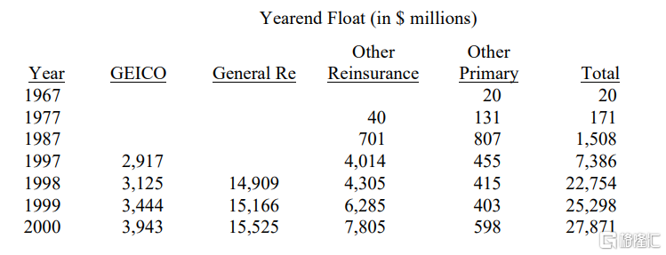

浮存金持续成长虽然很重要，但是取得它的成本却更关键，多年以来，我们的承保损失一直控制在相当低的限度，这代表我们浮存金的成本也非常的低，有时甚至还有承保的利益，这等于是由别人付费让我们来保管他们的钱，就像是我们1998年结算下来就有承保利益，只不过很不幸的，我们1999年发生了14亿美元的承保损失，这使得我们浮存金的成本一下暴增到5.8%，令人庆幸的是，其中有一笔4亿美元的损失，将可以在未来十年内提供给我们一笔高额的浮存金，当然其它的损失就让人觉得不太愉快，这样的成绩很明显的让人无法接受，除非再发生重大的天灾人祸，我们预期2000年的浮存金成本将会下降，不过任何的下降都必须面临盖可强力营销计划的阻拦，关于这点在后面我还会再详细叙述。

能够取得这笔免成本的浮存金要归功于许多人，这其中贡献最大的当属Ajit Jain，他对于伯克希尔贡献的价值实在是难以估算，在他的任期间，从无到有一手建立起伯克希尔的再保险事业，如今不但持有63亿美元的浮存金，同时每年还维持稳定的承保盈利。

在Ajit的身上，我们看到一位核保人员如何运用智能将风险合理的定价，能够理性回绝无法衡量的风险，同时又能勇敢地接受高额但合理的保单，纪律地拒绝任何不合理定价的微小风险，我们很难在一般人身上找到这类的特点，而要三者合一更是绝无仅有。

而自从Ajit全心全力投入巨灾的再保业务之后，这是损失发生及不稳定，但一发生即非常惨重的险种，可以肯定的是，Ajit绝对将面临比其它险种变动更大的状况，所幸到目前为止，伯克希尔在这类业务的运气还算不错，但即便如此，Ajit的表现依然可圈可点。

其它规模较小但同等重要的"其它保险"营运一样为伯克希尔增添了许多内在价值，总结过去五年来，这群保险公司为我们贡献了1.92亿美元的承保利益，外加上表所显示的浮存金，在保险世界里，能够有这样的成绩实属不易，这都要感谢Rod、Brad、John、Don等人。

就像是先前我曾提过的，通用再保1999年的承保绩效相当的惨烈，(虽然投资利益足以让这家公司免于赤字)，我们的保费定价实在是过低，不管是国内或海外业务皆是如此，虽然目前情况已有改进但却尚未完全矫正过来，不过就长期而言，我认为这家公司应该还是能够稳定地贡献低成本的浮存金，目前在通用再保以及其位于科隆的子公司，经理人的绩效奖金多寡完全取决于浮存金成长速度以及其取得成本，这同时也是股东们最重视，也是决定公司价值的几项主要数据。

虽然再保从业者都有一套相当明确、合理的奖励计划，但实在是很能保证每年都能够有亮丽的成绩，再保业是变动相当大的产业，不管是通用再保或甚至是Ajit都很难免除从业者杀价竞争的不当行为，不过通用再保拥有营销渠道、承保技巧、企业文化等优势，加上在伯克希尔强大的财务支持之下，极有潜力成为全世界盈利最佳的再保公司，当然要达到这样的目标绝对需要时间、精力以及纪律，相信Ron Ferguson及其经营团队绝对能够完成这个目标。

盖可保险(1-800-847-7536 or GEICO.com)

盖可1999年的成长十分惊人，原因很简单：一个绝佳的经营想法由最优秀的经理人-Tony Nicely加以落实，当伯克希尔在1996年初买下盖可时，我们立刻把钥匙交到Tony的手上，请他把这家公司当作是自己拥有的一样的心态去经营，接下来就看他的表演，大家可以看一看他的成绩单。

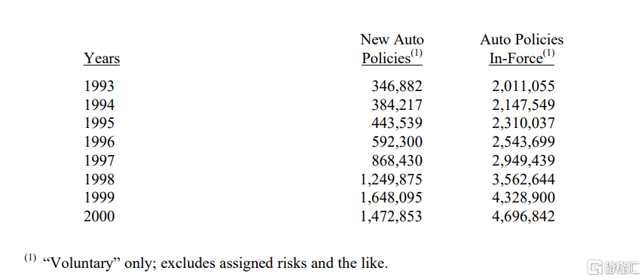

1995年，盖可花了3,300万美元在营销活动之上，旗下拥有652位电话咨询顾问，去年公司预算提高为2.42亿美元，咨询顾问的人数增加为2,631位，这还只是刚起步而已，展望2000年还会大幅的成长，营销预算预计会突破10亿美元，只要我们确认每一块钱都花在刀口之上，同时自信有能力顺利处理蜂拥而至的生意。

就目前而言，有两项因素会影响到保单取得成本，不利的是现在每增加一通询问电话的单位成本比过去大大提高，媒体曝光率虽然增加，但询问的响应却相对减少，也就是说在我们与竞争对手同时卯足全力加强宣传时，每家从业者每段广告所贡献的询问电话也同步递减，所幸这种负面效果因为我们成交率(每通询问电话真正成交的比率)稳定地增加而减少，总的来说，我们新保单的取得成本虽然增加，但还是远低于同业的水准，而更重要的是，我们续约保单的营运成本更是全美保险从业者当中最低的，这两项极重要的竞争优势应该可以继续维持下去，别人或许可以抄袭我们的营运模式，但他们绝对没有办法复制我们的经济规模。

上表显示盖可的保单续约率正在下降当中，这其中有两个原因造成此种假象，第一，过去几年来，我们的产品组合重心已从原先续约率本来就比较高的指定保户，转成续约率普遍比较低的标准与非标准保户，(虽然名称不同，但三者的盈利水准差异不大)，第二，新保户的续约率通常都比长期保户的续约率来得低许多，而因为近年来我们的业务成长快速，所以新保户的比重相对提高，在扣除这两项因素之后，我们的续约率其实变化不大。

去年我就曾向各位表示1999年盖可以及整个保险业界的承保利润率将会下滑，事后证明确是如此，过去几年来由于意外发生的频率与严重性出乎意料的低，所以整个业界得以享有不错的利润率，而从业者也因此陆续反应调降费率，只是好景不常，最近损失又有逐步上扬的趋势，所以要是2000年的承保利润率再下滑3个百分点的话，我们一点都不会感到意外。

除此之外保险业还有两项因素可能使得意外发生的频率与程度加剧而受到伤害，第一是费率的反应通常需要一段时间，一方面是法律规范的限制，一方面是新费率要等到旧合约到期后才能开始实施，第二，许多保险同业由于几年来损失成本普遍高估，所以损失准备回冲的结果，使得财务报表上盈余看起来还不错，不过这些额外多出来的准备已损耗的差不多了，后续能够支撑盈余数字的准备数量将极其有限。

为了慰劳同仁们的辛劳，自Tony以下，GEICO都利用两项，惟二的两项数据当作评估绩效与奖金分红的标准，1)是保费收入增长的比率；2)是续约保户(泛指投保超过一年的客户)的承保盈利表现，1999这年两项数字都十分优异，因此我们加发了相当于28.4%年薪的奖金(金额合计1.133亿美元)给公司所有的同仁，Tony跟我一向很乐意签发这类支票。

在伯克希尔，我们希望奖励规定不但明了易懂，且与我们希望同仁努力完成的目标方向一致，签发新保单的成本相当的高(而且如同刚刚提到的，还有越来越贵的趋势)，也因此如果将这部分的成本列入计算奖金的公式当中，这正是我们在入主盖可前公司经营阶层的做法，此举无异让员工认为取得新保单是对他们的一种变相惩罚，虽然这明明对伯克希尔来说是很有益处的一件事，所以我们站出来告诉员工，请大家放心公司会为新保单所付出的成本买单，甚且把保户成长率也当作是奖励公式的一部分，同仁得以因为这类新增加但不赚钱的保单而获得奖励，当然要是有人能够降低续约保户维持成本的，同样也能获得奖励。

虽然我们大举投入广告活动，但我们新保单的主要来源还是来自于原来保户的口耳相传，因为他们对于我们的服务与价格感到满意而向其它人推荐，去年私人理财杂志Kiplinger曾经发表一篇文章，贴切的说明盖可在消费者心中满意的程度，该杂志总计在访问了20个州立保险部门后发现，盖可的申诉比率最低，而且远低于主要竞争同业的平均数。

由于我们已建立了不错的口碑，所以很有可能我们每年只要花5,000万美元的广告费就可以维持既有的保单数量，但那仅仅是大胆的猜测，永远没有人知道其正确性，因为Tony仍然会持续地踩着强力广告的油门(而我也会插一脚)，不过有一点我必须要强调的是，在2000年的3亿到3.5亿广告预算以及更多投资在销售顾问、通讯设备等花费当中，有绝大部分并非必要支出，但我们之所以仍然愿意投入，主要就是希望在提升保费收入成长的同时，还能维持甚至加强美国人心目中盖可对于承诺付诸实现的形象。

就我个人观点而言，我认为这是伯克希尔能够做的最好投资，经由大量广告，盖可可以直接与更多的美国家庭建立起直接的关系，年复一年每个家庭平均提供1,100美元的资金给我们运用，这使得我们在众多销售各式各样产品的公司当中，成为全美最畅销的直销产品之一，而随着我们与更多的美国家庭建立起长期的关系，现金更将源源不绝的流入(在这里完全不靠网络)，去年随着盖可的客户数量增加到766,256人，包含营业利润以及浮存金增加就贡献了5.9亿美元的资金。

过去三年以来，我们在汽车保险的占有率从原先的2.7%提高到4.1%，无疑地我们属于全美许多家庭的，甚至可能是你们家的，打个电话给我们试看看，大约有四成的人在看过我们的费率之后，会发现可以为他们省下一大笔钱，我只所以没说100%的原因在于，每家保险从业者对于风险的估计都不同，有些保险公司对于居住于某些特定地区的居民与从事某些特定职业的客户有偏好，不过我仍然坚信我们提供给一般民众的费率通常都低于其它全国性的从业者，在随年报附赠的盖可资料中，大家将可以看到我们提供给来自全美40州股东最高8%的折扣费率，至于其它州的股东也接受开放申请取得不等的折扣。

在这里很遗憾地向各位报告，GEICO前董事长-Lorimer Davidson，于去年十一月去世，享年97岁，对于盖可来说，大卫是带领公司跃上台面的企业巨人，而对我个人来说，他是我的偶像，亦师亦友，在过去年度的报告中，我不只一次的提到他对我个人的关照，很显然的要是没有他，我个人的一生可能要完全改观，Tony、Lou Simpson与我在去年八月还曾经去拜访他，对于他当时的记忆力还佩服不已，尤其是有关盖可的点点滴滴，一直以来，他就是盖可公司的头号支持者，我们将会永远地怀念他。

航空服务业

我们旗下两家航空服务公司-国际飞安(FSI)以及企业主管飞行服务(EJA)都是各自产业的领导者，EJA所推出的NetJets计划，专门出售并为客户管理其拥有的专机部分所有权，目前的占有率超过其它两家主要竞争从业者的总和，FSI则专门训练机师(也包含其它专门运输人员)，其规模是其它最大竞争从业者的五倍。

这些公司另外还有一项特点就是到目前为止，都还是由原来的创办人在经营，Al Ueltschi在1951年以10,000美元创立FSI，而Rich Santulli则是在1986年开创部分所有权事业，这两位都是相当杰出的企业家，目前他们早已不需要为了钱而工作，不过现在依然在自己的岗位上兢兢业业地让自己创立的公司继续发扬光大。

虽然两家公司所领导的产业相当类似，但却有很不相同的竞争形态，FSI需要相当密集的资本，光是一台飞行仿真器就要耗资1,500万，现在我们拥有222台，而且每一台仿真器，一次只能训练一位飞行员，这意味着每一元营收所要投入的资本支出相当的高，也因此要维持一定的投资报酬，营业毛利一定要够高，去年FSI与其持股50%的国际飞安-波音的资本支出达2.15亿美元。

相对的由于EJA的设备所有权属于客户，当然我们也必须投资一部分资金取得核心机队的所有权以维持高档的服务水准，举例来说，在EJA每年最忙碌的感恩节后的那个星期天，简直就把我们给忙坏了，由于169架飞机分别属于1,412位所有权人，许多人都想要在当天下午三点到六点使用飞机，所以我们绝对有必要准备额外自有的飞机，好让每个客人在任何时候到达任何他想要到的地方。

当然大部分的飞机还是属于客户所有，意思是说在这行只要有合理的税前毛利，股东的投资报酬就相当可观，现在我们客户拥有的飞机价值超过20亿美元，后续我们陆续又下了许多飞机订单，金额总计42亿美元，确实目前限制公司营运成长的主要因素就在于飞机数量，现在我们的订单约占全世界飞机制造交货量的8%，我们希望能够再提高这个比重，虽然EJA在1999年增加的供给量有限，但其固定的营收，也就是客户每个月固定按飞行时数缴交的管理费仍然成长了46%。

专机所有权的产业还在刚起步的阶段，EJA目前在欧洲尚在累积经济规模当中，长期而言我们将计划进军全世界的市场，当然要这样做，必须再投入相当大的资本，相当相当的大，不过只要值得，我们都愿意，对于我们与客户而言，规模经济是最关键的因素，只有在全世界各地拥有最多飞机的公司才能提供给客户最好的服务，"买下部分所有权，你就能拥有全部的机队"，在EJA将不只是个梦。

EJA还享有另外一个非常重要的优势，那就是它的两家主要竞争对手都只是国际飞机制造从业者的子公司，所以它们被迫只能提供母公司制造的飞机，虽然这些都是好飞机，但竞争对手却因此大大受限于机舱形式以及能够提供的机种用途，相较之下，EJA则能够提供由全世界五大飞机制造公司所生产的全系列飞机，所以我们可以给客户任何他想要的飞机形式，而不是被动接受其母公司的飞机。

去年在年报当中，我曾经形容我的家族自从1995年来买下四分之一的(也就是每年200小时)的霍克1000型飞机所有权的愉快经验，不久之后，我又再接再厉签约买下一架Cessna V Ultra型六分之一的所有权，现在每年我在EJA以及波仙珠宝的花费大概是我年薪的十倍，如此大家可以据此推算你可以负担的底限在哪里。

去年，伯克希尔有两位外部董事也与EJA签约买下部分所有权，(可见我们付给他们的酬劳过高)，我可以向大家保证我们付出的价格与得到的服务和其它客户并无二致，在EJA我们推行"最惠国待遇"政策，没有人可以得到特别的对待。

现在赶快加入我们的行列吧！因为EJA已经通过最严格的考验，连查理都已经签约了，再也没有比这个更能说明EJA提供的服务所代表的价值，记得打电话1-800-848-6436索取申请部分所有权的表格。

不管是盖可或者是EJA，我们新客户的来源主要还是来自于现有客户的介绍，事实上，在专机部分所有权计划中有65%的新客户是来自于现有满意公司服务的老客户所推介。

1999年的并购活动

我们的并购行动发生的形态一向很类似，在别的公司，高阶主管通常亲自与投资银行家一起寻求可能的并购机会，所运用的拍卖程序相当标准化，在过程中银行从业者准备的账册让我想到童年时代读到的"超人"漫画，只不过在华尔街版，换成一家本来平淡无奇的公司进到了银行从业者特地准备的电话亭后，摇身一变成了一跃升天，盈余成长飞快的超人，而抵挡不住卖方账册所叙述的神力，并购案饥渴成痴的买方，就像是具有冷艳外表的露易丝，立刻融化在其膝下。

而在这其中最有趣的是，这些资料所显示未来几年的盈余预测都相当明确，不过要是你问问编造这些报表的银行从业者，他们自己银行下个月的盈余预估，他会马上露出警戒的神色告诉你，产业与市场的状况是如何变化多端，以至于他无法妄下定论。

以下有一则故事我忍不住想补充，故事发生在1985年，有一家非常大的投资银行受委托负责出售史考特-飞兹公司，然而在经过多方的推销后却仍无功而返，在得知这样的情况后，我立即写信给史考特-飞兹当时的总裁-Ralph Schey表达买下该公司的意愿，在这之前我从来没有与Ralph见过面，不过在一个礼拜之内我们便达成协议，可惜令人遗憾的是，在该公司与投资银行所签订的意向书中明订，一旦公司顺利找到买主便需支付250万美元给银行，即便最后的买主与该银行无关也要照付，事后我猜想，或许是该银行认为既然拿了钱，多少都应该办点事，所以他们好心地将先前准备的财务资料提供一份给我们，收到这样的礼物时，查理冷冷地响应说：“我宁愿再多付250万美元也不要看这些垃圾。”

在伯克希尔，我们精心设计的并购策略很简单-就是静静地等待电话铃响，可喜的是，有时还真管用，通常是先前加入我们集团的经理人，间接给我们做了示范宣传，建议其周遭的好朋友可以如法炮制。

在这里我不免要提到我们的家具事业，两年前我回想到当初在1983年我是如何买下内布拉斯加家具店，以及如何透过B夫人家族与R.C.威利家具(1995年)及星辰家具(1997年)结缘的经过，就我个人而言，这些经验实在是棒极了，伯克希尔不但得到了三家杰出的零售事业，同时也让我得以认识全天下最好的朋友。

因此自然而然地，我就不断地询问B夫人家族、Bill及Melvyn身旁有没有像你们一样好的人，他们异口同声的回答都是住在新英格兰州的Tatelman兄弟，以及他们优秀的事业-乔丹家具。

终于在去年我见到了Tatelman兄弟-Barry以及Eliot，很快地我们就签下由伯克希尔买下乔丹家具的契约，如同先前的三次并购案，这也是一家家族企业，时间要追溯至1927年，当时由两兄弟的祖父在波士顿市郊创立，之后在两兄弟戮力经营下，不但成为当地家具业的龙头，更进一步跃升为新罕布什尔州以及麻州最大的家具零售店。

Tatelman兄弟不光只是贩卖家具或者是管理店面，他们还提供上门的顾客一种全新的消费经验，他们称之为"血拼秀"，合家光顾的客人不但可以见到各式各样的商品，同时还可享受一段愉快的时光，这样的经营成果无疑让人印象深刻，乔丹家具拥有全美每平方英吋最高的营业额，如果你家住在波士顿地区，衷心建议你可上门看一看，尤其是位于Natick新开幕的那一家，记得要带钱!

Barry与Eliot堪称谦谦君子，就像是伯克希尔旗下其它三家家具店一样，当他们顺利把公司卖给伯克希尔之后，他们决定至少为店里的每位员工加发每小时50美分，乘以他们在该店任职时间的薪水，总计最后的金额是900万美元，全部由两兄弟个人而不是伯克希尔的口袋支应，记得当时两兄弟在签支票时手还在发抖。

我们旗下每一家家具店都是当地首屈一指的从业者，目前我们在麻州、新罕布什尔州、德州、内布拉斯加州、犹它州以及爱达荷州等地的市场占有率都是第一，去年星辰家具的Melvyn连同他姊姊Shirly又再下两城，成功在圣安东尼奥以及奥斯丁大展身手。

世上没有一家家具业的经营能够像伯克希尔一样，这是我个人的乐趣，也是各位盈利的关键所在，W.C.Fields曾经说过：“是女人让我沈于酒国，可惜我从来没有机会得以好好地谢谢她”，我不想犯下相同的错误，在此我要感谢Louie、Ron、Irv等人，是他们让我得以与家具业结缘，而且毫无犹疑地引导我组成现今的梦幻组合。

接下去要报告的是第二个并购案，这件案子系透过我多年的好朋友，Level 3通讯公司董事长，同时也是伯克希尔董事-Walter Scott牵线而成，Walter个人也拥有相当多的人脉，其中他在一家能源事业-中美能源公司拥有相当多的股份，同时也担任该公司的董事，去年九月我们共同出席一场在加州举行的研讨会，Walter不经意地问我是否有兴趣投资中美能源公司，在当时我就直觉地认为这应该是一个很好的主意，回到奥马哈之后，我看了一下中美能源的相关资料，并与Walter及中美能源德才兼备的总裁David Sokol短暂地见了两次面，当场我就表示，只要价位合适，我想成交的可能性很高。

并购电力能源事业由于牵涉到包含1935年制定的公用事业控股公司法在内的各种行政法规而显得有些复杂，因此我们必须设计一个交易，以避免伯克希尔取得多数的控制权，最后决定由我们出资购买11%固定收益的证券，加上部分普通股与可转换优先股的特殊组合，把伯克希尔对中美能源的表决权压在10%以下，同时又能持有该公司76%的权益，总计全部加起来的投资金额超过20亿美元。

而Walter也以具体的行动来支持这项合并案，他与他的家人同样投入了大笔的资金买进更多的中美能源股份，累计投资的金额超过2.8亿美元，这使得他成为拥有该公司控制权的大股东，我想再也找不到比他更适合这个职位的人了。

虽然在能源事业有许多法规的限制，但我们极有可能在这个产业投入更多的资金，如果真的实行，这个数字铁定十分可观。

并购案的会计处理

再一次，我要对会计准则发表一些看法，这次是有关并购案的会计应用，到目前为止，这也是一项争议性相当高的议题，在所有事件尘埃落定以前，甚至连国会议员都有可能会介入干涉(这听起来令人感到不寒而栗)。

当一家公司被并购，通常一般公认会计准则(GAAP)容许两种截然不同的会计处理方法：一种是购买法；另一种是权益合并法，要运用权益合并法，交易的标的必须是股票，至于购买法则使用现金或股票皆可，但不论如何，管理阶层通常很排斥使用购买法，因为在大多数的情况下，公司的会计账上会因此多出一项叫做"商誉"的会计科目，而此商誉日后还要分年摊销，意思是说在合并完成后，公司每年都要计提一笔为数庞大的商誉摊销费用列为损益数字的减项，而且时间可能长达数十年，相对地，权益合并法就没有这样的麻烦，可想而知这种方法广受一般高阶经理人的欢迎。

如今财务会计准则委员会(FASB)有意取消权益合并法之运用，此举让许多高阶经理人为之跳脚而群起反对，可以预见双方将会有一场激烈的纷争，为此我们必须站出来发表个人的意见，首先我们同意许多经理人认为商誉摊销根本就不切实际的说法，大家可以在1983年年报的附录(已公布于本公司网站)以及股东手册55-62页，找到我个人对这件事的看法。

对于强制规定摊销的会计准则，通常导致与现实严重不符，从而引发相当麻烦的问题，因为大部分的会计准则虽然无法准确地反应出实际状况，但最起码差异不大，举个例子来说，折旧费用的计提虽然无法完全地反映出实体资产价值减损的真实情况，但这种做法至少与现实发展的方向相一致，实体资产本来就必然会逐渐减损，同样的存货计提跌价损失、应收账款计提呆账费用以及保固责任计提准备都是反映潜在成本的合理做法，虽然这些费用成本难以准确的计算出来，但确实也有加以估计的必要。

但相对的，经济商誉在许多情况下，并不会减损或消失，事实上在大部分的案例中，商誉不但不减反而会随着时间的累积而增加，在某些特质上，经济商誉反而类似土地，两者的价值都会上下波动，但何时会增加，何时又会减少却不一定，以喜诗糖果的例子来说，在过去的78年来，其品牌价值以不规则但快速的速度成长，而只要我们经营得当，其品牌价值增长的态势很有可能再继续维持78年。

为了避免商誉不当的摊销，伟大的经理人们宁愿选择拥抱不当的权益合并法，这项会计创意源自于两条河川在汇流后就不必分彼此的概念，在这种观念下，一家被另一家更大公司并购的公司并不算是被"买下"的(虽然他们通常会得到相当的合并溢价)，从而推论合并的过程并没有商誉会产生，自然而然也就没有随后令人感到麻烦的商誉摊销发生，反而应该要把这两家公司当作一开始就是一体的来看待。

有点咬文嚼字，事实上这与合并背后所代表的事实真相却大不相同，毫无疑问的，既然有交易，就一定有并购方与被并购方，不管你如何修饰交易的条件细节，一定有一方是被另一方买下，其实很简单，只要你问问交易双方的员工，谁是征服者，而谁又是被征服者，就知道是怎么一回事了，绝对不会搞混，所以从这个角度来看，财务会计准则委员会（FASB）的坚持绝对是正确的，在大部分的并购案中，绝对有买卖的性质存在，当然确实也有对等的合并个案发生，但出现的机率实在是少之又少。

查理和我始终相信应该有一个与现实相接轨的方法可以同时满足FASB想要正确的反应买卖交易实质的看法，以及经理人反对商誉不当摊销的呼声，我认为首先并购公司应该要以公平市价确认其投资成本，不管是支付现金或是股票，当然在大多数的情况下，公司账上会出现大笔的经济商誉，但我们应该让这项资产继续保留在会计账上，而不是分年摊销，嗣后若公司的经济商誉真得有减损的情况，这不是没有可能，那么就按一般判断资产价值是否减损的方式去评估。

如果我们提出的方案获得采用，预计将会追溯适用，以使得全美的并购会计处理原则都一致，而不是像现在一样乱象纷呈，可以预见的是，一旦这项方案开始施行，经理人一定会更审慎地处理并购案，小心评估到底应该使用现金或是攸关股东长远利益的股票，而不光只是看合并后的会计账面损益而已。

在买下乔登家具的过程中，我们采用能够让伯克希尔股东未来的现金流量极大，而账面盈余最小的方式，为此伯克希尔决定使用现金买下资产，此举让我们可以在分十五年摊提商誉费用时得到税的抵减，而减税的效益，等于是让公司未来几年的现金流量明显的增加，相较之下，使用股票进行并购就没有这项好处，一次打销的商誉损失是无法用来抵税的，两者之间的经济实质差异再明显也不过了。

从并购者的经济角度来看，最不划算的交易方式就是以股换股的做法，不但税上没有任何好处，买方还要付出高额的并购溢价，而若买方之后再把这家公司卖掉，即使实际上公司承担庞大的经济损失，卖主还是要负担高额的资本利得税(税率往往高达35%以上)。

不过在伯克希尔我们也曾用过非税最佳化的方式，主要的原因在于卖方基于某种原因的坚持，当然基本上我们也认为这样的规划还算合理，但是我们绝对不会因为要让账面数字好看而牺牲任何的税利益。

账面盈余的来源

下表显示伯克希尔账面盈余的主要来源，在这张表中商誉的摊销数与购买法会计调整数会从个别被投资公司分离出来，单独加总列示，之所以这样做是为了让旗下各事业的盈余状况，不因我们的投资而有所影响，过去我一再地强调我们认为这样的表达方式，较之一般公认会计准则要求以个别企业基础做调整，不管是对投资者或是管理者来说，更有帮助，当然最后损益加总的数字仍然会与经会计师查核的数字一致。

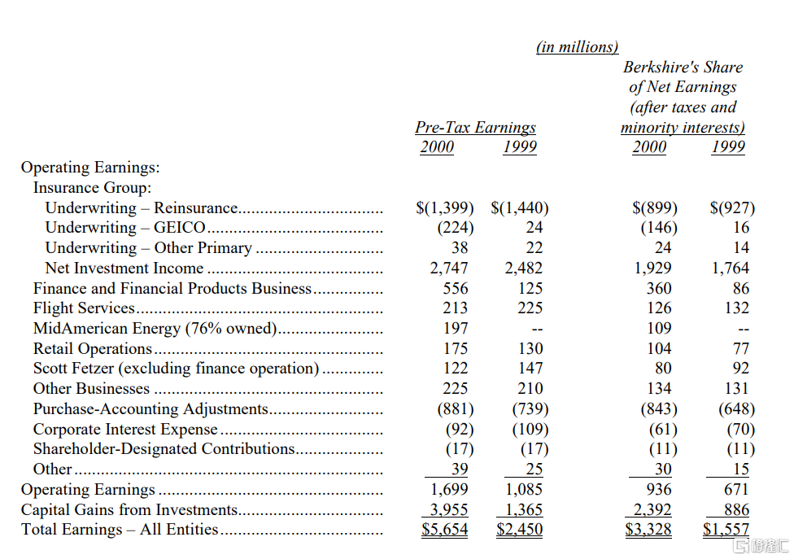

回顾1999年，我们旗下的制造、零售与服务业的表现几乎接近完美，Dexter鞋业除外，不过该公司的问题不在于经营管理，就工作上的经验、活力与认真而言，Dexter与其它子公司优秀的经理人毫无二致，主要的原因还在于我们的制造据点位于美国本土，缺乏竞争优势，总计1999年，在美国13亿双的鞋子消耗量中，93%来自于进口，廉价的劳工成本是主要的关键因素。

若再加上H.H.Brown，我们是美国本土最大的鞋类生产从业者，我们仍将尽力维持这样的局面，我们的美国工厂拥有最忠诚，且最有经验的工人，我们希望能够保留每一个职位，但尽管如此，为了保持弹性，我们不得不开始从海外寻找潜在的代工来源，也因此在下表年度账上计提部门调整的损失。

几年前，在全美拥有200家分店的贺兹柏格钻石，为了恢复原有高毛利而在营运上做了许多调整，在Jeff Comment的领导下，目标顺利达成，利润率快速的回升，同样的在鞋业，我们拥有Harold、Peter、Frank以及Jim担纲，我相信在未来几年内也能有相同的成果。

此外在这里要特别提到喜诗糖果，因为它去年的营业利润高达24%，自从我们在1972年以2,500万美元买下该公司以来，它已为我们贡献了8.57亿美元的税前净利，而尽管公司营运维持高成长，本身却不需要额外的资金加以支应，有鉴于Chuck Huggins过去优异的表现，我们在买下该公司的第一天起就把公司交给他负责，而他对产品品质与亲切服务的坚持，让顾客、员工与股东都受益良多。

Chuck的表现一天比一天好，记得他接手喜诗时的年纪是46岁，公司的税前盈利(单位百万美元)大概是他年纪的10%，如今他高龄74岁，但这个比率却提高到100%，在发现这个有趣的数字之后，我们把它称之为Huggins定律，现在查理和我只要想到Chuck的生日快到时，就暗自窃喜不已。

有关其它关联企业的信息大家可以在年报39-54页找到，包含依照一般公认会计准则编制的部门别信息，此外在63-69页，你还可以找到经过重编，依照伯克希尔四大部门编排的信息(非按一般公认会计准则编制)，这是查理和我认为最能够完整呈现伯克希尔现况的模式。

完整透视盈余

我们认为账面盈余很难表现伯克希尔实际的营运状况，部分原因在于列示在本公司账上的股利收入，事实上仅占被投资公司收益的一小部分，其实我们并不要求盈余一定要分配，事实上对我们而言，我们更重视未分配的那一部分，因为他们极可能为我们创造出更高的价值，原因很简单，因为我们的被投资公司往往比母公司更有机会把资金投入到高投资报酬的用途之上，既然如此又何必一定要强迫他们把盈余分配回来呢?

为了要更真实的反应伯克希尔实际的经营状况，于是乎我们运用了完整透视盈余的观念，这个数字总共包含(1)前段所提到的账面盈余，加上(2)主要被投资公司的保留盈余，按一般公认会计准则未反应在我们公司账上的盈余，扣除(3)若这些未反应的盈余分配给我们时，估计可能要缴的所得税。在这里我们所谓的营业盈余系已扣除资本利得、特别会计调整与企业其它非常态的项目。

各位可以从下表看出我们是如何计算出1999年透视盈余的，不过我还是要提醒各位这些数字只不过是估计数，很多都是基于简单的判断(被投资公司所分配的股利收入已经列在13页的营业利润之内，大部分包含在保险事业的净投资收益项下)。

投资

下表是伯克希尔1999年市价超过七亿五千万美元以上的股票投资。

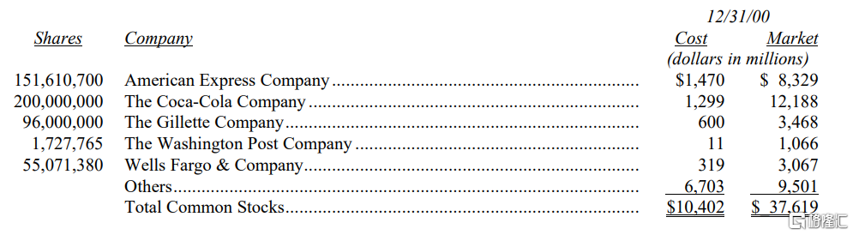

(1)系以税务为基础的成本，比一般公认会计准则的账面成本少6.9亿美元。

1999年我们只做了些许的变动，如同先前我曾提到的，去年有几家我们拥有重大投资头寸的被投资公司其经营状况令人不甚满意，尽管如此，我们仍然相信这些公司拥有相当的竞争优势，可协助其继续稳定经营下去，这种可以让长期投资有不错成果的特点，是查理和我还有点自信可以分辨得出的地方，只是有时我们也不敢百分之百保证一定没问题，这也是为什么我们从来不买高科技股票的原因，即使我们不得不承认它们所提供的产品与服务将会改变整个社会，问题是---就算是我们再想破头，也没有能力分辨出在众多的高科技公司中，到底是哪一些公司拥有长远的竞争优势。

不过我必须强调，不懂高科技一点都不会让我感到沮丧，毕竟在这个世界上本来就有很多产业是查理和我自认没有什么特殊的经验，举例来说，专利权评估、工厂制程与地区发展前景等，我们就一窍不通，所以我们从来不会想要在这些领域妄下评论。

如果说我们有什么能力，那就是我们深知要在具竞争优势的范围内，把事情尽量做好，以及明了可能的极限在哪里，而要预测在变化快速产业中经营的公司，其长期的经营前景如何，很明显的已超过我们的能力范围之外，如果有人宣称有能力做类似的预测，且以公司的股价表现作为佐证，则我们一点也不会羡慕，更不会想要去仿效，相反的，我们会回过头来坚持我们所了解的东西，如果不幸偏离轨道，那也一定是不小心的，绝非慌张莽撞想要得到合理的解释，还好可以确信的是伯克希尔永远有机会找到它能力范围内可以做的事。

目前我们拥有的这些好公司的股票价格其实不甚吸引人，从另外一个角度来看，我们认为它们的本质比起股价表现要好得多，这也是为什么我们并不急着增加持股，尽管如此，我们也没有大幅降低持股部位，如果要在股价令人满意但有问题的公司与股价有问题但令人满意的公司作选择，我们宁愿选择后者，当然真正会引起我们兴趣的，是那种公司令人满意，同时股价也令人满意的标的。

我们对于目前大盘的股价表现与先前对于本身持股投资组合股价的看法一致，我们从来不会想要试图去预估下个月或下一年度的股市走势，过去不会，现在也不会，不过如同我在附录的文章中指出的，股市投资人现在对于目前持股所能产生的未来可能的投资报酬实在是显得过于乐观。

我们认为企业盈利的成长幅度，与一个国家的国内生产毛额(GDP)的成长率成一定关系，而我们估计目前GDP的年增率大概只有3%左右，此外再加上2%预估通货膨胀，当然查理和我无法对于2%的准确性做任何保证，但这至少是市场上一般的共识，预防通胀的国库券(TIPS)的利率大约也是一般政府国债减2个百分点左右，当然如果你感觉通货膨胀可能比这个数字还高，你大可以买进TIPS，同时放空政府国债。

而如果公司盈利果真与GDP预估5%的成长走势相当，那么大家在对美国企业进行评价时的预期，就不可能过于乐观，若再加计配发的股利，那么你可以得出的预计股票报酬率，可能远低于大部分投资人过去几年的投资绩效以及未来几年的投资预期，而如果投资人的期望能变得更实际一点，我相信总有一天他们一定会，则股市将会进行一波相当大程度的修正，尤其是投机气氛特别重的那类股票。

总有一天伯克希尔会有机会将大量的资金再度投入股市，这点我们相当有信心，不过就像有首歌的歌词是这样："不知在何处?不知在何时?"当然要是有人想要试着跟你解释为何现今股市会如此的疯狂，请记住另一首歌的歌词："笨蛋总是为不合理的事找理由，而聪明人则避而远之"。

买回库藏股

最近有一些股东建议伯克希尔可以考虑从市场上买回公司的股份，通常这类的要求合情合理，但有时候他们背后的逻辑却有点奇怪。

只有在一定条件下公司买回自家的股份才有意义，首先，公司在扣除短期周转所需之外还拥有多余的资金，(含现金与银行额度在内)，其次，其股价必须远低于其内在价值，关于这点我还有一点补充：股东必须还有足够信息来对公司进行评价，否则的话，公司内部人极有可能运用信息不对称的现象占不知情股东的便宜，以偏低的价格买到公司的股份，就伯克希尔而言，符合上述条件的情形并不多见，当然一般而言，大部分的公司通常都会诱使股东把股价拉高而非压低。

我提到的公司资金需求大概有两种情况：首先，公司要保留维持其根本的竞争优势的基本开支(例如贺兹柏格钻石店的重新装潢)，第二，其它每投入一块钱能够创造出高于一块钱价值的那类支出(例如R.C.Willey家具店在爱达荷州新成立的据点)。

当一家公司的资金超过前述的资金需求，一家以成长导向的公司股东可以考虑买进新事业或是买回公司自家的股份，要是公司的股价远低于其内在价值，买回股份通常最有利，在70年代，投资大众就曾大声呼吁公司的经营阶层采取类似的做法，不过当时却很少有公司响应，真正落实的事后证明大大增进了股东的利益，而为多余资金另外找出路的公司则惨不忍睹，确实在70年代(以及以后断断续续好几年)，我们专门锁定那些大量买回自家股份的公司，因为这种举动通常暗示这是一家公司股价被低估，同时又拥有相当注重股东权益的经营阶层。

不过这种情况已成昨日黄花，虽然现在买回自家股份的公司比比皆是，但我们认为大部分的背后都隐含着一个令人鄙夷的动机，那就是为了要拉抬或支撑公司股价，这当然有利于在当时有意出售股份的股东，因为他们能够以不错的价格顺利出场，不管他的背景或出售的动机是什么，不过留下来的股东却因为公司以高于内在价值的价格买回股份而蒙受其害，以1.1美元的价格买进1块钱美钞的生意很明显的并不划算。

查理和我承认我们对于估计股票的内在价值还有点自信，但这也只限于一个价值区间，而绝非一个准确的数字，不过即便如此，我们还是很明显地可以看出许多公司目前以高价买回股份的举动，等于是让卖出股份的股东占尽留下来股东的便宜，当然站在公司的立场来看，大部分的主管对于自家公司有信心也是人之常情，但他们其实比我们更知道公司的一些内情，不管怎样，这些买回的举动总是让我认为压根就不是为了想要增进股东权益，而只不过是经营阶层想要展现自信或者一窝蜂跟进的心态而已。

有时有的公司也会为了抵消先前发行低价认股期权而买回股份，这种高买低卖的策略跟一般投资人无知的做法并无二致，但这种做法绝不像后者一样是无心的，然而这些经营阶层好像相当热衷于这种对于公司明显不利的举动。

当然发放认股期权与买回股份不见得就没有道理，但这两码子事绝不能混为一谈，一家公司要决定买回自家的股份或发行新股，一定要有充分的理由，如果只是因为公司发行的期权被行使或其它莫名其妙的原因，就要强迫公司以高于内在价值的代价买回股份，实在是没有什么道理，相反的，只要公司的股价远低于其合理的价值，则不管公司先前是否发行过多的股份或期权，都应该积极买回流通在外的股份。

在过去，伯克希尔确实有一段期间错过了买回自家股份的机会，一方面是由于我本身对于伯克希尔的评价本来就比较保守，也因为当时我将大部分的注意力摆在如何将资金更有效地运用在其它方面之上，此外由于伯克希尔本身的交易量本来就不大，实在是很难有机会买回足够的量，也就是说想要透过买回伯克希尔股份提高公司内在价值的可能性实在是很低，举例来说，假设我们有机会以低于内在价值25%的价格买回2%流通在外的股份，也只不过是让公司每股的内在价值增加0.5%而已，更何况还要再考虑把这些资金运用到其它更能够创造价值的其它用途之上所代表的机会成本。

在我们收到的这些信件中，有的仅仅是要求我们对外释放买回股份的信息，以借此拉抬公司股价(或阻止股价进一步下滑)，但其实一点也不关心公司的内在价值，我们认为若是这些人明天就打算出售股份，那么这样的想法还算合理，至少就他本身立场而言，然而要是他根本就没打算处理持股，则他应该祈祷公司的股价进一步下滑，好让我们有机会可以进场买回足够的股份，这是伯克希尔唯一有可能借由买回股份以增进股东权益的情况。

除非我们认为伯克希尔的股价远低于其内在价值(经过保守的估算)，否则我们不会考虑买回自家股份，我们也不会发表任何意见来影响股价的高低走势，(不管是公开或私人的场合，我从来不会告诉任何人该买进或卖出伯克希尔的股份)，相反的我们会设身处地的提供信息给所有的股东，也包含可能加入的潜在股东，借此评估公司的价值。

最近当A股的股价跌落到45,000美元以下时，我们一度曾考虑要开始买回股份，不过后来我们还是决定再等等看，至少等股东们有机会看到年度报告后再说，而如果我们真的要买进，我们将不会经由纽约证券交易所(NYSE)下单，我们只会接受那些直接找上门的卖单，因此如果你有意卖出股份，请要求你的经纪人直接打电话402-346-1400给Mark Millard，成交之后，经纪人可以第三市场或在NYSE申报，若是有B股愿意以A股2%以上的折价卖回我们也很乐意接受，但A股低于10股或B股低于50股的交易恕不受理。

请大家特别注意一点，我们绝对不会为了要阻止伯克希尔股价下滑而买回股份，我们之所以会这样做，完全是因为我们认为这样的资金运用对公司最有利，毕竟买回库藏股对提高公司股份未来的报酬率的影响实在是有限。

股东指定捐赠计划

大约有97.3%的有效股权参与1999年的股东指定捐赠计划，捐出的款项总计约1,720万美元，有关本计划详细的信息请参阅70-71页（不在此信中）。

累计过去19年以来，伯克希尔总计已依照股东意愿捐赠出高达1.47亿美元的款项，除了之外，伯克希尔还透过旗下的子公司进行捐赠，而这些慈善活动都是早在他们被我们并购以前就行之有年的(先前的老板自行本身负责的个人捐赠计划之外除外)，总的来说，我们旗下的关联企业在1999年总计捐出1,380万美元，其中包含250万美元等值的物品。

想要参加这项计划者，必须拥有A级普通股，同时确定您的股份是登记在自己而非股票经纪人或保管银行的名下，同时必须在2000年8月31日之前完成登记，才有权利参与2000年的捐赠计划，当你收到表格后，请立即填写后寄回，以免被丢在一旁给忘记了，逾期恕不受理。

年度股东大会

今年资本家的伍斯达克周末将与往来的形态略有不同，由于前几年年会固定的举办地点-阿肯萨本体育馆即将关闭，所以今年我们将移师市立体育馆(位于首都街，双树饭店后方)，全奥马哈地区大概只剩这里拥有足够我们使用的空间。

由于市立体育馆位于奥马哈的市中心，可想而知要是我们于周末期间在那里举行股东会，铁定会造成停车与交通的梦魇，因此我们决定在4月29日星期六举行股东会，大门会在星期一早上七点开放，同时电影短片照例会在八点半播放，正式会议则从九点半开始，扣除中午短暂的休息时间，(市立体育馆外备有各类点心摊)，整个会议将一直进行到下午三点半。

后面附有股东会开会投票的相关资料，向各位解释如何拿到入场所许的识别证，由于预期会有相当多的人与会，我们建议大家最好先预订机位与住宿，美国运通将会很高兴为您提供相关安排服务，如同以往，我们会安排巴士接送大家往返各大旅馆与会场之间，并在会后接送大家到内布拉斯加家具店与波仙珠宝店或是到饭店与机场，当然你可能会觉得如何有一辆车就更方便了。

今年由于市立体育馆的预定时间已提早被订走，所以我们被迫将时间改成4月28日，但明后年的股东会我们仍将按照惯例在五月的第一个星期六举行，不论如何，市立体育馆应该能够满足我们的需要，因为周围拥有足够的停车位，同时提供的与会者空间将较以往宽敞许多，而我已成功克服了本身的商业坚持，我将保证各位在市立体育馆可以买到伯克希尔一系列的产品，去年的记录是大家总共搬走了3,059磅的糖果、16,155美元的世界百科全书与相关出版品、1,928双Dexter鞋子、895组Quikut小刀以及1,725颗上面印有伯克希尔Logo的高尔夫球和3,446件伯克希尔的衣服与帽子，我相信今年的成绩一定会更好。

去年我们开始试着推出EJA的专机所有权，今年的星期六与星期天，在奥马哈机场，我们仍将展示一系列的机队供大家参观，请到市立体育馆向EJA的业务代表洽询参观的事宜。

冰雪皇后也将再度在市立体育馆现场摆设摊位，同时将所得全数捐给儿童希望联盟，去年我们总共卖出4,586根Dilly、雪花棒以及香草/橘子口味的巧克力棒，此外盖可公司会再度派出各地区最优秀的业务员，在会场设立摊位，随时提供股东们汽车保单的报价，在大多数的情况下，盖可都可以提供给你一个相当优惠的股东折扣，各位记得将自己现在的投保资料带来，看看是否能帮自己省下一笔钱。

最后Ajit Jain跟他的同事也会在现场受理巨额无佣金年金与责任保险的服务，其最高上限是你在别的地方所找不到的，记得找Ajit聊聊如何帮你自己及家人规避1,000万美元以上的潜在风险。

NFM位于道奇街与太平洋街，新改装的大卖场占地75英亩，营业时间平日从早上10点到下午9点，星期六及星期日则从早上10点到下午6点，提供各式各样的产品，举凡家具、电子产品、小家电、地毯以及计算机，全部都以超低的价格供大家选购，NFM 1999年单店的营业额超过三亿美元，以奥马哈区区67.5万都会人口而言，实在称得上是个商业奇迹，在四月27日到五月1日股东会期间，股东只要持随股东开会通知单附赠的优惠券到NFM购买各类商品，都可获得员工价的优惠，自从这项优惠推出以来，销售业绩十分惊人，以去年股东会的五天期间，NFM的营业额高达798万美元，较前两年分别增加26%及51%。

波仙珠宝-全美单店营业额仅次于纽约曼哈顿蒂芬妮的珠宝店，在股东会期间将会有两场专为股东举办的展览会，第一场是在四月28日的鸡尾酒会，时间从下午6点到晚上10点，第二场主秀则在四月30日举行，从早上9点到下午6点，当天查理和我也会出席，在现场接受大家凭发票索取签名，在星期四到星期一的股东会期间，波仙都将提供股东特惠价，所以如果你希望避开星期五晚上到星期天的拥挤人潮，你可以在其它的时间上门光顾，记得表明股东的身分，星期六我们会营业到晚上7点，波仙的营业毛利要比其它主要竞争对手要低20个百分点以上，所以请大家准备好席卷我们所有的商品吧!

照例桥牌界的传奇性人物Bob Hamman将会在星期天下午出席在波仙珠宝店外面大厅举办的一场桥牌大赛，除此之外还会有其它桥牌高手与股东们同乐，去年由于参加人数比预期多，造成牌桌不够，今年我们将改善这个问题。

Patrick Wolff-美国棋两度冠军，也会再度在会场蒙眼与所有挑战者对弈，他向我透露，他从来没有这样与四位以上的对手下棋，不过他今年会试着挑战同时对付五位甚至是六位对手，如果你也是个棋迷，记得到现场找Patrick挑战，但在下棋前记得要确定他的眼睛是否真的蒙住了。

我个人最爱的牛排馆-Gorat's为了伯克希尔股东年会破例在4月30日星期天开门营业，从下午四点开始营业，一直到午夜，请记得星期天事先若没有订位的人请勿前往以免向隅，要预约请在四月3日以后打电话(402-551-3733)，若订不到当天的位子，也可以试试其它晚上，每个星期我都会到Gorat做一次品质检查，而我可以向各位保证它的丁骨\牛排加上双份的牛肉丸仍然是全美之最。

按照往例棒球赛将于星期六晚上在Rosenblatt体育馆举行，今年奥马哈金钉鞋队将对上爱荷华小熊队，记得早一点来，因为重头戏在一开始就会出现，去年有参加的人都知道，本人一开球就把球砸在Rrnie Banks的身上。

这样的结果证明这是运动界期待已久的大对决，在前面几次不痛不痒的投球之后，(当然是因为我还没有使出绝招，只是不知道我的绝招何时才会出现!)，我狠狠地将球砸要Ernie的背上，好让他知道谁才是老大，Ernie立刻冲向投手丘，我也不甘示弱往本垒板前进，可惜的是在正面对决之前，两人早已气力放尽。

Ernie对于他去年的表现感到非常不满意，所以整个冬天都在研究比赛时的录像带，大家可能知道，Ernie在小熊队时代拥有生涯512支全垒打的惊人记录，现在据可靠消息指出，他已经找到我投球的弱点，准备在4月29日当天挥出第513支全垒打，不过我也不是省油的灯，准备将我拿手的上飘球加以改良，记得到现场观赏这场精彩的大对决。

不过我也已经得到Ernie的保证，不会回敬我飞奔而来的滚地球，因为我实在是没有能力躲过，我的反应神经跟伍迪艾伦一样差，据说他曾经被一辆用两人手推的车子撞到。

股东会资料将告诉大家如何取得球赛入场的门票，以及有关本次会议期间大量的旅游信息，股东会场见！

沃伦.巴菲特

董事会主席

2000年3月1日

**2000年巴菲特致股东的信**

附注：下表系主席致股东信的参考资料，并载于年度报告的封面。

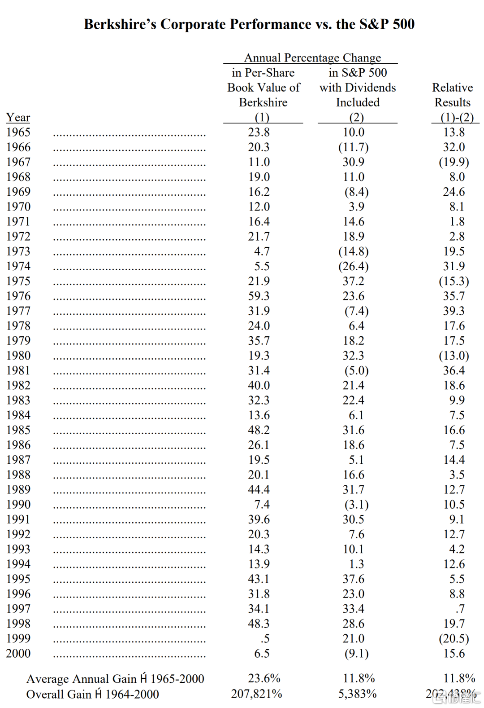

注：

资料以历年制为准，除了1965年及1966年系至9/30;1967年则为至12/31的15个月。

从1979年开始，会计原则规定保险公司持有的股权投资必须采用市价法取代原先的成本与市价孰低法，在本表中，1978年以前的资料已依照该原则重新调整，除此之外，其它的数字皆依照原则的结果未作更动。

标普500指数系以税前为准，而伯克希尔的数字则属于税后，如果伯克希尔直接投资标普500并依此课征相关税负，则当标普 500的报酬为正时，伯克希尔的表现将不如标普500，相反地若标普500的报酬为负时，伯克希尔的表现将优于标普500，就长期而言，伯克希尔额外承担的税负成本将使得中间的差异日益扩大。

巴菲特致股东的信2000

致伯克希尔·哈撒韦全体股东:

本公司2000年的净值增加了39.6亿美元，每股A股或B股的账面净值成长了6.5%，累计过去36年以来，也就是自从现有经营阶层接手之后，每股净值由当初的19元成长到现在的40,442美元，年复合成长率约为23.6%。

（在年报中所谓的每股数字系以A级普通股约当数为基础，这是本公司在1996年以前流通在外唯一的一种股份，B级普通股则拥有A级普通股三十分之一的权利。）

总的来说，伯克希尔去年的表现还算不错，账面价值的增长超越标普500指数的表现，虽然这样的说法略显主观，但我们认为伯克希尔每股实质价值的成长甚至超过账面价值的成长，(不管是投资学或是会计学，实质价值都是相当关键的一个名词，有关实质价值详细的说明，请参阅股东手册)。

去年我们一口气完成八件购并案，其中有两件从1999年就开始谈，这些案子的金额总计高达80亿美元，所有资金完全依靠自有资金支应，没有举债半毛钱，其中97%是以现金支付，其余3%则用股票，所以流通在外股份仅增加0.3个百分点而已，这八家企业的年营业额合计高达130亿美元，雇用员工58,000名，更棒的是目前我们手上的现金依然满满，随时准备再买下更大的公司。

不要太着急，后面我还会再详细跟各位报告合并案的内容，在这里，我要向各位报告，展望21世纪，我们将大举进军砖块、地毯、隔热品与油漆等实体的尖端产业。

另一方面，盖可的保户成长速度出现停滞的现象，取得新保单的成本越来越高，去年我曾跟各位打包票说我们所投入大笔广告经费保证值回票价，事实证明我的判断是错误的，在报告的后段我们还会再仔细检讨原因。

另外还有一项几年来一直存在的负面消息，那就是目前我们的股票投资组合的价位还是没有太大的吸引力，我们确实拥有一些本质不错的股票，但这些公司的股价大多已合理反应其价值，所以在未来很难再有爆发性的投资报酬，这绝非单一现象，目前整体股市的长期前景并不像一般人想的那么乐观。

最后还有一项每年都会发生的坏消息，那就是查理芒格-伯克希尔的副董事长兼主要合伙人以及我本人，相较于去年又都老了一岁，所幸比起其它美国大企业来说，我们的主要经理人老化的速度可以说要慢得多(年度/年龄)，而且这种差异以后还会越来越大。

就长期而言，查理跟我还是一样把伯克希尔每股实质价值成长的速度锁定在稍微超过标普500指数的目标上，如同封面上那张表所显示的，虽然只是每年几个百分点的差异，但只要能够持之以恒，久而久之也能产生不少的差距，当然每年为了达到这个目标，我们都必须固定再为伯克希尔增添几家好公司，并让原先就已经拥有这些好公司的价值保持成长，同时还要避免流通在外的股数继续大幅膨胀，个人觉得要做到后两点没有太大问题，但第一点则真的要碰运气。

在这里要特别感谢两组团队让我去年的工作一如往年般的轻松愉快，首先，我们旗下事业的经理人依然继续坚守岗位表现杰出，完全不让我操心，(当然这本来就不是我的专长)，使我可以将大部分的心思摆在如何运用资金之上。

我们旗下的经理人是非常特殊的一群，在大部分的公司，真正有能力的部门经理很少乐在本身的工作，他们通常渴望能够尽快晋升成为总裁，不论是在现在的公司或跳槽到别家公司都可以，而要是他们不积极争取，他自己本身以及其同事，反而会认定他为懦夫。

在伯克希尔，我们所有的明星经理人都乐在本身的工作，一份他们想要而且期望能够终生拥有的事业，也因此他们可以完全专注在如何把这份他们拥有且热爱事业的长期价值极大化，如果这份事业成功了，也就等于他们本身成功了，他们一直与我们同在，在伯克希尔过去36年来，还没有听说过任何一位旗下事业经理人自动跳槽离开伯克希尔的。

还有另外一群伙伴，我要深深致上谢意，那就是伯克希尔企业总部的员工，在新购并的八个事业加入之后，我们全球的员工总数增加到112,000人，为此查理跟我的态度稍微软化，答应让总部人员编制增加一名成为13.8人(查理这小子，总是提醒我富兰克林的名言，为山九仞，功亏一篑)。

这一小群精英再次创造了奇迹，2000年他们一口气处理了八件购并案大大小小各项事宜、应付例行法令行政规范与税务申报(光是申报书就厚达4,896页)、让总计25,000名股东出席的股东会圆满落幕并正确无误地发出股东指定捐赠的支票给3,660家慈善机构，除此之外，对于一家集团营业额高达400亿美金、股东超过30万人的大公司，其日常行政事务有多少可想而知，说到这里，有这12.8人在身边感觉真好。

我实在是不应该领薪水，而要付薪水。

2000年的购并案

在伯克希尔，我们的购并策略极其简单-那就是静待电话铃响，可喜的是，现在电话好像有点应接不暇，原因在于有越来越多的公司及其经理人慕名而来想要加入伯克希尔的行列，关于我们购并公司的标准请参见年报23页（不在这封信里），或请电402-346-140。

接下来让我详细向各位报告过去十四个月以来，我们到底买进了哪些公司，先说两件从1999年就开始谈并于2000年敲定的个案，(本表并未包含旗下子公司零零星星所买下规模较小的个案，通常它们都会被统一纳入个别子公司的营运报告中)。

第一个案子是中美能源76%的股权，在去年的报告中，我就曾提到，由于行政法规限制我们对该公司的控制权，所以我们只能透过长期投资权益法，将该公司的盈余与权益纳入母公司的财务报表之上，事实上要是能够将该公司的财务数字充分反应在母公司的账上，则伯克希尔的营收将至少增加50亿美元以上，当然损益数字并不会有任何变化。

1999年11月23号我收到由Bruce Cort署名的传真，后附一篇刊登在华盛顿邮报有关CORT商业服务公司标购失败的新闻，事实上，除了名字巧合之外，Bruce Cort与CORT公司完全没有关系，这位先生是一位中古飞机中介商，巧合的是，他本人还曾经在1986年卖过一架飞机给伯克希尔，在这张传真之前，我已经有十年没有跟他有过任何接触。

在此之前，我对CORT公司一无所知，但我马上调出该公司向证管会申报的文件，一看之下大喜过望，就在当天，我向Bruce表示我对该公司很有兴趣，并请他立即帮我安排与该公司总裁Paul Arnold会面，不久后Paul跟我在11月29号碰面，当下我就知道我们很有可能会成交，那是一家朴实无华的好公司，同时价格也合理(当然多多少少受到先前流标的影响)。

拥有117个外部展示点，CORT是全美办公室家具出租(也有临时公寓使用者)的领导品牌，必须说明一点，这个行业与分期付款租赁并不相同，后者通常将目标锁定在推销电子产品及家具，且其客户通常经济能力有限且信用记录不佳。

我们很快地透过持有80%股权的子公司Wesco名义以3.86亿美元的现金买下CORT，大家可以在Wesco 1999年及2000年的年报中找到更多有关CORT的讯息，查理跟我都很喜欢与Paul一起共事，而CORT的表现更超乎我们的预期，我们算是押对宝了。

去年初，通用再保的董事长Ron Ferguson帮我联络上Bob Berry，其家族49年来一直拥有美国责任险公司，这家保险公司，加上其它两家姊妹公司都是属于中小型、声誉卓著的特殊险保险公司，套句保险业界的行话，那是好又多的业务，而Bob在与我接触之后，也同意以一半股票，一半现金的方式进行交易。

近几年来，都是由Tom Nerney为Berry家族经营这家公司，不论是成长速度或是获利能力的表现都相当突出，Tom本身更是精力充沛，不但亲自认养四名小孩(其中有两个来自俄国)，他本身还担任教练带领一支来自费城的青少女篮球队，这只球队去年拥有62胜4败的辉煌战绩，并在AAU全国锦标赛中夺得亚军。

好的产物意外险公司本来就不多，但我们却拥有不少，这超过我们应得之份，美国责任险公司的加入，无异为我们更增添辉煌。

Ben Bridge珠宝公司是另外一件靠电话成交的个案，在这之前我们双方连面对面谈话都没有，Ed Bridge是Barnett Helzberg的好朋友，1995年我们向Barnett买下贺兹柏格珠宝，Ed跟他的侄子Jon共同经营这家位于西岸拥有65家分店的珠宝公司，在听到Bridge有意出售公司之后，Barnett立刻强烈建议伯克希尔买进，于是Ed打电话向我说明公司营运的状况，同时送了一些报表资料过来，然后双方就此成交，这次一样是一半现金，一半股票。

早在89年前，该公司在西雅图创立之后，到现在Ed与Jon已经是第四代了，经营成员还包括Herb及Bob，他们分别是Jon与Ed的父亲，在当地享有盛誉，过去七年来，该公司的营业额分别成长了9%、11%、13%、10%、12%、21%及7%，这个记录真是惊人。

对于该家族而言，公司的运作能否一如往常，至关重要，没有人愿意坐视其它珠宝连锁商趁虚而入，或是因为提出综效及降低成本等馊主意让公司营运走下坡(虽然大家可以预知这一点效果都不会有，但还是一定会被要求试看看)，然而我却明确告知仍由Ed及Jon负全责，他们也知道我说话算话，毕竟本人还有自知之明，要我负责经营一家珠宝专卖店，铁定会是一场灾难，虽然我的家人买珠宝买到可以获颁黑带的荣衔。

令人敬佩的是，Bridges家族将出售事业的所得，与协助公司成功的数百位员工一起分享，我们很荣幸可以与这样的家族及公司建立关系。

同年七月，我们买下西式靴子的领导厂商Justin企业，旗下品牌包含Justin、Tony Lama、Nocona及Chippewa，同时他们也是德州以及邻近五州砖块的主要制造商。

再一次我们的购并之旅充满了惊奇，5月4号我收到一位署名Mark Jones的传真，我根本就不认识这个人，他提议伯克希尔可以参与购并一家不知名的公司，我回传真给他，表示除非是特例，否则我们很少跟别人一起参与投资，不过要是他肯把资料送给我们参考，事后若购并成功，我们愿意支付他一笔介绍费，他回复说这家神秘公司叫做Justin，于是我便到Fort Worth与该公司董事长-John Roach及创办人兼大股东John Justin会面，不久之后，我们顺利以5.7亿美元的现金买下Justin公司。

John非常热爱Justin企业，但却由于健康问题不得不自公司退休，(后来他更不幸在隔年二月去世)，John是位优秀的市民、企业家以及人士，所幸他还网罗了两位杰出的经理人-Acme砖块的Harrold以及Justin靴子的Randy，两人各自独立经营这两家事业。

Acme的规模稍大，22座工厂每年生产出超过10亿个砖块，大约占全美砖块总产出的11.7%，砖块产业有其区域性限制，在其经营的区域，Acme享有独霸的地位，当德州佬被问到知名砖块的品牌时，75%的人会想到Acme，远远超越第二位的16%，(很遗憾在买下这家公司之前，我竟连一个砖块品牌都不知道，不知道各位知道吗？)这种品牌的认同度不仅仅归功于Acme的产品品质，更深深地反映出该公司几十年来深耕地方服务的成果。

而我也忍不住要指出伯克希尔的经营阶层还老顽固地深陷在19世纪当中，如今又多了一项道地实在的产业，另一方面进入2000年，我们旗下的盖可也经由网络做生意，但是后来我们又增添了Acme，我敢保证伯克希尔的这项举动将使硅谷的那帮人汗流浃背。

六月，Bob Shaw-Shaw企业的总裁-该公司是全世界最大的地毯制造商，带着其伙伴-Julian Saul(同行还有一位正与Shaw企业洽谈合并的公司总裁)，一起来见我，后者因为石绵案面临潜在庞大的诉讼赔偿，而合并交易能否成功要看这些或有负债能否透过保险来解决。

两位主管拜访我的目的是希望伯克希尔能够提供他们一张保单以协助他们解决合并后所有未来潜在的石绵赔偿成本，我向他们解释到虽然我们可以签发的保单金额比任何其它保险业者都来得大，但却不可能签出金额没有上限的保单。

Bob跟Julian当场决定要是连我们都不敢下重注，赌被购并者潜在的风险，那么他们也不干，双方的交易最后因此告吹，不过在此同时我对Shaw企业却产生浓厚的兴趣，几个月后查理跟我与Bob会面敲定伯克希尔买下该公司的细节，其中有一条相当重要的条款，那就是Bob跟Julian依然可以继续持有Shaw企业最少5%的股权，此举让我们可以与这个业界最优秀的经理人一起共事，如同Bob跟Julian过去几年来辉煌的战绩，各自在1998年加入我们之前皆已在地毯界建立了规模庞大的成功事业。

Shaw的年营业额高达40亿美元，而我们则持有该公司87.3%的股权，除了既有的保险事业营运之外，Shaw成为我们目前最大的事业体，现在如果有人要从我们身上踩过去，我们一点都不会介意。

八月底，查理跟我与Richard Roob及Yvan Dupuy碰面，两人分别是Benjamin油漆公司前后任的总裁，我们与他们一见如故，也很欣赏这家公司，当场我们就开出10亿现金的条件，到了十月份，该公司董事会通过这项交易案，而我们则在十二月完成内部手续，Benjamin公司生产油漆已有117年的历史，并拥有数千家的独立经销商，这也是他们最珍贵的资产，记得下次买油漆时指名该公司的产品。

最后在十二月底，我们同意以18亿美元买下Johns Manville公司(简称JM)，这家公司过去几十年来创造了令人难以置信的传奇-有太多方面可以被载入史册，其中又以生产石绵产品最为著名，当时因为石绵引发许多人致癌的健康问题而导致该公司在1982年宣布申请破产。

之后破产法庭为受害人成立了一笔信托基金，其中最主要的资产就是JM的多数股权，而这笔信托基金为了要分散其资产配置，于是在去年六月同意将该公司卖给一位融资购并业者，只是后来由于该业者无法顺利取得融资而使得交易告吹。

之后到了12月8号星期五交易正式宣布取消，隔周，查理跟我打电话给Bob Felise该信托基金的董事会主席，提出全部现金不必等候融资的条件，隔天信托基金临时表决接受我们的提案，并于一个星期后正式签订契约。

JM是全美商业用与工业用隔热材料的领导品牌，同时在屋顶装设与其它工业产品也占有相当大的市场，该公司的年营业额超过20亿美金，同时也享有不错的获利水准，(当然该公司还是有景气循环)，该公司总裁Jerry Henry本来已宣布一年后计划要退休，但在这里我很高兴向各位报告，查理跟我已经成功说服他继续留下来。

去年购并案之所以会蜂拥而现，主要有两个原因，首先，许多经理人跟老板都预视到自己公司的产业即将走下坡，事实上在我们这次买下来的公司当中，确实就有好几家今年的盈余将会较1999年或2000年减少，不过对于这点我们并不介意，因为每个产业都会有景气循环，(只有在券商做的投资演示文稿中，盈余才会无止尽地成长)，我们不在乎这短期的波折，真正重要的是长期的结果，当然有些人会比较看重短期的成败，而这反而能增加卖方出售的意愿或降低其它潜在买家的竞争意愿。

第二个能让我们在2000年这么顺的原因，是去年垃圾债券市场状况日益低迷，由于前两年垃圾债券投资人逐渐降低他们的标准，以不合理的价格买进许多体质不佳的公司债，浮滥的结果终究导致大量违约的出现，在这种状况下，习惯靠融资买下企业的投机者-就是习惯印股票换公司的那群人-便很难再借到足够的钱，而且就算能够借到，其成本也不便宜，也因此当去年有公司对外求售时，融资购并者(LBO)的活动力便锐减，而因为我们习惯以买下整家公司股权的方式投资，所以我们的评估方式没有太大的改变，这使得我们的竞争力大幅提高。

除了这两项有利于我们的外部因素之外，现在在进行购并时，我们自己本身也拥有另一项优势，那就是伯克希尔通常都是卖方期望指定的买方，虽然这无法保证交易一定能谈成，一方面还要看卖方是否能接受我们的报价，一方面也要看我们喜不喜欢这家公司以及其经理阶层，但无可否认确实对交易的进行大有帮助。

另外我们还发现卖方是否在意公司将来的归属其实相当重要，我们喜爱与那些钟爱公司，而不只是斤斤计较出售公司能够得到多少钱的人往来，(当然我们也明白没有人会不爱钱)，当我们意识到有这样的情节存在时，通常代表了这家公司拥有相当重要的特质：诚实的帐务、产品的自信、客户的尊重以及一群专心一致的忠实员工，反之亦然，当一家公司的老板只一昧地想要卖一个好价钱，但却一点都不关心公司卖掉后的下场，那么你马上就会了解为什么他会急着想要卖公司的原因，尤其当他是靠借钱买下这家公司时，而当一家公司的老板表现出一点都不在乎公司死活时，公司的上上下下一定也会感染到这种气氛，使得其态度与行事作风跟着转变。

要知道一家经典企业是由一个企业家终其一生，有时甚至是好几代，以无微不至的用心与努力才能建立起来，对于老板来说，接手的人是否承续过去辉煌的历史是相当重要的一件事，关于这点，查理跟我相当有信心，伯克希尔绝对可以提供这些企业一个美满的归宿，我们相当重视对于这些企业创办人所作的保证，而伯克希尔的控股结构绝对可以确保我们的承诺顺利落实，当我们告知John Justin他的企业总部仍将留在Fort Worth或保证Bridge家族他们的公司绝不会与其它珠宝公司合并时，我们可是绝对说到做到。

就像是林布兰画作一样珍贵的公司，与其让信托人或不肖的子孙把它拍卖掉，还不如由画家本身选择其最后的归宿，这几年来我们与有这样认知的人士有过非常多愉快的经验，并让这些感觉一直延续到这些企业上，至于拍卖这玩意儿，就留给别人去用吧。

产物意外险的经营

我们最主要的本业就是保险，当然其它事业也相当重要，想要了解伯克希尔，你就必须知道如何去评估一家保险公司，其中主要的关键因素有(1)这个行业所能产生的浮存金数量；(2)以及它的成本；(3)最重要的是这些因素长期的展望。

首先浮存金是一项我们持有但却不属于我们的资金，在保险公司的营运中，浮存金产生的原因在于保险公司在真正支付损失理赔之前，一般会先向保户收取保费，在这期间保险公司会将资金运用在其它投资之上，当然这样的好处也必须要付出代价，通常保险业者收取的保费并不足以因应最后支付出去的相关损失与费用，于是保险公司便会发生承保损失，这就是浮存金的成本，而当一家公司取得浮存金成本，就长期而言低于从其它管道取得资金的成本时，它就有存在的价值，否则一旦保险事业取得浮存金的成本若远高于货币市场利率时，它就像是一颗极酸的柠檬。

有一点必须特别注意的是，因为损失成本必须仰赖估算，所以保险业者对于承保结算的成绩有相当大伸缩的空间，连带使得投资人很难正确地衡量一家保险公司真正的浮存金成本，估计错误，通常是无心，但有时却是故意，与真实的结果往往会有很大的差距，而这种结果直接影响到公司的损益表上，有经验的行家通常可以经由公司的准备提列情形发现重大的错误，但对于一般投资大众来说，除了被迫接受财务报表的数字之外，别无他法，而我个人常常被这些经过各大会计师事务所背书的财务报告所吓到，许多保险公司的损益表与资产负债表上布满了许多地雷。

在伯克希尔我们对于损失准备提列尽量采取保守且一贯的做法，但我们仍不免会犯错，不过我还是要警告大家，保险业本来就会发生很多意外，而且通常都不会是什么好消息。

下表中所显示的数字是，伯克希尔自取得国家产险公司经营权，进入保险事业34年以来所贡献的浮存金，(其中传统业务包含在其它主险项下)，在这张计算浮存金的表中(相对于收到的保费收入，我们持有的浮存金部位算是相当大的)，我们将所有的损失准备、损失费用调整准备、再保预先收取的资金与未赚取保费加总后，再扣除应付佣金、预付购并成本、预付税负以及取得再保业务的相关递延费用后，所得出浮存金的数额，不要紧张，这不是什么考试！

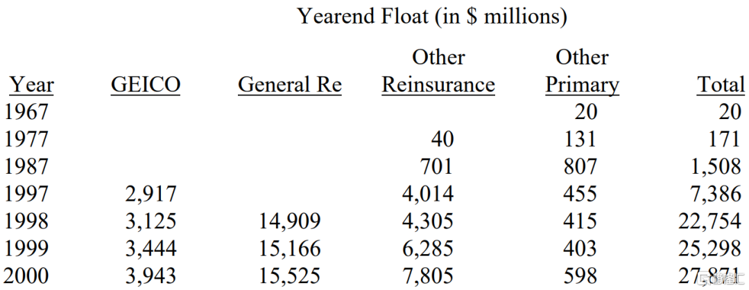

对于2000年的浮存金成长我们感到相当欣慰，但却对其成本不甚满意，一直以来，我们浮存金成本通常都维持在接近于零的低水准，好的时候，还能享有可观的承保利益，来弥补像1984年那样糟糕的年度，当年的资金成本高达19%，不过2000年我们的承保损失却高达16亿美金，这使得我们的浮存金成本飙高至6%，除非再发生什么重大的灾难，否则我们预期2001年的浮存金成本将会大幅下降，主要的原因是通用再保险已经逐渐开始反映调整价格，至于盖可虽然规模较小，但也应该会有同样的情形。

相较于其它保险同业，伯克希尔现在有两项相当罕见但却越来越重要的因素影响到其浮存金的成本，第一是部分同业目前正面临相当严重的承保损失，迫使我们必须跟着分摊，而影响到我们短期的盈余表现，但另一方面也让我们在未来几年有更多的浮存金可以运用，而在保单第一年的损失发生过后，以后年度将不会再有这方面的成本。

只要保单的价格合理，我们乐于接受这类先苦后甜的结果，在1999年所有的承保损失当中，有4亿美元(约占总损失的27.8%)是来自于这类的业务，至于2000年则有4.82亿美元(约占总损失的34.4%)，我们无法预测以后每年能够接到多少这类的业务，不过只要有案件金额通常都不小，而也由于这类的交易往往会严重影响到我们的损益数字，所以只要发生我一定会向各位报告。

其它再保业者对这类业务往往没有多大兴趣，因为他们根本就无法接受其财务报表突然出现重大的损失，即便可以确定这类业务长期的结果都相当不错，所以各位在拿我们的数字跟其它同业做比较时，要特别注意这一点。

另外还有一个影响更大的因素，也是你在别的地方找不到的，那就是有些公司想要把过去发生但却不确定的损失解决掉，简单的说，有家XYZ保险公司在去年向我们买了一张保单，约定我们必须支付头10亿美元的损失再加上以前年度，比如说1995年后续的损失调整费用，这些合约的金额有可能相当大，当然不论如何，我们还是会定一个上限，我们在2000年签了几件这类的合约，到了2001年也会再签下几件。

依据一般公认会计原则，这类追溯型的保险对于当年度的盈余不会有任何的影响，反倒是我们的报表因此增加了一项叫做"再保递延支出"的会计科目，将收到的保费收入与估计将支付的理赔损失(当然在此之前已先提列准备)的差额计入，之后我们再将分年摊销在这个科目项下的金额列为承保的损失，大家可以在季报与年报的经营说明中看到相关的信息，依其特性，这类的损失会持续发生很多年，甚至达几十年，当然相对的我们可以得到大笔浮存金的运用权利。

很明显的，这类浮存金所负担的成本不像其它一般业务能够为我们带来承保利益，尽管如此，追溯保险对我们来说，仍然算是不错的买卖。

综合以上因素最后得到的结果是a)我预期以后浮存金的成本可以压得非常低，b)但由于必须负担前述提到的追溯再保险每年提列的费用，因此可能没有办法像以前一样完全不用成本。当然很明显的，这些浮存金对我们到底是好是坏，除了当初取得的成本外，我们运用这笔资金的效率高低也同等重要。

而我们追溯再保险业务几乎完全由Ajit Jain一手包办，每年照例我都会给他褒奖一番，实在是很难去估计Ajit在伯克希尔所代表的价值，大家除了关心我的健康之外，更应该关心他的健康。

去年，Ajit光靠着一家英国的主要保险公司的追溯再保险，就替我们收到24亿美元的再保费收入，这有可能创下业界的历史新高，之后，他又接了美国大联盟德州游骑兵队一张钜额保单，投保强打者AlexRodrriguez可能终身不遂的风险，喜爱棒球的人士都知道，A-Rod曾以2.52亿美元的天价签约，我想我们的这张保单应该又创下了失能险的保额记录，此外我们也受理许多运动明星的保险。

此外Ajit也展现他多才多艺的天份，去年秋天他与一家网络公司Grab.com协商订出一张相当有趣的保单，该公司成立的目标是希望吸引数百万的网友到其网站，并从其中撷取有用的资料给行销公司，而为了要吸引网友上门，Grab.com推出了一个10亿美元的大奖(约等于1.7亿美元的现值)，万一真的有人中奖时，由我们保证支付这笔款项，当然网站上也强调得到这笔奖金的机会微乎其微，事后证明没有人得到，但在当时中奖的机率并非全无可能。

签下这类的保单，我们将可以预先收到为数可观的保费，但同样也必须面临潜在的重大损失，所幸机率上对我们有利，并不是所有的保险业者都爱玩这种游戏，因为他们没办法利用再保险来克服这样的不愉快感，由于每一张保单都不寻常，甚至有时拥有其独特性，保险业者通常无法透过一般的再保安排来规避这类突发的潜在重大损失，也因此几乎所有的保险公司总裁在经营事业时都必须面临这种机率不大但却又不容忽视可能深深影响单一季盈余数字的风险，这简直是有如芒刺在背，我想没有任何一位经理人会喜欢向董事会或股东会解释这中间的为难，不过对于查理跟我本人而言，只要算盘拨起来合理，我们根本就不在乎其对账面损益数字可能的影响。

至于通用再保险，情况变得比以前好多了，Ron Ferguson加上Joe Brandon与Tad Montross以及一班能干的团队在2000年实行了许多做法，让公司的获利回到过去的水平，虽然我们的订价还无法完全修正过来，但对于获利情况最差的那部分业务，我们已大幅调整价格或干脆舍弃掉，如果2001年没有再发生什么重大的天灾人祸，通用再保险的浮存金成本可望大幅下降。

总的来说，其它规模较小的保险业务在2000年产生了可观的承保利益，同时一如过去十年来持续贡献大量的浮存金，如果把这些公司视为单一独立的企业，那么他们绝对可以称得上是一家经营绩效优异的保险公司，而因为这些事业隐身在伯克希尔如此庞大的事业体中，外界无法理解他们的努力与成就，但至少我个人能够深深地体会地，去年我感谢过Rod、John、Don等人，今年则还要再加上美国责任险的Tom以及Cypress的新任主管Michael。

大家可能会发现过去我常称赞的Brad-Cypress公司的前任总裁，已不在上述的名单当中，那是因为我们位于辛辛那堤的制服公司-费区海默需要一位新的经理人，所以我们特地拜托Brad，在伯克希尔我们很少调动经理人，不过现在看来我们应该要再多试一试，因为Brad在新职务上表现相当优异，就如同他原来在Cypress的表现一般。

盖可保险(1-800-847-7536或GEICO.com)

下表是用来显示盖可保险成长幅度的一张表，去年我很兴奋地向各位报告我们2000年在广告行销的大笔投入，并强调每一分钱都节节实实花在刀口上，事实证明我错了，我们额外投入的经费并没有为我们增加询问的电话，而且平均每通询问电话最后成交的比率几年来也首度下滑，这些不利的发展使得我们平均每张保单的取得成本大幅增加。

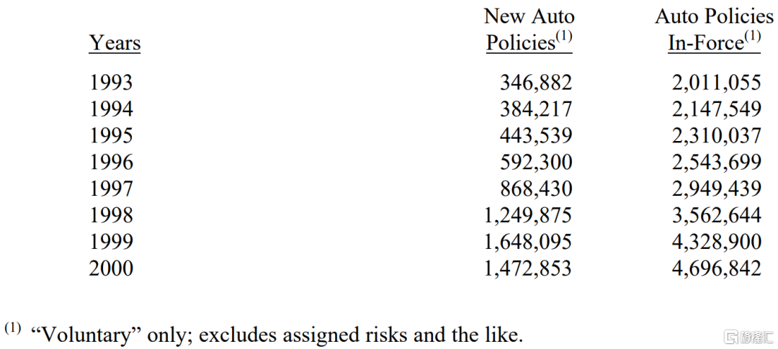

事后悔恨犯下的错误固然不对，但勇敢承认并虚心检讨原因却大有助益，虽然这种景象在美国企业的内部高层会议上并不常见，查理跟我本人几乎很少看到有人会诚心诚意的检讨一项错误的决策，尤其是跟购并案有关，唯一著名的例外是华盛顿邮报认真客观地检讨三年前的一项失败的购并案，除此之外，就只看到大家对成功的案子歌功颂德，至于愚蠢的决定则只字未提，置之不理。

这类错误投资最后的下场往往是在财报上一次打销提列非常损失，专业经理人最喜欢这样搞，这使得近年来这类"不常"发生的科目，反而成为一般公司的损益表上的常客，至于它发生的原因则没有人愿意花时间去深究，CEO通常将它们归类为无性生殖。

回到盖可的检讨，去年取得成本大幅增加主要归咎于四个原因，且全部都有一个共通点。

首先，我们的广告频率过高，在某些媒体的曝光实在是过度频繁，大家知道大量且密集透过媒体传递讯息的效果绝对是递减的，同样在有线电视，一个小时内连续第三波的广告，其效果绝对比不上第一波。

其次，所有的软柿子可能都已经被我们给捡光了，很明显的，虽然愿意经由直效行销参与投保的客户群分布甚广，但不论如何，老一辈的人就是不愿透过这种管道投保，当然时间站在我们这一边，这种排斥感终究会消退，新一代乐于接受新事物的年轻人，很快就会发现透过直接投保可以为他们省下大笔的保费。

另外一个肯定会降低成交率的因素是盖可的投保资格审核趋严，去年不管是事故发生的频率与严重性都提高，使得某些地区的费率变得不合理，在这种情况下，我们必须提高承保的标准，同时提高费率，这两项变动使得我们相对于其它对手的竞争力略微下降。

当然我必须强调，对于大部分打电话上门投保的顾客来说，还他们是可以省下一大笔钱，不过比起过去可以省下200美元，现在只能省50美元，其吸引力确实大不如前，所以费率提升使得我们的价格与其它同业相近，绝对会影响我们在客户间受欢迎的程度。

最后，产险业的竞争版图产生了一项重大变化，那就是目前排名第一市占率约19%的州立农业保险公司，对于费率调整的反应速度相当缓慢，虽然他的成本的增加幅度肯定与其它同业不相上下，州立农业保险公司去年的承保损失率(包含回馈保户的退佣)高达18%，相较之下盖可则只有4%，即便如此我们浮存金的成本也高达6.1%，(相对于我们预估长期成本为零，这种结果当然不令人满意)，我们估算州立农业保险公司2000年的浮存金成本将高达 23%，而当市场上最大的玩家，竟然愿意忍受如此高的经营成本，其它业者的处境就可想而知了。

不过这仍然无损于州立农业保险公司身为美国企业最伟大的传奇故事之一，我不断建议商学院应该把这家成功的企业列为课堂的教材，因为他的成功过程有许多是挑战学术单位的教条，研究相反的例证是相当有用的方法，虽然并不是所有人都喜欢在学术殿堂中热烈地把它拿来讨论。

州立农业保险公司成立于1922年，由伊利诺州一位45岁半退休的农夫所创立，当初他是为了与纽约、费城与Hartfold长期垄断的傲慢保险业者对抗才成立州立农业保险公司的，相对于前者拥有资本、信誉与通路等强大优势，由于州立农业保险公司是合作社性质，所以他的董事与经理人不得拥有股份，因此在早期高成长时期，无法得到资本市场的资金挹注，同时他们也没有一般公司认为吸引优秀经理人赖以生存绝对必要的认股选择权或高额薪水。

然后到最后，州立农业保险公司竟击败所有竞争对手，事实上截至1999年，该公司的净值仅次于其它四家美国大企业，如果你想知道他们是如何办到的，想办法弄一本《来自Merna的农夫》的书来看看。

尽管面对州立农业保险公司的强大优势，盖可依然拥有更好的商业模式，其营运成本相当低，这个特点在一个已经一般商品化的产业中尤其重要，盖可这项竞争优势早上1951年，我还是一个21岁的学生时便是如此，当时我便因此为这家公司着迷，并认为随着时间的过去，他的市场占有率以及获利绝对能够稳定提升，当然如果州立农业保险公司决定继续忍受现在这样的承保损失的话，盖可的成长势必将受到影响而减缓。

Tom Nicely-盖可公司的CEO，依然还是老板们梦寐以求的经营长才，他所作的一切都切中要点，当意外发生时，他从来不会像其它经理人一样将时间浪费在妄想逃避或扭曲事实上，2000年开始，他大举砍掉不具成本效益的广告，展望2001年若有必要他仍将继续维持相同的做法，(虽然我们依然会维持大量的媒体曝光率)，若有需要，Tony绝对会大幅的调涨保费价格，他每天都盯着报表，永远不落于人后，想要从竞争对手那边扳回一城，我们绝对是Tony的好帮手。

过去我曾经向各位说明，盖可的利润分享计划主要系于两项因素1)是保费收入增长的比率；2)是续约保户的承保获利表现，尽管面对2000年的产业逆境，我们仍然发出了约当8.8%年薪的奖金，金额约为4,070万美元。

盖可在伯克希尔的未来仍将扮演相当重要的角色，由于其彻头彻尾的低营运成本，它能够提供美国大众最低消费最高品质的产品，这家公司所提供的服务在各项消费者调查报告中一直名列前茅，这样的组合将可确保公司继续维持成长与获利的态势。

近几年来，越来越多的驾驶人知道在盖可投保可以省下大笔的保费，我们仍将继续大力宣传直到所有美国人都知道我们的价值所在为止。

股票投资

下表是伯克希尔2000年市价超过十亿美元以上的股票投资。

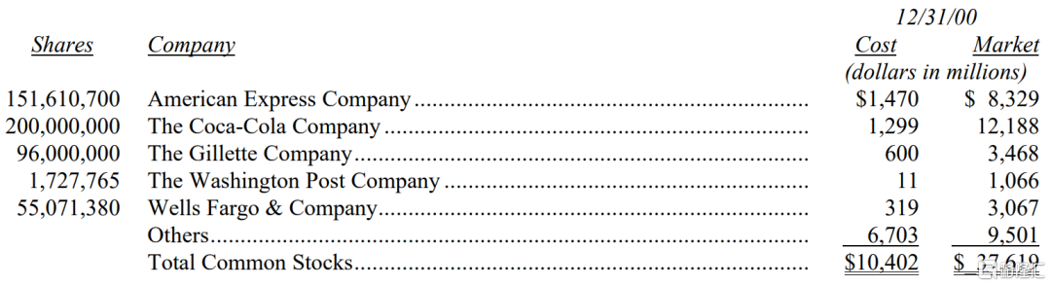

在2000年我们几乎将所有房地美与房利美的持股出清，同时利用15%的资金买进几家中型的公司以及一些高收益的债券(少部分-并不属于垃圾债券等级)，另外加码一些优先顺位的抵押证券，目前我们的投资组合并没有太大的潜在利益，虽然对于这样的投资组合我们感到满意，但却没有什么可以令人期待的地方。

许多人以为股票是伯克希尔投资时的第一选择，这样的想法不太正确，自从1983年我们开始公开揭露经营准则后，我们就一再公开表示我们偏爱买下整家公司而非部分股权。

其中一部分是个人原因，那就是我喜欢与经理人一起共事，他们是一群高水平、有才干同时忠诚度高的伙伴，而我必须坦言他们的行为远较一般上市大公司的经理人还要理性，还要以公司股东的利益为重。

当然除此之外还有一个重大的财务理由，而且是跟税负有关。根据税法规定，持有80%以上的股权比起拥有少数股权对伯克希尔要有利的多，当一家完全由我们持有的公司税后赚了100万美元，这笔钱将全数纳到我们的口袋里，伯克希尔不会因为收到股利而被课任何的税，而且如果我们将盈余全数保留，之后再把这家子公司出售-当然伯克希尔是不可能做这样的事，那么就算之后的卖价超过100万美元，我们也不必为此支付任何的资本利得税，原因在于我们在税法上的成本包含我们先前买下该公司的成本以及以后年度保留的所有盈余。

这与我们一般单纯持有上市公司的股票有相当大的不同，如果我们持有一家一年赚1,000万美元公司10%的股权时，则我们依比例分得的100万美元将必须负担额外的州政府与联邦所得税，那包含(1)大约14万美元股利税负(我们大部分的股利税率为14%)或(2)最少35万美元的资本利得税，如果这100万没有分配，而事后我们又把该公司处分(我们适用的税率约在35%左右，但有时也可能接近40%)，当然只要我们不处分该项投资，这笔税负将可以一直递延夏去，但最终我们还是必须支付这笔税金，事实上政府可以说是分享我们利润的主要合伙人之一，只是投资股票她要分两次，而投资事业则只能分一次。

扣除税负因素不计，我们分析评估股票与事业的公式并无二致，事实上亘古至今，这个评估所有金融资产投资的公式从来就未曾改变，远从公元前600年某位先知头一次揭示就是如此，(虽然他可能也没有能力预知当时是公元前600年)。

奇迹之一就是在伊索寓言里，那历久弥新但不太完整的投资观念，也就是”二鸟在林，不如一鸟在手”，要进一步诠释这项原则，你必须再回答三个问题，你如何确定树丛里有鸟儿?它们何时会出现，同时数量有多少?无风险的资金成本是多少?(这里我们假定以美国长期公债的利率为准)，如果你能回答以上三个问题，那么你将知道这个树丛最高的价值有多少，以及你可能可以拥有多少鸟儿，当然小鸟只是比喻，真正实际的标的还是金钱。

伊索的投资寓言除了可以进一步扩大解释成资金，也一样可以适用在农业、油田、债券、股票、乐透彩券以及工厂等，就算是蒸汽引擎的发明、电力设备的引用或汽车的问世一点都不会改变这样的定律，就连网际网络也一样，只能输入正确的数字，你就可以轻轻松松地选择出世上资金运用的最佳去处。

一般的准则，诸如股利报酬率、本益比甚至是成长率，除非他们能够提供一家企业未来现金流入流出的任何线索，否则与价值评估没有一点关联，有时成长甚至对价值有损，要是这项投资计划早期的现金流出大于之后的现金流入折现。有些市场的分析师与基金经理人信誓旦旦地将"成长型"与"价值型"列为两种截然不同的投资典型，可以说是非常无知，那绝不是真知灼见。成长只是一个要素之一，在评估价值时，可能是正面，也有可能是负面。

可惜的是，虽然伊索寓言的公式与第三个变量-也就是资金成本相当简单易懂，但要弄清楚另外两个变量却有相当的困难，想要明确算出这两个变量根本就不可能，求出两者可能的范围倒是有可行的办法。

只不过范围过大通常会导致结论模棱两可，而且估计越保守所得出的价格相较于价值就越低，也就是树丛最终出现鸟儿的数量，(我们姑且把这个现象称之为IBT-树丛无效率理论)，可以确定的是，投资人除了必须对于一家企业的经营有一定的了解外，并且要有能力独立思考才能得出有根据的积极结论，除此之外，投资人不须其它什么大道理或歪理论。

另一个极端，在很多时候，即使是最聪明的投资人都没有办法提出小鸟确实会出现的证据，即使是在最宽松的假设下仍是如此，这种不确定性在检验新事业或是快速变化的产业尤其明显，在这种状况下，任何资金的投入都难脱投机的嫌疑。

投资与投机之间永远是一线之隔，尤其是当所有市场的参与者都沉浸在欢愉的气氛当中时更是如此，再也没有比大笔不劳而获的金钱更让人失去理性，在经历过这类经验之后，再正常的人也会像参加舞会的灰姑娘一样被冲昏了头，他们明知在舞会中多待一会-也就是继续将大笔的资金投入到投机的活动之上，番瓜马车与老鼠驾驶现出原形的机率就越高，但他们还是舍不得错过这场盛大舞会的任何一分钟，所有人都打算继续待到最后一刻才离开，但问题是这场舞会中的时钟根本就没有指针！

去年我们对于这种失序的状态大加批评，这实在是太不合理了，我们赫然发现投资人的预期得到超过数倍他们可能得到的报酬，一份潘伟伯证券公司在1999年进行的调查报告显示，当投资人被问到自己预期未来十年内的年平均投资报酬有多少，答案平均是19%，这很明显的是不当的预期，对整个美国树丛来说，到2009年为止，根本就不可能藏有这么多鸟儿。

更夸张的是，目前市场参与者对于一些长期而言明显不可能产生太高价值或甚至根本就没有任何价值的公司，给予极高的市值评价，然而投资人依然被持续飙涨的股价所迷惑，不顾一切地将资金蜂拥投入到这类企业，这情形就好象是病毒一样，在专业法人与散户间广为散播，引发不合理的股价预期而与其本身应有的价值明显脱钩。

伴随着这种不切实际的景况而来的，还有一种荒唐的说法叫做”价值创造”，我们承诺过去数十年来，许多新创事业确实为这个世界创造出许多价值，而且这种情况还会继续发生，但我们打死都不相信，那些终其一生不赚钱，甚至是亏钱的企业能够创造出什么价值，他们根本是摧毁价值，不管在这期间他们的市值曾经有多高都一样。

在这些案例中，真正产生的只是财富移转的效应，而且通常都是大规模的，部分可耻的不肖商人利用根本就没有半只鸟的树丛，从社会大众的口袋中骗走大笔的金钱，(这其中也包含他们自己的朋友与亲人)，事实证明泡沫市场创造出泡沫公司，这是一种赚走投资人手中的钱而不是帮投资人赚钱的幌子，通常这些幕后推手的最终目标不是让公司赚钱，而是让公司上市挂牌，说穿了这只不过老式连锁信骗局的现代版，而靠手续费维生的证券商就成了专门送信的邮差帮凶。

然而任何的泡沫都经不起针刺，当泡沫破灭，不可避免的会有一大票菜鸟学到教训，第一课，不论是什么东西，只要有人要买，华尔街那帮人都会想办法弄来卖给你，第二课，投机这玩意儿看似简单，其实暗潮汹涌。

在伯克希尔，我们从来没有妄想要从一堆不成气候的公司中，挑出幸运儿，我们自认没有这种超能力，这点我们绝对有自知之明，相反的我们试着遵循2,600年来既有的古老伊索寓言，耐心研究某些树丛里到底有多少鸟儿，以及他们出现的时机，(或许以后我的孙子可能会把它改为五个电话簿上的女孩，不如一个敞篷车上的女孩)，当然我们永远没有办法精准地预估一家公司每年现金流入与流出的状况，所以我们试着用比较保守的角度去估算，同时将重心锁定在那些比较不会让股东错估情势的公司上头，即便是如此，我们还是常常犯错，大家可能还记得我本人就曾经自称是相当熟悉集邮、纺织、制鞋以及二流百货公司等产业的人士。

近来，我们最看好的树丛要算是经由协议买下整家公司，这种方法确实让我们感到相当满意，不过大家要记住，这类的购并交易顶多让我们有一个合理的回报，想要有超额的报酬一定要等到资本市场非常惨淡，整个企业界普遍感到悲观之时，机会才会出现，目前我们离那种状况还很远。

账列盈余的来源

下表显示伯克希尔账列盈余的主要来源，在这张表中商誉的摊销数与购买法会计调整数会从个别被投资公司分离出来，单独加总列示，之所以这样做是为了让旗下各事业的盈余状况，不因我们的投资而有所影响，过去我一再地强调我们认为这样的表达方式，较之一般公认会计原则要求以个别企业基础做调整，不管是对投资者或是管理者来说，更有帮助，当然最后损益加总的数字仍然会与经会计师查核的数字一致。

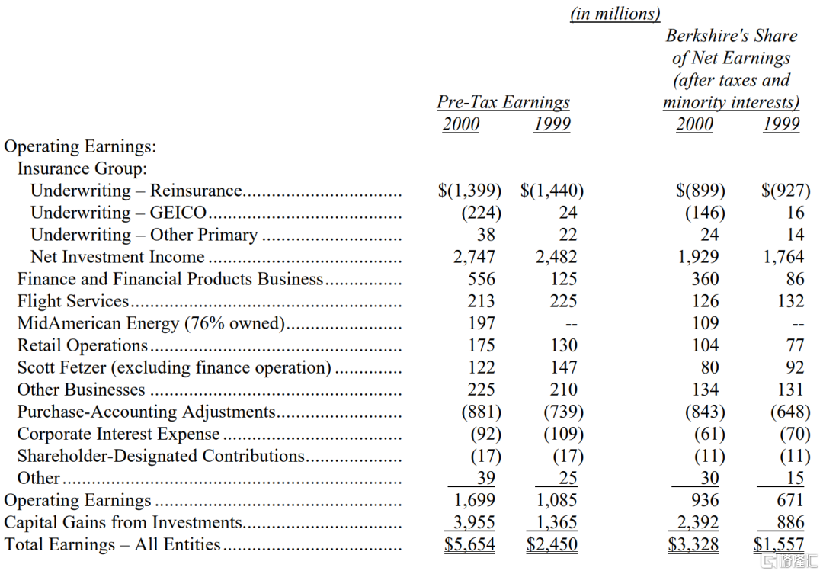

去年，我们旗下的制造、零售与服务业的表现都相当不错，唯一的例外是制鞋业，尤其是Dexter，为了让所有的制造据点尽量留在美国境内，我们付出了极大的代价，即便我们之后做了一番调整，但2001年仍将是辛苦的一年。

事后看来，我在1993年斥资买下Dexter根本是个错误，更惨的是当时我还是用伯克希尔股份换来的，为此我们在去年将当初账上购入Dexter所有的商誉一次摊销掉，虽然部分商誉在未来可能有机会回复，但就目前而言，该公司的商誉可说是一毛不值。

于公于私我们制鞋事业的经理人都称得上是一流的，他们在非常艰苦的环境下努力工作，即便他们早已不必为了五斗米而折腰，为此我衷心地佩服并感谢他们。

另外一方面，我们很高兴能继续在两项航空服务业中称霸-一是飞行员训练的国际飞安公司(FSI)，一是部分飞机所有权的主管专机公司(EJA)，两家公司目前依然由其杰出的创办人经营着。

2000年我们投资2.72亿美元在购买飞行仿真器上头，今年的投资金额也约当此数，有谁胆敢说每年的折旧费用不算是真正的成本的，应该请他到飞行仿真公司打打工，让他知道每一分折旧都跟薪资或原料成本一样真实，每一年我们都必须投入约当于折旧金额的资金在更新设备上，以维持既有的竞争优势，而如果我们想要成长的话，就必须再投入额外的资金，对于FSI而言，其目前成长的前景依然可期。

另一方面，成长更快速的是EJA(其飞机部分所有权称之为NetJet)，Rich Santulli是背后主要的推手。

去年，我告诉大家EJA1999年每月固定的管理费加上钟点费成长了46%，到了2000年成长幅度增加为49%，我也曾向各位报告说这个行业的毛利不高，所以能够存活的家数不多，去年EJA的利润率确实相当微薄，部分的原因是因为我们正在努力扩展欧洲的业务。

不论成本有多高，只要是为了安全考量，EJA愿意不惜血本，在任何情况下，我们都会坚持这项政策，因为这其中还掺杂有个人的因素在里头，包含我本人、内人、小孩、姊妹、高龄94岁的阿姨、伯克希尔的所有董事(除了一位例外)以及其它9位主要经理人都是NetJet的常客，在这里我要特别为Rich维持飞行员一年平均达23天高时数训练的坚持给予掌声，此外我们的飞行员一年平均都维持800小时以上的飞行时数以强化本身的飞行技巧，同时每位飞行员只固定飞一种机型，这意思是说，他们不必常常在不同种飞机机舱间换来换去。

虽然EJA的业务依然受限于飞机供给有限的数量，但是2001年至少有50架飞机会加入服务的行列，这约占全世界飞机出厂数量的7%，我们有信心可以继续在部分飞机所有权这行业中维持领先的地位，不管是以飞机数量、服务品质以及安全可靠性来说，皆是如此。

有关其它关系企业的信息大家可以在42-58页（不在此信中）找到，包含依照一般公认会计准则编制的部门别信息，此外在67-73页，你还可以找到经过重编，依照伯克希尔四大部门编排的信息(非按一般公认会计准则编制)，这是查理跟我认为最能够完整呈现伯克希尔现况的模式。

完整透视盈余

我们认为账列盈余很难表现伯克希尔实际的营运状况，部分原因在于上面所列示在本公司账上的股利收入，事实上仅占被投资公司收益的一小部分，为了要更真实的反应伯克希尔实际的经营状况，于是乎我们运用了完整透视盈余的观念，这个数字总共包含(1)前段表格所提到的账列盈余，加上(2)主要被投资公司的保留盈余，按一般公认会计原则未反应在我们公司账上的盈余，扣除(3)若这些未反应的盈余分配给我们时，估计可能要缴的所得税。在这里我们所谓的营业盈余系已扣除资本利得、特别会计调整与企业其它非常态的项目。

各位可以从下表看出我们是如何计算出2000年透视盈余的，不过我还是要提醒各位这些数字只不过是估计数，很多都是基于简单的判断，(被投资公司所分配的股利收入已经列在了前面表格的营业利益之内，大部分包含在保险事业的净投资收益项下)。

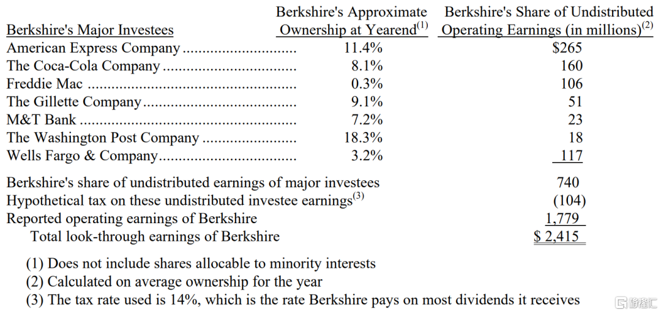

详实客观的财务报告

在伯克希尔，所谓详实的报告代表着今天如果角色互换，我希望各位能够提供所有我们想要知道的信息，这包含了目前经营的重大讯息以及CEO对于公司长远发展的真正看法，当然要解释这些讯息必须辅以相关的财务资料。

当查理跟我在阅读财务报告时，我们对于人员、工厂或产品的介绍没有多大兴趣，有关扣除折旧摊销税负利息前的盈余(EBITDA)的引用更让我们胆颤心惊，难道经营阶层真的认为拿牙齿就可以换来大笔的资本支出吗?对于那些含糊不清的会计原则，我们一向抱持怀疑的态度，因为经营阶层通常都会藉此掩盖来一些事实，此外我们也不想读那些由公关部门或顾问所提供的资料，我们希望能够由CEO自己亲自解释实际发生的状况。

对我们来说，详实的报告代表我们30万位合伙人可以同时得到相同的信息，至少能够尽可能地做到，因此我们习惯将季报与年报在星期五收盘后透过网络统一对外公布，如此一来，股东们与所有关心伯克希尔的投资人都可以及时的得到重要的讯息，同时在星期一开盘之前，有足够的时间吸收消化相关的信息，今年我们的季报分别会在5月12号、8月11号及11月10号星期六公布，至于2001年的年报则会在3月9号公开。

对于证管会主席Arthur Levitt近来大力打击企业如癌症般扩散的选择性披露做法喝采，确实近年来许多大企业习惯引导分析师或大股东的盈余预估刚好符合公司本身的盈余预期(或只差一点)几乎已成常态，透过选择性地揭露信息，不论公司是如何挤眉弄眼，投机性的机构法人与投资顾问因此得到比以投资为导向的散户更多的内线，这实在是一种堕落的行为，不幸的这在华尔街与美国企业间广受欢迎。

由于Levitt主席为投资人所做的努力，美国企业现在才得以被要求要公平对待所有的股东与投资人，同时我们也为这些CEO与公关部门基于被动而非主动才这样做感到羞耻。

最后站在这个肥皂箱上，我再发表一点个人的看法，那就是查理跟我认为CEO预估公司未来成长率是相当危险且不当的，他们通常是在分析师与公关部门要求下才这样做的，但我认为他们应该要坚决抗拒，因为这样做通常会惹来许多不必要的麻烦。

CEO自己心中有一个目标不是件坏事，甚至我们认为CEO公开发表个人心中的愿景是很好的一件事，如果这些期望能够附带合理的条件，但如果一家大公司公开的宣称每股盈余长期可以维持15%的年成长率的话，那肯定会招致许多不必要的麻烦。

其原因在于这种高标准只有在极少数的企业才有可能做得到，让我们做一个简单的测试，根据历史记录，1970年与1980年代，在200家盈余最高的公司当中，算算到底有几家在此之后能够继续维持15%的年盈余成长率，你会发现，能够达到这个目标的公司少之又少，我可以跟你打赌，在2000年获利最高的200家公司当中，能够在接下来的20年年平均成长率达到15%的公司，绝对不超过10家。

过高的预估不但造成没有根据的乐观，麻烦的是此举还会导致CEO行为的腐化，这么多年来，查理跟我已经看过很多CEO不专注于本业而热衷于运用一些非经济的手段来达成他们先前所做的盈余预估，更糟的的是，在用尽营运上的各种手段之后，被逼得走投无路的经理人最后还会运用各种会计方法无所不用其极的做假帐，这种会计骗术会产生滚雪球效应，一旦今天你挪用以后的盈余，明天你就要变本加厉地挪用以后的盈余，到最后从造假演变为贪污，(毕竟用笔偷钱要比用枪抢钱要来得容易得多了)。

查理跟我对于那些习惯以绚丽的盈余预估吸引投资人的CEO所带领的公司，总是报以怀疑的态度，或许少数的经理人确实能说到做到，但大部分的经理人最后都变成无可救药的乐观派，甚至可以说是骗子，不幸的是，投资人实在是很难事先分辨出他们到底是在跟哪一种人打交道。

过去我就一再警告大家千万不要将你在外面听到或读到有关伯克希尔的任何消息信以为真，即使这消息来自最具权威的新闻单位也一样，错误报导的杀伤力确实相当高，特别是它们是从令人崇敬的媒体人士口中传出来的，因为读者与观众一向倾向相信这些渠道所传出来的讯息。

有关伯克希尔错误讯息最离谱的是刊登在12月29号华尔街日报的一则新闻，那是一份一直以来我认为相当有用的报纸，在当天的头版上(而且是头条)，刊登了一则简短的讯息，以肯定的语气报导伯克希尔正大举买进Conseco与Finova的公司债，这条消息又导引读者到投资理财专栏的专题报导，在那篇文章的第二段，华尔街日报再一次毫无保留的指出伯克希尔正积极买进Conseco与Finova的公司债，并强调金额已达数亿美元之谱，只有到了文章的第18段(那时文章已换到新闻的内页)，文章才含蓄地表示买进Conseco的消息是由熟悉内情的人士所透露。

嗯!这篇报导不太对，没错，我们确实买进Finova的公司债与银行债权，只是金额与报纸所说的有很大的出入，而但到目前为止，伯克希尔公司以及我本人从来就没有买进过Conseco任何的股份或者是债券。

有一位芝加哥报纸的记者长期追踪伯克希尔，其报导就相当详实严谨，至于这一回，这则"独家新闻"则是纽约报社记者所捅的偻子，我想29号当天应该是他相当忙碌的一天，因为下午他又在CNBC重复相同的报导，过了不久，一窝蜂效应产生，其它的新闻媒体开始跟进争相报导相关新闻，其根据来源就完全只靠这则报导，结果竟造成Conseco的股价在当天爆量大涨，成为当天纽约交易所前十大成交量的公司之一。

若把这个专栏取名为"今日谣传"，这实在是很难让新闻媒体将之与自我形象划上等号，这些新闻从业人员可能会觉得刊登这类明显的错误就好象是L'Osservatore Romano(编按:该报专门追踪教宗与教廷的讯息)开辟了一个小道消息专栏一样，这些媒体机构确实经常广泛报导各种未经证实的谣言，不管他们用了多少借口作推托，最起码，读者应该看到诚实的用语-以保护投资人本身的财产身家，这就好象香烟盒上都会印有吸烟有害健康的警语。

美国宪法第一修正案允许媒体自由刊登或发表任何信息，但新闻学的第一项原则却要求媒体在判断此真义时必须要小心谨慎。

其它事项

去年年报我们检讨企业购并时是否能使用"权益结合法"的论战，看起来两方的论点各有其立场，但也有各自的缺点，在此之后，我们欣然见到财务会计准则委员会提出了一个替代方法让我们觉得相当满意。

如果这个提案获得采用，以后我们每年将可以不必再提列大笔的无形资产摊销费用，我们的账列盈余也因此更能够真实反映实际的经营状况，虽然这些都不会影响到伯克希尔本身的实质价值，但身为公司的董事会主席，我个人将可因此不必在这一方面再多费唇舌。

这里我检附了一份广为杰出投资人文摘散发的报告-那是查理在去年五月Wesco股东年会的一番谈话，查理在企业经营与股票投资方面的见解一向比我更深刻，而我个人更从他身上受益匪浅，阅读他的评论绝对有助于你对伯克希尔的了解。

1985年我们买下史考特飞兹，买到的不仅一家公司，还附带一位优秀的经理人-Ralph Schey，当时Ralph61岁，对大部分注重年龄而非能力的公司来说，Ralph为其服务的时日可能已不多。

但是在伯克希尔却正好相反，Ralph之后又在史考特飞兹待了15年，直到2000年底他正式退休为止，在他的领导的期间，相较于当初2.3亿美元的买进成本，该公司前前后后总共贡献了10.3亿美元的盈余给伯克希尔，而我们又利用这些资金再买进其它的企业，算下来，Ralph为伯克希尔所贡献的价值可能已超过数十亿美元。

身为一位专业经理人，Ralph绝对可以列入伯克希尔的名人堂，查理跟我本身欢迎他的加入。

又到了怀旧时间，大约50年前，我在哥伦比亚大学修了格雷厄姆老师的课，在此之前的十年，我一直盲目地从事分析、买进然后卖出股票的动作，但当时的成绩却是平平。

从1951年起我的投资绩效开始改善，并非我改变饮食或运动习惯，唯一的改变是其间增加了格雷厄姆的观念，当时在大师面前沈浸几个小时的效果远远大于我个人过去十年来独自的摸索。除了是一位伟大的老师，格雷厄姆更是一位难得的挚友，他对我的恩情比天高比海深。

股东指定捐赠计划

大约有97%的有效股权参与2000年的股东指定捐赠计划，捐出的款项总计约1,690万美元，有关本计画详细的信息请参阅74-75页（不在此信中）。

累计过去20年以来，伯克希尔总计已依照股东意愿捐赠出高达1.64亿美元的款项，除了之外，伯克希尔还透过旗下的子公司进行捐赠，而这些慈善活动都是早在他们被我们购并以前就行之有效的(先前的老板自行本身负责的个人捐赠计画之外除外)，总的来说，我们旗下的关系企业在2000年总计捐出1,830万美元，其中包含300万美元等值的物品。

想要参加这项计画者，必须拥有A级普通股，同时确定您的股份是登记在自己而非股票经纪人或保管银行的名下，同时必须在2001年8月31日之前完成登记，才有权利参与2001年的捐赠计画，当你收到表格后，请立即填写后寄回，以免被丢在一旁给忘记了，逾期恕不受理。

年度股东大会

去年我们将股东会举办的地点移到市立体育馆，结果令人相当满意，今年4月28号星期六我们将再度在这里聚会，大门会在当天早上七点开放，同时电影短片照例会在八点半播放，正式会议则从九点半开始，扣除中午短暂的休息时间，(会场外备有三明治等各类点心)，除了中午休息时间外，查理跟我本人会在现场回答大家各类问题直到下午三点半为止。

在未来几年内，市立体育馆将是我们唯一的选择，而为了解决交通与停车问题，我们只能在星期六或星期天举行，以避开平日的交通阻塞，所幸在不久之后，奥玛哈将会有一个大型的新会议中心诞生，拥有宽敞的停车场，等到这个会议中心完成之后，我会再发问券询问大家将会议时间改回星期一的看法，届时我们将以股东投票人数而非股权比例来决定。

后面附有股东会开会投票的相关资料，向各位解释如何拿到入场所需的识别证，由于预期会有相当多的人与会，我们建议大家最好先预订机位与住宿，美国运通(电话 800-799-6634)将会很高兴为您提供相关安排服务，如同以往，我们会安排巴士接送大家往返各大旅馆与会场之间，并在会后接送大家到内布拉斯加家具店与波仙珠宝店或是到饭店与机场，当然你可能会觉得如何有一辆车会更方便。

今年由于我们又新加入了许多公司，所以我就不再详细说明在现场会提供什么产品供大家选购，总之从糖果到砖块应有尽有，不过有一项新产品值得特别向各位推荐，那就是Bob Shaw专门以查理的形貌所设计3x5的地毯，很显然的若这款地毯销售情形不佳而迫使我们降价的话，查理的面子可能会挂不住，所以请大家千万响应支持他。

盖可保险公司会再度派出各地区最优秀的业务员，在会场设立摊位，随时提供股东们汽车保单的报价，在大多数的情况下，盖可都可以提供给你一个相当优惠的股东折扣(大约8%)，各位记得将自己现在的投保资料带来，看看是否能帮自己省下一笔钱。

星期六在奥玛哈机场，我们仍将展示一系列的机队供大家参观，请到市立体育馆向EJA的业务代表洽询参观的事宜，如果你股东会买了一大推相关产品，我相信你一定也需要用自己的飞机把它们带回家。

位于道奇街与太平洋街的内布拉斯加家具店NFM，再度会有伯克希尔周特价，我们将特别提供给股东原先只有员工可以享有的优惠价，我们在四年前首次推出这种促销活动，营业额更一举从1997年的530万美元成长到2000年的910万美元。

想要享有折扣记得在4月25号星期三到4月30号星期一间采购，并出示股东开会证明，在这期间的特卖活动也适用于许多原本从不打折的顶级品牌，这可是为了股东会才特别破例，我们很感谢他们的配合，NFM的营业时间平日从早上10点到下午9点，星期六及星期日则从早上10点到下午6点。

波仙珠宝-全美单店营业额仅次于纽约曼哈顿蒂芬妮的珠宝店，在股东会期间将会有两场专为股东举办的展览会，第一场是在四月27日星期五的鸡尾酒会，时间从下午6点到晚上10点，第二场主秀则在四月29日星期天举行，从早上9点到下午6点，从星期四到星期一的股东会期间，波仙都将提供股东特惠价，所以如果你希望避开星期五晚上到星期天的拥挤人潮，你可以在其它的时间上门光顾，记得表明股东的身分，星期六我们会营业到晚上7点，波仙的营业毛利要比其它主要竞争对手要低20个百分点以上，所以买得越多省得越多，(这是我的家人告诉我的）。

照例在星期天下午波仙珠宝店外面大厅将举办的一场桥牌大赛，桥牌界的传奇性人物Bob Hamman，由于今年要到非洲所以不克出席，不过他已经承诺2002年一定会再度出席。

Patrick Wolff-美国棋两度冠军，也会再度在会场蒙眼与所有挑战者对奕，去年他一口气同时与六位对手下棋，并获得全胜。

如果你认为这还不够看，今年的波仙奥林匹亚棋艺大赛将新增Bill Robertie-两度世界双陆旗冠军，双陆旗的赌注通常都不小，所以记得把你的伯克希尔股票带来。

我个人最爱的牛排馆-Gorat's为了伯克希尔股东年会破例在4月29日星期天开门营业，从下午4点开始营业，一直到晚上10点，请记得星期天事先若没有订位的人请勿前往以免向隅，要预约请在四月2日以后打电话(402-551-3733)，若订不到星期天的位子，也可以试试其它晚上，如果你点的是丁骨\牛排加上双份的牛肉丸的话，你就有资格被称作是老饕。

例行的棒球赛将于星期六晚上7点在Rosenblatt体育馆举行，今年奥玛哈金钉鞋队将对上纽奥良西风队，Rrnie Banks将再度勇敢地站上打击区面对我的快速球(据说球速约在95英哩........每个月!)

去年我的表现未达最佳状态，我投了五次才勉强丢出一记好球，相信我，当你在投手丘上却找不到本垒板时的感觉有多孤单，最后我勉强挤出一记好球，Ernie将之击到左外野，在我被拉出球场后，许多运动记者问我对上Ernie时作何感想?我引述Warren Spahn在被Willie Mays击出全垒打时所说的话(那是Willie大联盟的第一发全垒打)：”这真是一个好的开始。”

今年的剧情将会不太一样，我将不会再透露我的球路，我只能说Ernie今年要面对的将是与以往截然不同的球路。

股东会资料将告诉大家如何取得球赛入场的门票，以及大量有关奥玛哈的旅游资讯，股东会期间将有许多活动，所以一定要来参加资本家的伍斯达克嘉年华会。

沃伦.巴菲特

董事会主席

2001年2月28日